

|  |
| --- |
| Immagine che contiene testo        Descrizione generata automaticamente  Scuola Politecnica e delle Scienze di Base  Corso di Laurea Magistrale in Ingegneria Informatica |

|  |
| --- |
| Elaborato d’esame in Secure System Design *MESSA IN SICUREZZA DELLA REACT MEETUPS* Anno Accademico 2021/22 |

Studenti

**Niccolò Salvatore M63001198**

|  |
| --- |
| **Nunzio Francesco Riccetti M63001215** |

Sommario

MESSA IN SICUREZZA DELLA REACT MEETUPS 1

Introduzione 5

Primo capitolo 6

AWS 6

**Amazon Elastic Compute Cloud (EC2)** 6

**Sicurezza Amazon EC2** 12

**Network Isolation e Controlling Network traffic (EC2)** 14

**Data protection in Amazon EC2** 15

**Best practice rules per Amazon EC2** 16

**Considerazioni finali EC2** 16

**Amazon RDS (Relational Database Service)** 18

**Sicurezza RDS** 20

**Database authentication with Amazon RDS** 20

**Logging and monitoring in Amazon RDS** 24

**Data Encryption in RDS** 25

**Considerazioni finali RDS** 25

**AWS Key Management Service (AWS KMS)** 26

**Customer keys e AWS keys** 27

**Parametri di rilievo per le chiavi KMS** 28

**Chiavi KMS Simmetriche** 29

**Data key** 30

**Data key pairs** 31

**Algoritmo di crittografia SYMMETRIC_DEFAULT** 33

**Chiavi KMS Asimmetriche** 34

**Considerazioni su AWS KMS** 36

**AWS Shield** 36

**Come AWS Shield rileva gli eventi** 38

**Vettori di rilevamento DDoS** 39

**Vulnerabilità note AWS** 40

**Considerazioni su AWS** 43

Keycloak 45

**Console di amministrazione di Keycloak** 47

**OpenID Connect (OIDC) e OAuth 2.0** 48

**SAML 2.0** 50

**Confronto tra OpenID Connect e SAML** 52

**SSO (Single sign-on)** 52

**Vulnerabilità note Keycloak** 53

MongoDB 54

MongoDB Atlas 55

**Misure di sicurezza tecniche e organizzative** 55

**Controlli di sicurezza Atlas MongoDB** 56

**Autenticazione SCRAM** 60

**Autenticazione tramite certificato x.509** 61

**Esempio di crittografia in uso** 61

**Vulnerabilità note MongoDB Atlas** 65

JavaScript 66

**Vulnerabilità JavaScript** 68

**Best practice JS** 69

**Considerazioni JS** 70

NodeJS 72

**Vulnerabilità NodeJS** 73

**Best practice NodeJS** 80

**Considerazioni NodeJS** 80

REACT 81

**Vulnerabilità React JS** 82

**Best practice React JS** 84

**Considerazioni React JS** 84

Apache Web Server 85

**Sicurezza su Apache** 85

ZeroSSL 88

Secondo Capitolo 90

React Meetups 90

**Diagrammi** 90

Architettura generale 92

Threat Modelling 94

Configurazione AWS 98

**Configurazione EC2** 98

**Configurazione RDS** 100

**Configurazione KMS** 100

**Configurazione IAM ROLE** 101

Configurazione Keycloak 102

**Database e HTTPS** 103

**Realm, Client e Role** 104

Configurazione MongoDB Atlas 107

Configurazione Apache Web Server 110

Frontend 112

**Architettura** 112

**React App** 112

**Proxy** 118

Backend 122

**Architettura** 122

Terzo Capitolo 127

NIST 127

**NIST AWS** 128

Controlli NIST applicazione 129

**Access Control** 130

**Identification and Authentication** 135

**System and Communications Protection** 137

**Ulteriori controlli** 139

Quarto Capitolo 141

Testing 141

**Nessus Essentials** 141

**Vulnerabilità individuate mediante Nessus Essentials** 142

**Messa in sicurezza del sistema – Nessus** 146

**Configurazione OWASP ZAP** 148

**Vulnerabilità individuate mediante OWASP ZAP** 149

**DDoS Testing** 150

# **Introduzione**

Per il nostro progetto abbiamo deciso di sviluppare, mettere in sicurezza e fare il deployment di una web app istanziata su Amazon Web Service. Il linguaggio di programmazione da noi scelto per lo sviluppo della nostra applicazione è JavaScript. In questa piccola introduzione spiegheremo come è stata strutturata l’architettura, i tipi di servizi, librerie JS, runtime JS e Database che abbiamo utilizzato per poi andare a parlare di ognuno di essi nel capitolo successivo. Come già anticipato l’applicazione è stata istanziata utilizzando AWS, nello specifico abbiamo utilizzato due istanze EC2 (frontend e backend) e un Database Mysql utilizzato da Keycloak, istanziato sul frontend. Per la gestione dei dati abbiamo utilizzato un database fornito da MongoDB Atlas, che permette di istanziare database in cloud e fornire anche servizi per la protezione dei database stessi. Sul frontend si trovano la web app svillupata con React JS, un proxy per gestire comunicazioni con il backend sviluppata con Node JS e infine Keycloak per la identity and access management (IAM). Per quanto riguarda il backend è istanziato solo un server che riceve richieste dal proxy frontend, comunica con il database MongoDB per ricevere o inserire i dati della richiesta e restituisce una risposta al proxy. Nel primo capitolo verrà spiegato nel dettaglio ogni componente, nel secondo si andrà a spiegare nel dettaglio tutta l’architettura e come è stato deciso di metterla in sicurezza e infine nel terzo.

# **Primo capitolo**

## AWS

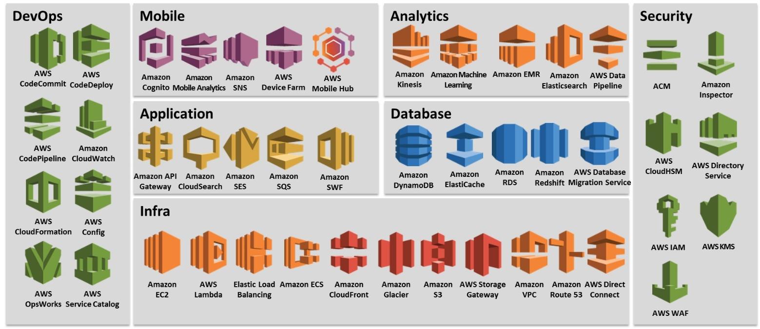

Amazon web Services è un’azienda statunitense che fornisce servizi di cloud computing su una piattaforma on demand, ovvero, fornendo accesso a risorse informatiche messe a disposizione per l’utente pagando le stesse in base all’utilizzo oppure usufruendo del piano gratuito annuale con risorse e funzionalità molto limitate. Questi servizi sono operativi in 25 regioni geografiche in cui Amazon stessa ha suddiviso il globo. AWS offre oltre 200 prodotti, tra i quali Amazon Elastic Compute Cloud (EC2), Amazon Simple Storage Service (S3), Amazon Route 53(servizi di DNS), AWS CloudFormation (servizio che offre ad aziende e sviluppatori strumenti di facile utilizzo per la creazione di una raccolta di risorse AWS e di terze parti correlate e il provisioning e la gestione delle risorse in modo ordinato e prevedibile) e anche servizi per database come Amazon Relational Database Service, Amazon SimpleDB e Amazon DynamoDB. Fornendo soluzioni on-demand con caratteristiche di high availability, ridondanza e sicurezza, in cui il costo finale deriva dalla combinazione di tipo e quantità di risorse utilizzate, caratteristiche scelte dall'utente, tempo di utilizzo e performance desiderate. I servizi utilizzati per quanto riguarda le istanze sono Amazon Elastic Compute Cloud e Amazon RDS per il database Keycloak, per la crittografia delle comunciazioni tra frontend e backend si è utilizzato il servizio di gestione delle chiavi AWS KMS e infine per la protezione da attacchi DdoS si è scelto di utilizzare AWS Shield. Di seguito sono descritti nel dettaglio tutti e quattro i servizi.

### **Amazon Elastic Compute Cloud (EC2)**

Si è scelto di utilizzare per le istanze Amazon Elastic Compute Cloud che permette agli utenti di affittare macchine virtuali sulle quali eseguire le proprie applicazioni. Per poter utilizzare EC2 gli sviluppatori devono necessariamente registrarsi sul sito AWS e successivamente avranno a disposizione la console di gestione AWS, la command line TooLS AWS (CLI) e AWS Software Developer Kits (SDK) per la gestione EC2. Permette l’implementazione di apllicazioni fornendo un servizio web attraverso il quale un utente può avviare un’Amazon Machine Image (AMI) per creare una macchina virtuale, ovvero un’istanza, con il SO desiderato. Un utente può creare, lanciare e chiudere istanze pagando i server a ora. EC2 fornisce agli utenti il controllo sulla collocazione geografica delle istanze che permettono un'ottimizzazione della latenza e alti livelli di ridondanza. I dati rimangono solo sull’istanza EC2 mentre è in esecuzione ma si può utilizzare un volume Amazon Elastic Block Store per un maggiore livello di durabilità e Amazon S3 per i backup dei dati EC2. Amazon Elastic Compute Cloud offre anche Amazon CloudWatch che monitora le applicazioni e le risorse Amazon permettendo agli utenti di settare allarmi, vedere grafici e ottenere statistiche; e AWS Marketplace, ovvero, uno store virtuale che permette agli utenti di comprare e vendere software che girano su AWS. Uno dei vantaggi delle istanze è la possibilità di espandere le capacità di computing semplicemente affittando macchine virtuali invece di comprare hardware. Amazon EC2 fornisce diversi tipi di istanza con dimensioni, prezzi e capacità differenti e impone un numero limite di istanze che un utente può istanziare in ogni regione a seconda del tipo di istanze. Se si utilizzano più risorse di quante messe a disposizione dal piano gratuito si andranno a pagare le risorse utilizzate per ogni ora che sono attive. Le istanze di uso generale assicurano un equilibrio tra le risorse di calcolo, memoria e rete e possono essere utilizzate per una vasta gamma di carichi di lavoro diversi. Tali istanze sono l’ideale per le applicazioni che utilizzano queste risorse in pari proporzioni come i server web e i repository di codice. Poiché parlare nel dettaglio di tutti i tipi di istanze dilungherebbe di troppo il discorso ci concentreremo sul tipo di istanza utilizzato per il progetto, T2, andando a analizzare le caratteristiche.

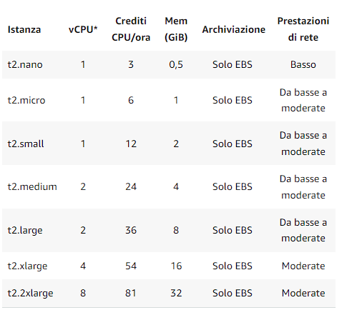

Le istanze T2 Unlimited sono in grado di sostenere prestazioni elevate della CPU per il tempo richiesto dal carico di lavoro. Per i carichi di lavoro generici, le istanze T2 Unlimited forniscono prestazioni affidabili senza costi aggiuntivi. Se per l'esecuzione dell'istanza è necessario un utilizzo più elevato della CPU per un periodo di tempo prolungato, verrà applicata una tariffa fissa di 5 centesimi all'ora vCPU. Le prestazioni di base e le relative possibilità di superamento sono gestite tramite i crediti CPU. Le istanze T2 ricevono continuamente crediti CPU a una tariffa prestabilita a seconda delle dimensioni dell'istanza, accumulando crediti CPU quando sono inattive e consumandoli quando sono attive. Le istanze T2 sono un'ottima scelta per una serie di carichi di lavoro per uso generico, compresi microservizi, applicazioni interattive a bassa latenza, database di piccole e medie dimensioni, desktop virtuali, ambienti di sviluppo e creazione, repository di codice e prototipi di prodotti. Le caratteristiche sono:

* Processori ad alta frequenza Intel Xeon
* CPU espandibile, regolata da crediti CPU e performance di base costanti
* Equilibrio di risorse di calcolo, memoria e di rete

Mentre i casi d’uso indicati per questo tipo di istanze sono Siti Web e applicazioni Web, ambienti di sviluppo, server di compilazione, repository di codice, microservizi, ambienti di test e di gestione temporanea e applicazioni line-of-business. Nel progetto sono state utilizzate istanze con capacità limitate e sistema operativo Ubuntu per rispettare il piano gratuito di AWS il quale permette di utilizzare fino a 20 GB di istanze EC2 di tipo **t2.micro**. La complessità del servizio offerto impone un approccio analitico ai componenti del servizio, riassunte in questa lista:

* **Standard Instances (o, semplicemente, Instances**): macchine virtuali con un modello di tariffazione a consumo.
* **Reserved Instances:** macchine virtuali con un modello di tariffazione ibrido a consumo e prepagato.
* **Spot Instances:** macchine virtuali la cui disponibilità varia in base a quanto l’utente è disposto a pagare per l’istanza stessa.
* **AMIs (Amazon Machine Images)**: immagini di sistema operativo preconfigurato.
* **Volumes**: i “dischi” logici su cui vengono scritti i dati persistenti delle nostre istanze.
* **Snapshots:** le fotografie/immagini/backup dei nostri dischi in un determinato momento.
* **Security Groups:** definizioni logiche di gruppi di sicurezza in cui alloggiare le nostre istanze.
* **Elastic IPs:** indrizzi IP allocabili on-demand.
* **Placement Groups:** raggruppamenti logici di istanze di tipo “cluster” (ovvero di fascia alta).
* **Load Balancers:** bilanciatore di traffico tra istanze.
* **Key Pairs:** coppie di chiavi per lo scambio sicuro di dati tra EC2 e il cliente.

**Key Pairs:** Alcune operazioni di EC2 coinvolgono lo scambio di dati sensibili. Il primo scambio a cui ci troveremo di fronte, nel caso di creazione di una istanza Windows, sarà la richiesta della credenziale di amministrazione (si noti che i termini server, istanza o macchina saranno usati come sinonimo). Oppure nel caso della generazione di una macchina Linux, molto spesso la chiave privata dell’utente funge essa stessa da certificato di autenticazione su SSH. Il consiglio è di creare sempre una coppia di chiavi prima di ogni altra operazione, ed affidare ad essa un compito ben definito. Ad esempio, se abbiamo 10 server sotto la nostra amministrazione, sarà comodo avere una sola coppia di chiavi per tutti e 10. Se al contrario, dovremo generare una istanza da affidare ad altri, potrebbe essere sbagliato utilizzare la nostra coppia di chiavi personale. Ogni qualvolta un server viene creato, ad esso viene associata una coppia di chiavi, motivo per cui è importante averne un paio pronto all’uso (anche se è possibile crearne una coppia “al volo” durante la generazione di una istanza). La chiave privata ottenuta dopo la creazione di un’istanza deve essere custodita in un posto sicuro poiché con essa chiunque potrebbe accedere facilmente all’istanza vanificando qualsiasi tipo di protezione presente su essa.

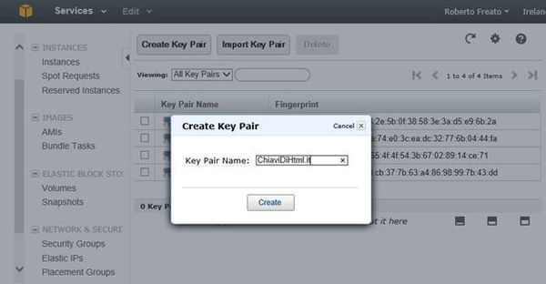

**Placement groups:** Quando si ha a che fare con istanze ad alto potenziale (definiremo poi i tipi di istanze) è tipico uno scenario in cui esse devono avere, tra esse stesse, canali di comunicazione molto veloci e a bassa latenza. Ecco perché entra in gioco il concetto di Placement Group, come raggruppamento logico di istanze nella stessa “area” di datacenter, ad indicare che le istanze in esso avranno affinità reciproca. Un’istanza tipo per cui ha senso parlare di Placement Group è la cc2.8xlarge che, interpretando la nomenclatura di AWS, è una ClusterCompute (cc) con 8 core fisici (8xlarge). Le cc2 hanno inoltre la peculiarità di avere Hyper-Threading e quindi 16 threads (core logici).

**Interfaccia:** ll’inizio dovremo scegliere quale AMIs (Amazon Machine Images) vogliamo applicare alla nostra istanza, cercando di ragionare il più possibile come se fossimo davanti ad un hyper-visor molto evoluto. Il primo passo è infatti indicare ad AWS quale sistema operativo lanciare sull’istanza, scegliendo tra una serie di immagini pre-confezionate da Amazon, oppure una miriade di immagini di terze parti create da aziende e/o genericamente dalla community di AWS.La scelta dell’AMI è una scelta chiave: incide infatti sui costi (un server Windows costa di più di un server Linux) e, chiaramente, una volta avviata l’istanza non si può cambiare sistema operativo. Amazon inoltre fornisce una decina di possibilità di scelta di AMI da cui partire, mettendo a disposizione alcune combinazioni di software preinstallato ad alto valore aggiunto.

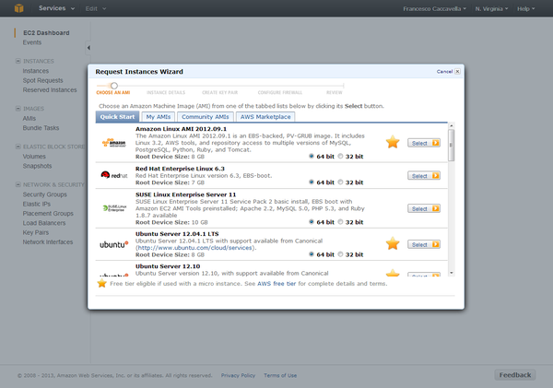

**Load Balancer:** Nell’ottica di avere una architettura che preveda una o più macchine che possano essere l’una la sostituta dell’altra o, ancora meglio, una in bilanciamento del carico dell’altra, è necessario dapprima che esse siano stateless e poi è necessario un componente noto come Load Balancer (bilanciatore del traffico). Il Load Balancer in AWS viene creato specificando alcuni parametri:

* Le istanze che fanno parte del pool di bilanciamento, ovvero quelle istanze stateless a cui verranno inoltrate le richieste
* Come scegliere l’istanza migliore a cui affidare una richiesta

Il primo punto è banale mentre il secondo ha una serie di fattori da personalizzare, che di solito rispondono a queste domande:

* **Voglio bilanciare il numero di richieste?** Allora il metodo di bilanciamento dovrà essere banalmente un enumeratore di istanze che mi permetta di ciclarle in sequenza.
* **Voglio bilanciare il carico di computazione?** Allora devo stabilire in qualche modo quale sia il carico istantaneo di una certa macchina in un certo momento, in modo da poterne ignorare una o N se risultino troppo impegnate in richieste in corso.

Nel primo caso di parla spesso di bilanciatori round-robin, un modo molto semplice di distribuire le rischieste client su un gruppo di server. Una richiesta client viene inoltrata a ciascun server a turno. L’algoritmo instruisce il load balancer per inviare richieste a tutti i server dal primo all’ultimo per poi tornare indietro.

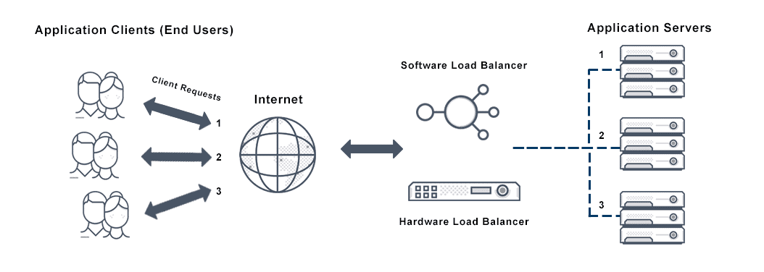

Nel secondo caso, per stabilire la “salute” di una istanza del pool, bisogna in qualche modo far sì che il bilanciatore “chieda” e si informi di continuo su questo stato di salute. In AWS, questa procedura di probing si può parametrizzare: basterà dire al bilanciatore di effettuare una connessione (HTTP/TCP) alle macchine e, in base ai timeout di risposta, stabilirne lo stato di disponibilità e di salute. Nella figura qui in basso abbiamo creato un Load Balancer che dichiara un’istanza non più “in salute” quando non risponde (Unhealthy Threshold) a due controlli consecutivi che vengono eseguiti ogni 30 secondi (Health Check Interval) e per i quali si attende una risposta entro 5 secondi (Response Timeout). L’istanza sarà di nuovo segnata come “in salute” quando risponderà a 10 controlli (Healthy Threshold) secondo gli stessi tempi indicati sopra.

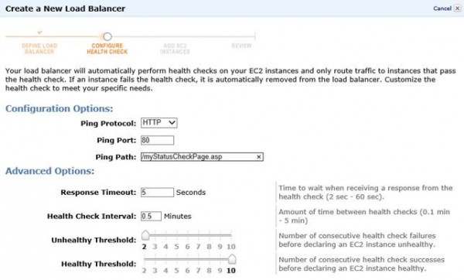

Una volta creato un bilanciatore, AWS ci assegna un nome DNS a cui esso risponderà, spesso nella forma: **[nome]-[codice].[regione].elb.amazonaws.com .**Questo nome DNS punterà, per ogni singola richiesta, ad una e una sola istanza alla volta, ciclando sul pool delle istanze “in salute”. Per associare al tipico nome di dominio www.miodominio.it il bilanciatore, occorrerà creare un record DNS di tipo CNAME che punti al nome sopra, lasciando ad Amazon la scelta dell’IP che gestirà fisicamente la richiesta.

**Elastic IPs:** Abbiamo visto come creare istanze e, eventualmente, come metterle in bilanciamento attraverso un Load Balancer. Non sempre però è necessaria una topologia del genere, anzi molto spesso si vogliono ottenere macchine stand-alone e stateful. In questo caso, per poterci comunicare, è necessario un indirizzo IP e AWS permette di crearne uno o N al volo in modo elastico. La creazione di un IP è banale e la sua associazione ad una istanza EC2 lo è altrettanto. Ciò che si suggerisce tuttavia, è di prestare attenzione a non richiedere IP senza associarli a della macchine EC2 (a meno che non lo si desideri esplicitamente): AWS infatti concede IP gratuitamente per tutto il tempo in cui essi sono associati ad istanze EC2 (che vengono infatti normalmente tariffate), applicando invece una tariffa per tutte le ore in cui essi sono allocati ma non assegnati.

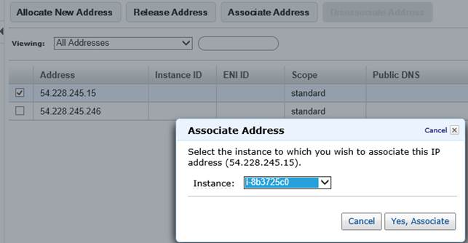

Come si è visto EC2 fornisce molte funzionalità e risorse ma se da un lato abbiamo la facilità di implementazione e i costi non eccessivi dobbiamo tenere conto anche del fatto che tutte le istanze create sono accessibili solo da terminale con la chiave privata e nel caso di smarrimento o leak di quest’ultima l’intera istanza sarà compromessa.

### **Sicurezza Amazon EC2**

La sicurezza viene ad essere una responsabilità condivisa tra AWS e il cliente. Questo modello condiviso può aiutare ad alleviare il fardello operativo del cliente in quanto AWS aziona, gestisce e controlla i componenti dal sistema operativo host e il livello di virtualizzazione fino alla sicurezza fisica delle strutture in cui il servizio opera. Il cliente si assume la responsabilitò e la gestione del sistema operativo guest ( inclusi gli aggiornamenti e le patch di sicurezza), di altro software applicativo nonché della configurazione del firewall del gruppo di sicurezza fornito da AWS. I clienti dovrebbero valutare attentamente i servizi che scelgono in quanto le loro responsabilità varieranno in funzione dei servizi usati, dell’integrazione di quei servizi nel loro ambiente IT e delle leggi e normative applicabili. La natura di questa responsabilità condivisa offre anche la flessibilità e il controllo cliente che rendono possibile la distribuzione. Come illustrato nel grafico che segue, questa differenziazione della responsabilità viene comunemente detta sicurezza “del” cloud rispetto a sicurezza “nel” cloud.

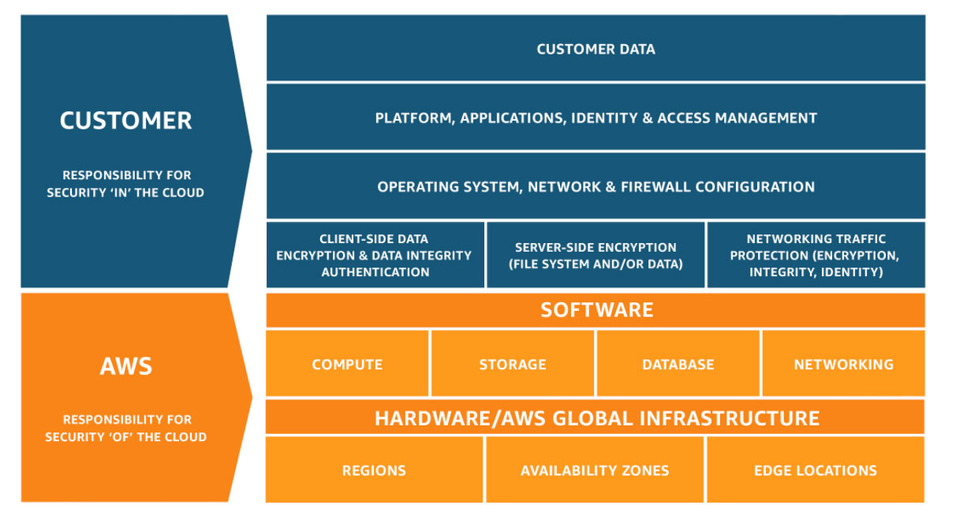

* **Responsabilità di AWS "Sicurezza del cloud” :** AWS si occupa di proteggere l’infrastruttura globale su cui vengono eseguiti tutti i servizi offerti nel cloud AWS. L‘infrastruttura è formata dai componenti hardware e software, le reti e le strutture che eseguono i servizi cloud AWS.
* **Responsabilità del cliente "Sicurezza nel cloud**": La responsabilità del cliente verrà determinata dai servizi Cloud AWS scelti da un cliente. Questo determina l'entità del lavoro di configurazione che il cliente deve eseguire come parte delle proprie responsabilità di sicurezza. Ad esempio, servizi come Amazon Elastic Compute Cloud (Amazon EC2), è classificato come Infrastructure as a Service (IaaS) e, in quanto tale, richiede che il cliente esegua tutte le necessarie attività di configurazione e gestione della sicurezza. I clienti che distribuiscono un'istanza Amazon EC2 sono responsabili della gestione del sistema operativo guest (inclusi aggiornamenti e patch di sicurezza), di qualsiasi software applicativo o utilità installata dal cliente sulle istanze e della configurazione del firewall fornito da AWS (chiamato gruppo di sicurezza) in ogni istanza. Per servizi astratti come Amazon S3 e Amazon DynamoDB, AWS opera il livello dell'infrastruttura, il sistema operativo e le piattaforme. I clienti accedono agli endpoint per archiviare e recuperare i dati e sono responsabili della gestione dei dati (incluse le opzioni di crittografia), classificare gli asset e utilizzare gli strumenti IAM per applicare le autorizzazioni appropriate. Questo modello di responsabilità condivisa da cliente/AWS si estende anche ai controlli IT. Oltre alla responsabilità di esecuzione dell'ambiente IT, anche la gestione, l'esecuzione e la verifica dei controlli IT sono condivise tra AWS e i suoi clienti. AWS può aiutare ad alleviare il peso dei controlli operativi gestendo i controlli associati all'infrastruttura fisica distribuita nell'ambiente AWS che in precedenza potrebbero essere stati gestiti dal cliente. Dato che ogni cliente viene distribuito in modo diverso in AWS, i clienti possono sfruttare lo spostamento della gestione di certi controlli IT ad AWS, il che risulta in un (nuovo) ambiente di controllo distribuito. I clienti possono quindi usare la documentazione sulla conformità e il controllo AWS di cui dispongono per eseguire le procedure di valutazione e verifica come richiesto. Sotto sono riportati esempi di controlli gestiti da AWS, clienti AWS e/o entrambi.

Proseguendo il discorso per quanto riguarda la sicurezza nel cloud e quindi a carico dell’utente le aree di interesse sono:

* Controllare l’accesso network alle istanze, ad esempio configurando la VPC e i security groups.
* Gestire le credenziali usate per connettersi all’istanza
* Gestire il software deployato sul sistema operativo guest incluso update e security patch.
* Condigurare IAM roles collegati all’istanza e i permessi associati con questi ruoli.

### **Network Isolation e Controlling Network traffic (EC2)**

**Network Isolation:** un cloud privato virtuale (VPC) è una rete virtuale nell’ area del cliente, logicamente isolata nel cloud AWS. Si possono utilizzare VPC separati per isolare l'infrastruttura in base al carico di lavoro o all'entità organizzativa. Una sottorete è un intervallo di indirizzi IP in un VPC. Quando si avvia un'istanza, la si avvia in una sottorete nel tuo VPC. Le sottoreti servono per isolare i livelli dell’applicazione (ad esempio Web, applicazione e database) all'interno di un singolo VPC. Le sottoreti private servono per le istanze se non è necessario accedervi direttamente da Internet.

**Controlling network traffic:** Si considerino le seguenti opzioni per controllare il traffico di rete verso le istanze EC2:

* Limitare l’accesso alle istanze utilizzando i gruppi di sicurezza. Ad esempio consentendo il traffico solo dagli intervalli di indirizzi per la rete aziendale
* Usare sottoreti private per istanze che non necessitano accesso a internet.
* Utilizzare AWS Virtual Private Network o AWS Direct Connect per stabilire connessioni private dalle reti remote ai VPC (Non implementato per il progetto poiché non necessario)
* Utilizza i log di flusso VPC per monitorare il traffico che raggiunge le istanze.
* Utilizza AWS Security Hub per verificare l'accessibilità alla rete indesiderata dalle istanze.
* Utilizzare EC2 Instance Connect per connettersi alle istanze utilizzando Secure Shell (SSH) senza la necessità di condividere e gestire le chiavi SSH
* Utilizza AWS Systems Manager Session Manager per accedere alle istanze in remoto invece di aprire porte SSH in entrata e gestire le chiavi SSH.
* Oltre a limitare l'accesso alla rete a ciascuna istanza Amazon EC2, Amazon VPC supporta l'implementazione di controlli di sicurezza della rete aggiuntivi come gateway in linea, server proxy e varie opzioni di monitoraggio della rete.

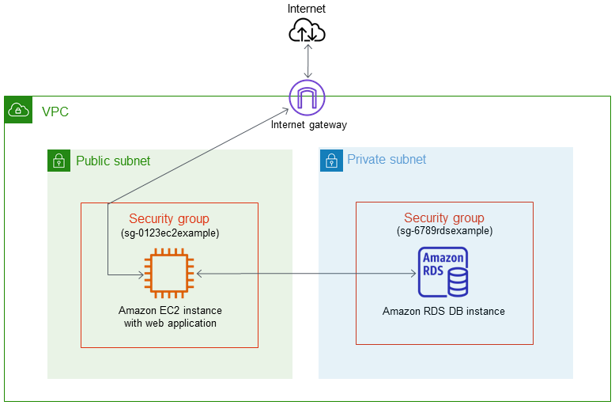

### **Data protection in Amazon EC2**

Ai fini della protezione dei dati, AWS consiglia di proteggere le credenziali dell’account e di configurare account utenti individuali con AWS Identity and Access Management (IAM). In questo modo a ciascun utente vengono concesse solo autorizzazioni necessarie per svolgere le proprie mansioni lavorative. Amazon Web Service inoltre consiglia di proteggere i dati ulteriormente nei seguenti modi:

* Usare l’autenticazione a più fattori (MFA) con ogni account
* Utilizzare SSL/TLS per comunicare con le risorse AWS.
* Configurare la registrazione delle attività dell’utente e dell’API con AWS CloudTrail.
* Utilizzo di soluzioni di crittografia AWS insieme a tutti i controlli di sicurezza predefiniti all’interno dei servizi AWS.

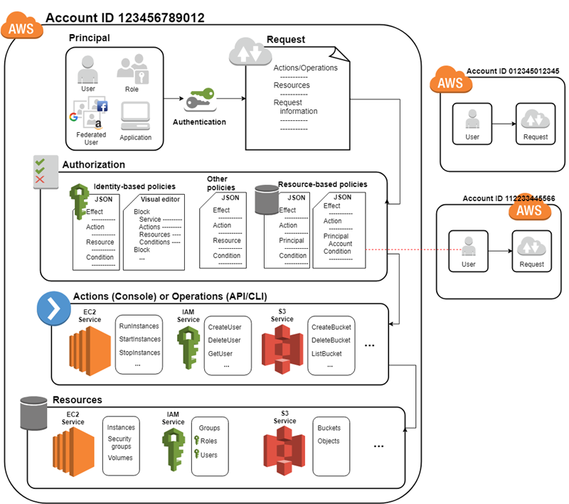

### **Best practice rules per Amazon EC2**

Di seguito sono riportate le best practice per l’utilizzo di EC2 che riguardano il nostro elaborato:

* **AMI Naming Conventions:** Assicurarsi che le AMI AWS utilizzino convenzioni di denominazione appropriate per seguire le best practice di tagging AWS.
* **AWS AMI Encryption:** Assicurarsi che le AMI esistenti siano crittografate per soddisfare i requisiti di sicurezza e conformità.
* **Account Instance Limit:** Assicurati che il tuo account AWS non raggiunga il limite impostatoda Amazon per il numero di istanze
* **Istanza EC2 di livello app che utilizza ruoli IAM:** Assicurarsi che sia stato creato un ruolo IAM per Amazon EC2
* **Gruppo di sicurezza:** Assicurarsi che i gruppi di sicurezza limitino tutto il traffico pubblico per seguire le best practice di sicurezza di AWS.
* **Descrizione per le regole del gruppo di sicurezza**
* **Conteggio istanze EC2**
* **Istanza EC2 non nella sottorete pubblica:** Assicurarsi che nessuna istanza EC2 back-end sia in esecuzione nelle sottoreti pubbliche.
* **Conteggi delle regole del gruppo di sicurezza dell'istanza EC2:** Assicurarsi che i gruppi di sicurezza associati a un'istanza EC2 non dispongano di un numero eccessivo di regole definite.

### **Considerazioni finali EC2**

**Pro:**

* Provisioning istantaneo di nuovi server.
* Crescita elastica per qualsiasi carico di lavoro con molti tipi di istanze e immagini pronte all'uso per avviare un sistema operativo o un software senza eseguire tutta la configurazione.
* Più aree geografiche per eseguire server con un'interfaccia standard.
* Accesso programmatico/API per fare tutto.
* Più zone di disponibilità in ogni regione per disponibilità e pianificazione della capacità.
* L'intero ecosistema di servizi e supporto AWS e la community su cui basarsi.
* Mercato spot per fare offerte su istanze a prezzi convenienti, in cambio di capacità garantita, che consente notevoli risparmi sui carichi di lavoro scalabili.
* Prezzi a lungo termine disponibili per sconti.
* Tutti gli account sono in un Virtual Private Cloud per impostazione predefinita (rete privata isolata per sicurezza).
* I gruppi di sicurezza semplificano la configurazione dell'accesso al firewall.
* ELB semplifica la configurazione del bilanciamento del carico.

**Contro:**

* I tipi di istanza sono rigidi, devono ottenere istanze completamente più grandi anche se interessate solo a più CPU o RAM.
* Costose tariffe on-demand se l'elasticità non è necessaria (o pagamento anticipato se non si utilizza il server per l'intera durata dell'acquisto).
* Le prestazioni della macchina virtuale possono essere molto variabili a causa delle dimensioni, della posizione e di altri usi sullo stesso hardware fisico.
* Nessun accesso VPN alla rete interna (necessità di software personalizzato o servizio DirectConnect).

Di seguito una panoramica delle aziende che utilizzano EC2:



### **Amazon RDS (Relational Database Service)**

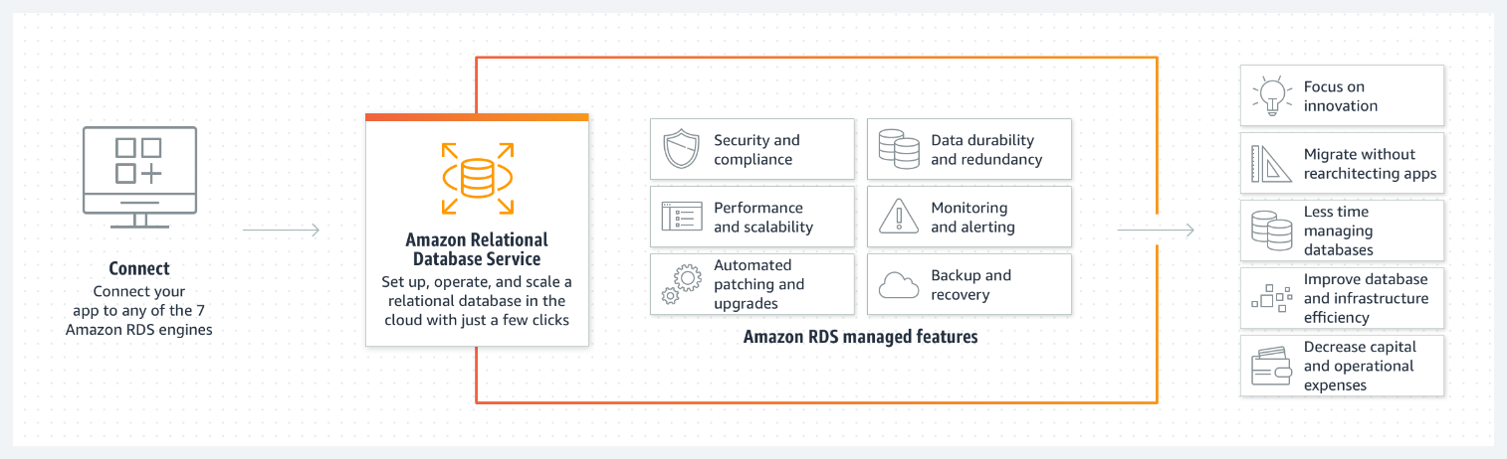

Amazon Relational Database Service (o Amazon RDS) è un servizio di database relazionale distribuito di Amazon Web Services (AWS). Si tratta di un servizio Web in esecuzione "nel cloud" progettato per semplificare l'impostazione, il funzionamento e il ridimensionamento di un database relazionale da utilizzare nelle applicazioni. I processi di amministrazione come l'applicazione di patch al software del database, il backup dei database e l'abilitazione del ripristino point-in-time vengono gestiti automaticamente. Il ridimensionamento dell'archiviazione e delle risorse di calcolo può essere eseguito da un'unica API chiamata al piano di controllo AWS su richiesta. AWS non offre una connessione SSH alla macchina virtuale sottostante come parte del servizio gestito. Diseguito è riportato la tabella raffigurante una parte delle istanze per RDS:

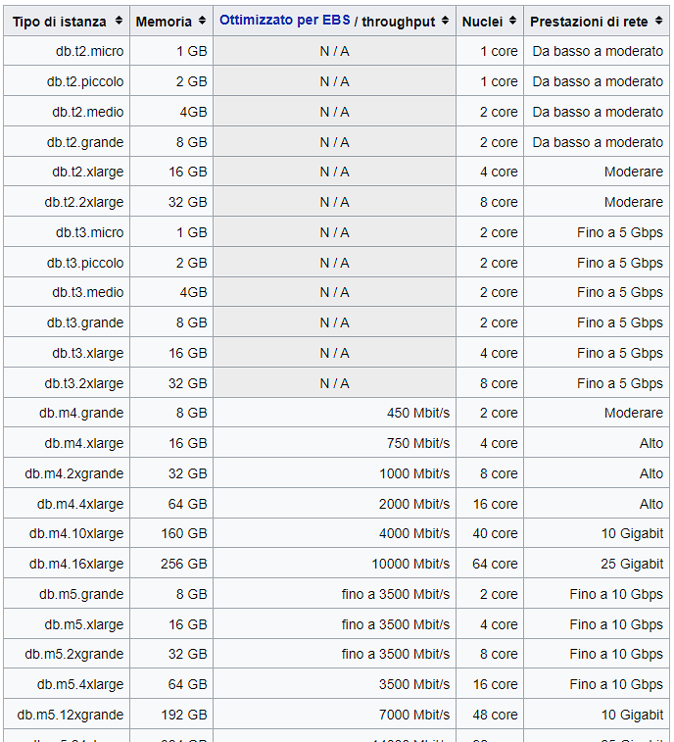

Amazon RDS offre i seguenti vantaggi specifici rispetto alle distribuzioni di database non completamente gestite:

* Utilizzare i prodotti di database: MySQL, MariaDB, PostgreSQL, Oracle, MicrosoftSQL Server.
* Amazon RDS gestisce i backup, l'applicazione di patch software, il rilevamento automatico dei guasti e il ripristino.
* È possibile attivare backup automatici o creare manualmente snapshot di backup personalizzate. Tali backup possono essere utilizzati per ripristinare un database. Il processo di ripristino di Amazon RDS è affidabile ed efficiente.
* È possibile ottenere elevata disponibilità con un'istanza principale e un'istanza secondaria sincrona su cui puoi eseguire il failover in caso di problemi. Puoi anche utilizzare repliche di lettura per aumentare il dimensionamento della lettura.
* Oltre alla sicurezza nel pacchetto di database, puoi controllare chi accede ai database RDS utilizzando AWS Identity and Access Management (IAM) per definire utenti e autorizzazioni. È anche possibile proteggere i database inserendoli in un Virtual Private Cloud (VPC).

Una istanza database è un ambiente di database isolato in esecuzione in AWS Cloud, rappresenta l'elemento di base di Amazon RDS e può contenere uno o più database creati dall'utente. Si può accedere all'istanza database utilizzando gli stessi strumenti e applicazioni che utilizzi con un'istanza database autonoma. Puoi creare e modificare un'istanza database utilizzando AWS Command Line Interface, l'API Amazon RDS o la AWS Management Console.Un Motore database è il software di database relazionale specifico in esecuzione nell'istanza database. Attualmente Amazon RDS supporta i seguenti motori:

* MySQL
* MariaDB
* PostgreSQL
* Oracle
* Microsoft SQL Server

Ciascun motore di database supporta funzionalità specifiche e ogni versione di un motore di database può includere funzionalità specifiche. Inoltre, ogni motore di database dispone di un set di parametri in un gruppo di parametri database in grado di controllare il comportamento dei database gestiti.

**Sicurezza RDS**

AWS permette di gestire l’accesso alle risorse Amazon RDS, ai tuoi database su un istanza DB. La gestione delle risorse può avvenire in diversi modi:

* Eseguire l’istanza database in un cloud privato virtuale (VPC) basato sul servizio Amazon VPC per il massimo controllo possibile dell'accesso alla rete.
* Utilizzare le policy AWS Identity and Access Management (IAM) per assegnare autorizzazioni che determinano chi è autorizzato a gestire le risorse Amazon RDS. Ad esempio, puoi utilizzare IAM per determinare chi è autorizzato a creare, descrivere, modificare ed eliminare istanze database, taggare risorse o modificare gruppi di sicurezza.
* Utilizzare i gruppi di sicurezza per controllare quali indirizzi IP o istanze Amazon EC2 possono connettersi ai tuoi database su un'istanza database. Quando si crea per la prima volta un'istanza database, il suo firewall impedisce l'accesso al database se non tramite regole specificate da un gruppo di sicurezza associato.
* Utilizzare connessioni Secure Socket Layer (SSL) o Transport Layer Security (TLS) con istanze database che eseguono motori di database MySQL, MariaDB, PostgreSQL, Oracle o Microsoft SQL Server.
* Utilizzare la crittografia Amazon RDS per proteggere le istanze database e gli snapshot inattivi. La crittografia Amazon RDS utilizza l'algoritmo di crittografia AES-256 standard del settore per crittografare i dati sul server che ospita l'istanza database. Per ulteriori informazioni, consulta Crittografia delle risorse Amazon RDS.
* Utilizza le funzionalità di sicurezza del tuo motore database per controllare chi può accedere ai database su un'istanza database. Queste funzionalità funzionano proprio come se il database fosse sulla tua rete locale.

**Database authentication with Amazon RDS**

Amazon RDS supporta molteplici modi per autenticare gli utenti al database ovvero l’autenticazione tramite password, tramite database IAM e tramite Kerberos.

* **Password Authentication:** Con l'autenticazione tramite password, l'istanza database esegue tutta l'amministrazione degli account utente. Gli utenti vengono creati con istruzioni SQL come CREATE USER, con la clausola appropriata richiesta dal motore DB per specificare le password. Ad esempio, in MySQL l'istruzione è CREATE USER <name> IDENTIFIED BY <password>, mentre in PostgreSQL l'istruzione è CREATE USER <name> WITH PASSWORD <password>. Con l'autenticazione tramite password, il database controlla e autentica gli account utente. Se un motore di database dispone di potenti funzionalità di gestione delle password, possono migliorare la sicurezza. L'autenticazione del database potrebbe essere più semplice da amministrare utilizzando l'autenticazione tramite password quando si hanno comunità di utenti di piccole dimensioni. Poiché in questo caso vengono generate password in chiaro, l'integrazione con AWS Secrets Manager può migliorare la sicurezza. AWS Secrets Manager aiuta a proteggere le chiavi segrete necessarie per accedere ad applicazioni, servizi e risorse IT. Il servizio consente di modificare, gestire e utilizzare credenziali di database, chiavi API e altre chiavi segrete durante l'intero ciclo di vita. Utenti e applicazioni possono recuperare una chiave segreta mediante una chiamata alle API Secrets Manager, senza dover memorizzare in testo semplice informazioni estremamente confidenziali. Secrets Manager consente anche di modificare le chiavi segrete con un'integrazione precaricata per Amazon RDS. I vantaggi sono modifica sicura delle chiavi segrete, gestione degli accessi con policy granulari e protezione e controllo centralizzati delle chiavi segrete. Offre modalità di pagamento prepagate e saranno addebitati i costi relativi al numero di chiavi secrete gestite in Secrets Manager. Per la gestione delle credenziali dei DB Secrets Manager offre un servizio di Rotation ovvero un processo di aggiornamento periodico di un segreto. Nonostante la facilità e l’efficienza di implementazione bisgona prestare attenzione alla gestione delle credenziali di accesso poiché in caso di leak e collegamento con la rete internet, i dati custoditi dal database non sarebbero più sicuri. Per lo sviluppo del progetto si è utilizzato questo tipo di autenticazione, senza fare uso di AWS Secrets Manager, poiché il Database non è collegato a internet e possono accedervi solo le istanze presenti nella rete VPC anando a comunicare con l’istanza frontend attraverso SSL.

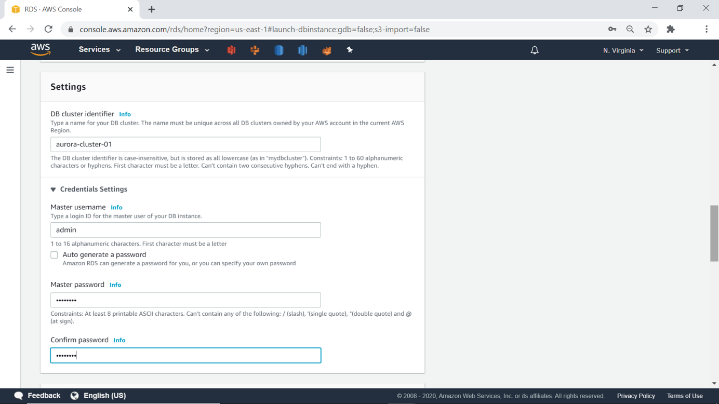

* **IAM database authentication:** Permette autenticazione nell’istanza database utilizzando l'autenticazione del database AWS Identity and Access Management (IAM). L'autenticazione del database IAM funziona con MySQL e PostgreSQL. Con questo metodo di autenticazione, non è necessario utilizzare una password quando ci si connette a un'istanza database poiché si usa un token di autenticazione. Un token di autenticazione è una stringa univoca di caratteri che Amazon RDS genera su richiesta. I token di autenticazione vengono generati utilizzando AWS Signature Version 4. Ogni token ha una durata di 15 minuti. Non è necessario archiviare le credenziali utente nel database, poiché l'autenticazione viene gestita esternamente tramite IAM. È inoltre possibile utilizzare l'autenticazione del database standard. Il token viene utilizzato solo per l'autenticazione e non influisce sulla sessione dopo che è stata stabilita. **Vantaggi**: **1)** Il traffico di rete da e verso il database viene crittografato utilizzando Secure Socket Layer (SSL) o Transport Layer Security (TLS). **2)** Puoi utilizzare IAM per gestire centralmente l'accesso alle risorse del database, invece di gestire l'accesso individualmente su ciascuna istanza database. **3)**Per le applicazioni in esecuzione su Amazon EC2, puoi utilizzare le credenziali del profilo specifiche della tua istanza EC2 per accedere al tuo database invece di una password, per una maggiore sicurezza. **Limitazioni : 1)** Il numero massimo di connessioni al secondo per l'istanza database potrebbe essere limitato a seconda della classe dell'istanza database e del carico di lavoro. **2**) Attualmente, l'autenticazione del database IAM non supporta tutte le chiavi di contesto delle condizioni globali (contengono le informazioni delle richieste). **3)** Utilizzare l'autenticazione del database IAM solo per carichi di lavoro che possono essere facilmente ritentati. **4**) Utilizzare l'autenticazione del database IAM quando la applicazione richiede meno di 200 nuove connessioni di autenticazione del database IAM al secondo. I motori di database che funzionano con Amazon RDS non impongono alcun limite ai tentativi di autenticazione al secondo. Tuttavia, quando si utilizza l'autenticazione del database IAM, l’applicazione deve generare un token di autenticazione e utilizzarlo per connettersi all'istanza database. Se si supera il limite massimo di nuove connessioni al secondo, il sovraccarico aggiuntivo dell'autenticazione del database IAM può causare la limitazione della connessione. L'overhead aggiuntivo può causare la caduta anche delle connessioni esistenti.

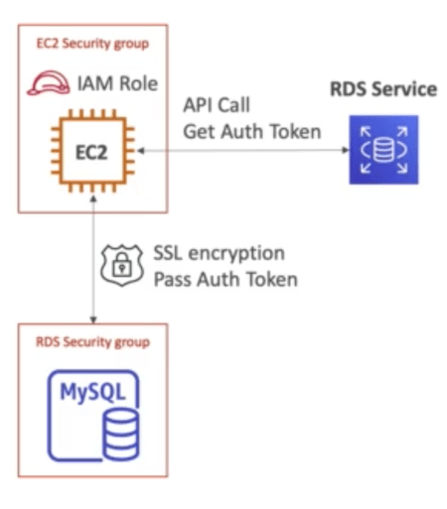

* **Kerberos authentication:** Amazon RDS supporta l'autenticazione esterna degli utenti di database utilizzando Kerberos e Microsoft Active Directory. Kerberos è un protocollo di autenticazione di rete che utilizza ticket e crittografia a chiave simmetrica per eliminare la necessità di trasmettere password sulla rete. Integrato in Active Directory ed è progettato per autenticare gli utenti su risorse di rete, come i database. Il supporto di Amazon RDS per Kerberos e Active Directory offre i vantaggi del Single Sign-On e dell'autenticazione centralizzata degli utenti del database. Si possono mantenere le credenziali utente in Active Directory, il quale fornisce un luogo centralizzato per l'archiviazione e la gestione delle credenziali per più istanze database. Si può consentire agli utenti del database di autenticarsi su istanze database in due modi. Possono utilizzare le credenziali archiviate in AWS Directory Service per Microsoft Active Directory o nell'Active Directory locale. Le istanze database di Microsoft SQL Server, MySQL e PostgreSQL supportano relazioni di trust tra foreste a una e due vie. Le istanze database Oracle supportano relazioni di trust esterne e forestali a una o due vie. Non ci sono limitazioni sul numero di connessioni per autenticarsi al DB ma presenta limitazioni per la compatibilità con MySQL in quanto non tutte le versioni sono accettate.

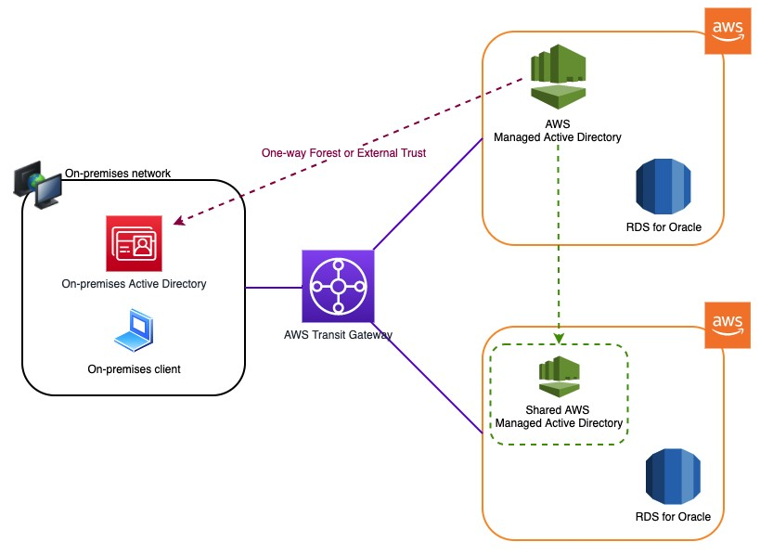

**Logging and monitoring in Amazon RDS**

Il monitoraggio è una parte importante del mantenimento dell'affidabilità, della disponibilità e delle prestazioni di Amazon RDS e delle tue soluzioni AWS. Dovresti raccogliere i dati di monitoraggio da tutte le parti della tua soluzione AWS in modo da poter eseguire più facilmente il debug di un errore multipunto se si verifica. AWS fornisce diversi strumenti per monitorare le tue risorse Amazon RDS e rispondere a potenziali incidenti, di seguito vengono elencati alcuni di essi:

* **Amazon CloudWarch Alarms:** Utilizzando gli allarmi Amazon CloudWatch, si controlla un singolo parametro per un periodo di tempo specificato. Se il parametro supera una determinata soglia, viene inviata una notifica.
* **AWS CloudTrail Logs**: CloudTrail fornisce un record delle azioni intraprese da un utente, un ruolo o un servizio AWS in Amazon RDS. CloudTrail acquisisce tutte le chiamate API per Amazon RDS come eventi, comprese le chiamate dalla console e dalle chiamate di codice alle operazioni API di Amazon RDS. Utilizzando le informazioni raccolte da CloudTrail, puoi determinare la richiesta che è stata effettuata ad Amazon RDS, l'indirizzo IP da cui è stata effettuata la richiesta, chi ha effettuato la richiesta, quando è stata effettuata e ulteriori dettagli.
* **AWS Trusted Advisor:** Trusted Advisor si basa sulle best practice apprese servendo centinaia di migliaia di clienti AWS. Trusted Advisor ispeziona il tuo ambiente AWS e quindi fornisce consigli quando esistono opportunità per risparmiare denaro, migliorare la disponibilità e le prestazioni del sistema o aiutare a colmare le lacune nella sicurezza. Tutti i clienti AWS hanno accesso a cinque assegni Trusted Advisor. I clienti con un piano di supporto Business o Enterprise possono visualizzare tutti i controlli Trusted Advisor.

### **Data Encryption in RDS**

Le istanze database crittografate con Amazon RDS forniscono un ulteriore livello di protezione proteggendo i dati dall'accesso non autorizzato allo storage sottostante. Si può utilizzare la crittografia Amazon RDS per aumentare la protezione dei dati delle applicazioni distribuite nel cloud e per soddisfare i requisiti di conformità per la crittografia inattivi. Amazon RDS supporta anche la crittografia di un'istanza database Oracle o SQL Server con Transparent Data Encryption (TDE), che può essere utilizzato con la crittografia a riposo, sebbene l'utilizzo simultaneo di TDE e della crittografia a riposo potrebbe influire leggermente sulle prestazioni del database. È necessario gestire chiavi diverse per ciascun metodo di crittografia. Per un'istanza database crittografata Amazon RDS, tutti i log, i backup e gli snapshot sono crittografati. Amazon RDS utilizza una chiave AWS KMS per crittografare queste risorse. Se copi uno snapshot crittografato, puoi utilizzare una chiave KMS diversa per crittografare lo snapshot di destinazione rispetto a quella utilizzata per crittografare lo snapshot di origine. Una replica di lettura di un'istanza crittografata Amazon RDS deve essere crittografata utilizzando la stessa chiave KMS dell'istanza database primaria quando entrambe si trovano nella stessa regione AWS. Se l'istanza database primaria e la replica di lettura si trovano in regioni AWS diverse, crittografa la replica di lettura utilizzando la chiave KMS per quella regione AWS. Per gestire le chiavi gestite dal cliente utilizzate per crittografare e decrittografare le risorse Amazon RDS, è utilizza to AWS Key Management Service (AWS KMS). AWS KMS combina hardware e software sicuri e ad alta disponibilità per fornire un sistema di gestione delle chiavi scalato per il cloud.

### **Considerazioni finali RDS**

**Pro:**

* Configurazione semplice: RDS dispone di un'interfaccia utente intuitiva per la configurazione di un cluster di database. Non dovrebbe richiedere più di qualche minuto. La configurazione predefinita è sana e può essere lasciata così com'è nella maggior parte dei casi.
* RDS fornisce endpoint per il rilevamento delle informazioni di connessione delle risorse del database.
* RDS monitora costantemente lo stato delle istanze del database. Se viene rilevato un problema, RDS eseguirà automaticamente il failover in hot standby.
* RDS fornisce sane configurazioni predefinite, che prevengono i passi falsi di sicurezza che si verificano durante la configurazione del sistema. Inoltre, RDS fornisce gruppi di sicurezza, consentendo il controllo sul traffico in entrata/in uscita.
* Backup automatici: RDS può essere configurato per eseguire backup periodici su S3, per il ripristino di emergenza.
* Patch automatiche: possono essere visualizzate sia come pro che contro (il motivo è che durante l’installazione della patch il DB può essere messo in down). RDS applica automaticamente le patch alle tue istanze. In effetti, ti vengono imposte patch importanti; puoi scegliere quando succede però (entro una certa scadenza).

**Contro:**

* La fase di patching richiede un downtime.
* Downtime richiesto per operazioni di scaling.
* Nessuna ottimizzazione automatica delle prestazioni.
* Non si può accedere da root al server.
* Le prestazioni della CPU e dello storage non sono garantite.
* La perdita di dati è comunque possibile.

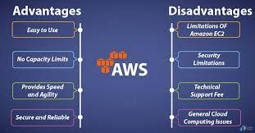

### **AWS Key Management Service (AWS KMS)**

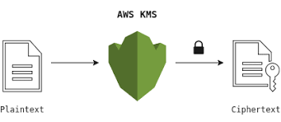

AWS Key Management Service (AWS KMS) è un servizio gestito che semplifica la creazione e il controllo delle chiavi crittografiche utilizzate per proteggere i dati. AWS KMS utilizza i moduli di sicurezza hardware (HSM) per proteggere e convalidare le chiavi AWS KMS nell'ambito del programma di convalida dei moduli crittografici FIPS 140-2. AWS KMS si integra con la maggior parte degli altri servizi AWS che crittografano i dati, si integra anche con AWS CloudTrail per registrare l'utilizzo delle tue chiavi KMS per esigenze di auditing, normative e conformità. Si può utilizzare l'API AWS KMS per creare e gestire chiavi KMS e funzioni speciali, come archivi di chiavi personalizzate, e utilizzare chiavi KMS nelle operazioni di crittografia. È possibile utilizzare una chiave KMS per crittografare, decrittografare e ricrittografare i dati e inoltre è possibile generare chiavi dati utilizzabili al di fuori di AWS KMS. La chiave KMS di base, una chiave KMS simmetrica, rappresenta una chiave crittografica utilizzata per la crittografia e la decrittografia. Si può anche creare una chiave KMS asimmetrica (RSA o curva ellittica (ECC)) per la crittografia e la decrittografia o la firma e la verifica (ma non entrambe). Le chiavi KMS simmetriche e le chiavi private della chiave KMS asimmetrica non lasciano mai AWS KMS non crittografato, si possono utilizzare o gestire le chiavi KMS, ma utilizzando AWS KMS. Per impostazione predefinita, AWS KMS crea il materiale della chiave per una chiave KMS ma non è possibile estrarre, esportare, visualizzare o gestire questo materiale. Inoltre, non è possibile eliminare questo materiale chiave poichè è necessario eliminare la chiave del servizio di gestione delle chiavi. Tuttavia è possibile importare il materiale della tua chiave in una chiave KMS o creare il materiale della chiave per una chiave KMS nel cluster AWS CloudHSM associato a un archivio di chiavi personalizzate AWS KMS.AWS KMS supporta anche chiavi multi-regione, che consentono di crittografare i dati in una regione AWS e decrittografarli in una regione AWS diversa.

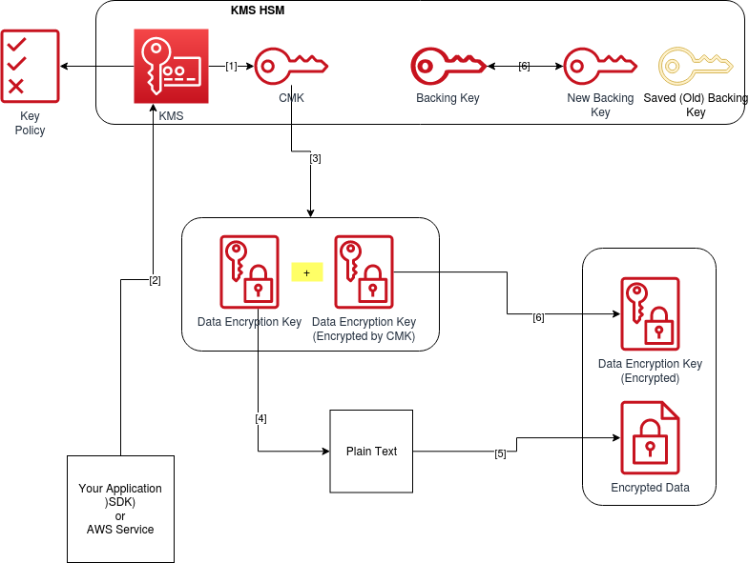

### **Customer keys e AWS keys**

Quando viene creata una chiave dall’utente AWS questa viene definita “Customer Managed key”, esistono altri due tipi che sono “AWS managed Key” e “AWS owned key”.

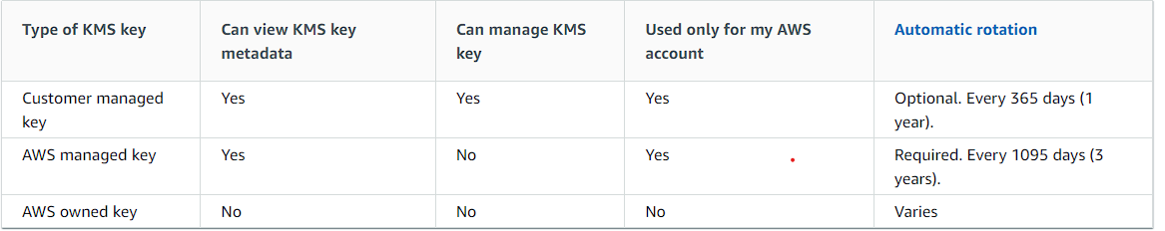

* **Customer Managed Key:** L’utente AWS ha il pieno controllo su queste chiavi del Servizio di gestione delle chiavi, inclusa la definizione e il mantenimento delle relative policy delle chiavi, delle policy IAM e delle sovvenzioni, l'abilitazione e la disabilitazione, la rotazione del loro materiale crittografico, l'aggiunta di tag, la creazione di alias che fanno riferimento alle chiavi stesse e la pianificazione di quest’ultime per la cancellazione.
* **AWS Managed Key:** Le chiavi gestite da AWS sono chiavi KMS nel tuo account create, gestite e utilizzate per conto dell’utente da un servizio AWS integrato con AWS KMS. Alcuni servizi AWS supportano solo una chiave gestita da AWS. Altri utilizzano una chiave di proprietà di AWS o offrono una scelta di chiavi KMS. Tuttavia, non è possibile gestire queste chiavi del Servizio di gestione delle chiavi, ruotarle o modificarne i criteri delle chiavi. Inoltre, non si può utilizzare direttamente le chiavi gestite da AWS nelle operazioni di crittografia; il servizio che li crea li usa per conto dell’utente. Puoi anche identificare le chiavi gestite da AWS tramite i loro alias, che hanno il formato aws/nome-servizio, ad esempio aws/<exmple-alias>. Per identificare in modo definitivo una chiave gestita da AWS, c’è l'operazione DescribeKey. Per le chiavi gestite da AWS, il valore del campo KeyManager della risposta DescribeKey è AWS.Tutte le chiavi gestite da AWS vengono ruotate automaticamente ogni tre anni e non è possibile modificare questo programma di rotazione.
* **AWS owned keys:** Le chiavi di proprietà di AWS sono una raccolta di chiavi KMS che un servizio AWS possiede e gestisce per l'utilizzo in più account AWS. Sebbene le chiavi di proprietà di AWS non siano nell’ account AWS, un servizio AWS può utilizzare le chiavi di proprietà di AWS associate per proteggere le risorse nello stesso account.

### **Parametri di rilievo per le chiavi KMS**

Di seguito sono elencati tutti i parametri principali per la creazione, l’utilizzo e la gestione di chiavi KMS.

* **Aliases:** Gli alias semplificano l'identificazione di una chiave KMS nella Console di gestione AWS. Puoi utilizzare un alias per identificare una chiave KMS in alcune operazioni AWS KMS, incluse le operazioni di crittografia.
* **Key ARN:** L'ARN della chiave è l'Amazon Resource Name (ARN) di una chiave KMS. È un identificatore univoco e completo per la chiave del servizio di gestione delle chiavi.
* **Key ID:** Identifica univocamente una chiave KMS all’interno di un account e di una regione.
* **Alias ARN:** L'ARN alias è l'Amazon Resource Name (ARN) di un alias AWS KMS. È un identificatore univoco e completo per l'alias e per la chiave KMS che rappresenta. Un ARN alias include l'account AWS, la regione e il nome alias.
* **Alias name:** Il nome alias è una stringa di massimo 256 caratteri. Identifica in modo univoco una chiave KMS associata all'interno di un account e di una regione.
* **Key Policy:** Quando crei chiavi del servizio di gestione delle chiavi, determini chi può utilizzare e gestire le chiavi del servizio di gestione delle chiavi. Queste autorizzazioni sono contenute in un documento chiamato policy delle chiavi.
* **Grant:** uno strumento di policy che consente ai principal AWS di utilizzare le chiavi AWS KMS nelle operazioni di crittografia. Può anche consentire loro di visualizzare le chiavi del servizio di gestione delle chiavi (DescribeKey) e creare e gestire le grant. Quando si autorizza l'accesso a una chiave del servizio di gestione delle chiavi, vengono prese in considerazione le grant insieme alle policy delle chiavi e alle policy IAM.
* **Key Management infrastructure:** Una pratica comune in crittografia è crittografare e decrittografare con un algoritmo pubblicamente disponibile e sottoposto a revisione paritaria come AES (Advanced Encryption Standard) e una chiave segreta. Uno dei problemi principali con la crittografia è che è molto difficile mantenere segreta una chiave. Questo è in genere il lavoro di un'infrastruttura di gestione delle chiavi (KMI). AWS KMS gestisce l'infrastruttura chiave per te creando e archiviando in modo sicuro le tue chiavi root.
* **Encryption Context:** Tutte le operazioni crittografiche di AWS KMS con chiavi KMS simmetriche accettano un contesto di crittografia, un set opzionale di coppie chiave-valore non segrete che possono contenere informazioni contestuali aggiuntive sui dati. AWS KMS utilizza il contesto di crittografia come dati autenticati aggiuntivi (AAD) per supportare la crittografia autenticata. Non è possibile specificare un contesto di crittografia in un'operazione di crittografia con una chiave KMS asimmetrica. Gli algoritmi di crittografia asimmetrica standard utilizzati da AWS KMS non supportano un contesto di crittografia. Quando si include un contesto di crittografia in una richiesta di crittografia, questo viene vincolato crittograficamente al testo crittografato in modo tale che lo stesso contesto di crittografia sia necessario per decrittografare (o decrittografare e ricrittografare) i dati. Se il contesto di crittografia fornito nella richiesta di decrittografia non corrisponde a una corrispondenza esatta con distinzione tra maiuscole e minuscole, la richiesta di decrittografia non riesce. Solo l'ordine delle coppie chiave-valore nel contesto di crittografia può variare.

Infine viene mostrata una tabella che rappresenta le operazioni crittografiche, ovvero operazioni API che usano chiavi KMS per proteggere i dati, e quali tipo di chiavi permette di utilizzare tali operazioni:

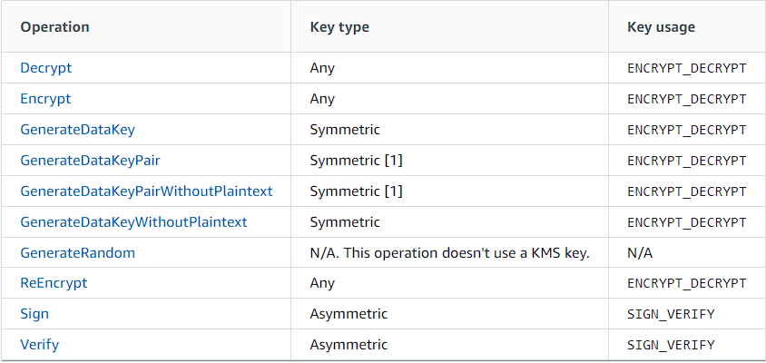

### **Chiavi KMS Simmetriche**

In AWS KMS, una chiave KMS simmetrica rappresenta una chiave di crittografia a 256 bit che non lascia mai AWS KMS non crittografato. Le chiavi simmetriche vengono utilizzate nella crittografia simmetrica, in cui la stessa chiave viene utilizzata per la crittografia e la decrittografia. A meno che la tua attività non richieda esplicitamente la crittografia asimmetrica, AWS consiglia l’utilizzo delle chiavi KMS simmetriche, che non lasciano mai AWS KMS non crittografate. I servizi AWS integrati con AWS KMS utilizzano chiavi KMS simmetriche per crittografare i tuoi dati. Questi servizi non supportano la crittografia con chiavi KMS asimmetriche. Tecnicamente, la specifica della chiave per una chiave simmetrica è **SYMMETRIC_DEFAULT**, l'utilizzo della chiave **è ENCRYPT_DECRYPT** e l'algoritmo di crittografia è SYMMETRIC_DEFAULT. Per i dettagli, vedere le specifiche della chiave **SYMMETRIC_DEFAULT**. Si può utilizzare una chiave KMS simmetrica in AWS KMS per crittografare, decrittografare e ricrittografare i dati e generare chiavi di dati e coppie di chiavi di dati. Per le operazioni di crittografia interne è sufficiente creare le proprie chiavi simmetriche e importare nel proprio programma le librerie necessarie e utilizzare le funzioni di encrypt e decrypt. Per la crittografia delle comunicazioni tra frontend e backend abbiamo utilizzato questo tipo di chiavi con algoritmo di crittografia SYMMETRIC_DEFAULT per via della facilità di implementazione, l’efficienza, la non necessità di memorizzare la chiave e affidare la gestione a AWS KMS. Con lo scopo di ottenere una maggiore sicurezza si è implementato anche un Context per l’autenticazione AAD quando si decripta. Per quanto riguarda l’esportazione e l’utilizzo all’esterno di AWS di seguito vengono introdotte data keys e data key pair.

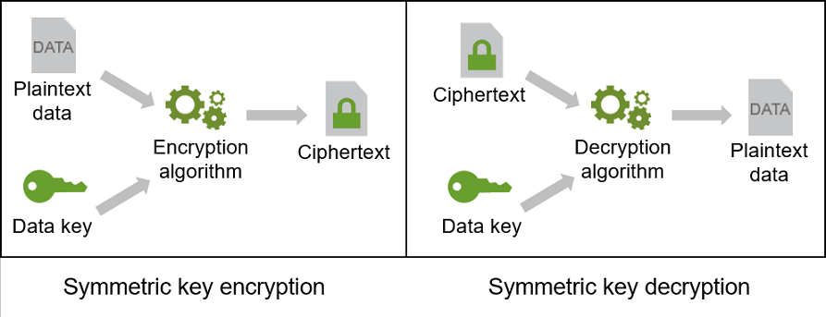

### **Data key**

Le Data Key sono chiavi di crittografia che utilizzabili per crittografare i dati, comprese grandi quantità di dati e altre chiavi di crittografia dei dati. A differenza delle chiavi KMS, che non possono essere scaricate, le chiavi dati vengono restituite per l'utilizzo al di fuori di AWS KMS. Quando AWS KMS genera data key, restituisce una in testo normale per l'utilizzo immediato (facoltativo) e una copia crittografata della data key che puoi archiviare in sicurezza con i dati. Per decrittografare i dati, si chiede prima ad AWS KMS di decrittografare la data key crittografata. AWS KMS genera, crittografa e decrittografa le data key. Tuttavia, non archivia, gestisce o traccia quest’ultime, né esegue operazioni di crittografia con le chiavi di dati. È necessario utilizzare e gestire le data key all’eseterno di AWS KMS. Per la creazione si chiama l’operazione GenerateDataKey la quale cripta una copia della data key con una chiave KMS simmetrica che viene opportunamente specificata.

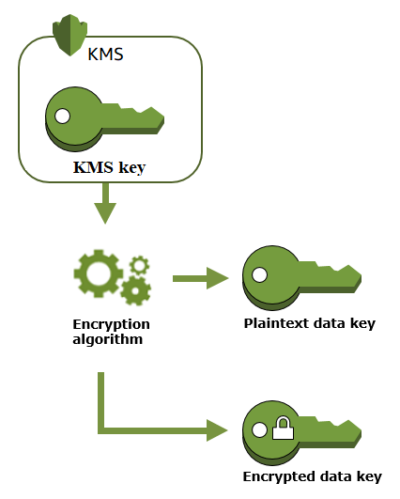

È possibile utilizzare la chiave dati al di fuori di AWS KMS, ad esempio utilizzando OpenSSL o una libreria crittografica come l'SDK di crittografia AWS. Dopo aver utilizzato la data key in chiaro per crittografare i dati, rimuoverla dalla memoria il prima possibile. È possibile archiviare in modo sicuro la data key crittografata con i dati crittografati in modo che sia disponibile per decrittografare i dati.

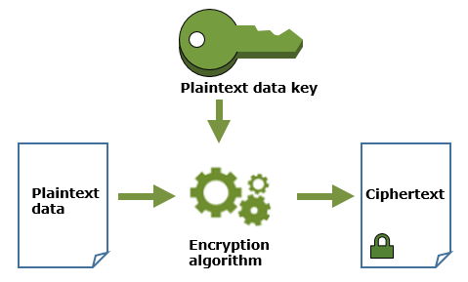

Per decrittografare i dati, si passa la chiave dei dati crittografati all'operazione Decrypt. AWS KMS utilizza la tua chiave KMS per decrittografare la data key, quindi la restituisce in testo normale. Dopodichè è possibile utilizzarla per decrittografare i dati, quindi rimuoverla dalla memoria il prima possibile. Il diagramma seguente mostra come utilizzare l'operazione Decrypt per decrittografare una data key crittografata.

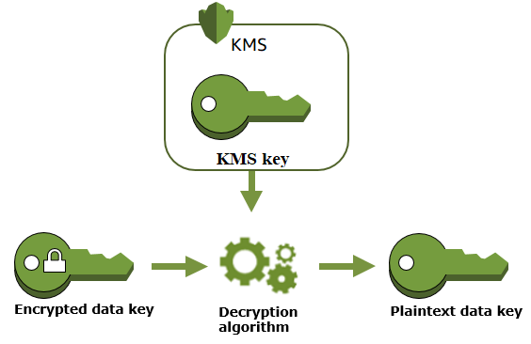

### **Data key pairs**

Sono Data key asimmetriche costituite da una chiave pubblica e una chiave privata correlate matematicamente. Sono progettati per l'uso nella crittografia e decrittografia lato client o per la firma e la verifica al di fuori di AWS KMS. A differenza delle coppie di chiavi dati generate da strumenti come OpenSSL, AWS KMS protegge la chiave privata in ciascuna Data Key Pair sotto una chiave KMS simmetrica in AWS KMS opportunamente specificata. Tuttavia, AWS KMS non archivia, gestisce o traccia le data key né esegue operazioni di crittografia con le coppie di chiavi di dati. Devi utilizzare e gestire coppie di chiavi dati al di fuori di AWS KMS. Vengono supportati i seguenti tipi di Data Key Pair:

* **Coppie di chiavi RSA:** RSA_2048, RSA_3072 e RSA_4096.
* **Coppie di chiavi a curva ellittica**: ECC_NIST_P256, ECC_NIST_P384, ECC_NIST_P521 ed ECC_SECG_P256K1

Il tipo di selezionato in genere dipende dal tuo caso d'uso o dai requisiti normativi. La maggior parte dei certificati richiede chiavi RSA. Le chiavi a curva ellittica sono spesso usate per le firme digitali. Le chiavi ECC_SECG_P256K1 sono comunemente usate per le criptovalute. AWS KMS consiglia di utilizzare le ECC per la firma e di utilizzare le RSA per la crittografia o la firma, ma non entrambe, tuttavia, non può applicare alcuna restrizione all'uso di coppie di chiavi dati al di fuori di AWS KMS.

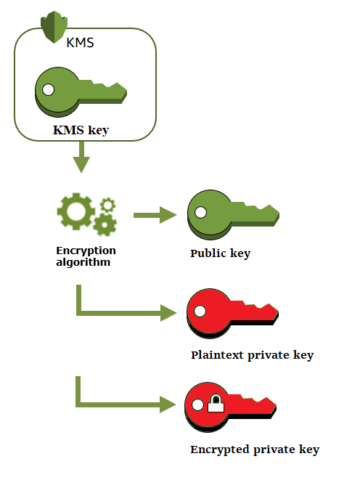

Di seguito vengono riportati i diagrammi riguardanti rispettivamente le operazioni di Encrypt, Decrypt, Sign e Verify.

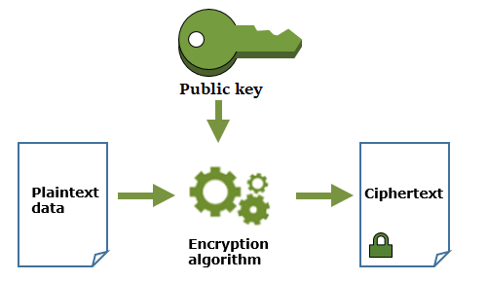Encrypt

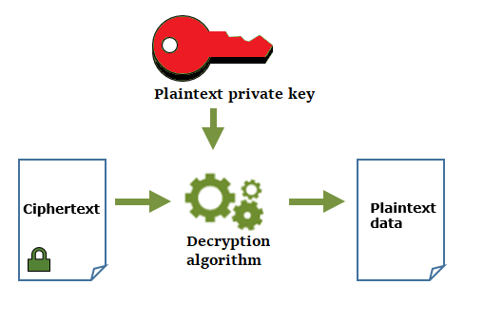Decrypt

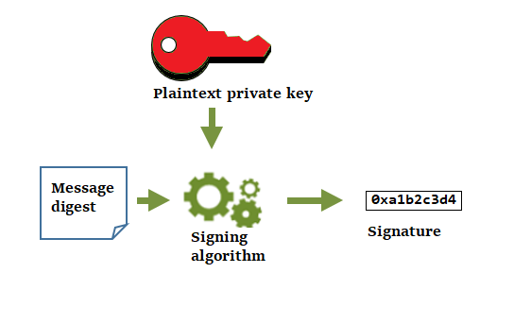Sign

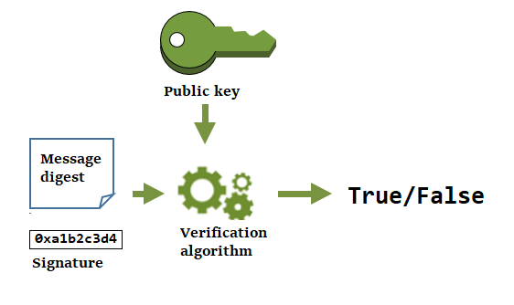Verify

### **Algoritmo di crittografia SYMMETRIC_DEFAULT**

Algoritmo di default per chiavi KMS simmetriche e anche quello utilizzato per il nostro progetto, attualmente rappresenta AES-256-GCM, un algoritmo simmetrico basato su Advanced Encryption Standard (AES) in Galois Counter Mode (GCM) con chiavi a 256 bit, uno standard industriale per la crittografia sicura. Il testo cifrato generato da questo algoritmo supporta dati autenticati aggiuntivi (AAD), come un contesto di crittografia, e GCM fornisce un ulteriore controllo di integrità sul testo cifrato. I crittografi considerano questo algoritmo resistente ai quanti. In un futuro teorico, gli attacchi di calcolo quantistico su larga scala ai testi cifrati creati con chiavi AES-GCM a 256 bit ridurrebbero la sicurezza effettiva della chiave a 128 bit. Tuttavia, questo livello di sicurezza è sufficiente per rendere impossibili gli attacchi di forza bruta ai testi cifrati di AWS KMS.

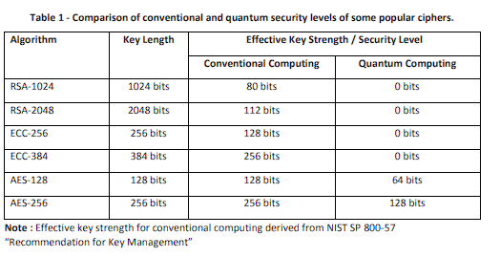

### **Chiavi KMS Asimmetriche**

Una chiave KMS asimmetrica rappresenta una chiave pubblica e una coppia di chiavi private matematicamente correlate. La chiave privata non lascia mai AWS KMS non crittografato. Per utilizzare la chiave privata, è necessario utilizzare AWS KMS. È possibile usare la chiave pubblica all'interno di AWS KMS chiamando le operazioni API di AWS KMS oppure puoi scaricare la chiave pubblica e utilizzarla al di fuori di AWS KMS. Inoltre si può creare chiavi KMS asimmetriche che rappresentano coppie di chiavi RSA per la crittografia o la firma e la verifica della chiave pubblica oppure coppie di chiavi a curva ellittica per la firma e la verifica. Analizziamo le due operazioni crittografiche disponibili con questo tipo di chiavi:

* **Sign messages and verify signatures**: È possibile utilizzare una chiave KMS con una specifica chiave che rappresenta una coppia di chiavi RSA o una coppia di chiavi a curva ellittica (ECC). La specifica chiave scelta è determinata dall'algoritmo di firma che si desidera utilizzare. In alcuni casi, gli utenti che verificheranno le firme sono al di fuori di AWS e non possono chiamare l'operazione di verifica. In tal caso, si sceglie una specifica chiave associata a un algoritmo di firma che questi utenti possono supportare nelle loro applicazioni locali.
* **Perfom Public Key encryption**: Per eseguire la crittografia a chiave pubblica, è necessario utilizzare una chiave KMS asimmetrica con una specifica della chiave RSA. Le specifiche della chiave della curva ellittica (ECC) non possono essere utilizzate per la crittografia della chiave pubblica. Per crittografare i dati in AWS KMS con la chiave pubblica di una chiave RSA KMS, si utilizza l'operazione Encrypt. Si può anche scaricare la chiave pubblica e condividerla con le parti che devono crittografare i dati al di fuori di AWS KMS ma non è più soggetta ai controlli di sicurezza che proteggono la chiave KMS in AWS KMS. Ad esempio, non puoi utilizzare le policy o le sovvenzioni delle chiavi AWS KMS per controllare l'utilizzo della chiave pubblica. Né puoi controllare se la chiave viene utilizzata solo per la crittografia e la decrittografia utilizzando gli algoritmi di crittografia RSA supportati da AWS KMS. Per decrittografare i dati crittografati con la chiave pubblica al di fuori di AWS KMS, chiama l'operazione Decrypt. L'operazione di decrittografia non riesce se i dati sono stati crittografati con una chiave pubblica con un utilizzo della chiave di SIGN_VERIFY. Fallirà anche se è stato crittografato utilizzando un algoritmo che AWS KMS non supporta per le chiavi RSA KMS. Per evitare questi errori, chiunque utilizzi una chiave pubblica al di fuori di AWS KMS deve archiviare la configurazione della chiave. La console AWS KMS e la risposta GetPublicKey forniscono le informazioni da includere quando si condivide la chiave pubblica.

Vediamo infine nel dettaglio le specifiche RSA e Elliptic Curve:

* **RSA**: Quando si utilizza una specifica della chiave RSA, AWS KMS crea una chiave KMS asimmetrica con una coppia di chiavi RSA. La chiave privata non lascia mai AWS KMS non crittografata. Si può utilizzare la chiave pubblica all'interno di AWS KMS o scaricare la chiave pubblica per l'utilizzo al di fuori di AWS KMS. In AWS KMS, puoi utilizzare chiavi KMS asimmetriche con coppie di chiavi RSA per la crittografia e la decrittografia o la firma e la verifica, ma non entrambe. Questa proprietà, nota come utilizzo della chiave è determinata separatamente dalle specifiche della chiave. AWS KMS supporta le specifiche della chiave RSA_2048, RSA_3072, RSA_4096 per la crittografia e la decrittografia o la firma e la verifica. Le specifiche della chiave RSA differiscono per la lunghezza della chiave RSA in bit. Le specifiche della chiave RSA che si sceglie potrebbero essere determinate dagli standard di sicurezza o dai requisiti della propria attività.

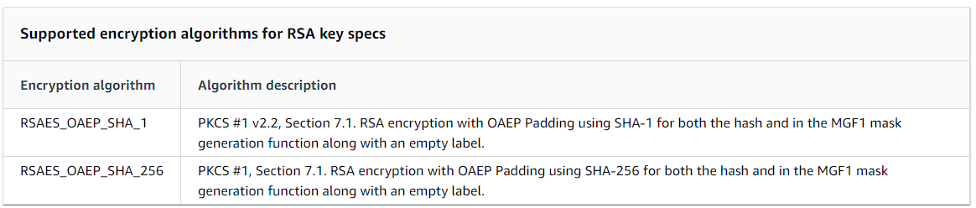

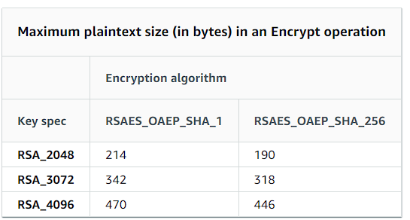

Quando viene utilizzata una chiave KMS asimmetrica RSA per la firma e la verifica, si genera la firma per un messaggio con la chiave privata e si verifica la firma con la chiave pubblica.

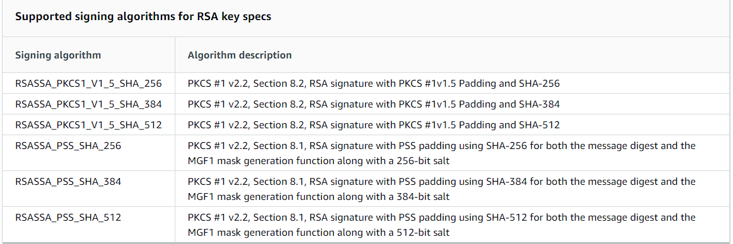

* **Elliptic Curve Key Specs:** Quando utilizzi una specifica della chiave con curva ellittica (ECC), AWS KMS crea una chiave KMS asimmetrica con una coppia di chiavi ECC per la firma e la verifica. La chiave privata che genera la firma non lascia mai AWS KMS non crittografata. Puoi utilizzare la chiave pubblica per verificare le firme all'interno di KMS o scaricare la chiave pubblica per l'utilizzo al di fuori di AWS KMS. Le coppie di chiavi asimmetriche con curva ellittica raccomandate dal NIST (firma e verifica) sono ECC_NIST_P256 (secp256r1)**,** ECC_NIST_P384 (secp384r1)**,** ECC_NIST_P521 (secp521r1). Le specifiche della chiave ECC che scegli potrebbero essere determinate dagli standard di sicurezza o dai requisiti della propria attività. In generale, si consiglia di usare la curva con il maggior numero di punti che è pratica e conveniente per il compito da svolgere. Se si sta creando una chiave KMS asimmetrica da utilizzare con le criptovalute, è consigliato utilizzare le specifiche della chiave ECC_SECG_P256K1. Si può anche utilizzare questa specifica chiave per altri scopi, ma è richiesta per Bitcoin e altre criptovalute.

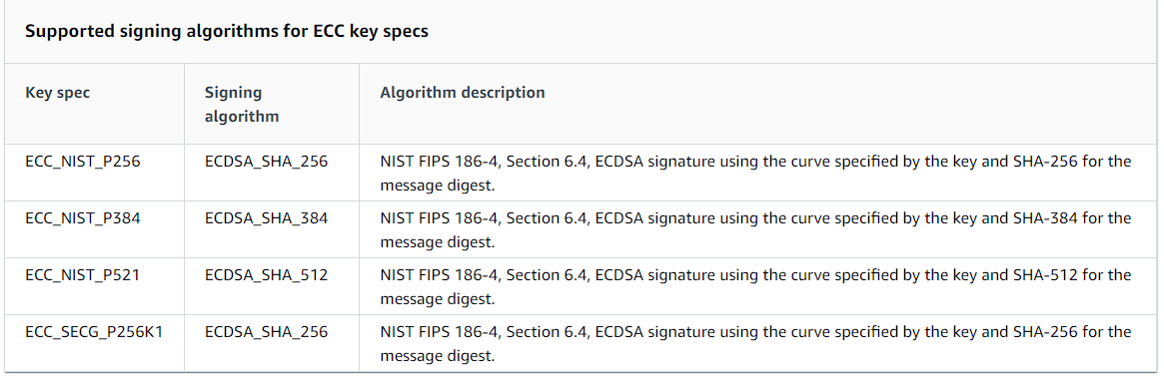

### **Considerazioni su AWS KMS**

Come si è potuto constatare AWS KMS fornisce una serie di servizi atti di ogni tipo atti a garantire la crittografia dei dati. In un’azienda le chiavi devono, però, essere gestite attentamente andando a fornire e gestire policy e permessi alle chiavi con lo scopo di permettere o proibire ai dipendenti l’utilizzo delle stesse. Un altro punto su cui si deve focalizzare la propria attenzione in caso si voglia utilizzare questo tipo di servizio è la rotazione delle chiavi che può essere come abbiamo visto automatica oppure gestite dall’utente AWS che andrà a modificare le chiavi utilizzate periodicamente. Al cambio di una chiave è necessario prima decriptare tutti i dati con la chiave vecchia e criptarli con la nuova, poiché nel caso si andasse a elminare quella vecchia non sarà più possibile recuperare i dati.

### **AWS Shield**

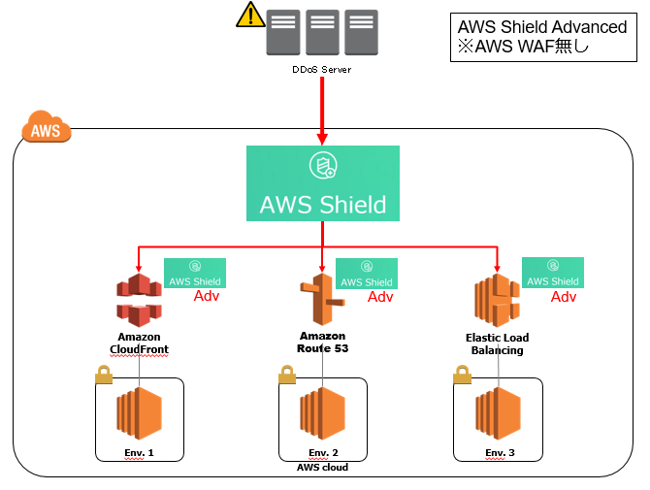

La protezione dagli attacchi Distributed Denial of Service (DDoS) è di primaria importanza per le tue applicazioni con connessione a Internet. Quando si crea un’applicazione su AWS, è possibile utilizzare le protezioni fornite da AWS senza costi aggiuntivi. Inoltre, si può utilizzare il servizio di protezione dalle minacce gestito di AWS Shield Advanced per migliorare la sicurezza con ulteriori funzionalità di rilevamento, mitigazione e risposta degli DDoS. Alla creazione di un’applicazione su AWS, si riceve protezione automatica da AWS contro i comuni vettori di attacchi DDoS volumetrici, come gli attacchi di riflessione UDP e i flood SYN TCP. AWS Shield Standard e AWS Shield Advanced forniscono protezione contro gli attacchi Distributed Denial of Service (DDoS) per le risorse AWS a livello di rete e di trasporto (livello 3 e 4) e livello di applicazione (livello 7). Un attacco DDoS è un attacco in cui più sistemi compromessi tentano di inondare di traffico un bersaglio. Un attacco DDoS può impedire agli utenti legittimi di accedere ai servizi di destinazione e può causare l'arresto anomalo del target a causa del volume di traffico eccessivo. Protegge dalle minacce il perimetro della propria applicazione. Il perimetro è il primo punto di ingresso per il traffico delle applicazioni proveniente dall'esterno della rete AWS. Per determinare dove si trova il perimetro dell'applicazione, si consideri come gli utenti finali accedono all'applicazione da Internet. Se il primo punto di ingresso si trova in una regione AWS, il perimetro dell'applicazione è l’Amazon Virtual Private Cloud (VPC). Se gli utenti vengono indirizzati all’ applicazione da Amazon Route 53 e prima accedono all'applicazione utilizzando Amazon CloudFront o AWS Global Accelerator, il perimetro dell'applicazione inizia al limite della rete AWS. Shield offre vantaggi di rilevamento e mitigazione DDoS per tutte le applicazioni in esecuzione su AWS, ma le decisioni che prese quando si progetta l'architettura dell'applicazione influenzeranno il tuo livello di resilienza DDoS. La resilienza DDoS è la capacità dell'applicazione di continuare a funzionare entro i parametri previsti durante un attacco. Tutti i clienti AWS beneficiano delle protezioni automatiche di Shield Standard, senza costi aggiuntivi. Shield Standard difende dagli attacchi DDoS a livello di trasporto e di rete più comuni e frequenti che prendono di mira il tuo sito Web o le tue applicazioni. Mentre Shield Standard aiuta a proteggere tutti i clienti AWS, ottieni vantaggi particolari con le zone ospitate di Amazon Route 53, le distribuzioni Amazon CloudFront e gli acceleratori standard di AWS Global Accelerator. Queste risorse ricevono una protezione completa della disponibilità contro tutti gli attacchi noti alla rete e al livello di trasporto. Per la protezione della nostra applicazione si è potuto solo testare AWS Shield Standard poiché la versione avanzata richiede un abbonamento mensile di circa tremila dollari mensili. Un abbonamento AWS Shield Advanced include le seguenti funzionalità e opzioni. Questi integrano le capacità di rilevamento e mitigazione degli DDoS già incluse con AWS.

* **Integrazione AWS WAF:** Shield Advanced utilizza ACL Web AWS WAF, regole e gruppi di regole come parte delle sue protezioni a livello di applicazione.
* **Mitigazione automatica degli DdoS a livello di applicazione:** è possibile configurare Shield Advanced per rispondere automaticamente alla mitigazione degli attacchi a livello di applicazione (livello 7) contro le distribuzioni Amazon CloudFront protette. Con la mitigazione automatica, Shield Advanced risponde a un attacco DDoS rilevato creando, valutando e distribuendo regole AWS WAF personalizzate per la distribuzione CloudFront protetta. È possibile configurare la mitigazione automatica per contare o bloccare le richieste Web che fanno parte di un attacco.
* **Rilevamento basato sullo stato:** si può utilizzare i controlli dello stato di Amazon Route 53 con Shield Advanced per informare il rilevamento e la mitigazione degli eventi. I controlli di integrità monitorano l’applicazione in base alle proprie specifiche, segnalando l'integrità quando le tue specifiche sono soddisfatte e non sana quando non lo sono. L'utilizzo dei controlli dello stato con Shield Advanced aiuta a prevenire i falsi positivi e fornisce un rilevamento e una mitigazione più rapidi quando una risorsa protetta non è sana.
* **Gruppi di protezione:** è possibile utilizzare i gruppi di protezione per creare raggruppamenti logici delle risorse protette, per un rilevamento e una mitigazione avanzati del gruppo nel suo insieme. È possibile definire i criteri per l'appartenenza a un gruppo protezione dati in modo che le nuove risorse protette vengano incluse automaticamente. Una risorsa protetta può appartenere a più gruppi di protezione.
* **Visibilità migliorata su eventi e attacchi DDoS:** Shield Advanced dà accesso a parametri e report avanzati in tempo reale per un'ampia visibilità su eventi e attacchi alle tue risorse AWS protette.

### **Come AWS Shield rileva gli eventi**

AWS gestisce sistemi di rilevamento del livello di servizio per la rete AWS e i singoli servizi AWS, per garantire che rimangano disponibili durante un attacco DDoS. Inoltre, i sistemi di rilevamento a livello di risorsa monitorano ogni singola risorsa AWS per garantire che il traffico verso la risorsa rimanga entro i parametri previsti. Questa combinazione protegge sia la risorsa AWS di destinazione che i servizi AWS, applicando misure di mitigazione che eliminano i pacchetti nocivi noti, evidenziano il traffico potenzialmente dannoso e danno priorità al traffico degli utenti finali. Di seguito viene fatta un’analisi accurata sulla logica di rilevamento delle minacce:

* **Logica di rilevamento delle minacce a livello di infrastruttura:** La logica di rilevamento utilizzata per proteggere le risorse AWS mirate dagli attacchi DDoS nei livelli dell'infrastruttura (livello 3 e livello 4) dipende dal tipo di risorsa e dal fatto che la risorsa sia protetta con AWS Shield Advanced. Per Amazon CloudFront e Amazon Route 53 tutti i pacchetti per l'applicazione vengono ispezionati da un sistema di mitigazione DDoS completamente inline, che non introduce alcuna latenza osservabile. Gli attacchi DDoS contro le distribuzioni CloudFront e le zone ospitate di Route 53 vengono mitigati in tempo reale. Queste protezioni si applicano indipendentemente dal fatto che si utilizzi AWS Shield Advanced. Invece per quanto riguarda AWS Global Accelerator e servizi regionali avviati nelle regioni AWS, come Classic Load Balancer, Application Load Balancer e indirizzi IP elastici (EIP) vengono monitorati per gli aumenti di traffico che possono indicare la presenza di un attacco DDoS che richiede una mitigazione. Ogni minuto viene valutato il traffico verso ciascuna risorsa AWS. Se il traffico verso una risorsa è elevato, vengono eseguiti ulteriori controlli per misurare la capacità della risorsa. Vengono effettuati, quindi, dei controlli standard in cui Shield recupera la capacità dalla risorsa protetta che dipende dal tipo di istanza di destinazione, dalla dimensione dell'istanza e da altri fattori, ad esempio se l'istanza utilizza una rete avanzata e recupera la capacità dal nodo di bilanciamento del carico di destinazione se presente.
* **Logica di rilevamento per le minacce a livello di applicazione:** Per il rilevamento del livello dell'applicazione Web, Shield Advanced monitora il traffico dell'applicazione e lo confronta con le linee di base storiche alla ricerca di anomalie. Questo monitoraggio copre il volume totale e la composizione del traffico. Durante un attacco DDoS, si prevede che sia il volume che la composizione del traffico cambino e Shield Advanced richiede una deviazione statisticamente significativa in entrambi per dichiarare un evento. Shield Advanced esegue le misurazioni su finestre temporali storiche. Ad esempio, se si osserva un picco di traffico alle 08:55, Shield Advanced lo confronta con le precedenti finestre temporali dalle 08:45 alle 09:00, aggregate nei 30 giorni precedenti. Questo approccio riduce le notifiche di falsi positivi da modifiche legittime nel volume di traffico o da modifiche nel traffico che corrispondono a un modello previsto, ad esempio una vendita offerta alla stessa ora ogni giorno. Il tempo impiegato da Shield Advanced per rilevare un evento è influenzato dalla variazione osservata nel volume di traffico. Per variazioni di volume inferiori, Shield Advanced osserva il traffico per un periodo più lungo, al fine di aumentare la sicurezza che si stia verificando un evento.
* **Logica di rilevamento per più risorse in un’applicazione:** I gruppi di protezione AWS Shield Advanced ti consentono di creare raccolte di risorse protette che fanno parte della stessa applicazione. È possibile scegliere quali risorse protette inserire in un gruppo o indicare che tutte le risorse dello stesso tipo devono essere trattate come un unico gruppo. Ad esempio, si può creare un gruppo di tutti gli Application Load Balancer. Quando viene creato un gruppo di protezione, il rilevamento Shield Advanced aggrega tutto il traffico per le risorse protette all'interno del gruppo. Ciò è utile se si dispone di molte risorse ciascuna con una piccola quantità di traffico, ma con un grande volume aggregato.

### **Vettori di rilevamento DDoS**

AWS Shield fornisce protezione contro un'ampia gamma di vettori di attacchi DDoS noti e vettori di attacchi zero-day. Il rilevamento e la mitigazione dello scudo sono progettati per fornire copertura contro le minacce anche se non sono esplicitamente note al servizio al momento del rilevamento. Le classi di attacchi rilevate da Shield includono:

* **Attacchi volumetrici di rete (livello 3):** Questa è una sottocategoria di vettori di attacco a livello di infrastruttura. Questi vettori tentano di saturare la capacità della rete o della risorsa mirata, per negare il servizio agli utenti finali legittimi.
* **Attacchi di protollo di rete (livello 4):** Questa è una sottocategoria di vettori di attacco a livello di infrastruttura. Questi vettori abusano di un protocollo per negare il servizio alla risorsa mirata. Un esempio comune di attacco al protocollo di rete è un TCP SYN flood, che può esaurire lo stato di connessione su risorse come server, bilanciatori di carico o firewall. Un attacco al protocollo di rete può anche essere volumetrico. Ad esempio, un TCP SYN flood più grande potrebbe voler saturare la capacità di una rete esaurendo allo stesso tempo lo stato della risorsa mirata o delle risorse intermedie.
* **Attacchi a livello di applicazione (livello 7):** Questa categoria di vettore di attacco tenta di negare il servizio a utenti finali legittimi inondando un'applicazione con query valide per la destinazione, ad esempio inondazioni di richieste Web.

Di seguito sono presentate alcune configurazioni di servizi AWS consigliate dallo stesso al fine di proteggersi rispettivamente da attacchi DDoS per applicazioni Web comuni e attacchi DDoS per applicazioni TCP e UDP.

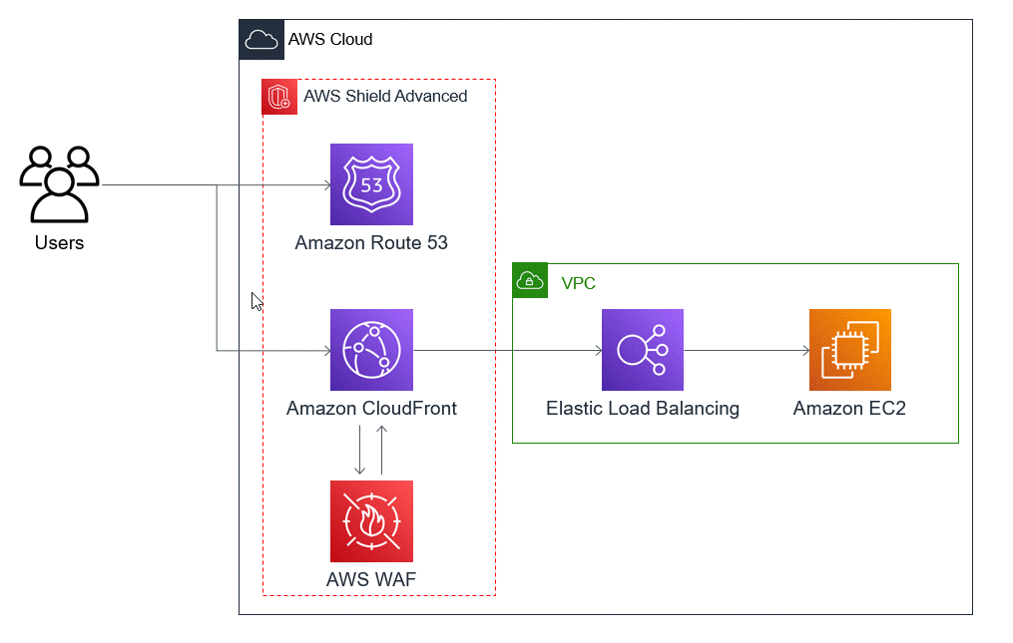

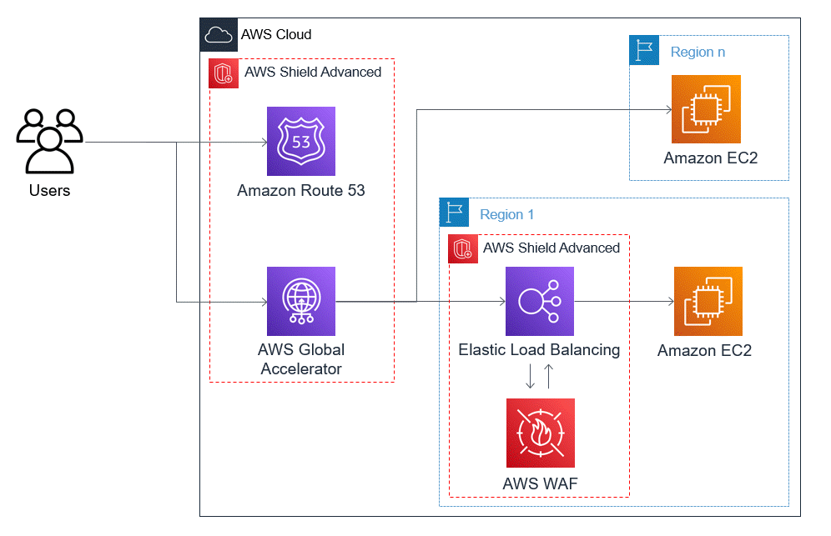

### **Vulnerabilità note AWS**

Di seguito sono elencate alcune delle vulnerabilità più comuni per AWS e successivamente degli esempi di vulnerabilità CVE:

* **Uso eccessivo delle sottoreti pubbliche:** Molte organizzazioni utilizzano il Virtual Private Cloud (VPC) predefinito integrato in AWS, apportando poche modifiche alla configurazione. Quando devono avviare un'applicazione, adottano l'approccio più semplice: utilizzare la sottorete pubblica predefinita del VPC. Tuttavia, questo approccio può essere estremamente pericoloso. Le sottoreti pubbliche vengono instradate a gateway Internet, rendendole accessibili tramite Internet pubblico. Di conseguenza, qualsiasi informazione sensibile ospitata nella sottorete viene messa in pericolo. **Mitigazione:** le sottoreti pubbliche sono adatte per blog o siti Web semplici, ma non per applicazioni o database critici. Utilizzare invece le sottoreti private e assicurarsi che tutte le sottoreti siano configurate correttamente per le esigenze di sicurezza delle risorse coinvolte.
* **Problemi IAM:** I problemi di IAM sono tutt'altro che esclusivi di AWS. Tuttavia, poiché l'infrastruttura cloud è progettata per essere accessibile in remoto, i problemi di IAM possono diventare un rischio ancora maggiore e rappresentare un valido problema di sicurezza AWS. Molte organizzazioni non abilitano l'autenticazione a più fattori per gli account con privilegi. Peggio ancora, gli account privilegiati non sicuri sono spesso abusati, anche per attività banali che potrebbero essere eseguite da qualsiasi account, mettendoli ulteriormente a rischio da attacchi di ingegneria sociale e altri furti di credenziali. **Mitigazione:** utilizzare un provider di soluzioni di identità per centralizzare l'autenticazione e utilizzare il Single Sign-On in modo da non dover creare manualmente utenti IAM e allegare loro policy. Per le risorse sensibili, utilizzare uno strumento per creare chiavi a breve termine che scadono dopo un periodo predeterminato. In questo modo, se l'accesso e le chiavi segrete vengono divulgate, nessuno avrà accesso permanente al tuo ambiente AWS.
* **Bucket S3 non configurati correttamente:** Il problema più comune con i bucket S3 è l'errata configurazione delle autorizzazioni. Le organizzazioni creano bucket S3 per vari scopi e, anche se i bucket sono privati ​​per impostazione predefinita, vengono resi scrivibili e leggibili pubblicamente per semplificare il lavoro. Con questo, c'è un'inevitabile minaccia che gli utenti malintenzionati trovino i bucket S3 configurati in modo errato, scarichino tutto il contenuto o lo eliminino. I bucket S3 configurati in modo errato possono essere disastrosi se sono presenti file sensibili, backup di database o log dell'applicazione. **Mitigazione**: se si desideri archiviare i contenuti nel bucket, a cui è necessario accedere pubblicamente, utilizza AWS Cloudfront. Mantieni il bucket privato e utilizzalo come origine della distribuzione di Cloudfront. Con questa configurazione, consentirai solo a Cloudfront di accedere ai contenuti dal bucket. Qualsiasi entità che richieda l'accesso al contenuto dal bucket avrebbe bisogno di un percorso URI completo che includa il dominio Cloudfront e non esponga il tuo bucket S3 per l'enumerazione. Esistono altre tecniche di protezione avanzata fornite da AWS come URL firmati e cookie firmati per la pubblicazione di contenuti privati. Assicurati di leggere la documentazione di AWS per informazioni dettagliate su cosa evitare.
* **Server o database interni esposti:** Gli indirizzi IP dei server di origine del database non dovrebbero mai essere disponibili per nessuna persona o applicazione a meno che non sia specificamente richiesto. Sfortunatamente, questi IP sono spesso disponibili a causa di CDN configurati in modo errato e altre soluzioni. **Mitigazione:** la configurazione sicura può essere una sfida, perché le applicazioni e l'infrastruttura possono potenzialmente avere migliaia di opzioni di configurazione. Pentester e criminali informatici utilizzano strumenti, molti dei quali sono gratuiti e open source, per aiutarli a identificare quando esistono problemi di configurazione.
* **Falsificazione delle richieste lato server:** SSRF è un attacco che abusa della funzionalità AWS legittima per ottenere l'accesso ai metadati dell'istanza. In caso di successo, un utente malintenzionato potrebbe essere in grado di estrarre le credenziali per un ruolo IAM collegato all'istanza e ottenere l'accesso privilegiato all'applicazione di destinazione. Un attacco simile a questo è stato utilizzato nella violazione di CapitalOne del 2019. **Mitigazione:** per fortuna, prevenire gli attacchi SSRF contro AWS è semplice. Solo la versione uno di Instance Metadata Service (IMDSv1) è vulnerabile, quindi aggiornare semplicemente alla versione due (IMDSv2).
* **Record DNS sospesi:** Nel corso della collaborazione con AWS, la maggior parte delle organizzazioni crea ed elimina numerosi bucket S3. Tuttavia, quando un bucket S3 viene eliminato, molte organizzazioni dimenticano di rimuovere i riferimenti ad esso in tutti i sottodomini. Questo è un problema, perché se i record DNS di un sottodominio rimangono puntati a un bucket S3 eliminato, un utente malintenzionato può utilizzare l'enumerazione del sottodominio per identificare il problema e prendere semplicemente il controllo del sottodominio. **Mitigazione:** Assicurarsi di eliminare tutti i riferimenti a un bucket ogni volta che questo viene elminato.

Esempi di vulnerabilità CVE note (reperibili facilmente dal sito ufficiale di AWS):

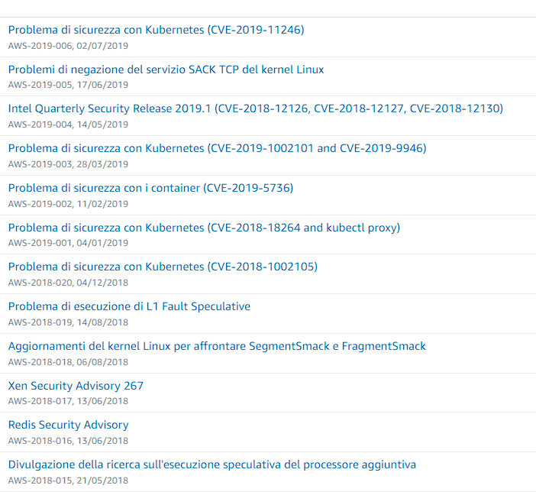

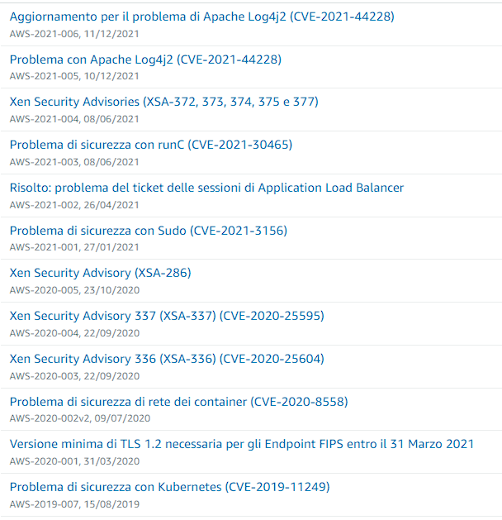

### **Considerazioni su AWS**

Dopo aver introdotto e spiegato nel dettaglio i servizi utilizzati per questo progetto si vanno ad analizzare quali sono i pro e i contro per l’utilizzo di AWS in generale per poi soffermarci sull’utilizzo aziendale dei servizi di Amazon in Italia. Volendo partire con i vantaggi:

* **Fiducia:** Amazon Web Services è tra i più affidabili del settore, avendo compilato il maggior numero di certificazioni di conformità. Amazon Web Services vanta FIPS 140-2 livello 2.
* **Utilizzo risorse scalabile:** n precedenza, le aziende dovevano acquistare una determinata quantità di spazio di archiviazione dei dati, senza sapere se l'avrebbero utilizzato o meno. Amazon Web Services consente una soluzione scalabile, il che significa che le aziende non devono più "aspettare e vedere" se utilizzeranno tutto lo spazio extra per cui hanno pagato.
* **Facilità e velocità di implementazione:** Amazon Web Services offre velocità e agilità per le applicazioni. Un'applicazione può essere facilmente implementata in pochi minuti tramite un rapido processo di configurazione che ci consente di ridurre tempi e costi e accelerare l'efficienza e l'agilità.
* **Pagamenti in base al consumo:** come la sua controparte Azure, Amazon Web Services ti chiede solo di pagare per i servizi che utilizzi. Il processo è sicuro e semplice e consente un semplice ridimensionamento automatizzato in base all'utilizzo del cloud.
* **Flessibile:** La flessibilità è anche il motivo per cui molte aziende preferiscono AWS. Ti consente sempre di utilizzare i sistemi operativi, i linguaggi di programmazione e le piattaforme di applicazioni Web con cui ti senti a tuo agio. Con un servizio come AWS EC2, puoi creare il tuo ambiente di elaborazione virtuale configurando i tuoi sistemi operativi e applicazioni preferiti. I vantaggi di AWS forniscono tutti i migliori servizi necessari alla tua applicazione per funzionare senza problemi. Può anche facilitare il processo di migrazione e si può lavorare su nuove soluzioni contemporaneamente.
* **Sicuro:** AWS fornisce un'infrastruttura altamente sicura per garantire la privacy dei tuoi dati. I professionisti della sicurezza in AWS seguono diversi livelli di sorveglianza dei dati come: Protezione dati, Identità e gestione degli accessi, Protezione delle infrastrutture, Rilevamento delle minacce e monitoraggio continuo, Conformità e riservatezza dei dati. È un approccio end-to-end in modo che le aziende non debbano preoccuparsi della loro riservatezza e possano invece concentrarsi sullo sviluppo del business.
* **Tutti i servizi possono essere usati in conformità con il GDPR.**

Per quelli che sono gli svantaggi di utilizzare AWS:

* **Problemi di cloud computing:** i servizi basati su cloud continuano a presentare problemi e Amazon Web Services non fa eccezione. Sebbene il servizio sia robusto e ben progettato, non è perfetto e comunque soggetto a problemi generali di cloud computing.
* **Bill Shock:** I clienti hanno subito uno shock per le bollette in passato con Amazon Web Services. Ci sono modi per evitarlo, Amazon Web Services consiglia di abilitare il monitoraggio per il tuo account, ciò consentirà ad Amazon Web Services di inviare un avviso con una stima sia per la fattura mensile totale che per la fattura mensile per ogni servizio che stai utilizzando.
* **Servizi non disponibili:** Amazon si trova negli Stati Uniti, quindi ogni servizio pubblicizzato potrebbe non essere disponibile nella tua località specifica se ti trovi al di fuori degli Stati Uniti.
* **Data Mining:** AWS (o qualcos'altro) potrebbe fare “mining” dei tuoi dati, qualcosa di cui potenzialmente vale la pena preoccuparsi.
* **Utilizzo dei dati:** non tutte le leggi sui dati sono uguali. Amazon Web Services potrebbe consentire a società straniere e funzionari di governi stranieri di accedere e utilizzare i tuoi dati a tua insaputa.
* **Protezione della proprietà intellettuale:** nel 2017 AWS ha rimosso una clausola del contratto con il cliente che in precedenza aveva funzionato per proteggere Amazon dalla violazione del copyright relativa ai brevetti. L'accordo con il cliente AWS ora recita: " AWS difenderà te e i tuoi dipendenti, funzionari e direttori da qualsiasi pretesa di terze parti che affermino che i Servizi violino o si approprino indebitamente dei diritti di proprietà intellettuale di tale terza parte e pagherà l'importo di qualsiasi giudizio finale negativo”.
* **Difficoltà per passare da AWS a un suo concorrente:** È difficile passare da Amazon Web Services a un concorrente come Azure di Microsoft. Questo perché entrambe le società utilizzano soluzioni di archiviazione proprietarie e API. Gli strumenti di terze parti utilizzati per il trasferimento dei dati possono aggiungere a questa confusione. I controlli di accesso possono anche andare persi durante la traduzione, quindi gli amministratori dovranno garantire la coerenza delle politiche di accesso e protezione su entrambe le piattaforme. Una migrazione è molto complessa, infatti potrebbe essere necessaria un'intera riprogettazione del sistema.
* **Politiche di prevenzione della perdita di dati:** quando si tratta di politiche di perdita di dati e compensazione con Amazon Web Services, AWS risarcirà i clienti con crediti per interruzioni del servizio, ma non per la perdita di dati. Ciò è stato riscontrato all'inizio di quest'anno quando un'interruzione di corrente in una struttura dati di Amazon AWS ha causato un'enorme quantità di perdita di dati per le organizzazioni che si affidano ai servizi AWS. Le strategie di backup per i tuoi dati sono importanti da mantenere, indipendentemente dai servizi che ritieni di pagare con un provider.

**Possiedi i tuoi dati con Amazon Web Services?** I dati dei clienti si riferiscono ai dati archiviati dai clienti con AWS: foto, documenti, ecc. AWS non accede a questi dati senza l'autorizzazione del cliente, né accede ai dati per scopi di ricerca di mercato. I clienti possono controllare le proprie impostazioni di crittografia per i contenuti. AWS come servizio di archiviazione sostiene che se hai creato i dati, ne sei il proprietario. Il contratto tra AWS e il cliente afferma. 'Fatti salvi i diritti e gli interessi espressamente indicati nel presente Accordo, ed escluse le Proprietà Amazon e le opere derivate dalle Proprietà Amazon, l'utente si riserva tutti i diritti, titoli e interessi (inclusi tutti i diritti di proprietà intellettuale e di proprietà) relativi ai propri Contenuti.'

Le aziende che utilizzano AWS in Italia, fra le referenze note, sono nomi di prestigio come Lamborghini ,Gucci, Imperia ecc..

## Keycloak

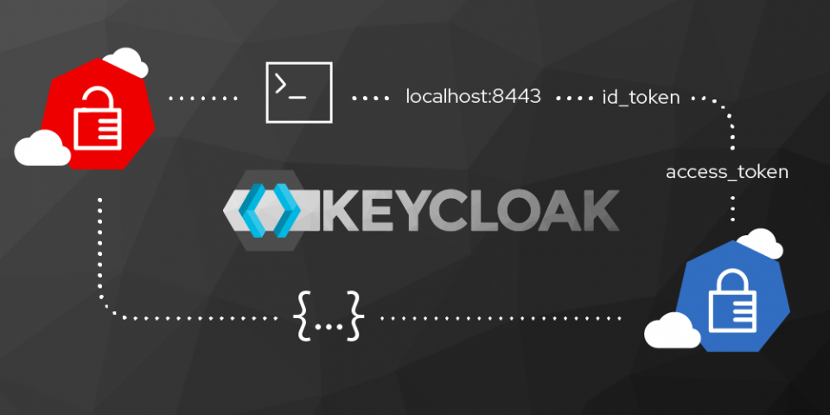

La sicurezza delle applicazioni sta diventando un argomento sempre più importante su base quotidiana. L'accesso non autorizzato ai dati protetti può potenzialmente costare milioni di dollari sotto forma di varie sanzioni pecuniarie. Quasi tutte le applicazioni necessitano di uno strumento affidabile per gestire le identità e gli accessi dei propri utenti. Ci sono un sacco di soluzioni sul mercato, sia gratuite che a pagamento, che promettono di fornire tali funzionalità. Keycloak viene ad essere uno strumento open source attualmente concesso in licenza con Apache License 2.0 per l’Identity and Access Management. Una cosa molto interessante da dire è che non è vulnerabile di iniezione di codice remoto Log4j poiché non include le librerie Log4j interessate. Keycloak include solo l’API Log4j nella distribuzione del server la quale è soggetta a tale vulnerabilità solo se si utilizza JMSAppender, in tal caso è consigliata la disabilitazione. Per la memorizzazione dei dati, ovvero, le sue impostazioni, i dati degli utenti e tutte le informazioni necessarie al suo funzionamento Keycloak utilizza un suo database embedded basato su Java chiamato H2.

Dopo questa breve introduzione passiamo alle carettiristiche principali:

* **Supporto per più protocolli:** Per ora Keycloak supporta tre diversi protocolli, ovvero: OpenID Connect, OAuth 2.0 e SAML 2.0.
* **SSO:** Keycloak ha il supporto completo per Single Sign-On e Single Sign-Out.
* **Console di amministrazione:** Keycloak offre una GUI basata sul Web in cui configurare tutte le configurazioni richieste dalla tua istanza per funzionare come desideri.
* **Identità e accessi utente:** Keycloak può essere utilizzato come identità utente autonoma e gestore degli accessi, consentendoci di creare database utenti con ruoli e gruppi personalizzati. Queste informazioni possono essere ulteriormente utilizzate per autenticare gli utenti all'interno della nostra applicazione e proteggere parti di essa in base a ruoli predefiniti.
* **Intermediazione di identità:** Keycloak può anche funzionare come proxy tra i tuoi utenti e alcuni provider o provider di identità esterni. Il loro elenco può essere modificato dal pannello di amministrazione di Keycloak.
* **Personalizzazione delle pagine:** Keycloak ti consente di personalizzare tutte le pagine visualizzate dai tuoi utenti. Queste pagine sono in formato .ftl (FreeMaker Template Format) in modo da poter utilizzare i classici HTML markup e CSSstili per adattare la pagina allo stile dell'applicazione e al marchio della tua azienda. Puoi persino inserire JS personalizzati come parte della personalizzazione delle pagine, quindi le possibilità sono illimitate.

Per quanto riguarda le distribuzioni, Keycloak ha tre distribuzioni principali:

* **Server:** L'applicazione autonoma è scaricabile dalla pagina Keycloak sotto forma di un archivio tar o zip con tutti gli script, i documenti e le risorse necessari per funzionare normalmente. Per ora, ci sono due versioni principali di questa distribuzione: una è alimentata dal server WildFly mentre l'altra è alimentata da Quarkus. La più recente delle tre distribuzioni ed è consigliabile l’utilizzo solo per studi o test poiché in caso di errore imprevisto si potrebbe verificare un single point of failure e i servizi collegati ne risentirebbero, inoltre è necessario avviare e terminare da terminale il server. Si è scelto di utilizzare questa distribuzione e non l’immagine docker per via della sua facilità di implementazione e anche perché il suo utilizzo non richiedeva l’uso di costi aggiuntivi (vedere paragrafo immagine docker). Poiché è fortemente raccomandato rimpiazzare il database H2 con un altro database esterno e più performante, abbiamo configurato Keycloak affinchè si collegasse al database RDS. Questo ha garantito maggiore efficienza poiché grazie a questa configurazione, chiamata “cluster”, se si volesse aggiungere un'altra istanza che utilizza Keycloak e deve avere le stesse impostazioni e gli stessi dati di quella principale basterà collegarla allo stesso database. Il secondo passo per la configurazione è stato l’implementazione del protocollo HTTPS per potersi connettere a Keycloak in maniera sicura. Questa prima configurazione è stata implementata attraverso il file standalone-ha.xml che è responsabile del corretto funzionamento in caso di Keycloak cluster. Nel secondo capitolo saranno mostrate nel dettaglio tutte le modifiche apportate e anche la configurazione delle impostazioni vere e proprie sulla console admin di keycloak.
* **Immagine Docker:** A differenza della distribuzione server non necessita di essere avviato ogni volta ma una volta eseguito il servizio sarà sempre attivo. Distribuzione appropriata per Docker, Podman, Kubernetes e OpenShift. Esistono due immagini Docker ufficiali per Keycloak: una è conservata in Quay Container Registry - quay.io/keycloak/keycloak, la seconda è conservata in Docker Hub - jboss/keycloak. Puoi scaricarli entrambi con un semplice comando docker pull. Per usare questa distribuzione su AWS si deve creare un cluster (Amazon ECS) con al suo interno un container sul quale viene installato keycloak con il comando jboss/keycloak. Una volta completata questa fase si passa a impostare l’avvio automatico del container e si collega ad esso un Load Balancer che non farà altro che gestire tutte le richieste verso il dominio dell’applicazione e inoltrarle a Keycloak che una volta autenticato l’utente lo reindirizzerà alla web app vera e propria. Il motivo per cui non si è scelto di usare questa configurazione sono i costi aggiuntivi derivanti dall’utilizzo di AWS Route 53, per la registrazione del dominio, e dall’utilizzo di un cluster e un container.
* **Operator:** Distribuzione per Kubernetes e OpenShift basata su Operator SDK.

Prima di passare alla spiegazione nello specifico dei concetti principali presenti in questo servizio andiamo a vedere quali sono i tre possibili metodi per deployare Keycloak e renderlo utilizzabile:

* **Standalone Mode:** utile solo quando si desidera eseguire una e una sola istanza del server Keycloak. Non è utilizzabile per le distribuzioni in cluster e tutte le cache non sono distribuite e solo locali. Non è consigliabile utilizzare la modalità standalone in produzione poiché si verificherà un single point of failure. Se il server in modalità standalone si interrompe, gli utenti non saranno in grado di accedere. Questa modalità è davvero utile solo per testare la guida e “giocare” con le funzionalità di Keycloak. Quando si esegue il server in modalità standalone, è necessario eseguire uno script specifico per avviare il server a seconda del sistema operativo in uso. Questi script risiedono nella directory bin/ della distribuzione del server. Nella modalità operativa standalone, questo file risiede in …​/standalone/configuration/standalone.xml. Questo file viene utilizzato anche per configurare elementi non a livello di infrastruttura che sono specifici dei componenti Keycloak.
* **Standalone Cluster mode:** utile quando si desidera eseguire Keycloak all'interno di un cluster. Questa modalità richiede che tu disponga di una copia della distribuzione Keycloak su ogni macchina su cui desideri eseguire un'istanza del server. Questa modalità può essere molto facile da implementare inizialmente, ma può diventare piuttosto ingombrante. Per apportare una modifica alla configurazione dovrai modificare ogni distribuzione su ogni macchina. Per un cluster di grandi dimensioni, ciò può richiedere molto tempo e può essere soggetto a errori.Riassumendo è una configurazione che nasce per essere eseguita in un cluster e ha tutte le infrastrutture specifiche per database, networking, cachesc ecc.. . Questo file risiede in​/standalone/configuration/standalone-ha.xml. Non è possibile eseguire Keycloak in un cluster senza configurare una connessione al database condiviso. È inoltre necessario distribuire un tipo di servizio di bilanciamento del carico davanti al cluster. Viene implementata questa configurazione per il progetto per testare l’utilizzo di un DB esterno anche se Keycloak è utilizzato da una sola istanza.
* **Domani Cluster Mode:** un modo per gestire e pubblicare centralmente la configurazione per i tuoi server. L'esecuzione di un cluster in modalità standard può diventare rapidamente esasperante con l'aumento delle dimensioni del cluster. Ogni volta che devi apportare una modifica alla configurazione, devi eseguirla su ogni nodo del cluster. La modalità dominio risolve questo problema fornendo una posizione centrale per archiviare e pubblicare la configurazione. Può essere piuttosto complesso da configurare, ma alla fine ne vale la pena. Questa funzionalità è incorporata nel Wildfly Application Server da cui deriva Keycloak.

### **Console di amministrazione di Keycloak**

È per amministratori e sviluppatori che desiderano configurare e gestire Keycloak. Per accedere, nel nostro caso basta collegarsi a https://<IP-address>:8443/auth/adminin tramite browser e accedere con l'utente amministratore iniziale creato e specificato nel passaggio di installazione (di default USERNAME=admin PASSWORD=admin).

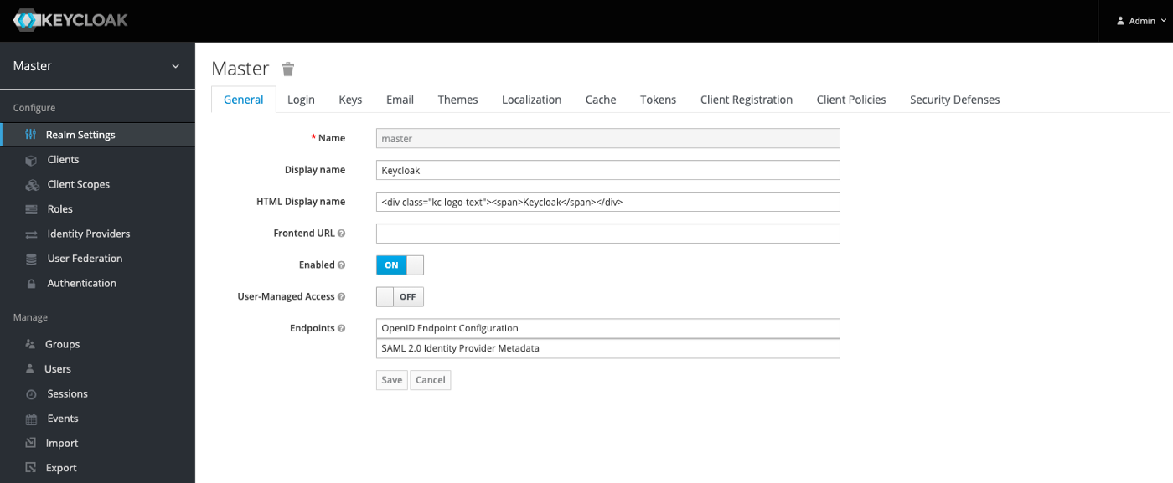

Come possiamo vedere nell’immagine ci sono vari tab che ci collegano a varie impostazioni le quali gestiscono sostanzialmente tutte le funzionalità di Keycloak. La configurazione che è stata implementata per lo sviluppo dell’applicazione verrà accuratamente mostrata e spiegata nel secondo capitolo, per ora andiamo a spiegare le parti più importanti:

* **Realm:** è un concetto in Keycloak che si riferisce a un oggetto che gestisce un insieme di utenti insieme alle loro credenziali, ruoli e gruppi. Un utente in Keycloak appartiene a un solo reame e l'utente che accede a Keycloak accederà al reame di quell'utente. Possiamo avere più realms in un server Keycloak, questi saranno indipendenti l'uno dall'altro e gestiranno solo i propri utenti. Attualmente è possibile scegliere tra tre tipi: **1) Public:** Il realm è accessibile da chiunque abbia e per accedere ai contenuti protetti è necessaria l’autenticazione; **2) Bearer-only:** Il realm non è accessibile a tutti e le risorse protette necessitano di un token che verrà verificato da Keycloak; **3) Confidentials:** Il realm è accessibile tramite delle credenziali specifiche.
* **Client:** i client sono entità che possono richiedere Keycloak per autenticare un utente. Nella maggior parte dei casi, i client sono applicazioni Web, mobili e native che desiderano utilizzare Keycloak per proteggersi e fornire un'unica soluzione di accesso. I client possono anche essere qualsiasi tipo di servizio come API REST, gRPC, WebSocket che desiderano semplicemente richiedere informazioni sull'identità o un token di accesso in modo che possano invocare in modo sicuro altri servizi sulla rete protetti da Keycloak.
* **Client Scope:** sono entità in Keycloak, che sono configurate a livello di reame e possono essere collegate ai client. I client scope sono referenziati dal loro nome quando una richiesta viene inviata all'endpoint di autorizzazione Keycloak con un valore corrispondente del parametro scope.
* **Ruoli:** di solito rappresentano un ruolo che un utente ha nella tua organizzazione o nel contesto della tua applicazione. Ad esempio, agli utenti può essere concesso un ruolo di amministratore in modo che possano accedere ed eseguire qualsiasi azione su qualsiasi risorsa nell'applicazione. Oppure, può essere concesso loro un ruolo di responsabile delle risorse umane, quindi possono accedere ed eseguire alcune azioni solo su risorse limitate. Keycloak fornisce anche il concetto di ruoli compositi. Ma non usando questa funzione con attenzione, puoi aumentare la complessità in modo che il tuo sistema diventi difficile da gestire e mantenere.
* **Provider di identità:** consentono agli utenti di autenticarsi su Keycloak utilizzando provider di identità o social network esterni. Keycloak ha il supporto integrato per OpenID Connect e SAML 2.0, nonché numerosi social network come Google, GitHub, Facebook e Twitter e altri.
* **Utenti:** si possono creare, gestire e eliminare gli utenti e tutte le impostazioni di sicurezza che gli riguardano.

### **OpenID Connect (OIDC) e OAuth 2.0**

OpenID 1.0 è stato rilasciato nel 2006 come primo standard mainstream per l'autenticazione. Nel 2007 è stato rilasciato OpenID 2.0, che fornisce sia l'autenticazione dell'utente che gli attributi dell'utente. OpenID 2.0 è stato ampiamente utilizzato e supportato dalla maggior parte delle grandi società Internet. OpenID Connect ha le stesse funzionalità di OpenID 2.0, ma esegue attività rimanendo compatibile con le API e accessibile alle applicazioni native e mobili. OpenID Connect ha anche meccanismi opzionali per la firma e la crittografia. Era necessaria un'estensione per integrare OAuth 1.0a e OpenID 2.0, ma con OpenID Connect, le funzionalità di OAuth 2.0 sono semplicemente integrate con il protocollo. Quando viene menzionato "OpenID", la maggior parte delle volte farà riferimento a OpenID Connect.OpenID Connect (OIDC) è un protocollo di autenticazione aperto che profila ed estende OAuth 2.0 per aggiungere un livello di identità. OIDC consente ai client di confermare l'identità di un utente finale utilizzando l'autenticazione tramite un server di autorizzazione. L'implementazione di OIDC su OAuth 2.0 crea un unico framework che promette di proteggere le API, le applicazioni mobili native e le applicazioni browser in un'unica architettura coesa. OAuth 2.0 è un framework di autorizzazione che delega l'autenticazione dell'utente al provider di servizi che ospita l'account utente e autorizza applicazioni di terze parti ad accedere all'account utente. OAuth 2.0 fornisce flussi di autorizzazione per applicazioni Web, applicazioni desktop e dispositivi mobili. Introducendo un livello di autorizzazione, OAuth 2.0 separa il ruolo del client dal proprietario della risorsa o dall'utente finale. Se il client richiede l'accesso alle risorse controllate dall'utente finale e ospitate dal server delle risorse, invece di utilizzare le credenziali dell'utente finale per accedere alle risorse protette, il client ottiene un token di accesso. Con l'approvazione dell'utente finale, il server di autorizzazione rilascerà i token di accesso al client richiedente. OAuth 2.0 è progettato in modo esplicito per supportare una varietà di diversi tipi di client che accedono alle API REST. Ciò include le applicazioni in esecuzione su server Web aziendali che conversano con il cloud, nonché le applicazioni in esecuzione sui dispositivi mobili dei dipendenti o dei clienti. Il framework OAuth supporta una varietà di tipi di client definendo più meccanismi per ottenere un token in cui i diversi meccanismi riconoscono i vincoli del tipo di client. La principale differenza tra OpenID e OAuth è che OpenID è un protocollo di autenticazione mentre OAuth è un framework di autorizzazione. OpenID e OAuth sono entrambi standard aperti che si completano a vicenda, ma OpenID consente agli utenti di essere autenticati da relying party. Una relying party OIDC è un'applicazione client OAuth 2.0 che richiede l'autenticazione dell'utente e le attestazioni da un provider OIDC. OAuth consente l'emissione di token di accesso a client di terze parti da un server di autorizzazione. OpenID Connect è basato su un profilo di OAuth e fornisce funzionalità aggiuntive per trasmettere l'identità dell'utente che utilizza l'applicazione. I client utilizzano OAuth per richiedere l'accesso a un'API per conto di un utente, ma nulla nel protocollo OAuth fornisce informazioni sull'utente del client. OpenID Connect consente a un client di accedere a informazioni aggiuntive su un utente. OpenID Connect è un protocollo di autenticazione aperto e affidabile che consente a un utente di autenticarsi con un provider di identità affidabile esterno. Amplia il framework OAuth 2.0. È importante comprendere che OAuth 2.0 non è un protocollo di identità, ma un framework di autenticazione e autorizzazione per la protezione delle API arbitrarie rispetto alle API che proteggono le informazioni sull'identità. Inoltre, i token di accesso di OAuth hanno una semantica di autorizzazione, ma non hanno una semantica di identità. OpenID Connect sovrappone questi due concetti incentrati sull'identità su OAuth per creare un framework per l'identità distribuita.

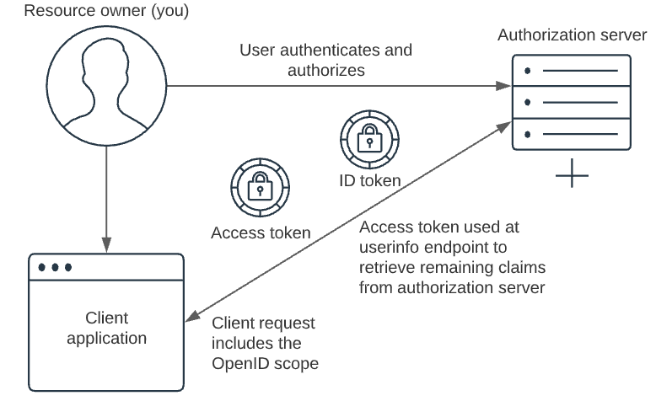

L'applicazione inizia con un flusso OAuth che chiede all'utente di autorizzare una richiesta. Come parte di tale flusso, il client includerà l'ambito OpenID Connect insieme agli ambiti per tutte le informazioni aggiuntive desiderate sull'utente. Dopo che la richiesta è stata elaborata, il client riceverà un token di accesso e un token ID emesso dal server di autorizzazione che contiene attestazioni che contengono informazioni sull'utente. L'esperienza SSO dell'utente è resa possibile dalla consegna del token ID dal server di autorizzazione al client. Il client può quindi contattare un endpoint speciale sul server di autorizzazione noto come endpoint UserInfo per ricevere le attestazioni rimanenti sull'utente. OpenID Connect definisce anche i meccanismi per il rilevamento e la gestione delle sessioni al di là di OAuth.

### **SAML 2.0**

Security Assertion Markup Language (SAML) è uno standard aperto che consente ai provider di identità (IdP) di passare le credenziali di autorizzazione ai provider di servizi (SP, ovvero puoi utilizzare un set di credenziali per accedere a molti siti Web diversi. È molto più semplice gestire un accesso per utente piuttosto che gestire accessi separati a e-mail, software di gestione delle relazioni con i clienti (CRM), Active Directory e così via. Le transazioni SAML utilizzano Extensible Markup Language (XML) per comunicazioni standardizzate tra il provider di identità e i provider di servizi. SAML è il collegamento tra l'autenticazione dell'identità di un utente e l'autorizzazione a utilizzare un servizio. Il Consorzio OASIS ha approvato SAML 2.0 nel 2005. Lo standard è cambiato notevolmente rispetto alla 1.1, tanto che le versioni sono incompatibili. L'adozione di SAML consente ai negozi IT di utilizzare soluzioni SaaS (Software as a Service) mantenendo un sistema di gestione delle identità federato sicuro. SAML abilita il Single Sign On (SSO), un termine che significa che gli utenti possono accedere una sola volta e che le stesse credenziali possono essere riutilizzate per accedere ad altri fornitori di servizi. Semplifica i processi federati di autenticazione e autorizzazione per utenti, provider di identità e provider di servizi. SAML fornisce una soluzione per consentire al provider di identità e ai provider di servizi di esistere separatamente l'uno dall'altro, centralizza la gestione degli utenti e fornisce l'accesso alle soluzioni SaaS. Implementa un metodo sicuro per trasferire le autenticazioni e le autorizzazioni degli utenti tra il provider di identità e i provider di servizi. Quando un utente accede a un'applicazione abilitata SAML, il provider di servizi richiede l'autorizzazione al provider di identità appropriato. Il provider di identità autentica le credenziali dell'utente, quindi restituisce l'autorizzazione per l'utente al provider di servizi e l'utente è ora in grado di utilizzare l'applicazione. L'autenticazione SAML è il processo di verifica dell'identità e delle credenziali dell'utente (password, autenticazione a due fattori, ecc.). L'autorizzazione SAML indica al fornitore di servizi quale accesso concedere all'utente autenticato.

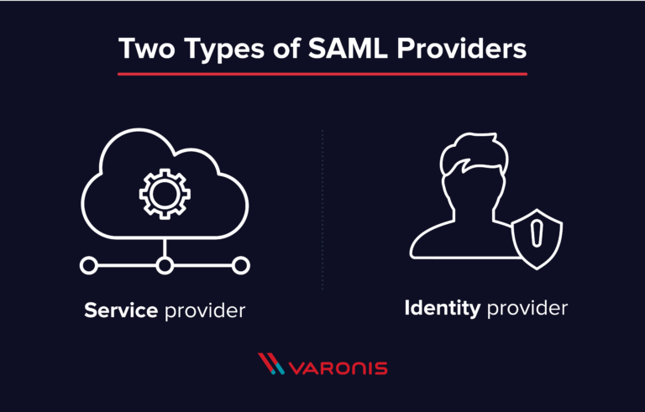

Un provider SAML è un sistema che aiuta un utente ad accedere a un servizio di cui ha bisogno. Esistono due tipi principali di provider SAML, provider di servizi e provider di identità. Un provider di servizi necessita dell'autenticazione del provider di identità per concedere l'autorizzazione all'utente.

Un provider di identità esegue l'autenticazione per indicare che l'utente finale è chi dice di essere e invia tali dati al provider di servizi insieme ai diritti di accesso dell'utente per il servizio. Microsoft Active Directory o Azure sono provider di identità comuni. Salesforce e altre soluzioni CRM sono generalmente fornitori di servizi, in quanto dipendono da un provider di identità per l'autenticazione dell'utente. Un'asserzione SAML è il documento XML che il provider di identità invia al provider di servizi che contiene l'autorizzazione dell'utente. Esistono tre diversi tipi di asserzioni SAML: autenticazione, attributo e decisione di autorizzazione:

* **Asserzioni di autenticazione:** dimostrano l'identificazione dell'utente e forniscono l'ora in cui l'utente ha effettuato l'accesso e il metodo di autenticazione utilizzato (es. Kerberos, Autenticazione a 2 fattori, ecc.)
* **Asserzioni di attribuzione:** trasmette gli attributi SAML al fornitore di servizi, che forniscono informazioni sull'utente.
* **Asserzioni di decisione:** indica se l'utente è autorizzato a utilizzare il servizio o se il provider di identificazione ha negato la richiesta a causa di una password non riuscita o della mancanza di diritti sul servizio.

SAML funziona trasmettendo informazioni su utenti, accessi e attributi tra il provider di identità e i provider di servizi. Ogni utente effettua l'accesso una volta a Single Sign On con il provider di identificazione, quindi il provider di identificazione può passare gli attributi SAML al provider di servizi quando l'utente tenta di accedere a tali servizi. Il fornitore di servizi richiede l'autorizzazione e l'autenticazione al fornitore di identificazione. Poiché entrambi i sistemi parlano la stessa lingua, SAML, l'utente deve accedere solo una volta. Ciascun provider di identità e provider di servizi deve concordare la configurazione per SAML. Entrambe le estremità devono avere la configurazione esatta affinché l'autenticazione SAML funzioni.

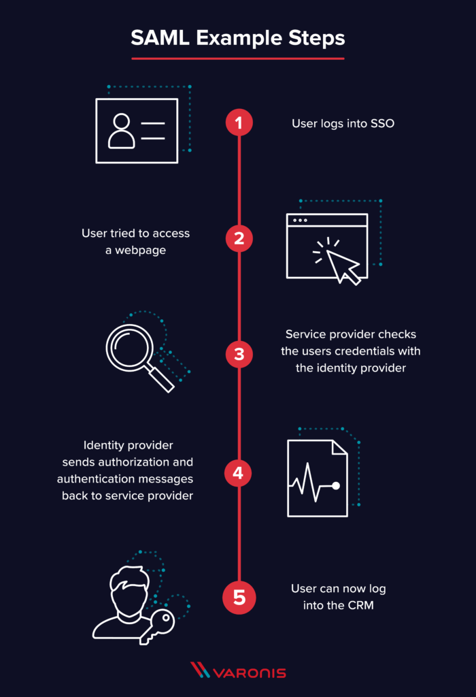

OAuth è uno standard leggermente più recente sviluppato in collaborazione da Google e Twitter per consentire accessi Internet semplificati. OAuth utilizza una metodologia simile a SAML per condividere le informazioni di accesso. SAML offre un maggiore controllo alle aziende per mantenere i loro accessi SSO più sicuri, mentre OAuth è migliore sui dispositivi mobili e utilizza JSON.Facebook e Google sono due provider Oauth.

### **Confronto tra OpenID Connect e SAML**

OpenID Connect e SAML sono entrambi protocolli di identità per l'autenticazione degli utenti e per la fornitura di dati di identità per il controllo degli accessi. Una differenza sostanziale tra OpenID Connect e SAML è la quantità di comunicazione tra l'applicazione e il provider di identità. SAML utilizza token SAML scritti in XML. L'applicazione convalida la firma stessa e il certificato che presenta. Mentre SAML si basa su payload XML più pesanti, OpenID Connect è basato su REST/JSON. I provider OpenID Connect emettono sia un token di accesso che un token ID. OpenID Connect consente a un'applicazione di ottenere l'identità senza richiedere una chiamata dall'applicazione al provider di identità. OAuth e SAML non sono standard intercambiabili, ma lavorano insieme per creare una solida soluzione di autenticazione e autorizzazione. OAuth è il processo di autorizzazione e SAML è il processo di autenticazione. Poiché SAML richiede una gestione XML intensiva, gli sviluppatori tendono a trovare OpenID Connect più flessibile e più facile da usare. In genere, le applicazioni supporteranno solo SAML o OIDC, quindi tutto dipende dal protocollo di identità che integra l'applicazione.

### **SSO (Single sign-on)**

Il single sign-on (in acronimo SSO, traducibile come "autenticazione unica" o "identificazione unica") è la proprietà di un sistema di controllo d'accesso che consente ad un utente di effettuare un'unica autenticazione valida per più sistemi software o risorse informatiche alle quali è abilitato. Gli obiettivi sono quelli di semplificare la gestione delle password poiché più password si devono gestire e maggiore è la possibilità che vengano utilizzate password simili le une alle altre e facili da memorizzare, abbassando così il livello di sicurezza; semplificare la gestione degli accessi ai vari servizi; semplificare la definizione e la gestione delle politiche di sicurezza. Vi sono tre approcci per la creazione di un sistema di SSO: l’approccio centralizzato, l’approccio federativo e l’approccio cooperativo.

* **Approccio centralizzato:** l principio è di disporre di un database globale e centralizzato di tutti gli utenti e di centralizzare allo stesso modo la politica della sicurezza. Questo approccio è destinato principalmente ai servizi dipendenti tutti dalla stessa entità, per esempio all'interno di una azienda.
* **Approccio federativo:** Con questo approccio differenti gestori ("federati" tra loro) gestiscono dati di uno stesso utente. L'accesso ad uno dei sistemi federati permette automaticamente l'accesso a tutti gli altri sistemi. Questo approccio è stato sviluppato per rispondere ad un bisogno di gestione decentralizzata degli utenti: ogni gestore federato mantiene il controllo della propria politica di sicurezza.
* **Approccio cooperativo:** L'approccio cooperativo parte dal principio che ciascun utente dipenda, per ciascun servizio, da uno solo dei gestori cooperanti. In questo modo se si cerca, ad esempio, di accedere alla rete locale, l'autenticazione viene effettuata dal gestore che ha in carico l'utente per l'accesso alla rete. Come per l'approccio federativo, in questa maniera ciascun gestore gestisce in modo indipendente la propria politica di sicurezza. L'approccio cooperativo risponde ai bisogni di strutture istituzionali nelle quali gli utenti sono dipendenti da una entità, come ad esempio in università, laboratori di ricerca, amministrazioni, etc.

### **Vulnerabilità note Keycloak**

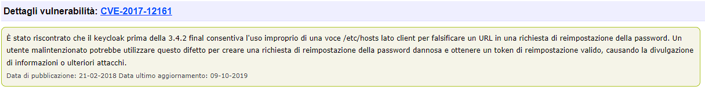

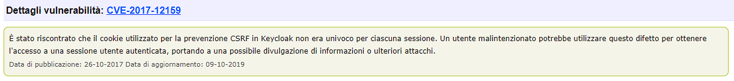

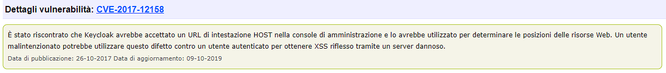

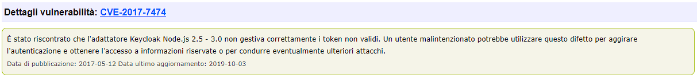

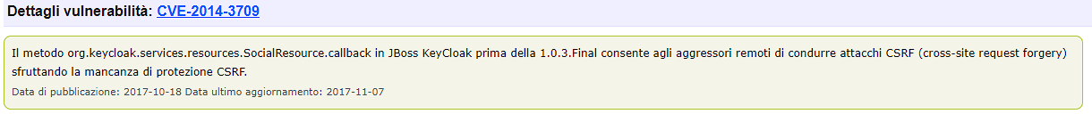

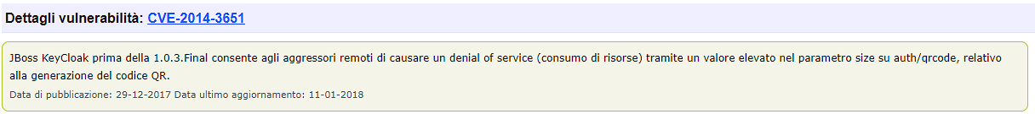

## MongoDB

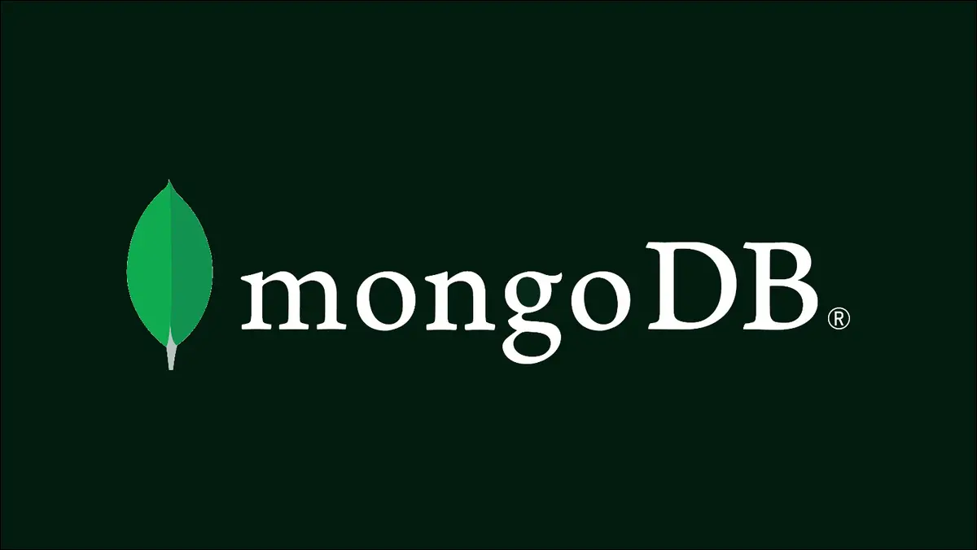

MongoDB è un programma di gestione di database NoSQL open source. NoSQL viene utilizzato come alternativa ai tradizionali database relazionali. I database NoSQL sono molto utili per lavorare con grandi insiemi di dati distribuiti. MongoDB è uno strumento in grado di gestire informazioni orientate ai documenti, archiviare o recuperare informazioni. È una delle tante tecnologie di database non relazionali emerse a metà degli anni 2000 sotto il marchio NoSQL, normalmente per l'uso in applicazioni di big data e altri processi di elaborazione che coinvolgono dati che non si adattano bene a un modello relazionale rigido. Invece di utilizzare tabelle e righe come nei database relazionali, l'architettura MongoDB è composta da raccolte e documenti. Le organizzazioni possono utilizzare Mongo DB per le sue query ad hoc, indicizzazione, bilanciamento del carico, aggregazione, esecuzione JavaScript lato server e altre funzionalità. MongoDB fa uso di record costituiti da documenti che contengono una struttura dati composta da coppie di campi e valori. Ogni elemento in un database viene identificato tramite un id univoco (_id) il quale se non viene specificato viene creato automaticamente con un identificatore univoco di 24 cifre. I documenti sono l'unità di base dei dati in MongoDB. I documenti sono simili a JavaScript Object Notation, ma utilizzano una variante denominata Binary JSON (BSON). Il vantaggio dell'utilizzo di BSON è che ospita più tipi di dati. I campi di questi documenti sono simili alle colonne di un database relazionale. I valori contenuti possono essere una varietà di tipi di dati, inclusi altri documenti, array e array di documenti, secondo il manuale utente di MongoDB. I documenti incorporeranno anche una chiave primaria come identificatore univoco. Gli insiemi di documenti sono chiamati raccolte, che funzionano come l'equivalente delle tabelle di database relazionali. Le raccolte possono contenere qualsiasi tipo di dati, ma la restrizione è che i dati in una raccolta non possono essere distribuiti su database diversi. La shell mongo è un componente standard delle distribuzioni open source di MongoDB. Una volta installato MongoDB, gli utenti collegano la shell mongo alle istanze MongoDB in esecuzione. La shell mongo funge da interfaccia JavaScript interattiva per MongoDB, che consente agli utenti di interrogare e aggiornare i dati e di condurre operazioni amministrative. Come altri database NoSQL, MongoDB non richiede schemi predefiniti. Memorizza qualsiasi tipo di dato. Ciò offre agli utenti la flessibilità di creare un numero qualsiasi di campi in un documento, semplificando la scalabilità dei database MongoDB rispetto ai database relazionali. Uno dei vantaggi dell'utilizzo dei documenti è che questi oggetti vengono mappati a tipi di dati nativi in ​​diversi linguaggi di programmazione. Inoltre, la presenza di documenti incorporati riduce la necessità di join di database, il che può ridurre i costi. Sebbene ci siano alcuni vantaggi preziosi in MongoDB, ci sono anche alcuni aspetti negativi. Con la sua strategia di failover automatico, un utente imposta un solo nodo master in un cluster MongoDB. Se il master si guasta, un altro nodo verrà convertito automaticamente nel nuovo master. Questo passaggio promette continuità, ma non è istantaneo: può richiedere fino a un minuto. In confronto, il database Cassandra NoSQL supporta più nodi master in modo che se un master si interrompe, un altro è in attesa di un'infrastruttura di database a disponibilità elevata. Il singolo nodo master di MongoDB limita anche la velocità con cui i dati possono essere scritti nel database. Le scritture dei dati devono essere registrate sul master e la scrittura di nuove informazioni nel database è limitata dalla capacità di quel nodo master. Inizialmente l’accesso ai database non era protetto tramite autenticazione, ma dopo degli attacchi con richiesta di riscatto è stata implementata l’autenticazione obbligatoria per l’accesso a tutti i database. Per la memorizzazione e l’utilizzo dei dati per la nostra applicazione si è scelto di utilizzare MongoDB Atlas su cloud AWS.

## MongoDB Atlas

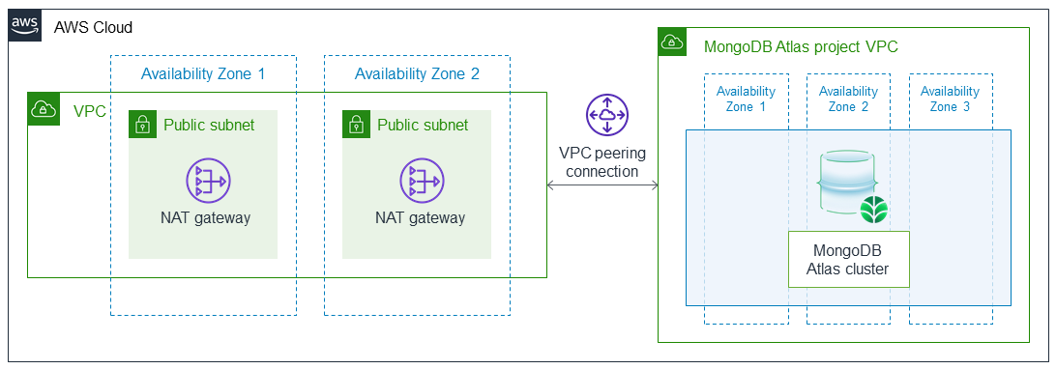

MongoDB Atlas è un database NoSQL open source basato su cloud che utilizza documenti JSON con schemi dinamici, fungendo da alternativa ai database di tabelle. Atlas fornisce tutte le funzionalità di MongoDB, automatizzando al contempo le attività di amministrazione del database come la configurazione del database, il provisioning dell'infrastruttura, le patch, gli eventi di ridimensionamento, i backup e altro, consentendo agli sviluppatori di concentrarsi su ciò che conta di più per loro. Offre anche il duplice vantaggio di flessibilità e scalabilità. Gli schemi dinamici consentono agli utenti di modificare lo schema dei propri dati senza modificarli, offrendo flessibilità. Mentre la sua funzione di "sharding automatico" consente agli utenti di aumentare o diminuire la dimensione di una gamma di istanze, con zero tempi di inattività delle applicazioni. Finita l’introduzione, passiamo adesso a spiegare meglio come viene gestita la sicurezza in questo tipo di database e come funziona la gestione dei dati. Per quanto riguarda il lato implementativo di MongoDB Atlas, si andrà a documentare tutta la configurazione scelta per il nostro progetto nel secondo capitolo.

### **Misure di sicurezza tecniche e organizzative**

Con MongoDB Atlas, i tuoi dati sono protetti con funzionalità di sicurezza preconfigurate per l’autenticazione, l’autorizzazione, la crittografia e altro ancora. I cluster dedicati MongoDB Atlas sono distribuiti in un unico Virtual Private Cloud (VPC) con firewall dedicati. L’accesso deve essere concesso da un elenco di accesso IP o da un Peering VPC. La gestione degli accessi è basata sui ruoli, per tale motivo è necessario configurare sofisticate regole di accesso basate sui ruoli per controllare quali utenti e team possono accedere, manipolare ed eliminare i dati nei database. Tutto il traffico di rete è crittografato utilizzando il Transport Layer Security (TLS), con flessibilità per configurare la versione minima del protocollo TLS. La crittografia dei dati inattivi è automatizzata utilizzando volumi di archiviazione crittografati.

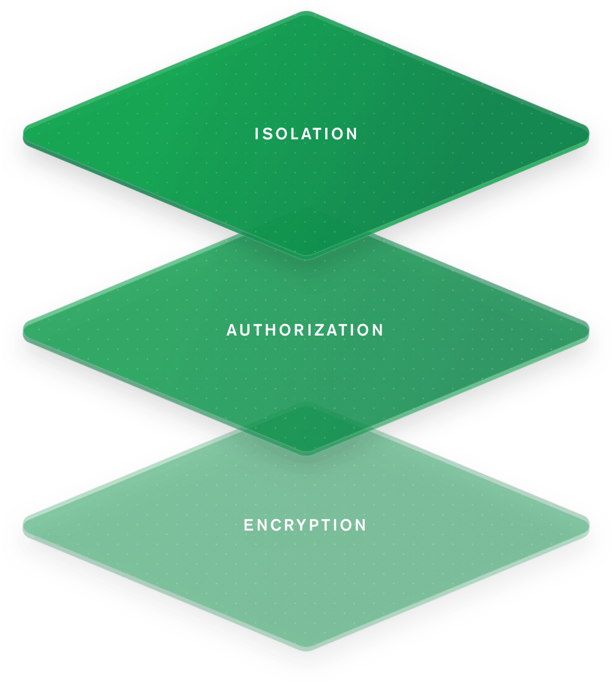

MongoDB mantiene un programma di sicurezza delle informazioni scritto completo per stabilire efficaci tutele amministrative, tecniche e fisiche per i dati dei clienti e per identificare, rilevare, proteggere, rispondere e recuperare da incidenti di sicurezza. Il programma di sicurezza delle informazioni MongoDB è conforme alla legge sulla protezione dei dati applicabile ed è allineato al NIST Cyber ​​Security Framework (NIST). Inoltre, MongoDB Atlas è certificato secondo ISO 27001:2013, SOC 2 Type II e Payment Card Industry Data Security Standard v.3.2.1. MongoDB Atlas ha anche superato un esame HIPAA convalidato da un valutatore di terze parti qualificato e può essere configurato per creare applicazioni conformi HIPAA. programma di sicurezza delle informazioni di MongoDB è gestito da un team di sicurezza dedicato. Questo Programma di sicurezza viene rivisto e aggiornato almeno una volta all'anno per riflettere le modifiche alla organizzazione, alle pratiche commerciali, alla tecnologia, ai servizi e alle leggi e normative applicabili. MongoDB garantisce anche controlli sul proprio personale eseguendo controlli in background su tutti i suoi dipendenti e su qualsiasi appaltatore di terze parti con accesso ai dati dei clienti o ai suoi sistemi; intoltre qualsiasi Utente Privilefiato autorizzato ad accedere ai Dati del Cliente è tenuto a impegnarsi per iscritto a rispettare gli obblighi di sicurezza e riservatezza delle informazioni che sopravvivono alla cessazione e al cambio di rapporto di lavoro; e infine al momento dell’assunzione e successivamente almeno una volta all’anno gli Utenti Privilegiati autorizzati ad accedere ai Dati del Cliente seguono corsi incentrati su phishing, codifica sicura, minacce interne e gestione sicura dei Dati del Cliente e delle informazioni di identificazione personale.

### **Controlli di sicurezza Atlas MongoDB**

MongoDB Atlas viene eseguito su AWS, Azure e GCP e sei tu a controllare quale provider di servizi cloud utilizzare per la distribuzione dei cluster MongoDB Atlas. Ciascun Cloud Provider è responsabile della sicurezza dei propri data center. Almeno due volte all'anno, MongoDB esegue la due diligence di ciascun Cloud Provider, che include l'ottenimento e la revisione delle certificazioni di conformità della sicurezza. Oltre a selezionare quale provider cloud utilizzare, controlli anche la regione in cui vengono distribuiti i cluster Atlas MongoDB. Ciò dà la flessibilità di decidere dove archiviare fisicamente i tuoi Dati cliente e scegliere di distribuire i tuoi Dati cliente in una specifica area geografica (ad esempio, solo all'interno dell'Unione Europea o solo negli Stati Uniti). Per quanto riguarda la crittografia si vanno a distinguere tre tipi:

* **Crittografia in transito:** Per quanto riguarda la crittografia in transito tutto il traffico di rete MongoDB Atlas, come già detto, è protetto da TLS 1.2 con lunghezza minima della chiave di 128 bit, che è abilitato per impostazione predefinita e non può essere disabilitato. Questa crittografia riguarda anche i dati trasmessi tra i nodi del cluster. Tutta la crittografia in transito è supportata dall’uso di OpenSSL FIPS Object Module. Le procedure di gestione delle chiavi di MongoDB includono la generazione di chiavi con lunghezza appropriata; distribuzione sicura, attivazione, conservazione, ripristino, sostituzione e aggiornamento delle chiavi; recupero di chiavi perse, danneggiate o scadute; backup/archiviazione delle chiavi; mantenimento della cronologia delle chiavi; assegnazione di determinate date di attivazione e disattivazione delle chiavi; restrizione dell’accesso delle chiavi alle persone autorizzate; e conformitò ai requisiti legali e regolamentari. Quando una chiave viene compromessa, viene revocata, ritirata e sostituita per impedirne un ulteriore utilizzo. Le chiavi sono protette nell’archiviazione mediante crittografia e vengono archiviate separatamente dai dati crittografati. I certificati TLS sono ottenuti da un’autorità di certificazione pubblica di terze parti importante e ampiamente affidabile. Nel corso della negoziazione della chiave TLS standard per le sessioni attive, vengono generate chiavi di sessione temporanee che non vengono mai mantenute su disco, secondo la progettazione del protocollo TLS.
* **Crittografia a riposo:** Al momento della creazione di un cluster Atlas MongoDB, per impostazione predefinita, i dati del cliente vengono crittografati a riposo utilizzando AES-256 per proteggere tutti i dati del volume (disco). Tale processo è automatizzato dalla crittografia del disco trasparante del provider cloud selezionato e quest’ultimo gestisce completamente le chiavi di crittografia. È possibile abilitare la crittografia a livello di database tramite WiredTiger Encrypted Storage Engine (utilizzando AES-256), nonché di portare la propria chiave di crittografia con AWS KMS, GCP KMS o Azure Key Vault. Per la configurazione scelta del nostro progetto non viene implementata la crittografia ulteriore sul database con AWS KMS poiché come appena detto i dati vengono già criptati automaticamente e soprattutto non vengono memorizzati dati personali nel database. Con lo scopo di fornire una guida accurata alla fine di questo paragrafo verrà documentato un esempio di utilizzo delle chiavi AWS per criptare o decriptare il traffico da/verso il database.
* **Crittografia in uso:** MongoDB Atlas supporta anche la crittografia automatica dei singoli campi di dati dei Dati del cliente prima che vengano inviati a MongoDB Atlas. Se si abilita questa funzione di crittografia a livello di campo lato-client per un campo dati selezionato, un componente lato-applicazione integrato nei driver MongoDB crittografa quel campo di Dati cliente prima di lasciare che il driver venga inviato a MongoDB Atlas e lo decrittografa solo al momento della restituzione all'applicazione una volta all'interno del driver. Per quanto riguarda i Dati del cliente per i quali abiliti la crittografia a livello di campo lato client, MongoDB Atlas non vede mai i tuoi Dati del cliente non crittografati e tu controlli le chiavi di crittografia.

Altre opzioni importanti per la connettività di rete sono:

* **Isolamento di rete:** Si può scegliere di distribuire i tuoi Cluster MongoDB Atlas in un ambiente virtuale dedicato o in un sistema multi-tenant condiviso. I cluster Atlas MongoDB dedicati vengono distribuiti in un VPC (per AWS e GCP) o VNet (per Azure) che isola completamente i dati dei clienti ed è configurato per impedire l'accesso alla rete in entrata da Internet. Ciascuno di essi utilizza gruppi di sicurezza che fungono da firewall virtuale per i cluster MongoDB Atlas dedicati.
* **Elenco di accesso IP Atlas:** Per consentire l'accesso alla rete in entrata al VPC o alla rete virtuale di MongoDB Atlas, è necessario configurare un elenco di accesso per consentire a reti specifiche di connettersi ai cluster MongoDB Atlas all'interno del progetto MongoDB Atlas. A meno che l'elenco non includa indirizzi IP di una rete specifica, al traffico di rete viene impedito di accedere ai cluster Atlas.
* **Peering su cloud privato virtuale:** è possibile abilitare il peering tra il tuo MongoDB Atlas VPC o VNet alla tua rete privata virtuale a livello di applicazione con il provider cloud di tua scelta (VPC o VNet). Il peering consente di instradare il traffico crittografato tra il VPC o la rete virtuale di MongoDB Atlas e il VPC o la rete virtuale a livello di applicazione in modo privato, anziché attraversare la rete Internet pubblica.
* **Endpoint privati:** MongoDB Atlas supporta anche gli endpoint privati ​​su AWS, utilizzando la funzione AWS PrivateLink, e su Azure, utilizzando la funzione di collegamento privato di Azure. Se abiliti questa funzione per qualsiasi Cluster, quel Cluster consentirà solo una connessione unidirezionale dal tuo AWS VPC o Azure VNet Cluster stesso.

Con lo scopo di fornire ulteriore sicurezza MongoDB Atlas fornisce una serie di controlli di accesso:

* **Accesso del cliente:** MongoDB Atlas supporta molteplici opzioni e metodi di autenticazione e autorizzazione per darti la flessibilità necessaria per soddisfare i requisiti e le tue esigenze personalizzate. L'utente è responsabile della comprensione delle opzioni di configurazione della sicurezza disponibili e dell'impatto delle configurazioni selezionate sull'ambiente MongoDB Atlas, che consiste in un'interfaccia amministrativa dell'applicazione Web (" MongoDB Atlas UI ") e qualsiasi cluster MongoDB Atlas distribuito. MongoDB Atlas offre inoltre opzioni di autenticazione e autorizzazione configurabili sia per l'interfaccia utente di MongoDB Atlas che per i cluster MongoDB Atlas: **1) Autenticazione e autorizzazione dell’interfaccia utente di MongoDB Atlas:** Le credenziali utente per l’UI di MongoDB Atlas vengono archiviate utilizzando hash unidirezionali standard del settore e controllati. L’interfaccia utente di MongoDB Atlas supporta l’autenticazione a più fattori (MFA), nonché la funzionalità di autenticazione federata per Single Sing-On (SSO) che utilizza SAML; **2) Autenticazione e autorizzazione del cluster Atlas MongoDB:** Il controllo dell’autenticazione per un cluster è abilitato per impostazione predefinita con Salted Challenge Response Authentication Mechaniscm (SCRAM). Si può scegliere di gestire l’autenticazione utente con certificati X.509 autogestiti o ruoli AWS IAM. MongoDB Atlas consente di definite le autorizzazioni per singoli utenti o applicazioni al fine di limitare i dati del cliente accessibili in una query. Inoltre, è possibile assegnare a ciascun utente un ruolo specifico del MongoDB Atlas Project, che autorizza l’utente a eseguire azione specifiche sui cluster all’interno del proprio progetto; **3) Requisiti delle credenziali:** Come parte delle opzioni di configurazione, si possono stabilire requisiti minimi per la password tramite il provider di identità dopo aver federato l’autenticazione all’interfaccia utente di MongoDB Atlas tramite SAML e ai cluster tramite LDAP; **4)Controllo del database dei clienti:** MongoDB Atlas offre un controllo granulare che monitora le azioni ed è progettato per prevenire e rilevare qualsiasi accesso non autorizzato ai dati dei clienti, incluse operazioni di creazione, lettura, aggiornamento ed eliminazione (CRUD), gestione delle chiavi di crittografia e accesso basato sui ruoli. L’utente è responsabile dell’abilitazione del controllo del database e della selezione degli utenti, dei ruoli, dei gruppi e degli eventi che desidera controllare.
* **Accesso del personale MongoDB ai cluster Atlas MongoDB**: In generale, il personale MongoDB non dispone dell'autorizzazione per accedere ai cluster Atlas MongoDB. Solo un piccolo gruppo di Utenti con privilegi è autorizzato ad accedere ai cluster Atlas MongoDB nei rari casi in cui è necessario indagare e ripristinare i servizi critici. MongoDB aderisce al principio del "privilegio minimo" rispetto a quegli Utenti con privilegi e qualsiasi accesso è limitato al tempo e alla misura minimi necessari per riparare il problema critico.

MongoDB Atlas ha una rigida separazione tra ambienti di produzione e non di produzione. Gli ambienti di non produzione vengono utilizzati per lo sviluppo, il test e lo staging. Viene mantenuto un firewall per ottenere una separazione rigorosa tra l’ambiente di produzione MongoDB Atlas e la rete interna di MongoDB. Viene monitorato lo stato e le prestazioni senza dover accedere al cluster. Per la gestione delle vulnerabilità:

* **Scansione delle vulnerabilità di MongoDB Atlas:** MongoDB mantiene un programma documentato di enumerazione e gestione delle vulnerabilità che identifica le risorse aziendali accessibili a Internet, esegue la scansione delle vulnerabilità note, valuta i rischi e tiene traccia della risoluzione dei problemi. La politica di gestione delle vulnerabilità richiede ai singoli team di progettazione di identificare le vulnerabilità note nei componenti di sistema e di sviluppare tempi di riparazione commisurati alla gravità di un problema identificato.
* **Rimedio delle vulnerabilità:** Viene utilizzato un sistema di ticketing centrale a livello aziendale per tenere traccia di tutti i problemi di sicurezza fino alla risoluzione. Sono implementate patch al sistema operativo di MongoDB e alle applicazioni in base alla necessità di aggiornamento, come stabilito in conformità con il Common Vulnerability Scoring System (CVSS). Le attività di sviluppo per tutte le patch, le correzioni di bug e le nuove funzionalità sono definite come problemi per versioni di destinazione specifiche e vengono implementate in produzione solo dopo aver completato i checkpoint necessari, inclusi test di garanzia della qualità, distribuzione a fasi e revisione della gestione.

Inoltre con lo scopo di migliorare l’efficienza delle revisioni per la sicurezza, quest’ultime vengono fatte da parte di team di sicurezza interni e esterni. I team esterni eseguono test di penetrazione esterni sull’ambiente di produzione e invia al cliente una lettera di incarico riepilogativa che include il numero di problemi elevati, medi e bassi identificati. Il test di sicurezza a livello di applicazione utilizza una metodologia standard di valutazione dell’applicazione (ad esempio OWASP). I team interni, invece, effettuano valutazioni periodiche del rischio, inclusa la scoperta di vulnerabilità tecniche e l’analisi dei rischi. Il team di sicurezza di MongoDB è anche regolarmente coinvolto nella revisione del codice sorgente, nella revisione dell’architettura e nella modellazione delle minacce. Ogni Cluster viene distribuito come un set di repliche con riparazione automatica che fornisce il failover automatico in caso di errore. I membri del set di repliche vengono forniti automaticamente da MongoDB Atlas in più zone di disponibilità all'interno di una regione, fornendo resilienza agli errori in uno specifico sito. Tutti i membri del set di repliche sono nodi contenenti dati completi, garantendo la maggior parte delle scritture in caso di errore di un singolo nodo e una maggiore resilienza durante il ripristino. Le scritture simultanee tra i set di repliche avvengono in tempo reale. Inoltre viene fornita la possibilità di usare backup su cloud con funzionalità snapshot nativa del provider cloud selezionato per eseguire il backup locale dei dati. Viene mantenuto un piano documentato di continuità aziendale e ripristino di emergenza ("BCDR") in linea con ISO/IEC 22301:2019. Infine per concludere questa descrizione dettagliata della gestione della sicurezza da parte di MongoDB, si mostrano due punti fondamentali per quanto riguarda le risposte agli incidenti:

* **Piano di risposta agli incidenti di sicurezza:** Nell'ambito del programma di sicurezza delle informazioni, MongoDB mantiene un piano di risposta agli incidenti di sicurezza in linea con NIST e ISO/IEC 27001:2013. Nel caso in cui si venga a conoscenza di una violazione dei dati o di un altro incidente di sicurezza, si seguirà il Piano di risposta agli incidenti di sicurezza, che include: (i) ruoli e responsabilità chiaramente definiti, inclusa la designazione di una task force per gli incidenti di sicurezza; (ii) meccanismi di segnalazione; (iii) procedure per valutare, classificare, contenere, eradicare e recuperare dagli incidenti di sicurezza; (iv) procedure e tempi per le comunicazioni richieste alle autorità competenti e ai clienti; (v) procedure per le indagini forensi e la conservazione dei dati di registro degli eventi e del sistema; e (vi) un processo di analisi post-incidente e risoluzione progettato per prevenire futuri incidenti simili.
* **Monitoraggio degli incidenti di sicurezza:** MongoDB mantiene un sistema completo di tracciamento degli incidenti di sicurezza che si allinea con ISO/IEC 27001:2013 e documenta: (i) tipo di incidente e causa sospetta; (ii) se vi sia stato accesso, divulgazione, perdita, alterazione o distruzione non autorizzati o illegali dei dati; (iii) in tal caso, le categorie di dati interessate dall'incidente, comprese le categorie di informazioni personali; (iv) il momento in cui l'incidente si è verificato o si sospetta che si sia verificato; e (v) le azioni correttive intraprese.

### **Autenticazione SCRAM**

Essendo il metodo di autenticazione per far accedere il server backend al database MongoDB, si procede col descrivere nel dettaglio SCRAM. Si ricordi che in caso di scoperta de link di collegamento al database quest’ultimo potrebbe essere esposto. Per evitare questo tipo di problemi è consigliabile inserire il database nella stessa VPC delle proprie istanze EC2 di AWS (nel caso si stia utilizzando AWS Cloud e soprattutto istanze EC2 per il deploy dei server) e soprattutto consentire l’accesso ai database solo agli indirizzi IP con cui necessitano di comunicare. Per lo sviluppo del progetto non è stato possibile inserire il database nella stessa VPC delle nostre istanze AWS poiché risulta essere una funzione a pagamento di MongoDB Atlas. Fatta questa piccola introduzione passiamo a descrivere SCRAM, in particolare SCARM-SHA-256 che è la versione utilizzata per effettuare l’autenticazione al database. Esso fa parte della famiglia di protocolli di autenticazione Challenge/Response – Sfida/Risposta, caratterizzati dal fatto che uno dei partecipanti alla comunicazione lanci una “sfida” e l’unico modo per essere autenticati sia dare una “risposta” corretta. Il più semplice esempio che possiamo pensare di questa tipologia è la classica autenticazione con password dove il Server richiede al Client la password con la quale si è registrato precedentemente (Challenge) ed il Client deve restituire quella corretta (Response). Il problema di questo esempio però è che il Server, per verificare la correttezza della password, deve possederla e quindi averla memorizzata (solitamente criptata). Per questo motivo entra in aiuto SCRAM. La caratteristica fondamentale di SCRAM è di permettere una autenticazione con password, senza che essa venga direttamente memorizzata dal server e senza che essa passi mai in chiaro in un canale potenzialmente compromesso. La forza di questo meccanismo dipende in parte dall'hash iteration-count. Un numero maggiore di iterazioni aumenta la quantità di tempo necessaria ai client per l'autenticazione su MongoDB, ma rende le password meno suscettibili ai tentativi di forza bruta. Il valore predefinito ideale per i casi d'uso e i requisiti più comuni è quello di quindicimila, che viene ad essere proprio quello di default quando si utilizza questo tipo di autenticazione.

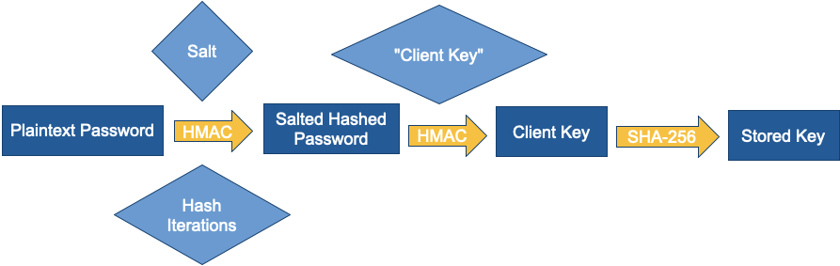

### **Autenticazione tramite certificato x.509**

Viene introdotto questo piccolo paragrafo per introdurre anche un tipo di autenticazione più sicura in quanto si concede l’accesso al database solo a determinati utenti (intesi come entità che accedono al database) andando ad associare ad essi un certificato e richiedendo lo stesso certificato nel momento di una richiesta di connessione. Non è stato possibile utilizzare questo metodo poiché la versione gratuita del database (M0) è soggetta a bug con questo tipo di autenticazione. Uno delle opzioni attive di default per è che il nome rappresentato nel certificato deve corrispondere al nome di dominio dell’entità che sta richiedendo la connessione, si può disabilitare andando a settare “false” il rispettivo parametro nella richiesta. Di seguito sono mostrati degli esempi di codice per Nodejs nel caso di autenticazione con certificato:

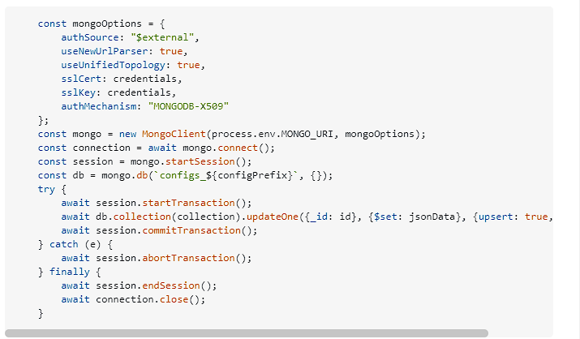

### **Esempio di crittografia in uso**

Essendo le comunicazioni tra server backend e database già criptate tramite TLS/SSL, avendo fatto la supposizione che entrambe le entità si trovino nella stessa rete privata inaccessibile dall’esterno (usiamo il termine supposizione poiché ricordiamo l’impossibilità di implementare questa opzione utilizzando la versione gratuita di MongoDB Atlas), tenendo conto del fatto che nel database non sono memorizzati nessun tipo di dati personali se non gli username degli account registrati e oltretutto i dati a riposo sono già criptati autonomamente nel database, non è stato necessario criptare ulteriormente i dati prima di inviarli nel database. Nonostante questo, viene introdotto questo paragrafo poiché nell’eventualità in cui si debba memorizzare dati personali e sensibili è consigliabile per la sicurezza di questi ultimi criptarli ulteriormente prima di essere inseriti nel database. Per la configurazione di questo tipo di crittografia è necessario l’utilizzo di un gestore di chiavi ed è possibile quindi utilizzare AWS KMS. Innanzitutto bisogna andare a specificare quali parametri devono essere criptati/decriptati quando si crea lo Schema del documento BSON che dovrà poi essere inviato/ricevuto dal database.

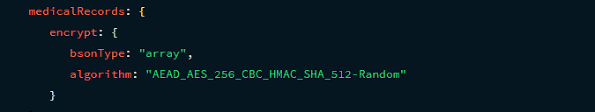

In questo caso il dato da criptare è MedicalRecords e viene fornito il tipo e l’algoritmo crittografico da utilizzare. I passaggi che quindi l’applicazione client dovrà eseguire per criptare i dati sono:

* **Leggere lo Schema e vedere le impostazioni per la crittografia.**
* **Attraverso mongocryptd si vanno a validare i comandi per la crittografia.**
* **Recupera le encryption key(s) dalla collection di MongoDB.**
* **Decripta le chiavi con il provider KMS.**
* **Cripta i dati e li invia al database.**

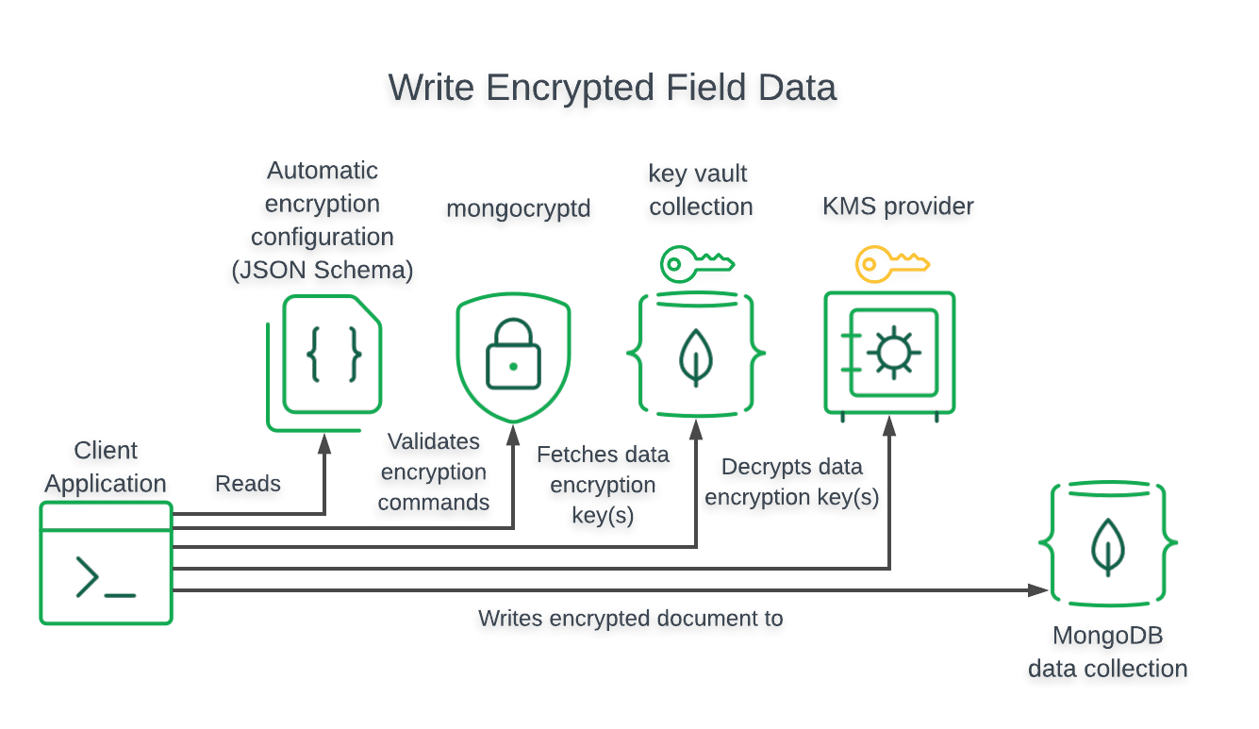

Per quanto riguarda invece la lettura dei dati criptati lato client quindi la fase di decriptazione:

* **Vengono validate le query attraverso mongocryptd.**
* **Vengono prelevati i documenti BSON richiesti e si prendono le parti criptate.**
* **Si prelevano le data encryption key(s) dalla collection di MongoDB.**
* **Si decriptano le data key con il KMS provider.**
* **Infine vengono decriptati i dati con le chiavi ottenute.**

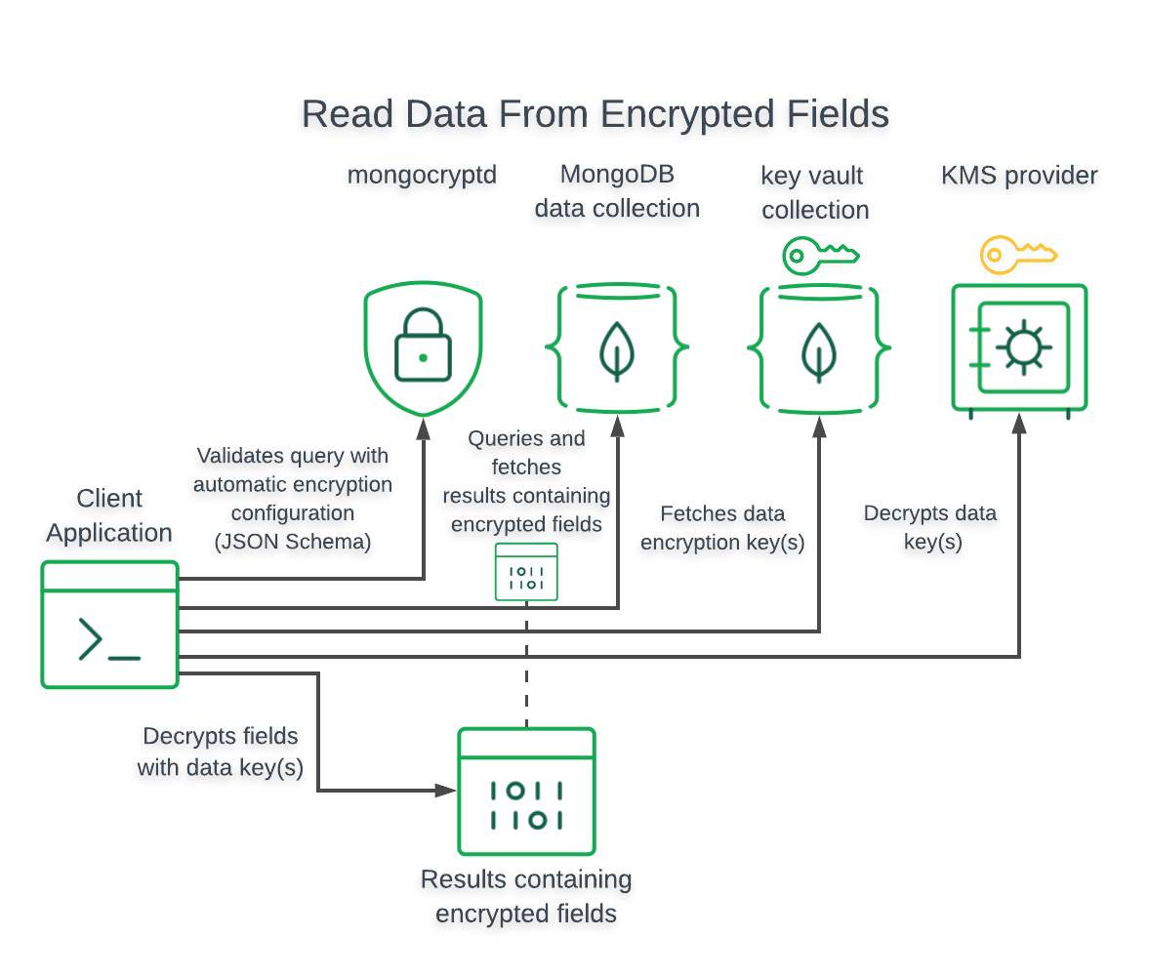

Esempio di codice con NodeJS, per criptare e decriptare:

const { readMasterKey, CsfleHelper } = require("./helpers");

const { connectionString, dataKey } = require("./config");

const localMasterKey = readMasterKey()

const csfleHelper = new CsfleHelper({

// The client expects a key management system to store and provide the application's master encryption key. For now, we will use a local master key, so they use the local KMS provider.

kmsProviders: {

local: {

key: localMasterKey

}

},

connectionString,

})

async function main() {

let regularClient = await csfleHelper.getRegularClient()

let schemeMap = csfleHelper.createJsonSchemaMap(dataKey)

let csfleClient = await csfleHelper.getCsfleEnabledClient(schemeMap)

let exampleDocument = {

name: "Jon Doe",

ssn: 241014209,

bloodType: "AB+",

medicalRecords: [

{

weight: 180,

bloodPressure: "120/80"

}

],

insurance: {

provider: "MaestCare",

policyNumber: 123142

}

}

const regularClientPatientsColl = regularClient

.db("medicalRecords")

.collection("patients")

const csfleClientPatientsColl = csfleClient

.db("medicalRecords")

.collection("patients")

// Performs the insert operation with the csfle-enabled client

// We're using an update with an upsert so that subsequent runs of this script

// don't insert new documents

await csfleClientPatientsColl.updateOne(

{ ssn: exampleDocument["ssn"] },

{ $set: exampleDocument },

{ upsert: true }

)

// Performs a read using the encrypted client, querying on an encrypted field

const csfleFindResult = await csfleClientPatientsColl.findOne({

ssn: exampleDocument["ssn"]

})

console.log(

"Document retreived with csfle enabled client:\n",

csfleFindResult

)

// Performs a read using the regular client. We must query on a field that is

// not encrypted.

// Try - query on the ssn field. What is returned?

const regularFindResult = await regularClientPatientsColl.findOne({

name: "Jon Doe"

})

console.log("Document retreived with regular client:\n", regularFindResult)

await regularClient.close()

await csfleClient.close()

}

main().catch(console.dir)

Di seguito viene mostrato il dato MedicalRecords nel database senza dopo essere stato crittografato:

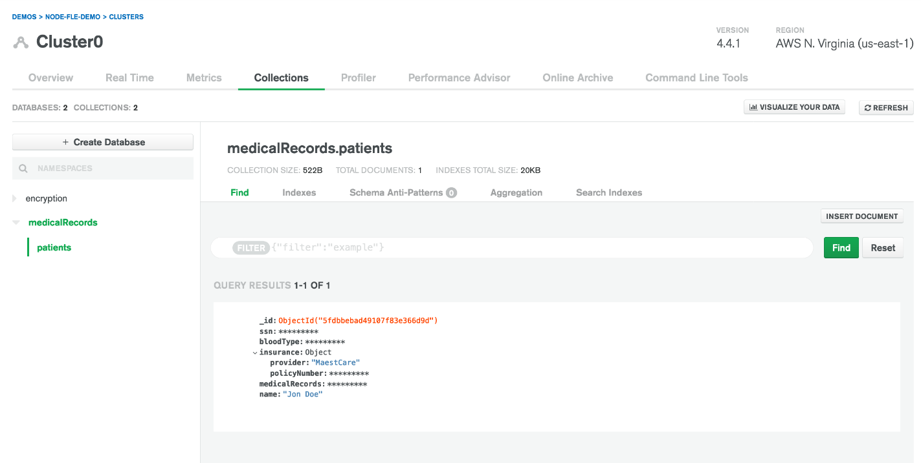

### **Vulnerabilità note MongoDB Atlas**

Le vulnerabilità note di MongoDB Atlas sul sito ufficiale di CVE sono circa 38, di seguito vengono elencate alcune di esse:

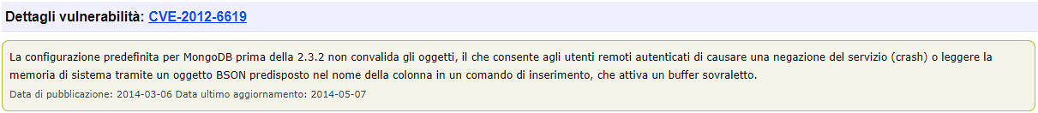

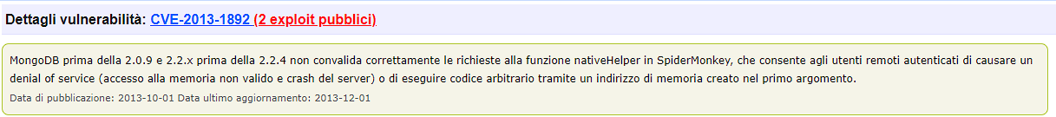

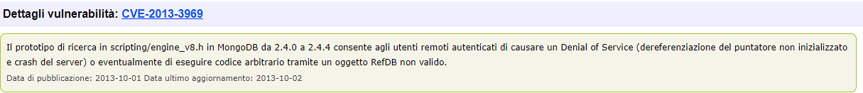

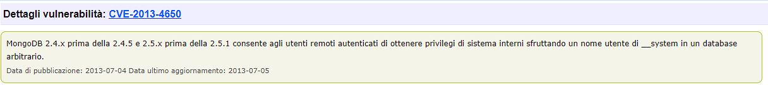



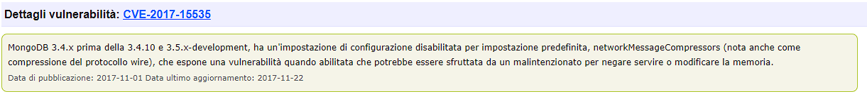



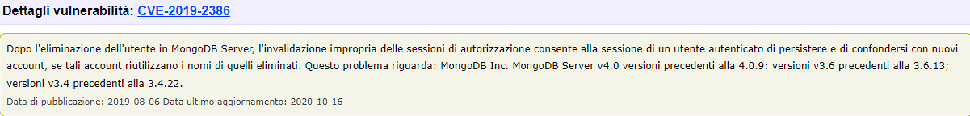

## JavaScript



In informatica JavaScript è un linguaggio di programmazione multi paradigma orientato agli eventi, comunemente utilizzato nella programmazione Web lato client (esteso poi anche al lato server) per la creazione, in siti web e applicazioni web, di effetti dinamici interattivi tramite funzioni di script invocate da eventi innescati a loro volta in vari modi dall'utente sulla pagina web in uso (mouse, tastiera, caricamento della pagina ecc...). HTML definisce la struttura del tuo documento web e il contenuto in esso contenuto. CSS dichiara vari stili per i contenuti forniti sul documento web. HTML e CSS sono spesso chiamati linguaggi di markup piuttosto che linguaggi di programmazione, perché, in sostanza, forniscono markup per documenti con pochissimo dinamismo. Oggi, JavaScript può essere eseguito non solo nel browser, ma anche sul server, o addirittura su qualsiasi dispositivo dotato di un programma speciale chiamato motore JavaScript. Il browser ha un motore incorporato a volte chiamato "macchina virtuale JavaScript" (V8 in Chrome, Opera ed Edge oppure SpiederMonkey in Firefox). Non fornisce un accesso di basso livello alla memoria o alla CPU, perché inizialmente è stato creato per i browser che non lo richiedono. Le capacità di JavaScript dipendono molto dall'ambiente in cui è in esecuzione. Prima di andare a vedere quali sono le vulnerabilità e quali le tecniche per una sicurezza maggiore analizziamo cosa può e non può fare JavaScript. Nel browser è possibile fare tutto ciò che riguarda la manipolazione della pagina web, l’interazione con l’utente e il server web, ad esempio:

* Aggiungere HTML alla pagina, modificare il contenuto esistente e modificarne gli stili.
* Reagire alle azioni dell’utente attraverso clic del mouse, il movimento del puntatore e la pressione dei tasti.
* Invia richieste in rete a server remoti, scarica e carica file attraverso AJAX e COMET.
* Impostare gestione dei cookie.
* Ricordare i dati sul lato client (“archiviazione locale”).

Le capacità di JavaScript nel browser però sono limitate per motivi di sicurezza dell’utente, con l’obiettivo di impedire che una pagina Web dannosa acceda a informazioni private o danneggi i dati dell’utente. Esempi di tali restrizioni includono:

* JavaScript su una pagina Web potrebbe non leggere/scrivere file arbitrari sul disco rigido, copiarli o eseguire programmi. Non ha accesso diretto alle funzioni del sistema operativo. I browser moderni consentono di lavorare con i file, ma l'accesso è limitato e fornito solo se l'utente esegue determinate azioni, come "rilasciare" un file in una finestra del browser o selezionarlo tramite un <input>tag. Esistono modi per interagire con fotocamera/microfono e altri dispositivi, ma richiedono l'autorizzazione esplicita dell'utente.
* Schede/finestre diverse generalmente non si conoscono. A volte lo fanno, ad esempio quando una finestra utilizza JavaScript per aprire l'altra. Ma anche in questo caso, JavaScript da una pagina potrebbe non accedere all'altra se provengono da siti diversi (da un diverso dominio, protocollo o porta). Questa è chiamata la "Stessa politica di origine". Per ovviare a questo problema, entrambe le pagine devono essere d'accordo per lo scambio di dati e contenere un codice JavaScript speciale che lo gestisce. Questa limitazione è, ancora una volta, per la sicurezza dell'utente. Una pagina da http://anysite.comcui un utente è stata aperta non deve essere in grado di accedere a un'altra scheda del browser con l'URL http://gmail.come rubare informazioni da lì.
* JavaScript può facilmente comunicare in rete con il server da cui proviene la pagina corrente. Ma la sua capacità di ricevere dati da altri siti/domini è paralizzata. Sebbene possibile, richiede un accordo esplicito (espresso nelle intestazioni HTTP) dal lato remoto. Ancora una volta, questa è una limitazione di sicurezza.

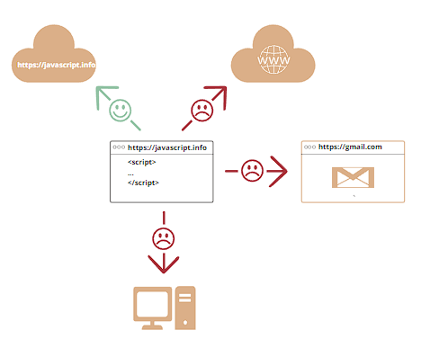

### **Vulnerabilità JavaScript**

Di seguito viene mostrata una panoramica generale delle vulnerabilità più frequenti e per ognuna di esse delle best practice per evitare questi tipi di pericolo:

1. **Vulnerabilità del codice sorgente:** Le vulnerabilità del codice sorgente possono essere combinate con altri, anche numerosi, buchi di sicurezza di JavaScript. Sfortunatamente in questi casi, l’utilizzo di un offuscamento del codice non può prevenire o nascondere questo tipo di vulnerabilità. Poiché JS è un linguaggio interpretato non compilato, sarebbe virtualmente impossibile proteggere il codice dell’applicazione dall’esame di potenziali hacker con questo metodo. Tuttavia, l’offuscamento è ancora una buona pratica, perché rallenta gli hacker nei loro tentativi di reverse engineering. Un'altra causa di falle di sicurezza nel codice sorgente è l'uso diffuso di pacchetti e librerie pubbliche. NPM, un attore principale nell'ecosistema JavaScript, offre più di un milione di pacchetti nel suo registro. Sebbene l'enorme varietà offerta sia sicuramente un vantaggio, ciò significa anche che potenzialmente esiste un numero enorme di vulnerabilità nascoste in questi pacchetti installati nei progetti di applicazioni Web.
2. **Esecuzione involontaria di script:** La maggior parte degli attacchi di esecuzione di script non intenzionali riguarda il cross-site scripting (XSS). Una particolare attenzione deve essere rivolta al mondo in cui JS interagisce con il Document Object Model (DOM) su una pagina Web, consentendo l'incorporamento e l'esecuzione di script sui computer client in tutto il Web. E quindi, sebbene esistano diversi tipi di attacchi XSS, ciò che tutti hanno in comune è che fanno apparire ed eseguire script non attendibili nel browser dell'utente. La pubblicazione di uno script di questo tipo renderebbe ogni utente finale una vittima facilitando involontariamente l'attacco semplicemente eseguendo l'applicazione, con il codice dannoso che sembra essere parte della pagina web. Per prevenire gli attacchi XSS, gli sviluppatori dovrebbero applicare la sanificazione, una combinazione di escape, filtraggio e convalida dei dati delle stringhe, durante la gestione dell'input e dell'output dell'utente dal server.
3. **Escape/Codifica dell’input utente:** Gli attacchi XSS si basano sulla fornitura di dati che contengono determinati caratteri speciali utilizzati nell'HTML, JavaScript o CSS sottostante di una pagina Web. Quando il browser esegue il rendering della pagina Web e incontra questi caratteri, li vede come parte del codice della pagina Web anziché come valore da visualizzare. Questo è ciò che consente all'attaccante di uscire da un campo di testo e fornire codice lato browser aggiuntivo che viene eseguito. Per evitare ciò, ogni volta che i dati forniti dal browser verranno restituiti in una risposta (immediatamente riflessi o recuperati da un database), questi caratteri speciali dovrebbero essere sostituiti con codici di escape per quei caratteri. Se i dati forniti dal browser vengono restituiti in un contesto JavaScript, è necessario eseguire l'escape dei caratteri non alfanumerici utilizzando xNN dove NN è il valore ASCII esadecimale del carattere.
4. **SQL Injection:** I database SQL sono vulnerabili agli attacchi injection in cui i parametri di query vengono sfruttati per eseguire istruzioni arbitrarie. Per evitare questo tipo di attacchi bisogna sempre sanificare l’input e proibire l’uso di caratteri non necessari.
5. **Esposizione ai cookie sensibili:** Lo script lato client su ogni browser può accedere a tutto il contenuto restituito da un'applicazione al server. Ciò include i cookie che spesso contengono dati sensibili come gli ID di sessione. Esporre gli identificatori di sessione, sia negli URL, nei messaggi di errore o nei registri, è una cattiva pratica che espone un'applicazione a problemi di sicurezza come la falsificazione delle richieste tra siti (CSRF), il dirottamento della sessione e la correzione della sessione. Per evitare ciò, gli sviluppatori devono utilizzare costantemente HTTPS e implementare cookie solo HTTP. L'attributo HTTP-Only nei cookie indica al browser di impedire l'accesso ai cookie tramite il DOM. In questo modo, agli attacchi di script lato client viene impedito l'accesso ai dati sensibili memorizzati nei cookie. Un altro modo per proteggere le sessioni utente è optare per le richieste anziché utilizzare gli identificatori per sessione. Ogni volta che il client richiede autorizzazioni di accesso privilegiato, terminare la sessione e riautenticarle prima di concedere l'accesso.
6. Ci sono tonnellate di rischi per la sicurezza associati all'uso di componenti di applicazioni vulnerabili. Ad esempio, le vulnerabilità in alcune librerie o altri elementi come il codice del plug-in del browser rappresentano una falla di sicurezza nelle tue applicazioni. Per assicurarti che i componenti che stai utilizzando non compromettano la sicurezza della tua applicazione, tieni sempre il passo con le versioni correnti di tutti. Non fare affidamento su componenti senza patch per la creazione o l'integrazione nella tua applicazione web. Un altro problema di sicurezza è il riutilizzo del codice JavaScript da directory open source come GitHub. Quando copi il codice da un utente casuale e lo riutilizzi nell'applicazione senza controllarlo, potresti introdurre problemi di sicurezza nell'applicazione.

### **Best practice JS**

* **Utilizzare JavaScript Lint:** I linter sono strumenti di analisi del codice statico che controllano il codice per errori di programmazione e stilistici.
* **Controllare le dipendenze usando un gestore pacchetti.**
* **Aggiungere controllo dell’integrità delle sottorisorse agli script esterni:** Poiché gli script di terze parti o esterni possono essere facilmente manipolati, verificarne l'integrità prima di recuperarli dal server esterno è una delle migliori pratiche di sicurezza JavaScript. Il controllo dell'integrità delle sottorisorse (SRI) è una funzionalità integrata nei moderni browser Web che utilizza un hash crittografico per verificare l'integrità di uno script esterno.
* **Evitare l’utilizzo di JavaScript inline e stabilire una politica di sicurezza dei contenuti:** L'utilizzo di tag di script inline rende il sito Web o l’applicazione più vulnerabile agli attacchi di scripting incrociato (XSS). Puoi evitare questo rischio per la sicurezza JavaScript aggiungendo tutti i tuoi script, inclusi i gestori di eventi inline (ad esempio onclick), come file .js esterni. Per una maggiore sicurezza, consigliamo inoltre di stabilire una policy di sicurezza dei contenuti (CSP) . Questo è un livello di sicurezza nella comunicazione tra client e server che consente di aggiungere regole di sicurezza del contenuto all'intestazione della risposta HTTP. Se non hai script inline sulla tua pagina, è più facile impostare un CSP più efficace. Si possono utilizzare le direttive “script-src” e “default-src” per bloccare tutti gli script inline, quindi se uno script inline dannoso tenta di essere eseguito sul sito, fallirà automaticamente.
* **Convalida input dell’utente:** Per evitare attacchi XSS, è anche importante sfuggire o codificare dati in arrivo o non sicuri. L'escape e la codifica sono due tecnologie che convertono i caratteri speciali, che possono rappresentare un rischio per la sicurezza, in una forma sicura. Mentre la codifica aggiunge un carattere extra prima di un carattere potenzialmente pericoloso, come il carattere “\” prima delle virgolette in JavaScript, l'escape converte un carattere in un formato equivalente ma sicuro, ad esempio il carattere “>” nella stringa “&gt;” in HTML.
* **Utilizzare un token che non è memorizzato nei cookie:** Se l'autenticazione dell'utente nell’ applicazione si basa sui cookie, un malintenzionato può ottenere l'accesso ai cookie di sessione e agire per conto di un utente autenticato. Come accennato in precedenza, questi attacchi CSRF sono tra le vulnerabilità di sicurezza JavaScript più comuni. Puoi prevenire questo problema di sicurezza JavaScript inviando un token aggiuntivo con ogni richiesta.
* **Garantire una trasmissione sicura dei cookie:** Per migliorare ulteriormente la sicurezza dei cookie, devono essere trasmessi solo tramite un protocollo sicuro come HTTPS che crittografa i dati inviati tra le macchine client e server.
* **Minimizzare, raggruppare e offuscare il codice JavaScript:** Infine, puoi rendere più difficile per gli hacker comprendere la struttura e la logica dei tuoi script minimizzando e raggruppando il tuo codice utilizzando uno strumento come Webpack che include ulteriori funzionalità di sicurezza. Ad esempio, puoi aggiungere un nonce a ogni script che carica. Sebbene la minimizzazione e il raggruppamento degli script sia generalmente considerata una best practice JavaScript, l'offuscamento è un argomento controverso. Questo perché il browser impiega più tempo a caricare gli script offuscati, il che riduce le prestazioni e l'esperienza dell'utente, soprattutto a un livello di offuscamento più elevato.

### **Considerazioni JS**

Infine viene stilata una lista di pro e contro per l’utilizzo di JavaScript come linguaggio di programmazione per la propria applicazione.

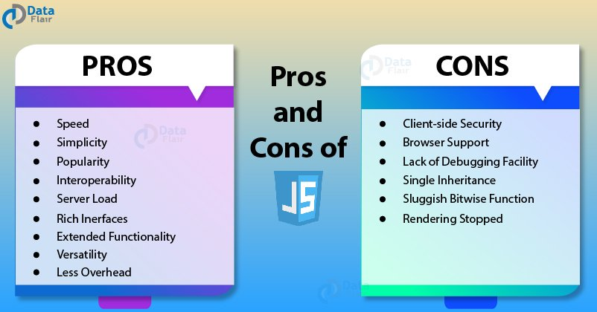

**Pro:**

* **Velocità:** Poiché JavaScript è un linguaggio "interpretato" , riduce il tempo richiesto da altri linguaggi di programmazione come Java per la compilazione. JavaScript è anche uno script lato client, che velocizza l'esecuzione del programma in quanto consente di risparmiare tempo per la connessione al server.
* **Semplicità:** JavaScript è facile da capire e da imparare. La struttura è semplice sia per gli utenti che per gli sviluppatori. È anche molto fattibile da implementare.
* **Interoperabilità:** JavaScript funziona perfettamente con altri linguaggi di programmazione e quindi numerosi sviluppatori lo preferiscono nello sviluppo di molte applicazioni. Possiamo incorporarlo in qualsiasi pagina Web o all'interno dello script di un altro linguaggio di programmazione.
* **Caricamento del server:** Poiché JavaScript opera sul lato client, la convalida dei dati è possibile sul browser stesso anziché inviarli al server. In caso di discrepanza, l'intero sito Web non deve essere ricaricato. Il browser aggiorna solo il segmento selezionato della pagina.
* **Versatilità:** JavaScript è ora in grado di eseguire lo sviluppo sia front-end che back-end. Lo sviluppo back-end utilizza NodeJS mentre molte librerie aiutano nello sviluppo front-end come AngularJS , ReactJS, ecc.

**Contro:**

* **Sicurezza lato client:** Poiché il codice JavaScript è visualizzabile dall'utente, altri potrebbero utilizzarlo per scopi dannosi. Queste pratiche possono includere l'utilizzo del codice sorgente senza autenticazione. Inoltre, è molto facile inserire nel sito del codice che comprometta la sicurezza dei dati sul sito web.
* **Supporto del browser:** Il browser interpreta JavaScript in modo diverso nei diversi browser. Pertanto, il codice deve essere eseguito su varie piattaforme prima della pubblicazione. I browser più vecchi non supportano alcune nuove funzioni e dobbiamo controllare anche questo aspetto.
* **Mancanza di funzionalità di debug:** Sebbene alcuni editor HTML supportino il debug, non è efficiente come altri editor C/C++.
* **Ereditarietà singola:** JavaScript supporta solo l'ereditarietà singola e non l'ereditarietà multipla. Alcuni programmi potrebbero richiedere questa caratteristica del linguaggio orientato agli oggetti.
* **Funzione a bit lenta:** JavaScript memorizza un numero come numero a virgola mobile a 64 bit e gli operatori operano su operandi bit per bit a 32 bit. Pertanto, JavaScript converte il numero in numeri interi con segno a 32 bit, opera su di essi e li converte di nuovo in numeri JavaScript a 64 bit. Questa conversione continua richiede più tempo nella conversione del numero in un intero. Ciò aumenta il tempo necessario per eseguire lo script e ne riduce la velocità.
* **Rendering interrotto:** Un singolo errore di codice può interrompere il rendering dell'intero codice JavaScript sul sito web.

## NodeJS

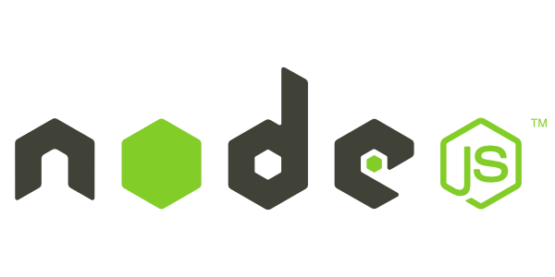

JavaScript ha alcune caratteristiche che lo rendono unico rispetto agli altri linguaggi dinamici. Non ha il concetto di thread, ma il suo modello di concorrenza è completamente basato sugli eventi; cioè è un linguaggio di programmazione guidato dagli eventi. La stessa cosa rende il server node diverso dagli altri server web. A differenza di server come Apache non si occupa di PHP, .NET o JAVA ma esegue JavaScript lato server. Non è completamente creato in JavaScript poiché i wrapper da esso utilizzato sono realizzati in C permettendo solo l’esecuzione di codice JavaScript. I motivi per cui utilizzare Node sono:

* **Codice non bloccante:** Uno dei motivi principali per utilizzarlo, poiché NodeJS è completamente guidato dagli eventi e la maggior parte del codice viene eseguita in base ai callback. Questo approccio permette all’applicazione di non mettersi in pausa ma di diventare disponibile per altre richieste.
* **Elaborazione veloce:** Node utilizza il motore di runtime JavaScript V8, con un wrapper su questo motore JavaScript che fornisce alcune funzionalità extra per creare web app. Sia il wrapper Node che il motore JavaScript V8 sono scritti usando il linguaggio C, il che lo rende davvero veloce. È molto più veloce di Ruby, Python o Perl.

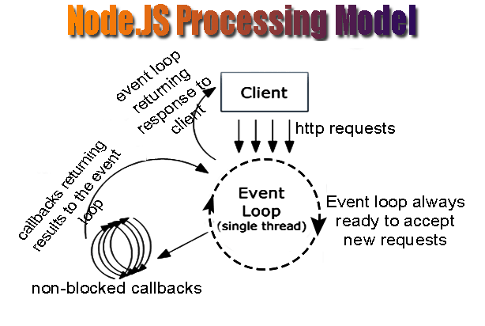

### **Vulnerabilità NodeJS**

Purtroppo, seppur performante, anche l’utilizzo di NodeJS presenta delle vulnerabilità che andremo ad elencare e descrivere nel dettaglio fornendo, ove possibile, un’eventuale soluzione:

* **Prototype Pollution:** JavaScript è un linguaggio unico con molte idiosincrasie. Una di queste caratteristiche che lo distinguono dagli altri linguaggi tradizionali è il modo in cui gli oggetti vengono creati in Javascript. Anziché essere istanziati dalle classi, gli oggetti in ereditano le loro proprietà da un oggetto esistente o da un "prototipo". Dal punto di vista della sicurezza, ciò significa che se un utente malintenzionato può modificare l'oggetto prototipo e le sue proprietà, l'oggetto prototipo può quindi influenzare le proprietà di tutti gli oggetti creati da quel prototipo. Ciò può portare a qualsiasi cosa, dagli attacchi di cross-site scripting (XSS) nel browser, agli attacchi di esecuzione di codice remoto (RCE) nelle applicazioni Node.js. **Mitigazione:** Per mitigare gli attacchi di Prototype Pollution, assicurarsi di enumerare in modo esplicito le proprietà impostate sugli oggetti in risposta alle azioni dell'utente. In particolare, assicurarsi di non sovrascrivere le proprietà interne che iniziano con il carattere “_”. Quando si ha a che fare con oggetti nidificati, fare asserzioni nel codice sui tipi di oggetti con ci si rapporta mentre sono estratti dalle proprietà. Le vulnerabilità di questo tipo si verificano spesso nelle librerie JavaScript di terze parti, quindi assicurati di tenere il passo con gli avvisi di sicurezza attraverso “npm audit”. **CW:** CWE-1321. **Esempio di codice vulnerabile:**

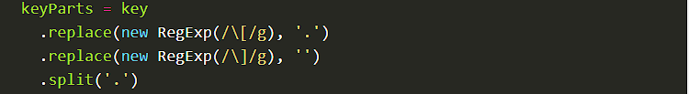

* **Cross-Site Script Inclusion:** Gli attacchi di cross-site scripting vengono anche chiamati XSSI. Questi attacchi si verificano quando viene inserito del codice malevolo all’interno di quello originale per estrarre informazioni riservate dallo script. La policy della stessa origine (SOP) di solito controlla le origini di accesso ai dati ma non limita il codice JS e il tag HTML può caricare codice JS da qualsiasi origine. Questa è una funzionalità estremamente conveniente che consente di riutilizzare i file JavaScript tra i domini ma nel frattempo rappresenta anche un rischio per la sicurezza in quanto gli aggressori potrebbero essere in grado di rubare i dati scritti nel file JavaScript utilizzando il tag script che è lo stesso utilizzato per riferirsi alla risorsa esterna. **Mitigazione:** Per evitare attacchi XSSI non si devono interpolare dati sensibili in file JS ma usare JSON URL che sono soggetti alla same-origin policy. **CW:** CWE-200.

**Esempio di codice vulnerabile:**



* **Insecure Puppeteer Settings:** Puppeteer è una libreria Node che consente alle applicazioni di controllare una build headless di Chrome o Chromium in modo programmatico, le cui impostazioni devono essere ben configurate poiché il browser headless potrebbe avere accesso al disco o alla rete interna. Questa libreria aiuta ad automatizzare i test degli utenti imitando le attività che utenti possono eseguire nel browser. Ad esempio, è possibile automatizzare il test di invii di moduli, input da tastiera e molte altre azioni dell’utente. **Mitigazione:** Eseguire il browser di Puppeteer in sandbox.
* **Remote Code Execution:** Le vulnerabilità di esecuzione di codice in modalità remota, o RCE, sono una classe di vulnerabilità che si verificano quando gli aggressori possono eseguire il proprio codice sul computer. Uno dei modi in cui ciò può accadere è attraverso le vulnerabilità dell'iniezione di codice. Sono un tipo di esecuzione di codice remoto che si verifica quando l'input dell'utente viene concatenato direttamente nel codice eseguito. L'applicazione non è in grado di distinguere tra dove si trova l'input dell'utente e dove si trova il codice eseguibile, quindi esegue l'input dell'utente come codice. L'attaccante sarà in grado di eseguire codice Javascript arbitrario tramite l'applicazione. **Mitigazione:** (i) Non utilizzare la funzione “eval(...)” nel codice. Controllare il codice con un linter come parte del processo di compilazione. **CW:** CWE-94.

**Esempio codice vulnerabile:**



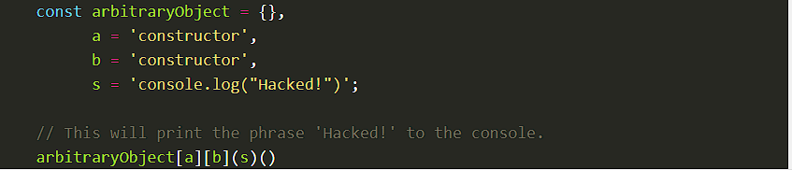

* **Injection:** Oltre a SQL Injection esistono altri tipi di iniezione di codice, di seguito ne vengono elencati alcuni:
  + **Log Injection:** I file di registro, come altri file di sistema, potrebbero essere manomessi da malintenzionati. Gli aggressori spesso modificano i file di registro per nascondere le proprie tracce durante un attacco. Si presenta quando l'attaccante inganna l'applicazione facendogli scrivere voci false nei file di log, quindi quando l’applicazione non sanifica i caratteri “\n” nell’input scritto nei log. Gli aggressori possono utilizzare questa stringa per inserire nuove voci nei log dell’app. Un altro modo in cui gli aggressori possono sfruttare l’input dell’utente nei log è inserire HTML dannoso nei log per tentare di attivare un XSS sul browser dell’amministratore che li visualizza. **Mitigazione:** Per prevenire gli attacchi di log injection, è necessario un modo per distinguere tra voci di log reali e voci di log false inserite dall'attaccante. Un modo per farlo è anteporre a ciascuna voce di registro metadati aggiuntivi come timestamp, ID processo e nome host.
  + **Mail Injection:** Molte applicazioni Web inviano e-mail agli utenti in base alle loro azioni. Ad esempio, se ti sei iscritto a un feed su un notiziario, il sito Web potrebbe inviarti una conferma con il nome del feed. La Mail Injection si verifica quando l'applicazione utilizza l'input dell'utente per determinare a quali indirizzi inviare le e-mail. Ciò può consentire agli spammer di utilizzare il server per inviare e-mail in blocco agli utenti o consentire ai truffatori di condurre campagne di social-engineering tramite l’indirizzo e-mail. **Mitigazione: (i)** Assicurarsi che i contenuti dell'e-mail siano costruiti interamente sul lato server e inviare e-mail solo agli utenti che si sono registrati al servizio (e hanno verificato la proprietà del loro indirizzo e-mail). **(ii)** Quando si inviano e-mail a un nuovo indirizzo, ad esempio in caso di registrazioni o inviti, assicurarsi che l'azione venga attivata da un utente autenticato o richieda all'utente di superare un test CAPTCHA. Limitare le e-mail in uscita tramite l'indirizzo e-mail in modo da non causare fastidi. **(iii)** Convalidare tutti gli indirizzi e-mail prima di inviare qualsiasi e-mail, in particolare, verificare la presenza di nuovi caratteri di riga che potrebbero consentire a un utente malintenzionato di inserire intestazioni aggiuntive. **(iv**) Prendere in considerazione l'utilizzo di un servizio di provider di posta elettronica transazionale. Non solo questo consentirà di tenere traccia di quante e-mail invii, ma puoi tenere traccia di quelle che non vengono consegnate e rimbalzano.

**Esempio di codice vulnerabile:**

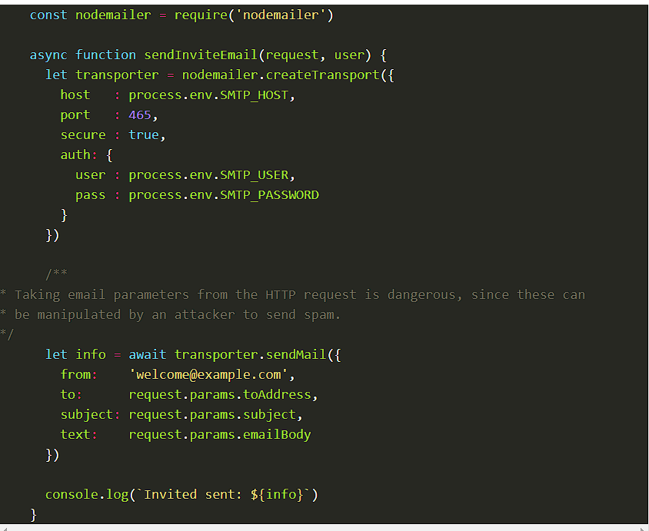

* + **Header Injection**: L'inserimento dell'intestazione si verifica quando le intestazioni della risposta HTTP vengono costruite dinamicamente da input non attendibili. A seconda dell'intestazione di risposta interessata dalla vulnerabilità, l'inserimento dell'intestazione può portare a scripting tra siti, reindirizzamento aperto e correzione della sessione. **Mitigazione: (i)** Evita di scrivere contenuti non attendibili nelle intestazioni delle risposte HTTP, ove possibile. **(ii)** Elimina i caratteri di nuova riga da qualsiasi contenuto scritto nelle intestazioni HTTP. **(iii**) Laddove l'intestazione della risposta HTTP viene generata da un input non attendibile, convalidare il valore di input rispetto a un elenco lato server di valori consentiti prima di generare il valore dell'intestazione. **CW:** CWE-644.

**Esempi di codice vulnerabile**:

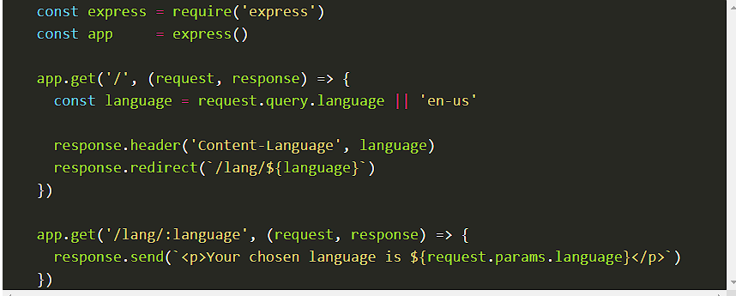

il codice non elimina i caratteri di nuova riga, il che significa che un URL con il seguente formato:



Può essere utilizzato da un utente malintenzionato per generare due risposte HTTP separate, la seconda delle quali è sotto il pieno controllo dell’attaccante. Quest attacco è chiamato **HTTP Response Splitting (XSS, Cache Poisioning, Invio di Malware).**

* **Fughe di dati sensibili:** La perdita di dati sensibili si verifica quando un'applicazione non riesce a proteggere adeguatamente le informazioni riservate, consentendo agli utenti di accedere a informazioni che non dovrebbero avere a loro disposizione. Queste informazioni riservate possono includere dettagli tecnici che aiutano un attacco, come numeri di versione del software, indirizzi IP interni, nomi di file sensibili e percorsi di file. Potrebbe anche includere codice sorgente che consente agli aggressori di condurre una revisione del codice sorgente sull'applicazione. A volte, l'applicazione “perde” informazioni private degli utenti, come i numeri di conto bancario, gli indirizzi e-mail e gli indirizzi postali. Alcuni modi comuni in cui un'applicazione può divulgare dettagli tecnici sensibili sono attraverso intestazioni di risposta descrittive, messaggi di errore descrittivi con tracce di stack o messaggi di errore del database, elenchi di directory aperti nel file system del sistema e commenti rivelatori nei file HTML.**CW:** CWE-200.

**Esempi di prevenzione per la perdita di dati in NodeJS:**

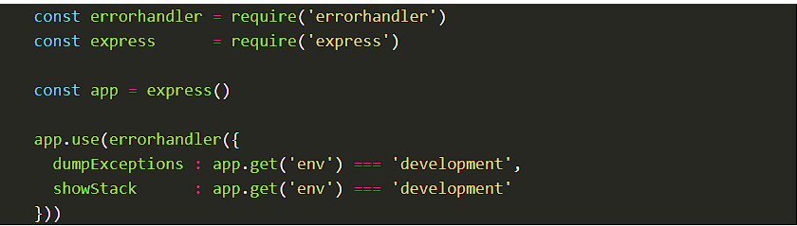

Questo codice disabilita la segnalazione degli errori lato client nell’ambiente di produzione. Questo server Express mostra le infomazioni dello stack solo nell’ambiente development e le disabiliterà in production.

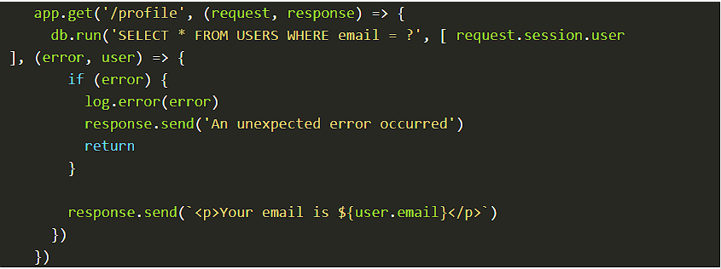

Assicurarsi che i messaggi di errore restituiti dal database siano registrati ma non mostrati all’utente.



Assicurarsi che le risorse statiche e il contenuto dinamico siano archiviati in directory separate in modo che un utente malintenzionato non possa spiare il codice e i file di configurazione. Ad esempio ecco come indicare a Express il contenuto statico del server.

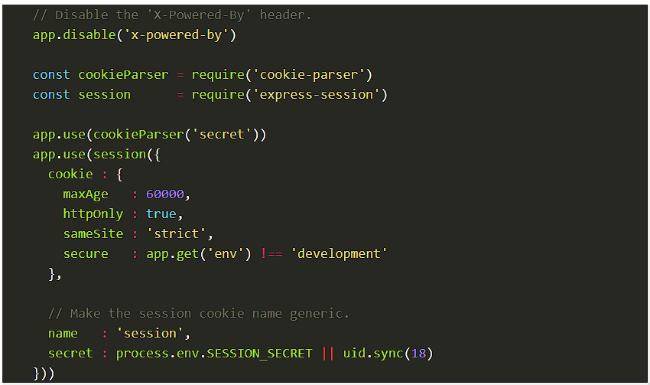

Si consideri di disabilitare l’header “Server” e l’header “X-Powered-By” e rendere il nome della sessione cookie generico. Questo costringerà l’attaccante a indovinare quale sia lo stack tecnologico della vittima e renderà più difficile l’attacco.

* **Bypass di autenticazione.**
* **Controllo degli accessi improprio**: Il controllo dell'accesso improprio si verifica ogni volta che il controllo dell'accesso in un'applicazione viene implementato in modo improprio e può essere aggirato da un utente malintenzionato. Tuttavia, il controllo dell'accesso comprende più dell'autenticazione. Mentre l'autenticazione chiede a un utente di provare la propria identità: "Chi sei?", l'autorizzazione chiede all'applicazione "Cosa può fare questo utente?". L'autenticazione e l'autorizzazione corrette insieme garantiscono che gli utenti non possano accedere a funzionalità al di fuori delle loro autorizzazioni. **CW:** CWE-284.
* **Directory Traversal**: Le vulnerabilità di attraversamento della directory sono un altro tipo di controllo di accesso improprio. Si verificano quando gli aggressori possono visualizzare, modificare o eseguire file a cui non dovrebbero avere accesso manipolando i percorsi dei file nei campi di input dell'utente. Questo processo prevede la manipolazione delle variabili del percorso del file che l'applicazione utilizza per fare riferimento ai file aggiungendo i “../” o altri caratteri speciali al percorso del file. La “../” si riferisce alla directory principale della directory corrente nei sistemi Unix, quindi aggiungendola a un percorso di file, puoi spesso raggiungere i file di sistema al di fuori della directory web. **Mitigazione:** Per impedire l'attraversamento delle directory, è necessario convalidare l'input dell'utente inserito nei percorsi dei file o evitare riferimenti diretti ai nomi dei file e utilizzare invece identificatori indiretti. **CW:** CWE-23.

**Esempi di codice vulnerabile:**

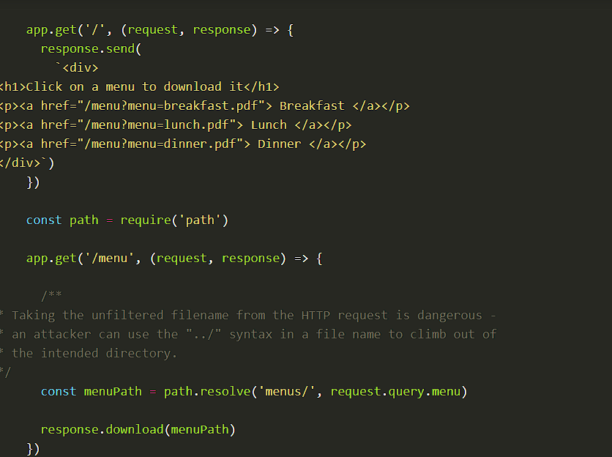

* **Scrittura arbitraria di file**: Le vulnerabilità di scrittura di file arbitrarie funzionano in modo simile agli attraversamenti di directory. Se un'applicazione scrive file sul computer sottostante e determina il nome del file di output tramite l'input dell'utente, gli aggressori potrebbero essere in grado di creare file arbitrari su qualsiasi percorso desiderino o sovrascrivere i file di sistema esistenti. Gli aggressori potrebbero essere in grado di alterare file di sistema critici come file di password o file di registro, o aggiungere i propri eseguibili nelle directory di script. **Mitigazione: (i)** Non creare nomi di file basati sull'input dell'utente, incluse le informazioni sulla sessione, l'input HTTP o qualsiasi cosa controllata dall'utente; **(ii)** Se si accettano formati di archivio come file zip sull’ applicazione web, considerare i nomi dei file contenuti nell'archivio come non attendibili. Gli aggressori cercheranno di sfruttare le vulnerabilità "zip slip" generando nomi di file con sintassi di percorso relativa; **(iii)** Se stai archiviando molti caricamenti di file, considera l'utilizzo di una rete di distribuzione dei contenuti (CDN). L'archiviazione dei contenuti caricati presso una terza parte elimina il rischio di scritture arbitrarie di file; **(iv)** Archiviare i file caricati sul server in una directory separata dal codice in esecuzione e preferibilmente in una partizione del disco separata. Assicurarsi che il processo del server Web disponga solo delle autorizzazioni necessarie per funzionare: non dovrebbe essere in grado di sovrascrivere alcun file nella directory del codice in fase di esecuzione. **(v)** Convalidare i tipi di file quando vengono caricati e impostare una dimensione massima del file. **CW:** CW-434.
* **Attacchi Denial of Service:** Gli attacchi Denial of Service, o attacchi DoS, interrompono la macchina di destinazione in modo che gli utenti legittimi non possano accedere ai suoi servizi. Gli aggressori possono lanciare attacchi DoS esaurendo tutte le risorse del server, bloccando i processi o effettuando troppe richieste HTTP che richiedono troppo tempo contemporaneamente. **Mitigazione: (i)** Utilizza la programmazione asincrona, in modo che il processo del server Web possa mantenere gli acquisti in attesa del completamento delle operazioni di I/O di lunga durata; **(ii)** Utilizzo della memorizzazione nella cache. Memorizza le risorse nella cache nel browser impostando l'intestazione “Cache-Control” sulle risorse a cui si accede di frequente (Memorizza nella cache gli oggetti a cui si accede di frequente nella memoria del server); **(iii)** Istanziare il web-server dietro un load-balancer e facilitare l’inserimento di server extra quando il traffico aumenta; **(iv)** Assicurarsi che il database sia ben indicizzato e che le query di dati siano ottimizzate. **CW:** CWE-400.

**Esempio di codice per impostare la dimensione massima del contenuto delle richieste:**

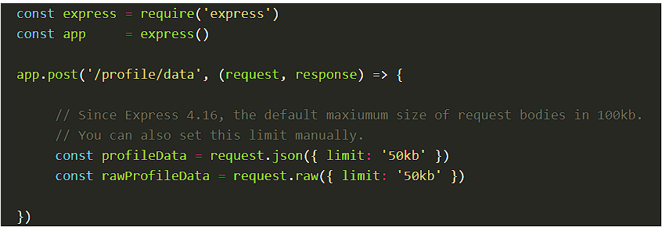

* **Vulnerabilità di crittografia**: I problemi di crittografia sono probabilmente una delle vulnerabilità più gravi che possono verificarsi in un'applicazione. Le vulnerabilità di crittografia si riferiscono a quando la crittografia e l'hashing non sono implementati correttamente. Ciò può portare a perdite di dati diffuse e al bypass dell'autenticazione tramite lo spoofing della sessione. **Mitigazione:** Ecco alcuni algoritmi da evitare: MD5, SHA-1, DES/CBC/PKCS5Padding, DES/ECB/PKCS5Padding, AES/ECB/NoPadding. **CW:** CWE-326, CWE-328, CWE-759, CWE-330.
* **Cross**-**Site Request Forgery:** CSRF è una tecnica lato client utilizzata per attaccare altri utenti di un'applicazione Web. Utilizzando CSRF, gli aggressori possono inviare richieste HTTP che fingono di provenire dalla vittima, compiendo azioni indesiderate per conto della stessa. Ad esempio, un utente malintenzionato potrebbe cambiare la password o trasferire denaro dal conto bancario senza. **Mitigazione: (i)** Assicurati che i tuoi cookie non siano accessibili in JavaScript, ma inviati solo su HTTPS. Questo viene fatto aggiungendo gli attributi “HttpOnly” e “secure” a ciascun cookie; **(ii)** Molti siti richiedono un passaggio di autenticazione secondario o richiedono la riconferma dei dettagli di accesso quando l'utente esegue un'azione sensibile. (Si pensi a una tipica pagina di reimpostazione della password: in genere l'utente dovrà specificare la propria vecchia password prima di impostarne una nuova.) Questo non solo protegge gli utenti che potrebbero accidentalmente lasciarsi loggati su computer accessibili pubblicamente, ma riduce anche notevolmente la possibilità di attacchi CSRF; **(iii)** Assicurarsi che le richieste “GET” non producano effetti collaterali è parte di una serie di principi chiamati Representation State Transfer (REST) che assegnano certi tipi di azioni (view, create, delete, update) a differenti verbi http. REST considera le richieste GET solo per recuperare risorse. **CW:** CWE-352.

**Esempi di codice vulnerabile:**

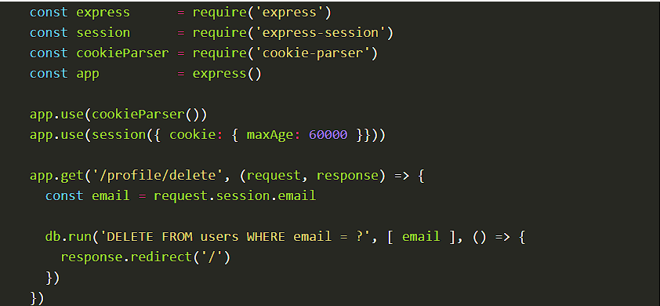

Se un utente malintenzionato induce un utente a fare clic su un collegamento al “/profile/delete” il suo account verrà eliminato prima che sia a conoscenza di ciò che sta accadendo. Questo è il motivo per cui è importante implementare l'eliminazione dell'account tramite PUT o DELETE e confermare l'azione con l'utente prima di eliminare il proprio account!.

* **Server Side Request Forgery:** SSRF è una vulnerabilità che si verifica quando un utente malintenzionato è in grado di inviare richieste per conto di un server. Consente agli aggressori di "contraffare" le firme di richiesta del server vulnerabile, assumendo quindi una posizione privilegiata su una rete, aggirando i controlli del firewall e ottenendo l'accesso ai servizi interni. A seconda delle autorizzazioni concesse al server vulnerabile, un utente malintenzionato potrebbe essere in grado di leggere file sensibili, effettuare chiamate API interne e accedere a servizi interni come pannelli di amministrazione nascosti. **Mitigazione**: Il modo più semplice per prevenire le vulnerabilità SSRF è non effettuare mai richieste in uscita basate sull'input dell'utente. Ma se necessario, dovrai convalidare quegli indirizzi prima di avviare la richiesta. **CW:** CW-918.

### **Best practice NodeJS**

Di seguito sono elencate delle best practice per una scrittura di codice più sicura:

* **Convalidare l'input dell'utente per limitare le SQL Injection e gli attacchi XSS.**
* **Avere un meccanismo di autenticazione debole o incompleto è classificato come la seconda vulnerabilità più comune**. Una soluzione consiste nell'utilizzare soluzioni di autenticazione esistenti come Okta o OAuth.
* **Evitare gli errori che rivelano troppo.**
* **Eseguire la scansione automatica delle vulnerabilità** (npm audit).
* **Evitare fughe di dati.**
* **Configurare il logging e il monitoring.**
* **Usare un linter per la una scrittura più sicura del codice.**
* **Evitare di inserire i secrets in file di configurazione.**
* **Implementare gli header di risposta HTTP.** Molti attacchi meno comuni possono essere evitati aggiungendo ulteriori header HTTP relativi alla sicurezza all'applicazione. I meccanismi più basilari come CORS miglioreranno la sicurezza della tua API, ma considera l'utilizzo di moduli come helmet, che aggiungeranno ancora più header per proteggere la tua applicazione. Helmet può implementare per te undici diversi meccanismi di sicurezza basati sull'header (di default sono attivati tutti ma è possibile disabilitarne alcuni).
* **Non eseguire NodeJS come root.**
* **Proteggere e osservare i server NodeJS in esecuzione.**

### **Considerazioni NodeJS**

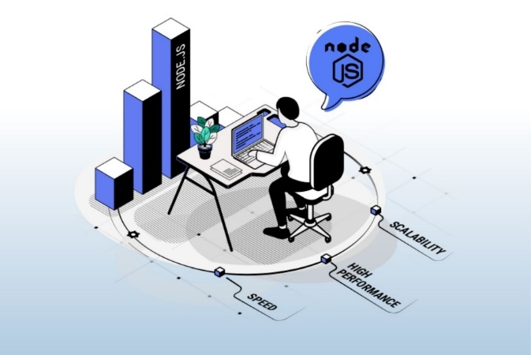

Infine andiamo ad elencare quindi riassuntivamente gli aspetti positivi:

* **Il sistem di I/O guidato da eventi aiuta la gestione delle richieste simultanee.**
* **Utilizzando JavaScript risulta facile da implementare.**
* **Attraverso “npm” possibilità di installare una vasta varietà di pacchetti.**
* **Possibilità di eseguire streaming di file di grandi dimensioni.**
* **Tecnologia scalabile per microservizi.**
* **Altamente performante.**

E di contro andiamo quindi ad analizzare gli svantaggi che può portare l’implementazione di NodeJS:

* **Colli di bottiglia delle prestazioni con attività di calcolo pesanti.**
* **Node.js non fornisce scalabilità. Una CPU non sarà sufficiente; la piattaforma non offre alcuna possibilità di scalabilità orizzontale per sfruttare più core.**
* **Gestire il database relazionale è una seccatura se si utilizza Node.**
* **Node.js non è adatto per attività ad alta intensità di CPU. È adatto solo per cose di I/O (come i server web).**

## REACT



React è probabilmente la prima libreria JavaScript che nasce con una vocazione specifica: diventare la soluzione definitiva per sviluppatori frontend e app mobile basate su HTML5 che permetta di costruire interfacce utente dinamiche e sempre più complesse rimanendo comunque semplice e intuitivo da utilizzare. Creata da Facebook, è la colonna portante del social network più popolare del mondo e su di essa si basa l’interfaccia Web di Instagram. La creazione di applicazioni Web, indipendentemente dal framework scelto per lo sviluppo, coinvolge necessariamente i tre linguaggi fondamentali della piattaforma: HTML per la struttura, CSS per la stilizzazione e JavaScript per la logica applicativa. Le pagine complete invece sono ridotte al minimo, anzi molto spesso a una sola, tant’è vero che queste applicazioni prendono il nome di Single Page Applications (SPA) e che servono da “contenitore” in cui creare e gestire l’interfaccia utente. La forza di React rispetto ad altre librerie è quella di consentire l’uso di un approccio dichiarativo simile all’HTML, quindi molto familiare, per definire i componenti che rappresentano parti significative e logiche dell’interfaccia utente, ad esempio un commento a un articolo, o la lista degli stessi commenti. Benché dichiarativa, la rappresentazione del componente in realtà si traduce in chiamate all’API di React che intervengono – nel modo più veloce e performante possibile – sul DOM della pagina per creare gli elementi necessari. Se dovessimo inquadrarlo all’interno di un paradigma, potremmo dire che esso è la “V” di MVC: nasce per gestire la parte relativa alle view, ossia alla presentazione, e all’intercettazione degli eventi di input dell’utente, senza forzare l’adozione di specifiche funzioni né limitare l’interfacciamento ad altre librerie per quanto riguarda l’eventuale comunicazione con un server di backend, o specifiche architetture di binding ai dati, frangenti in cui lo sviluppatore ha libera scelta sugli strumenti con cui integrare React.

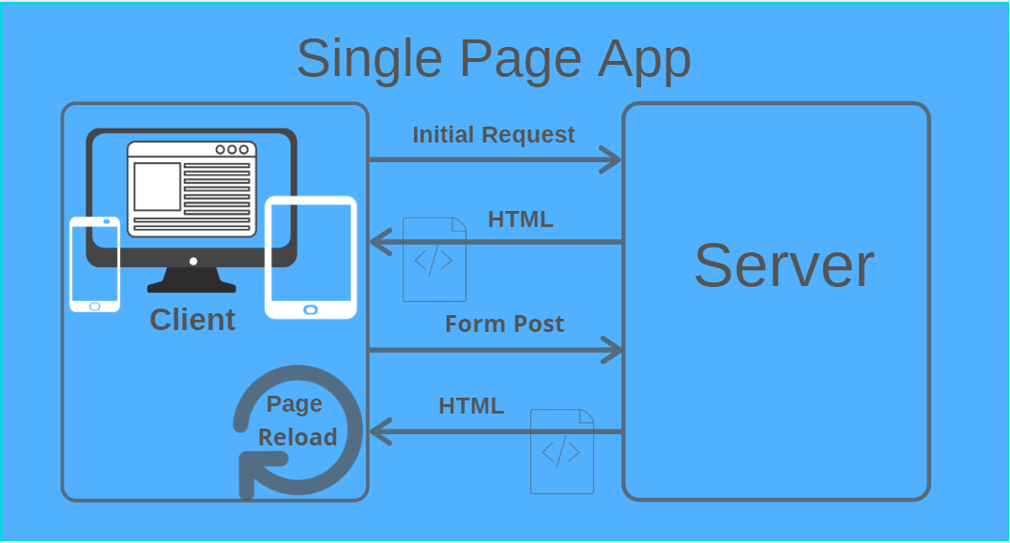

### **Vulnerabilità React JS**

React aiuta gli sviluppatori a creare un'app Web progressiva affidabile, robusta e sicura, ma anche queste app devono affrontare alcune insidie ​​di sicurezza.

* **SQL Injection:** Già ampiamente spiegato nei paragrafi precedenti.
* **Cross-Site Scripting**: Il cross-site scripting sfrutta gli script lato client dannosi inserendoli nelle applicazioni web. Quando gli utenti attivano questi script, gli aggressori ottengono il controllo sull'app e rubano informazioni sensibili dall'applicazione web. Esistono principalmente tre tipi di questo attacco: XSS Reflected, XSS Stored, XSS based on DOM. **Mitigazione: (i)** Impedire l’esecuzione di script malevolo dall’input vietando l’inserimento di determinati caratteri speciali e sanificare gli input provenienti dagli utenti; **(ii)** utilizzare WAF (Web Application Firewall) con il codice; **(iii)** Gli sviluppatori possono anche disabilitare i markup attraverso i quali gli aggressori possono eseguire l'esecuzione di codice esterno sull'app React; **(iv)** I browser moderni e aggiornati (come Google Chrome) sono dotati di rilevamento XSS e non consentiranno agli aggressori di eseguire script dannosi che non provengano dal server o dall'origine originali.

**CW:** CWE-79.

**Esempio di codice malevolo:**



* **Broken Authentication**: L'autenticazione interrotta è un punto debole attraverso il quale gli aggressori possono acquisire uno o più account, quando l'autenticazione o la gestione delle sessioni è implementata in modo inadeguato nelle app Web. **Mitigazione: (i)** Le applicazioni React dovrebbero imporre i controlli della password, indipendentemente dal fatto che la password sia forte o debole. Inoltre, l'aggiunta di criteri come otto caratteri (minimo) con lettere maiuscole, minuscole, numeri e simboli può impedire agli utenti di tali attacchi; **(ii**) L'utilizzo dell'autenticazione a più fattori (MFA) può impedire agli utenti di riutilizzare le credenziali compromesse e di riutilizzare le credenziali; **(iii)** Non esporre l'ID sessione nell'URL rientra nella procedura consigliata. **CW:** CWE-287.
* **XML External Entities:** Gli aggressori possono eseguire attacchi di entità esterne XML sulle applicazioni Web React che analizzano l'input XML. Tale vulnerabilità può portare un utente malintenzionato a eseguire denial of service, scansione delle porte, falsificazione di richieste lato server e così via. Questo tipo di attacchi si verifica quando un input XML si riferisce a un'entità esterna ma ha un parser XML configurato in modo debole. **Mitigazione: (i)** Gli sviluppatori devono mantenere tutte le librerie e i processori XML completamente aggiornati; **(ii**) È buona norma disabilitare tutte le entità esterne XML e l'elaborazione DTD; **(iii)** Gli sviluppatori di React dovrebbero adottare formati di dati più semplici come JSON anziché XML; **(iv)** Vari strumenti come Static Application Security Testing (SAST) aiutano a identificare XXE dannosi nel codice; **(v)** Gli sviluppatori dovrebbero anche eseguire il filtraggio e la convalida dell'input lato server per limitare l'immissione di dati ostili nei documenti o nelle intestazioni XML. **CW:** CWE-611.

**Esempio di codice vulnerabile:**

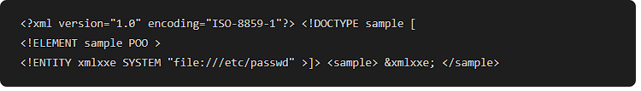

* **Zip slip:** È un'altra vulnerabilità dell'app React in cui l'attore malintenzionato sfrutta l'app inviando file zip con codice dannoso o arbitrario al loro interno. Gli sviluppatori React abilitano l'aggiunta di file zip per ridurre le dimensioni del file mentre vengono caricati. Quando l'app decomprime l'archivio, i suoi file dannosi possono sovrascrivere altri file o eseguire l'esecuzione di codice arbitrario. Gli aggressori possono danneggiare i file esistenti nel sistema di destinazione o ottenere l'accesso remoto al sistema. **Mitigazione: (i)** includere la soluzione Zip Slip Security Testing nella pipeline di compilazione dell'app; **(ii**) Non consentire il caricamento di file con caratteri speciali; **(iii)** La ridenominazione di tutti i file zip è un'altra procedura consigliata per prevenire gli attacchi zip slip. Gli sviluppatori dovrebbero generare nuovi nomi di file per ogni file prima che l'applicazione li sfrutti. **CW:** CW-29.

**Esempio di codice vulnerabile:**

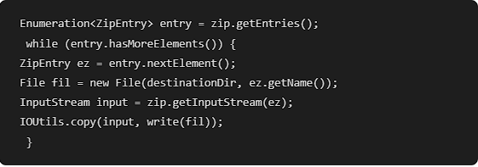

* **Falsificazione di richieste tra i siti (CSRF o XSRF),** ampiamente spiegato nel paragrafo precedente.

### **Best practice React JS**

Di seguito sono elencate tutte le migliori pratiche per aumentare la sicurezza in un’applicazione che usa React:

* **Ridurre al minimo la creazione dei componenti.**
* **Utilizzare un linter.**
* **Mantenere il codice più breve possibile.**
* **Utilizzare “defaultProps” e “propTypes”:** Per alcune applicazioni, si possono utilizzare estensioni JavaScript, come Flow o TypeScript, per controllare i “type” dell'intera applicazione, ma anche in caso contrario, React ha alcune abilità di controllo del tipo integrate.
* **Struttura dei file:** React non ha preferenze su come inserire i file nelle cartelle ma ci sono alcuni approcci comuni popolari nell'ecosistema che potresti voler prendere in considerazione come il raggruppamento per tipo di file o scopo di utilizzo.
* **Utilizzare componenti basati su funzioni con stato iniziando a utilizzare React Hooks:** rendono il codice più pulito e più facile da leggere poichè una logica correlata può essere strettamente accoppiata in un hook personalizzato. Un codice che utilizza hook è facilmente leggibile e ha meno righe di codice.
* **Utilizzare file CSS.**
* **Evitare div inutili quando è presente un singolo elemento da restituire.**
* **Utilizzare strumenti come webpack per rallentare i tentativi di visualizzazione del codice da parte di un utente malintenzionato.**
* **Rimuovere i commenti non necessari nel codice.**
* **Aggiunger autenticazione e token di autenticazione.**

### **Considerazioni React JS**

Infine, per concludere il primo capitolo e quindi terminare la descrizione di tutti i componenti utilizzati per lo sviluppo del progetto andiamo ad analizzare i vantaggi dell’utilizzo di React:

* **Facile da implementare.**
* **La creazione di applicazioni Web dinamiche diventa più semplice.**
* **Componenti riutilizzabili.**
* **Miglioramento delle prestazioni:** ReactJS migliora le prestazioni grazie al DOM virtuale.
* **Architecture Free Approach:** Uno dei vantaggi più significativi di React per gli sviluppatori è che non impone di conoscere i suoi processi interni.

E gli svantaggi:

* **Necessità di far affidamento sulla continuità delle librerie esterne per garantire che l’app React funzioni sempre correttamente.**
* **Non è consigliabile inserire dati sensibili nel codice poiché facilmente reperibili da utenti malintenzionati.**
* **Problemi di prestazioni quando ci si trova a fare rendering di un numero considerevole di schede con contenuti multimediali.**
* **Eccessiva libertà di codice:** React offre agli sviluppatori la libertà assoluta di scegliere il proprio approccio e metodo di sviluppo. Sebbene sia visto come un vantaggio può anche essere una grave limitazione. Il successo della propria React App dipende direttamente dall’esperienza degli sviluppatori e oltretutto in caso di trasferimento dello stesso progetto da un team a un altro possono nascere errori di incomprensione poiché i due team possono avere approcci diversi allo stesso problema.

## Apache Web Server

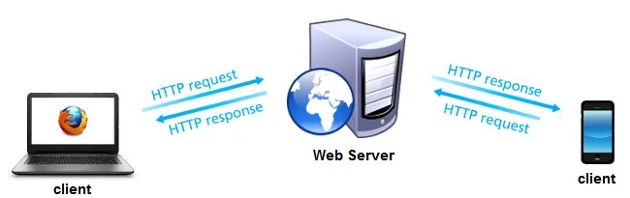

Per garantire maggiore sicurezza e controllo si è scelto di fare il deploy della React App su Apache Web Server che è un popolare web server open-source e multipiattaforma che è, stando ai numeri, il server web più popolare esistente. Tra le aziende di alto profilo che utilizzano Apache troviamo Cisco, IBM, Salesforce, General Electric, Adobe, VMware, Xerox, LinkedIn, Facebook, Hewlett-Packard, AT & T, Siemens, eBay e molte altre. Sebbene esista una grande complessità alla base del funzionamento di un server web, il lavoro di base di tutti i server web è quello di accettare richieste dai client (ad esempio il browser di un visitatore) e inviare la risposta a tale richiesta (ad esempio i componenti della pagina che il visitatore vuole vedere). Il server web Apache dispone di moduli che aggiungono ulteriori funzioni al software, come MPM (per la gestione di modalità multi-processing) o mod_ssl per abilitare il supporto SSL v3 e TLS (lettura suggerita: TLS vs SSL). La gestione del web server Apache è sicuramente uno dei passaggi più delicati. Le sue funzionalità principali possono essere gestite dal file httpd.conf ma con il .htaccess è possibile intervenire sulle directory del singolo sito e operare una serie di migliorie come i redirect 301. Anche se chiamiamo Apache un server web, non è un server fisico, ma piuttosto un software che gira su un server HTTP. Il suo compito è stabilire una connessione tra un server e i browser dei visitatori del sito Web (Firefox, Google Chrome, Safari, ecc.) mentre inviano file avanti e indietro tra di loro (struttura client-server). Il software Apache è inoltre compatibile con qualsiasi sistema operativo, da Windows a Unix. Il server e il client comunicano tramite il protocollo HTTP e il server Web Apache è responsabile della comunicazione regolare e sicura tra le due macchine. Nel nostro caso viene implementato il protocollo HTTPS grazie a un certificato fornito da una CA, ovvero ZeroSSL, la quale verrà introdotta nel paragrafo successivo. Possiamo affermare quindi che un server web Apache può essere una scelta eccellente per eseguire il sito Web su una piattaforma stabile e versatile. Tuttavia presenta anche alcuni svantaggi a cui bisogna prestare attenzione, ovvero, problemi di prestazioni su siti Web ad alto traffico e vulnerabilità di sicurezza se si utilizzano troppe opzioni di configurazione.

### **Sicurezza su Apache**

Apache come ogni software usato in rete, è soggetto a bug che lo può rendere vulnerabile ad attacchi di diversa natura: Denial of Service, Information Disclosure, System Violation, Data Corruption. La storia di Apache ha avuto vulnerabilità anche serie, prontamente corrette, e problemi minori, applicabili a situazioni particolari. Al giorno d'oggi la maggior parte dei problemi di sicurezza di un sito web non sono dovuti al software che fa da server web (Apache) ma dalle applicazioni web, basate su diversi linguaggi. A livello di configurazione di Apache è possibile:

* Mitigare l'impatto di un attacco DDoS.
* Minimizzare l'esposizione di informazioni sensibili.
* Nascondere la versione di Apache.

Analizziamo le direttive che possono essere usate nella configurazione di Apache per regolare i cordoni della sicurezza e rendere più tranquilla l'esistenza di un sysadmin. Come sempre, più si stringe una configurazione per aumentare la sicurezza di un sistema, più si limitano le sue funzionalità e flessibilità, per cui ogni indicazione va correlata alle proprie esigenze.

**Impedire il controllo degli accessi per directory**   
Tramite l'uso dei file **.htaccess** è possibile definire direttive di configurazione specifiche in ogni singola directory, direttamente da parte di chi ci uploada file.  
Su un server su cui possono uploadare documenti anche webmaster non noti, è opportuno limitare il più possibile questa funzionalità con una radicale disabilitazione dell'uso degli .htaccess su ogni directory:  
**<Directory />  
    AllowOverride None  
</Directory>**  
E' poi possibile "aprire" per directory e funzionalità selezionate, la possibilità di fare l'override della conf generale tramite i file .htaccess locali.  
Le diverse opzioni di **AllowOverride** controllano quali direttive possono essere definite nei file .htaccess: **All, AuthConfig, FileInfo, Indexes, Limit, Options, None**.  
  
**Impedire la lettura via Web a file .htaccess** -   
Nella configurazione di Apache di default è presente un provvidenziale:  
**<Files ~ "^\.ht">  
    Order allow,deny  
    Deny from all  
    Satisfy All  
</Files>**  
che impedisce la lettura via Web di file che iniziano con **.ht** e di conseguenza evita che un utente via Web possa leggere le informazioni delicate che possono essere presenti nei file .htaccess.  
Ovviamente se si decide di cambiare il nome del file che controlla gli accessi sulle singole directory (direttiva di default: **AccessFileName .htaccess**) si dovrà adattare anche questa configurazione.  
  
**Impedire la lettura via Web a file di configurazione**Analogamente al caso precedente può essere utile impedire l'accesso diretto a file che possono contenere parametri di configurazione (che finiscono con inc o conf):  
**<FilesMatch \.(inc|conf)>  
    Order Allow,Deny  
    Deny from all  
</FilesMatch>**  
  
**Disattivare l'uso di .cgi e .shtml al di fuori di directory predefinite**     
Tramite la direttiva AddHandler si può dire al server web di trattare file con determinate estensioni con un apposito handler (per esempio un modulo per gestire pagine dinamiche). Di default sulla conf di Apache sono disattivati gli handler per script .cgi e .shtml:  
**#AddHandler cgi-script .cgi  
#AddType text/html .shtml  
#AddHandler server-parsed .shtml**  
per cui se si vogliono usare dei Server Side Includes o degli script CGI al di fuori della directory predefinita con la direttiva **ScriptAlias /cgi-bin/ "@@ServerRoot@@/cgi-bin/"**, queste righe vanno scommentate.  
  
**Disabilitare l'accesso pubblico a server-info e server-status**    
Apache prevede due location speciali che possono essere utilizzate per visualizzare informazioni utili al sysadmin sullo stato del server web e la sua configurazione. Di default questo sono disabilitate, ma possono essere abilitate limitando gli IP da cui possono essere visualizzate. In genere è consigliabile non renderle visibili pubblicamente (in particolare server-info, che di fatto espone la configurazione completa di Apache).  
**#<Location /server-status>  
#    SetHandler server-status  
#    Order deny,allow  
#    Deny from all  
#    Allow from .your-domain.com  
#</Location>  
  
#<Location /server-info>  
#    SetHandler server-info  
#    Order deny,allow  
#    Deny from all  
#    Allow from .your-domain.com  
#</Location>**  
Se si vogliono visualizzare server-status e server-info, scommentare queste righe e specificare i domini o gli IP da cui è permesso visualizzarli.  
  
**Disabilitare il file listing in directory senza index.html (o analoghi nomi di file predefiniti)** -    
Con la direttiva **DirectoryIndex** si definiscono quali file Apache automaticamente cerca, e visualizza, quando il client richiede un URI che contiene solo il nome di una directory, senza specificare il nome della pagina web. Se il client accede ad una directory che non contiene uno di questi index predefiniti, Apache visualizza direttamente tutti i file contenuti nella directory stessa, esponendo infomazioni potenzialmente riservate.  
Se si vuole disabilitare il listing di tutti i file presenti in una directory, quando non è presente il file di indice, si usa la direttiva **Options -Indexes**. Es:  
**<Location />  
Options -Indexes  
</Location />**  
Per disabilitare il directory listing si può anche direttamente rimuovere il caricamento (o la compilazione) del modulo **mod_autoindex**, se invece si vuole abilitarlo, ma al contempo escludere dal listing dei file potenzialmente sensibili si può usare una direttiva come:  
**IndexIgnore .??* *.bak *.swp *# HEADER* README* RCS**  
  
**Limitare le richieste del client**

Di default Apache permette al client di eseguire richieste particolarmente esose che possono essere impropriamente utilizzate per un Denial Of Service attack. Esistono alcune direttive che limitano alcune caratteristiche delle richieste che il client può eseguire:  
**LimitRequestBody 10240** Limita a meno di 10 Kb le dimensioni del body di una richiesta HTTP (PUT o POST). Di default questo valore è 0 (infinito). Si può specificare un valore in byte diverso, avendo cura di non interferire con il normale funzionamento di un sito.  
**LimitRequestFields 30** Imposta a 30 il numero massimo di header HTTP che il client può inserire nella sua richiesta. Il valore di default è 100, in genere è difficile avere richieste che abbiamo più di 20-30 header.  
**LimitRequestFieldSize 500** Imposta a 500 byte la dimensione massima di ogni singolo header HTTP in una richiesta. Il valore di default è 8190.  
**LimitRequestLine 500** Imposta a 500 byte le dimensioni della richiesta HTTP (metodo, URL e protocollo), limitando di fatto le dimensioni dell'URL stesso che un client può chiedere (attenzione a dimensionarlo secondo i nomi e i parametri passati negli URL del proprio sito). Valore di default 8190.  
  
**Disabilitare l'uso di symlink** - **WEBMASTER**  
Di default Apache se trova in una directory di un suo sito Web un link simbolico all'infuori della directory stessa, prova a seguirlo e fornire il file linkato.  
Questo comportamento può essere usato per far vedere via web dati che non dovrebbero essere visibili (immaginare un webmaster che digita il seguente comando nella sua home: **ln -s /etc/passwd passwd.html**.  
Per impedirlo si deve definire, nella conf generale o in un specifico contenitore:  
**Options -FollowSymLinks**.  
Esiste anche la possibilità di configurare Apache per seguire solo i symlink a file posseduti dall'utente, permettendo il symlinking all'interno del proprio sito web (e appesantendo non poco il server, per la quantità di controlli aggiuntivi che deve fare per ogni file servito):  
**Options -FollowSymLinks +SymLinksIfOwnerMatch**.

## ZeroSSL

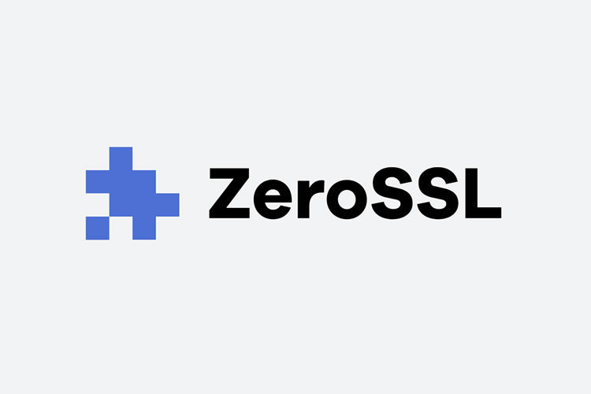

ZeroSSL è una soluzione completa per la creazione e la gestione dei certificati SSL, che consente agli utenti di creare certificati di sicurezza del sito Web emessi da ZeroSSL utilizzando un'interfaccia utente rapida e semplice, utilizzando integrazioni ACME o utilizzando un'API REST SSL. ZeroSSL supporta certificati a dominio singolo, multidominio e jolly con la possibilità di scegliere tra 90 giorni e 1 anno di validità del certificato.

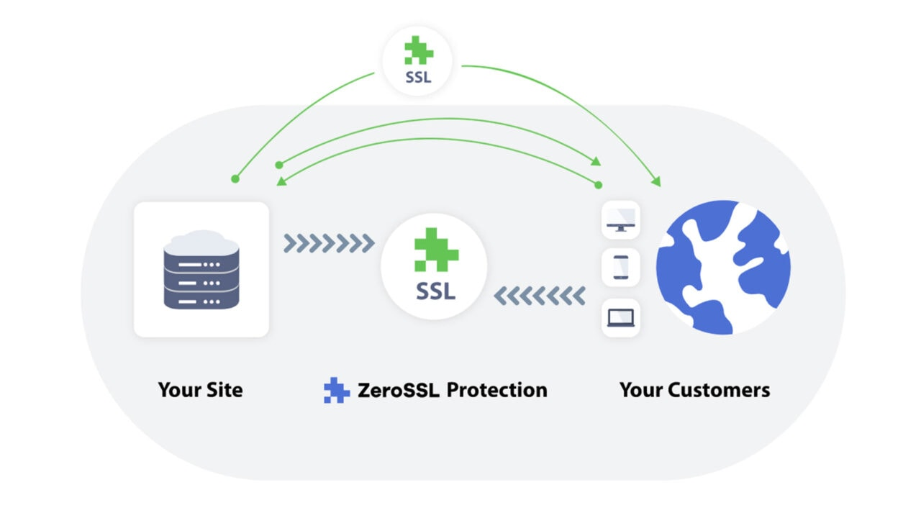

ZeroSSL emette certificati SSL veloci, affidabili e facili da integrare che offrono una protezione completa. Gli strumenti di gestione SSL sono semplici e immediati da implementare su qualsiasi dominio, sito Web o sistema di back-end in meno di 5 minuti con la massima protezione. Anche l'SSL gratuito fornito da questo fornitore offre una protezione completa per qualsiasi server. Ecco alcune delle caratteristiche critiche di ZeroSSL:

* **Certificati SSL:** ZeroSSL offre certificati SSL per proteggere la presenza sul web. L'azienda ha due tipi; i certificati di 90 giorni e i certificati di 1 anno. I certificati SSL supportano caratteri jolly, più domini, e consentono anche un rapido rinnovo. Tutti i certificati emessi da ZeroSSL sono attendibili al 99,9% dai browser. I certificati vengono forniti con una semplice convalida e installazione con crittografia HTTPS.
* **Convalida in un unico passaggio:** con ZeroSSL, gli utenti possono convalidare rapidamente i propri certificati SSL seguendo semplici istruzioni in pochi minuti. La convalida One-Step supporta automaticamente la generazione di richieste di firma del certificato (CSR) e la verifica del dominio tramite e-mail, DNS (CNAME) o caricamento di file HTTP.
* **Installazione rapida.**
* **Monitoraggio SSL:** con ZeroSSL, puoi portare la sicurezza a un livello completamente diverso rispetto agli avvisi di scadenza. Puoi sia tracciare che monitorare i tuoi certificati per rilevare le violazioni della sicurezza. Questa funzione consente di eseguire controlli del certificato e controlli HTTPS.
* **Automazione ACME:** ZeroSSL presenta l'automazione ACME che consente una perfetta integrazione per ordinare e rinnovare automaticamente i certificati SSL di 90 giorni. Questa è una funzionalità dedicata compatibile con tutte le integrazioni ACME significative.
* **API REST SSL:** ZeroSSL presenta un'API REST SSL che supporta tutte le attività SSL come creazione, convalida, rinnovo e gestione dei certificati.

# **Secondo Capitolo**

## React Meetups

La nostra applicazione Web viene ad essere pensata per gestire un sito di Meetup dove ci sono uno o più admin che possono creare, modificare o eliminare degli incontri che sono presenti sulla bacheca principale e poi ci sono gli utenti normali che accedendo all’applicazione possono vedere i meetup presenti e aggiungere a loro piacimento ogni meetup tra i preferiti. Come già spiegato precedentemente la nostra applicazione è formata da due istanze EC2 che sono frontend e backend, un’istanza RDS utilizzata da Keycloak e un database istanziato su MongoDB Atlas. Prima di mostrare le rispettive configurazioni e vedere passo per passo come è stato implementato ogni componente, di seguito sono mostrati i diagrammi per spiegare nel dettaglio il funzionamento dell’applicazione.

### **Diagrammi**

Per la nostra applicazione possiamo identificare tre attori principali che sono:

**Utente non registrato**: può solamente registrarsi.

**Utente registrato**: può visualizzare tutti i meetups e aggiungerne a piacimento tra i preferiti.

**Amministratore**: può visualizzare tutti i meetups, modificarli, eliminarli o aggiungerne qualcuno. Anche all’amministratore è permesso aggiungere meetups tra i preferiti.

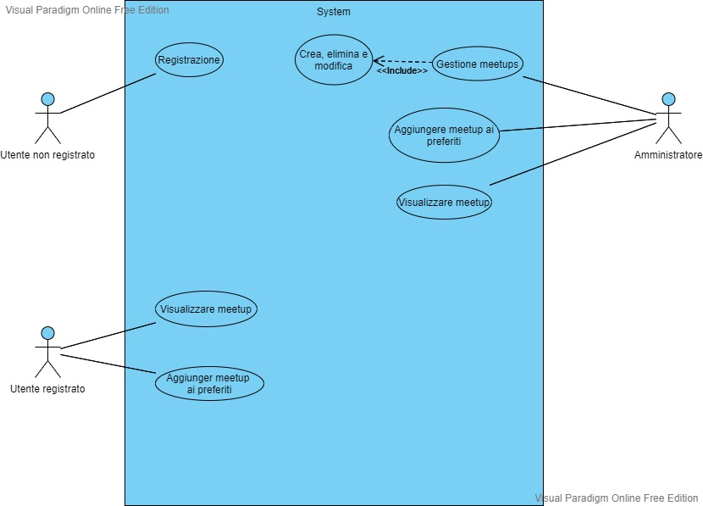

Successivamente per comprendere meglio la fase di login utilizziamo un diagramma di sequenza:

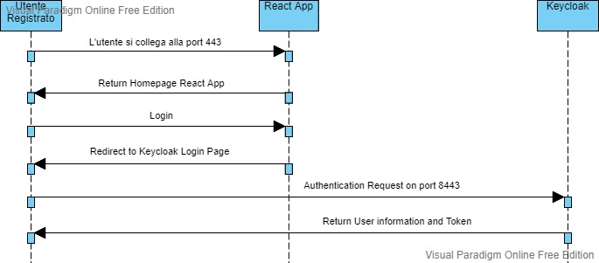

Come si può evincere dal diagramma per effettuare il login l’utente deve prima collegarsi alla porta 443 dove si trova la react app. Una volta sulla homepage clicca sul bottone di login e la pagina reindirizza automaticamente sulla porta 8443 dove si trova la pagina di login di Keycloak. Se il login va a buon fine verrà reinderizzato di nuovo sulla porta 443 ma questa volta Keycloak fornirà le informazioni dell’utente per l’attuale sessione e un token per autorizzare tutte le richieste API fatte dall’utente stesso. Va da sé che il procedimento è lo stesso nel caso l’utente debba effettuare la registrazione invece che il login.

Infine viene mostrato un ultimo diagramma di sequenza per descrivere nel dettaglio come avviene la gestione delle API da parte dell’utente come ad esempio la richiesta GET per visualizzare tutti i meetups sulla homepage:

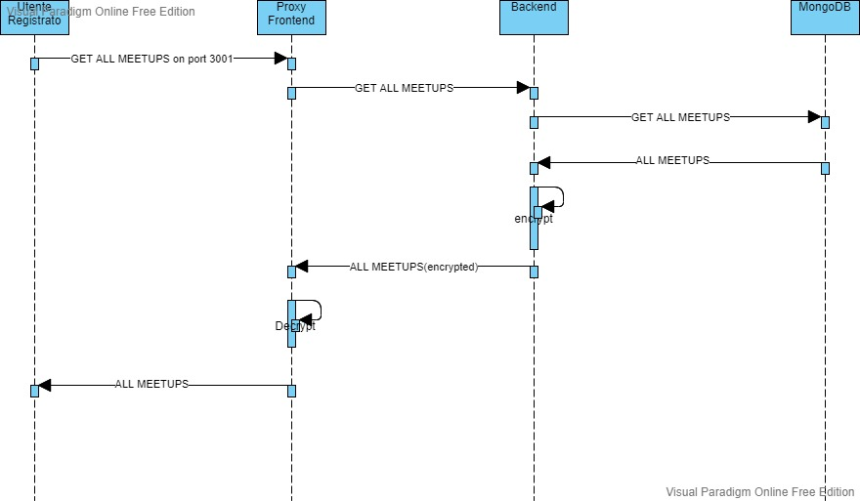

Nella react app è stata utilizzata la libreria axios per la gestione delle richieste e delle risposte. Per rifarci alla situazione riportata nel diagramma, nella web app è presente una richiesta “axios.get” sulla porta 3001 dell’istanza frontend (proxy). Successivamente il proxy riceve la richiesta, controlla il token e se è presente e l’utente ha i permessi per effettuare quella richiesta allora procede a inoltrare la richiesta al backend. Quest’ultimo fa la get al database MongoDB e una volta ricevuti tutti i meetups li cripta con la chiave di AWS e li invia al proxy. Infine una volta decriptati verranno mostrati a video sulla homepage della nostra react app. Il procedimento è lo stesso per tutte le altre richieste che possono essere fatte dal client, ovviamente in caso di richieste POST e PUT i dati vengono prima criptati dal proxy e poi inviati al backend.

## Architettura generale

Una volta introdotto nel dettaglio tutte le configurazioni necessarie al corretto funzionamento e che garantiscono sicurezza al sistema, passiamo adesso a visualizzare l’architettura generale della nostra applicazione.

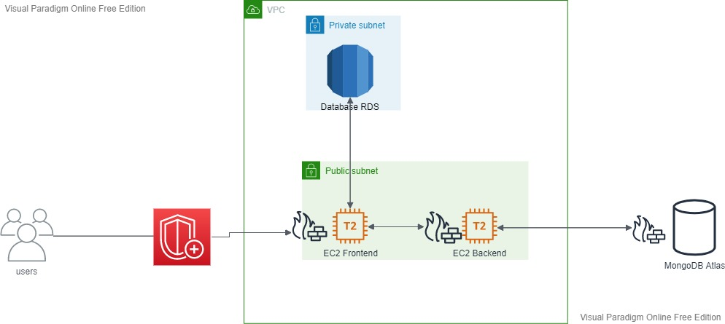

Come già anticipato precedentemente anche se entrambte le istanze EC2 si trovano nella sottorete pubblica a differenza dell’istanza frontend, il backend può accettare solo comunicazioni con l’indirizzo IP del frontend. Il database RDS invece è accessibile sono dall’interno e non è in alcun modo raggiungibile dall’esterno. All’esterno possiamo vedere AWS Shiel che, come già detto, è la protezione base contro attacchi di tipo DDoS. Per quanto riguarda il database MongoDB il firewall permette comunicazioni solo dall’istanza backend. Questa configurazione è la più sicura che si è potuta ottenere utilizzando i piani gratuiti di AWS e MongoDB. A scopo dimostrativo viene mostrata un’architettura realizzabile potendo sfruttare dei servizi a pagamento:

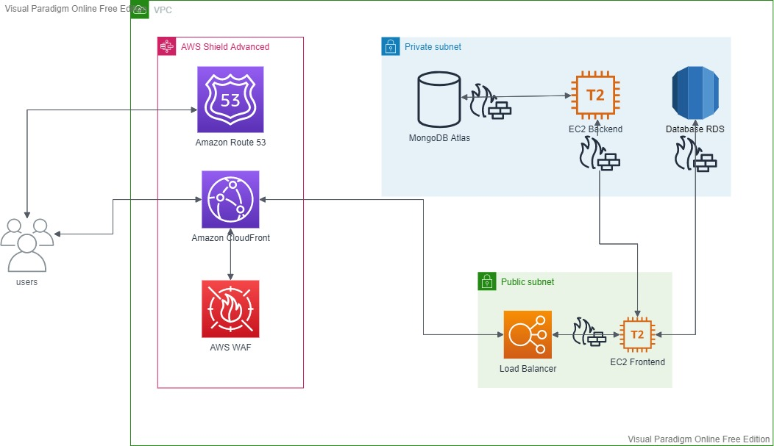

Partendo da inistra possiamo notare la presenza di AWS Shield Advanced il quale racchiude servizi come Amazon Route 53 che risolve le chiamate DNS e fornisce un controllo iniziale sul traffico in entrata, Amazon CloudFront che accelera la distribuzione di contenuto Web statico e dinamico, come file immagine, .html, .css e .js, agli utenti e infine AWS WAF che prima di permettere alle comunicazioni di raggiungere il load balancer controlla accuratamente il traffico andando a proteggere da minacce come attacchi Denial of Service, XSS, SQL Injection ecc.. Successivamente troviamo un load balancer che oltre a gestire ulteriormente il carico del traffico, “nasconde” l’istanza frontend. A differenza dell’architettura mostrata all’inizio come possiamo notare anche il backend e il database MongoDB sono messi nella sottorete privata. Questa cosa è possibile poiché attraverso un servizio a pagamento di MongoDB Atlas è possibile istanziare il database nella stessa VPC in cui sono istanziate tutte le istanze, permettendo quindi di non esporre nessun componente vitale alla rete pubblica.

Per completezza mostriamo infine come avremmo potuto implementare il servizio di Keycloak attraverso cluster e container, isolando quindi questo componente di vitale importanza e rendendo più sicura tutta l’architettura.

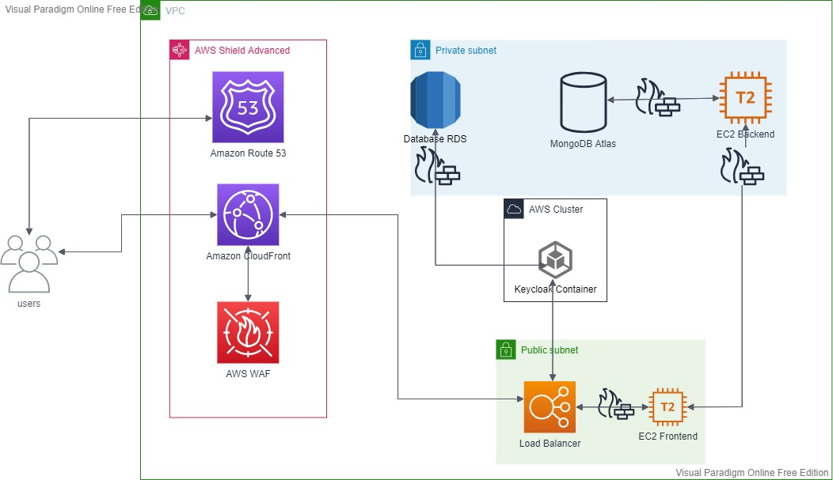

Passiamo adesso a descrivere nel dettaglio l’istanza frontend e quella backend andando a visionare anche codici e misure di sicurezza.

## Threat Modelling

Per effettuare la Threat Analysis, processo utilizzato per determinare quali componenti del sistema devono essere protetti e quali sono i tipi di minacce ai quali sono sottoposti, si è scelto di utilizzare il tool Microsoft Threat Modelling Tool. In prima battuta è stato necessario modellare nel tool in questione la nostra architettura. Per fare ciò è stato importato il template specifico per architetture con componenti AWS e dopodichè senza modificare ulteriormente alcuna impostazione si è passati alla modellazione, che è mostrata di seguito:

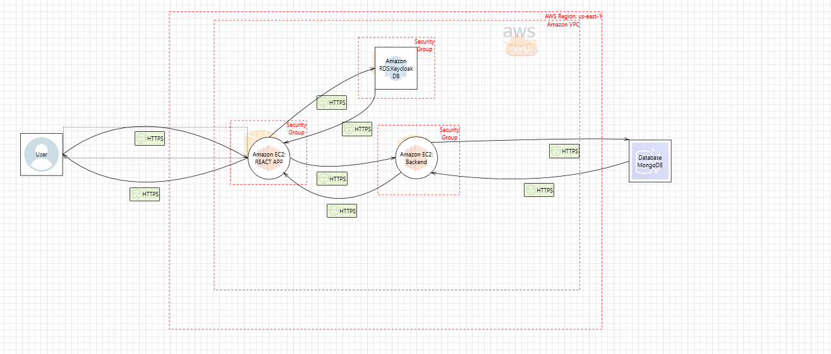

Si ricordi che nell’architettura effettiva della nostra applicazione l’istanza Backend e quella del database MongoDB sono entrambe accessibili da internet esterno ma ovviamente, come già detto nei capitoli precedenti, all’istanza backend il firewall permette di accedere solo con indirizzo IP dell’istanza frontend e il database MongoDB è accessibile solo tramite credenziali. L’architettura ottimale prevede di inserire il database nella stessa VPC AWS e rendere il backend e il DB completamente inaccessibili dall’esterno.

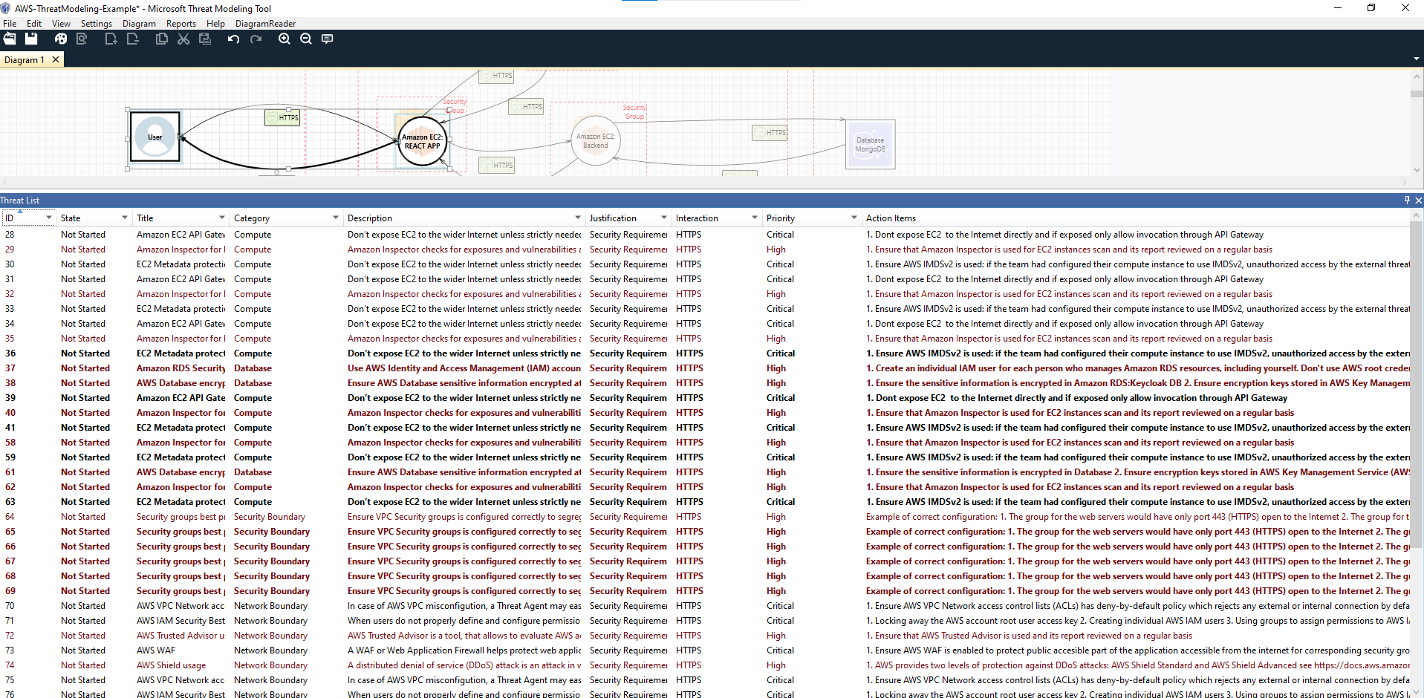

Come si può vedere vengono riportate una serie di vulnerabilità con relativa descrizione e azione necessaria. Passiamo successivamente a scandire nel dettaglio quali sono le vulnerabilità da tenere conto per questo tipo di architettura e definendo la mitigazione che si è deciso di apportare per ognuna di esse. Per vedere il report completo consultare il documento excel fornito insieme a tutta la documentazione.

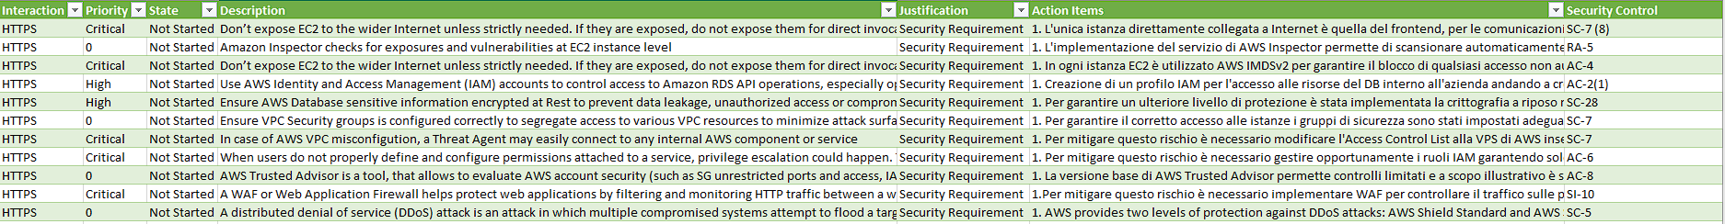

Siamo andati a raggruppare tutte le vulnerabilità trovate poiché molti degli avvisi mostrati nella prima figura erano ripetuti per ogni istanza. Passiamo quindi a descrivere ogni vulnerabilità trovata e la rispettiva mitigazione:

* **Non esporre EC2 all’internet pubblico e se necessario controllare l’accesso alle API non autorizzato:** L'unica istanza direttamente collegata a Internet è quella del frontend, per le comunicazioni interne è stato implementato un proxy sulla medesima istanza per instradare le comunicazioni tra l'esterno e il server backend. Ogni API invocata dal proxy deve essere autenticata tramite un token fornito da Keycloak.Security Control: **SC-7(8).**
* **Utilizzare Amazon Inspector per controllare esposizioni e vulnerabilità a livello di istanza EC2. Security Control:** RA-5.
* **Proteggere l’accesso ai metadati delle istanze da utenti non autorizzati:** In ogni istanza EC2 è utilizzato AWS IMDSv2 per garantire il blocco di qualsiasi accesso non autorizzato ai metadati dell'istanza. Per poter accedere alle informazioni di ogni istanza è necessario fornire un token creato da noi su AWS. **Security Control:** AC-4.
* **Utilizza gli account AWS Identity and Access Management (IAM) per controllare l'accesso alle operazioni dell'API Amazon RDS, in particolare le operazioni che creano, modificano o eliminano risorse Amazon RDS. Tali risorse includono istanze database, gruppi di sicurezza e gruppi di parametri. Utilizza IAM anche per controllare le azioni che eseguono azioni amministrative comuni come il backup e il ripristino di istanze database:** Creazione di un profilo IAM per l'accesso alle risorse del DB interno all'azienda andando a creare profili utenti con i permessi minimi necessari per svolgere i propri compiti. 2. Gestire eventuali secret con il gestore AWS implementando una rotazione auomatica per prevenire manomissioni in caso di leak. **Security Control:** AC-2(1)
* **Garantisci la crittografia delle informazioni riservate del database AWS a riposo per prevenire la perdita di dati, l'accesso non autorizzato o la compromissione:** Per garantire un ulteriore livello di protezione è stata implementata la crittografia a riposo nel database RDS. I dati vengono criptati e decriptati con una key AWS generata al momento della creazione del database. 2.Per quanto riguarda il database MongoDB la criptazione dei dati a riposo è impostata di default. Security Control: **SC-28**
* **Assicurati che i gruppi di sicurezza VPC siano configurati correttamente per separare l'accesso a varie risorse VPC per ridurre al minimo la superficie di attacco e per impostare regole diverse per classi diverse di istanze:** 1. Per garantire il corretto accesso alle istanze i gruppi di sicurezza sono stati impostati adeguatamente a ogni istanza EC2, RDS e MongoDB Atlas. 2. Per quanto riguarda le istanze EC2 il frontend comunica su tre porte con internet pubblico ( Keycloak, React APP, Proxy) e con una porta (SSH) solo con l'IP amministratore; il backend comunica solo con il frontend sulla porta 3001 e con il database MongoDB Atlas. 3. Il database RDS non è collegato all'esterno ma accessibile solo tramite rete interna AWS e accetta comunicazioni solo da istanza frontend. 4. Il database MongoDB Atlas consente accesso solo a indirizzo IP backend. **Security Control:** SC-7
* In caso di configurazione errata di AWS VPC, un Threat Agent può facilmente connettersi a qualsiasi componente o servizio AWS interno: **1. Per mitigare questo rischio è necessario modificare l'Access Control List alla VPS di AWS inserendo il campo deny-by-default policy. Non è stato possibile implementarlo poiché servizio a pagamento.** Security Control: **SC-7**
* **Quando gli utenti non definiscono e configurano correttamente le autorizzazioni associate a un servizio, potrebbe verificarsi l'escalation dei privilegi. Ciò potrebbe consentire a un utente con privilegi limitati compromesso di modificare la password di un utente con privilegi elevati. Lo stesso vale per le politiche di autorizzazione del ruolo configurate in modo non corretto, che potrebbero consentire a un utente malintenzionato di creare una nuova versione della politica che a sua volta potrebbe consentire la modifica delle autorizzazioni in una politica. Se le autorizzazioni del ruolo non sono impostate in modo sicuro, all'utente malintenzionato potrebbero essere concessi privilegi di amministratore completi. È importante notare che, sebbene sia necessario del tempo per creare un elenco completo di ruoli che indichi quali utenti e servizi nell'architettura possono passare, tale elenco aiuta a garantire un sistema più sicuro e privo di configurazioni errate:** 1. Per mitigare questo rischio è necessario gestire opportunamente i ruoli IAM garantendo solo i permessi minimi necessari. **Security Control:** AC-6
* **AWS Trusted Advisor è uno strumento che consente di valutare la sicurezza dell'account AWS (come porte e accessi illimitati SG, policy IAM, utilizzo MFA, ecc.) e best practices di ottimizzazione:** 1. La versione base di AWS Trusted Advisor permette controlli limitati e a scopo illustrativo è stato effettuato un controllo che garantisce il rispetto dei controlli minimi per la sicurezza. **Security Control:** AC-8
* **Un WAF o Web Application Firewall aiuta a proteggere le applicazioni Web filtrando e monitorando il traffico HTTP tra un'applicazione Web e Internet. In genere protegge le applicazioni Web da attacchi quali contraffazione cross-site, cross-site-scripting (XSS), inclusione di file e SQL injection, tra gli altri:** 1.Per mitigare questo rischio è necessario implementare WAF per controllare il traffico sulle porte. Nella nostra architettura non viene utilizzato poiché a pagamento. **Security Control:** SI-10
* **Un attacco DDoS (Distributed Denial of Service) è un attacco in cui più sistemi compromessi tentano di inondare di traffico un obiettivo, come una rete o un'applicazione Web. Un attacco DDoS può impedire agli utenti legittimi di accedere a un servizio e può causare il crash del sistema a causa dell'eccessivo volume di traffico:** 1. AWS fornisce due livelli di protezione contro gli attacchi DDoS: AWS Shield Standard e AWS Shield Advanced. **Security Control:** SC-5

## Configurazione AWS

Al fine di poter mettere su la nostra React App ci avvaliamo del servizio di clouding offerto da parte di Amazion, Amazon Web Services.

I servizi in particolare usati sono: EC2, RDS, KMS e IAM.

### **Configurazione EC2**

Sono state create due macchine virtuali EC2, su di una si troveranno i file riguardanti keycloak, il frontend e il proxy.

Entrambe le istanze hanno un sistema operativo Linux/UNIX e immagine ubuntu-focal-20.04-amd64. La tipologia di istanza utilizzata su AWS è la t2.micro poiché è l’unica scelta possibile conforme al piano gratuito. Al fine di poter gestire le macchine si è associata, e quindi creata, una chiave .pem lato AWS e poi conservata sulla macchina locale.

Per entrambe le istanze si è proceduto ad associare, e quindi allocare, un indirizzo IP elastico al fine di poter semplificare la comunicazione con la macchina in questione.

Una volta terminata la fase di configurazione della macchina si è pensato a gestire correttamente le regole di entrata e uscita di ogni istanza EC2 attraverso i rispettivi gruppi di sicurezza.

Di seguito una panoramica di entrambe.

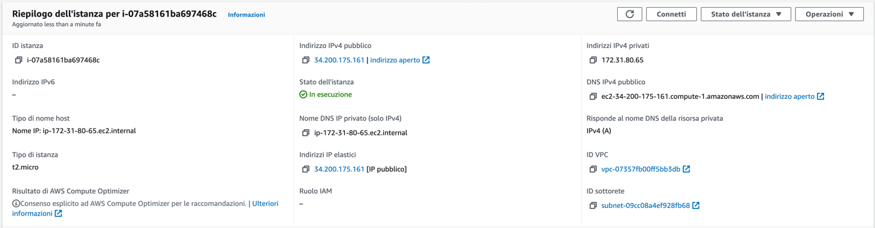

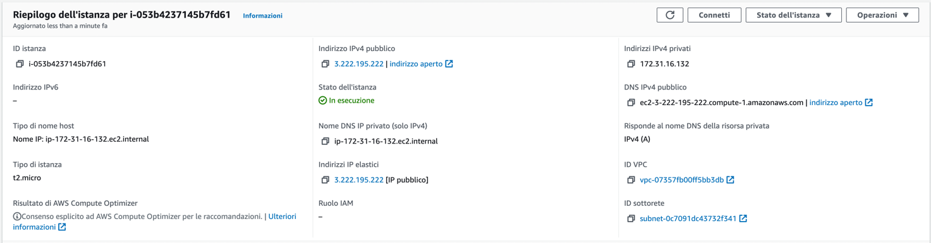

Entrambe le macchine saranno raggiungibili attraverso la porta 22 per consentire il funzionamento del protocollo SSH così da poterle gestire tramite linea di comando e poi su ognuna di esse si è pensato al corretto funzionamento di queste regole in entrata adoperando differenti gruppi di sicurezza.

Per quanto riguarda l’istanza dedicata al frontend, keycloak e proxy si sono tenute aperte le seguenti porte: 80, 443, 8443, 3001 e tramite queste qualsiasi indirizzo IPv4 o v6 potrà collegarsi.

Le porte 80 e 443 sono aperte al fine di poter utilizzare il protocollo HTTP e HTTPS.

La porta 8443 è aperta al fine di poter interagire con Keycloak.

Le porta 3001 è aperta al fine di poter implementare la comunicazione con il proxy.

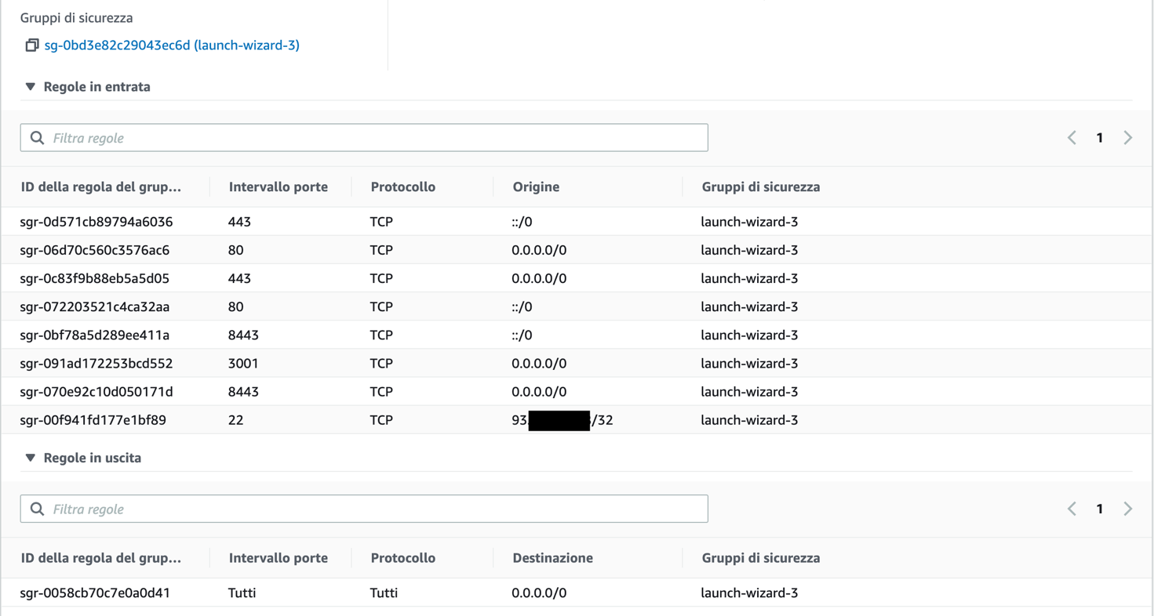

Per quanto riguarda l’istanza EC2 dedicata al backend si è fatta una scelta più conservativa al fine di poterla nascondere in rete e poter essere contattata solo da quell’altra istanza EC2 implementata.

In particolare, le uniche porte aperte sono la 22, raggiungibile da tutti, e la porta 3001 su cui il server backend resterà in ascolto raggiungibile solo da uno specifico indirizzo IP.

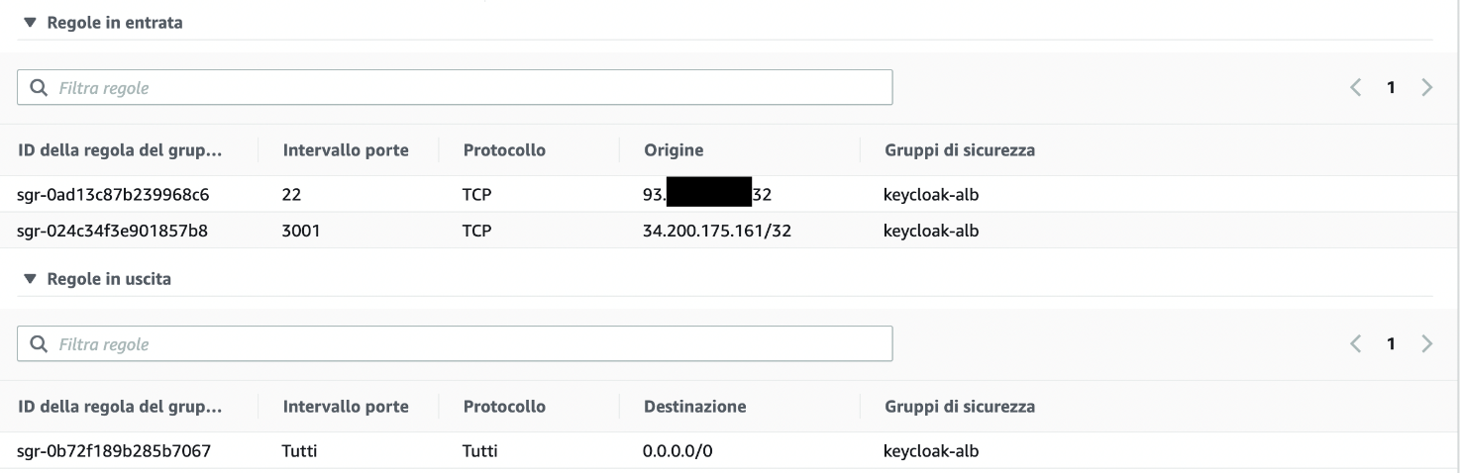

### **Configurazione RDS**

Attraverso il servizio RDS, il servizio che gestisce database relazionali, si è creato un database personale collegato al servizio di Keycloak su cui verranno salvate le credenziali degli utenti.

La tipologia del database è MySQL, di seguito una panoramica.

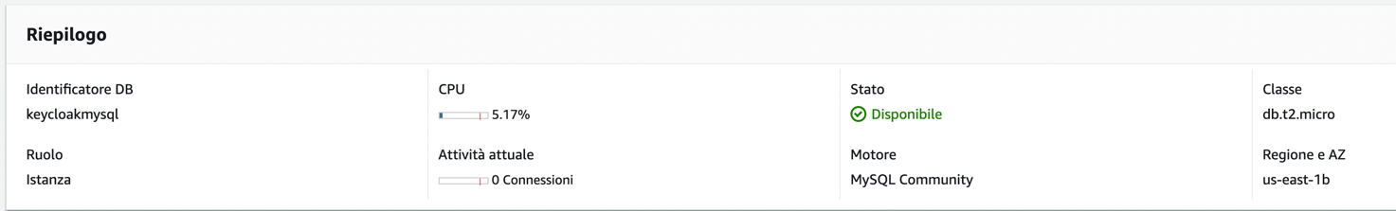

Alla creazione del suddetto si è proceduti all’abilitazione della crittografia, facendo in modo tale da adoperare una chiave creata automaticamente dal servizio KMS per attuare ciò.

Questo database è stato inserito in una VPC specifica nella quale si troverà l’istanza EC2 su cui girerà Keycloak. Questa scelta è stata fatta al fine di poter far comunicare il database con keycloak in maniera privata, quindi, non esponendo la comunicazione pubblicamente.

Per poter implementare ciò è stata creata un gruppo di sicurezza apposito per il database specificando che il traffico in entrata è consentito solo ed esclusivamente tramite la porta 3306 e l’indirizzo IPv4 privato, rispetto alla VPC in questione, della macchina EC2.

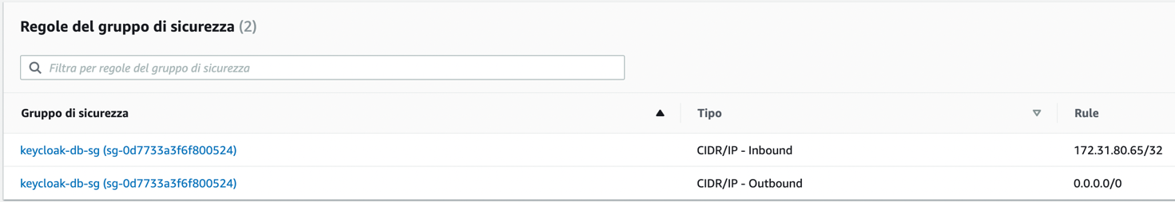

### **Configurazione KMS**

Per quanto riguarda il servizio KMS, cioè Key Management Service, si è generata una chiave simmetrica al fine di poter crittare e decrittare la comunicazione tra proxy e backend.

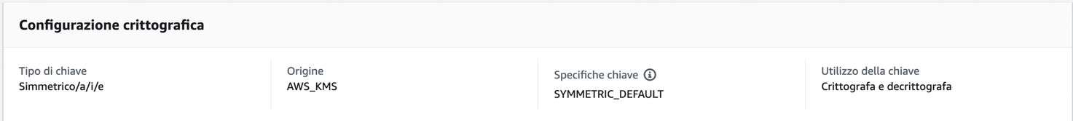

La chiave in questione risulta avere i seguenti parametri ARN, i quali saranno usati successivamente al fine di poter identificare la chiave e utilizzarla.

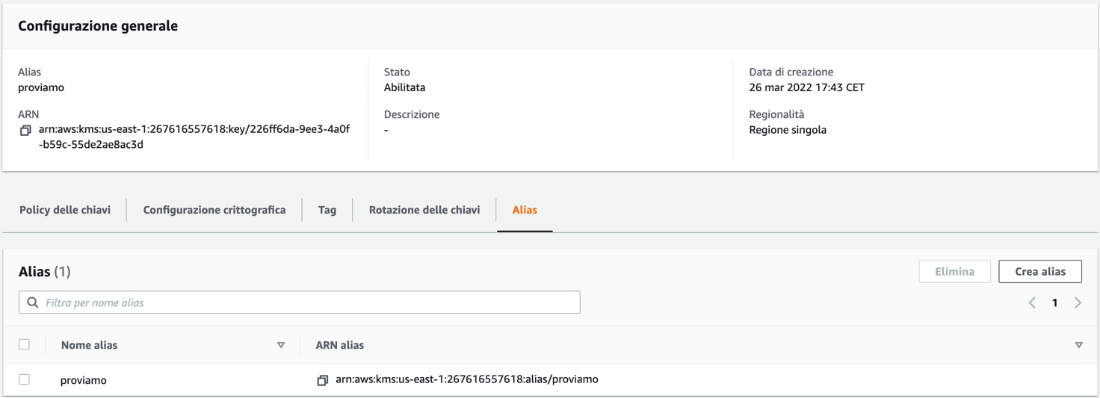

### **Configurazione IAM ROLE**

Con il servizio IAM si è potuto create degli utenti e poter associare ad essi alcuni permessi, così da poterne limitare l’utilizzo della console di AWS.

In particolare, si è creato l’utente “nicco” al quale si è associata una policy. La policy permette di specificare le azioni permesse e quindi le autorizzazioni che un utente ha. In questo caso si è proceduto a creare la policy “managementEC2”, essa dà l’autorizzazione a: riavviare, terminare, startare, runnare e stoppare un’istanza. Dopo aver specificato le azioni si passa a determinare le risorse su cui queste azioni possono essere implementate. La scelta è ricaduta solo sull’istanza, e tutti i componenti che la compongono (volume, ami, subnet, ecc…), che ha il ruolo di gestire la facciata della react app.

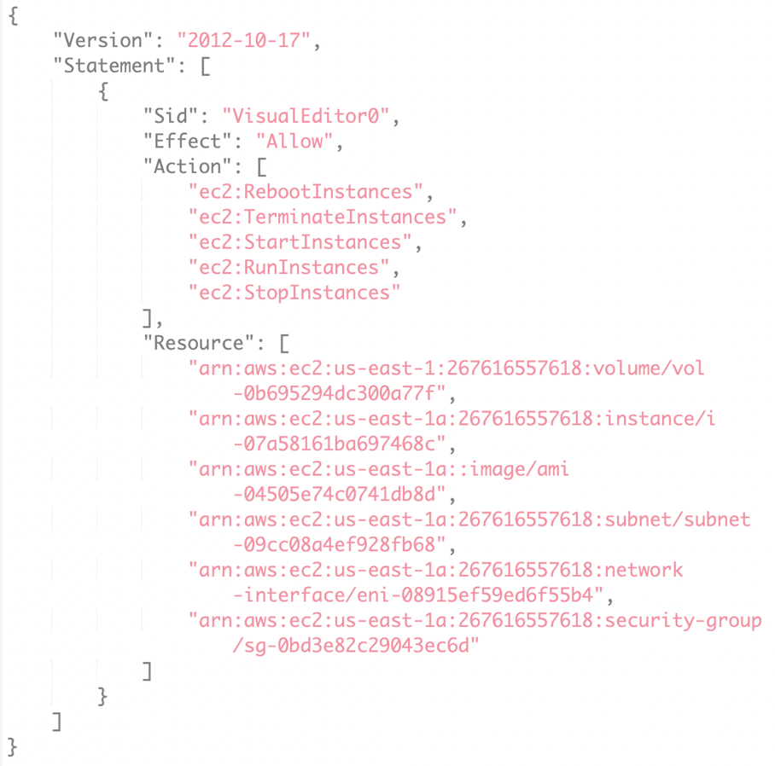

Dopodiché si è associata questa policy all’utente suddetto così da poter dare lui accesso a queste risorse. Per l’autenticazione dell’utente è possibile usare chiavi di accesso per poter effettuare chiamate programmatiche dall’interfaccia a riga di comando CLI oppure con una password console al fine di autenticare l’utente lato console e quindi poter interagire con l’UI.

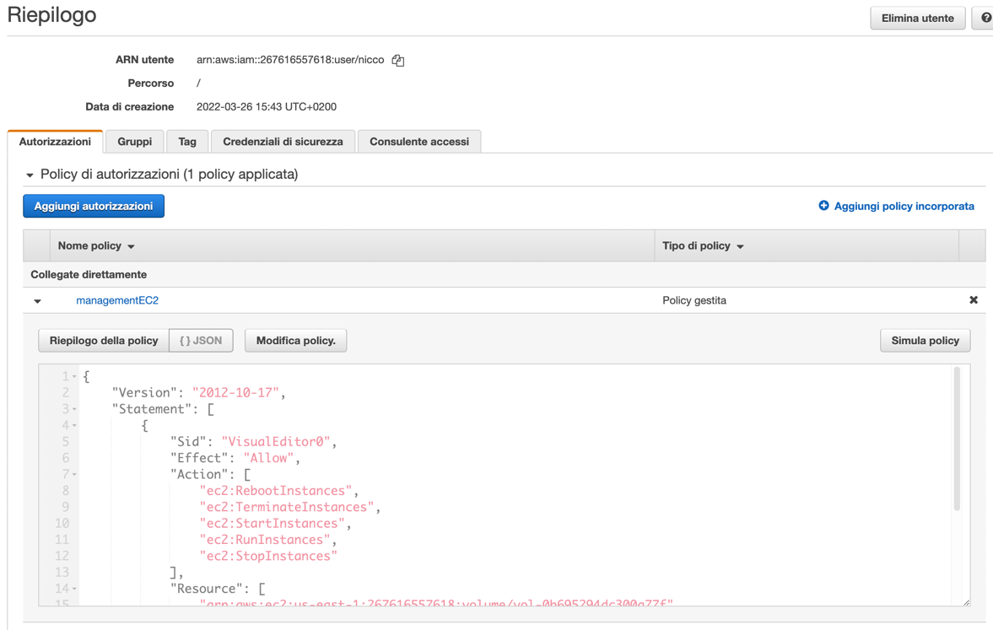

## Configurazione Keycloak

Per quanto riguarda la gestione dell’accesso ai vari servizi della web app e per poter identificare gli utenti si è fatto uso del servizio offerto da Keycloak.

Il modo operativo adoperato è quello dello standalone clustered, perciò è stato modificato ad hoc il file standalone-ha.xml. In questo file risiedono tutte le specifiche riguardanti il funzionamento del servizio e in particolar modo, qui, verrà specificato il collegamento che c’è al database relativo al salvataggio delle credenziali degli utenti che accedono a Keycloak e l’implementazione della comunicazione basata sul protocollo HTTP su TLS/SSL.

### **Database e HTTPS**

Il database collegato è quello presentato precedentemente, cioè il MySQL hostato tramite il servizio AWS RDS.

Di seguito è presente la suddetta configurazione:

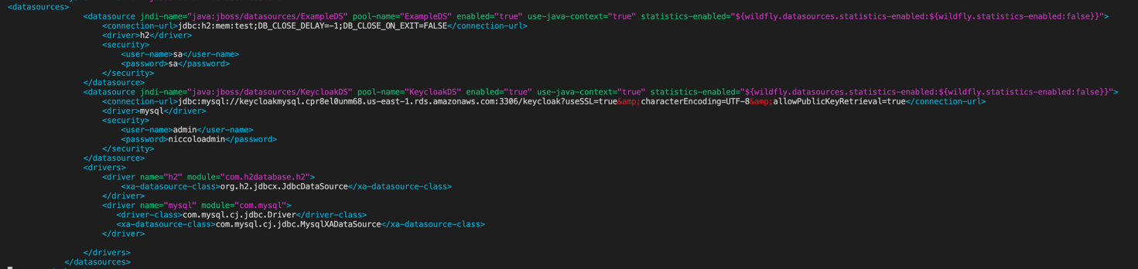

Al fine di adoperare la comunicazione HTTPS si è fatto uso del keystore.

Nel contesto di SSL/TLS, un keystore (keystore utilizzato come keystore) sarà il punto in cui un server memorizza il proprio certificato e la chiave privata (o, quando viene utilizzata l'autenticazione del certificato client, il client memorizza il proprio certificato e la chiave privata).

Per creare ciò si sono susseguiti diversi comandi e azioni, cioè:

1. Creazione keystore iniziale :

keytool -genkey -alias localhost -keyalg RSA -keystore keycloak.jks -validity 10950

1. Creazione richiesta certificato per conto di ZeroSSL :

keytool -certreq -alias localhost -keystore keycloak.jks > keycloak.careq

1. Esportazione p12 dal jks (Un file p12 contiene un certificato digitale che utilizza la crittografia PKCS#12 (Public Key Cryptography Standard #12). Viene utilizzato come formato portatile per il trasferimento di chiavi private personali e altre informazioni sensibili) :

keytool -importkeystore -srckeystore keycloak.jks -destkeystore keystore.p12 -deststoretype PKCS12 -srcalias localhost -deststorepass napoli -destkeypass napoli

1. Estrazione della key dal p12 :

openssl pkcs12 -in keystore.p12 -nodes -nocerts -out key.pem

1. Passi per certificare il possesso del dominio indicato sulla piattaforma di ZeroSSL. Il service provider richiede l’upload di un file .txt in un particolare path del web server.
2. Download e upload dei certificati rilasciati (certificate.crt e ca_bundle.crt) sulla macchina indicata
3. Concatenazione dei certificati :

cat certificate.crt ca_bundle.crt > full.crt

1. Creazione in pkcs12 con il full.crt :

openssl pkcs12 -export -out keystore.p12 -inkey key.pem -name localhost -in full.crt

1. Dal file pkcs12 creare il jks :

keytool -importkeystore -deststorepass napoli -destkeypass napoli -destkeystore keycloak.jks -srckeystore keystore.p12 -srcstoretype PKCS12 -srcstorepass napoli -alias localhost

Una volta completata questa procedura il nostro keystore keycloak.jks inglobava le giuste informazioni e si è proceduto alla configurazione del file standalona-ha.xml

Il primo passo è stato quello di creare un security realm chiamato UndertowRealm, qui si è specificato il keystore e la sua password.

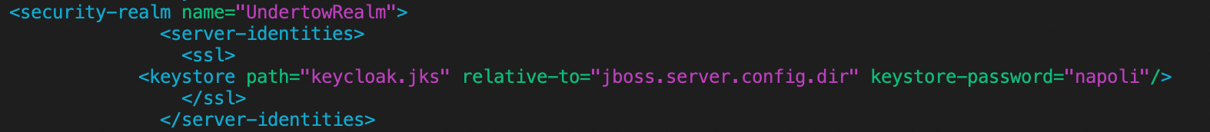

Dopodichè, nei tag listener è stato creato il listener relativo a HTTPS e una sua specifica socket-binding “https”, che adopererà questo protocollo tramite porta 8443.





### **Realm, Client e Role**

Una volta effettuato l’acceso a Keycloak si è passati alla configurazione del Realm principale. Esso presenterà varie opzioni modificate ad hoc per preservare la giusta sicurezza. Il nome del Realm è “Logrocket”. Come prima cosa si è provveduto a settare la funzione di login abilitando la user registration. Sarà possibile effettuare il comando “forgot password” per reperire la password dimenticata e sarà possibile far ricordare al servizio il proprio username. Inoltre, si richiede che tutte le richieste esterne dovranno essere effettuate con SSL.

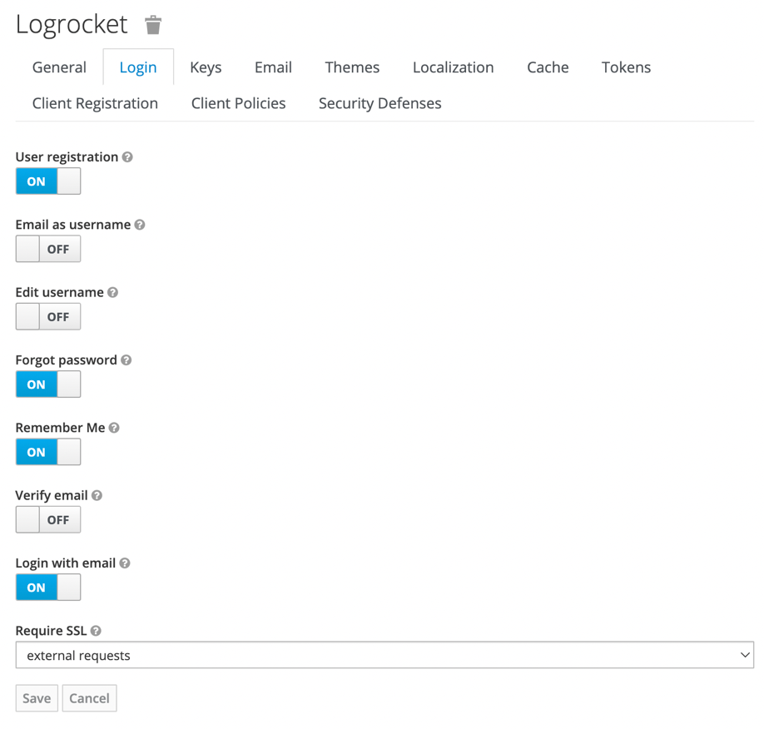

Come armi di difese per fronteggiare attacchi di tipo XSS, clickjacking e di brute force al fine di essere autenticati, si sono impostati i giusti parametri in Security Defenses. In particolare, per quanto riguarda gli attacchi XSS e Clickjacking, nell’header si sono specificati i vari campi come mostrato a seguito della fase di testing.

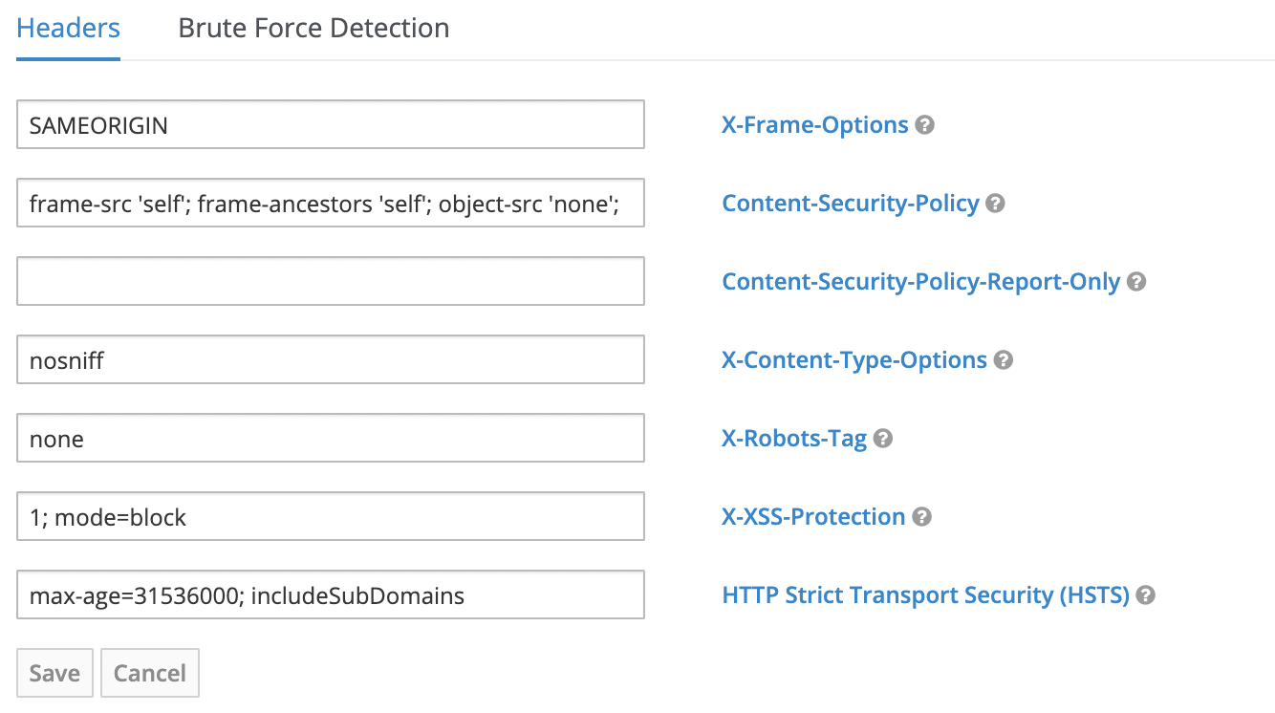

Mentre, per l’attacco di tipo brute force, è presente un tab specifico ove verranno definiti i giusti parametri e le giuste soglie al fine di bloccare ogni tipo di tentativo.

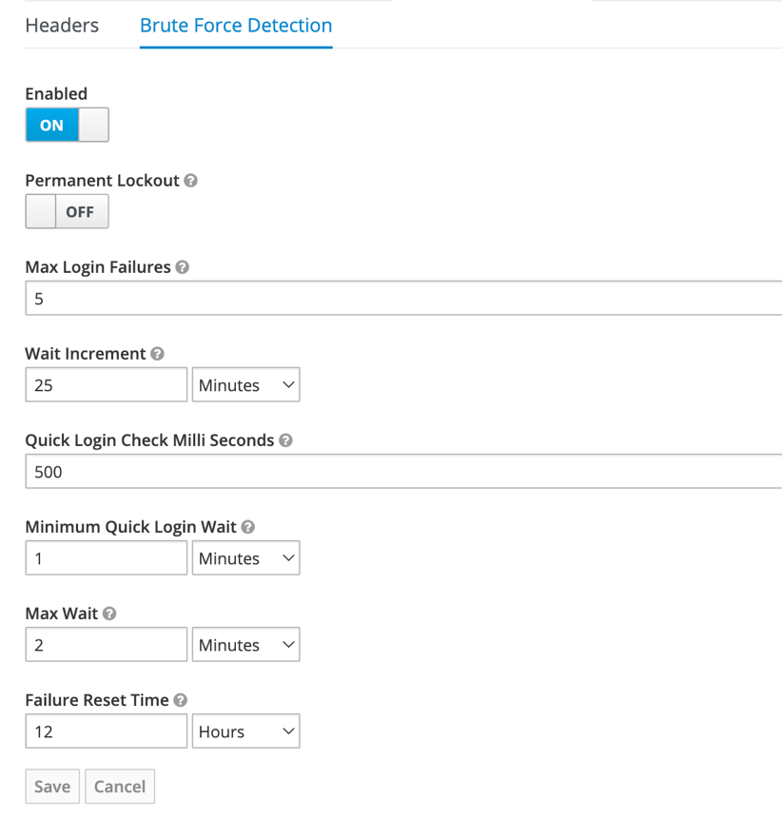

Conclusa la fase di settaggi in riferimento al Realm, si procede con la creazione dei client e dei role che verranno assegnati ai diversi tipi di utente che accederanno alla web app.

I client in questione sono due: logrocket e nodejs-microservice.



Il primo farà riferimento al frontend e quindi sarà il client a cui si accederà al primo tentativo di login e dal quale verrà reperito il token, che verrà utilizzato al fine di poter inoltrare una qualsiasi richiesta al client riferito al proxy. Esso verificherà il token offertogli e potrà processare o meno la suddetta richiesta.

Una differenza sostanziale presente tra i due client è che quello riferito al frontend sarà di tipo public, l’altro sarà bearer-only.

Keycloak, inoltre, consente di realizzare un meccanismo di controllo degli accessi basato sul ruolo (RBAC). Proprio per questo sono stati definiti due ruoli per i due client: user (o client) e ClientAdmin (o admin).

Il ruolo di default assegnato all’utente al momento della registrazione è quello di user.

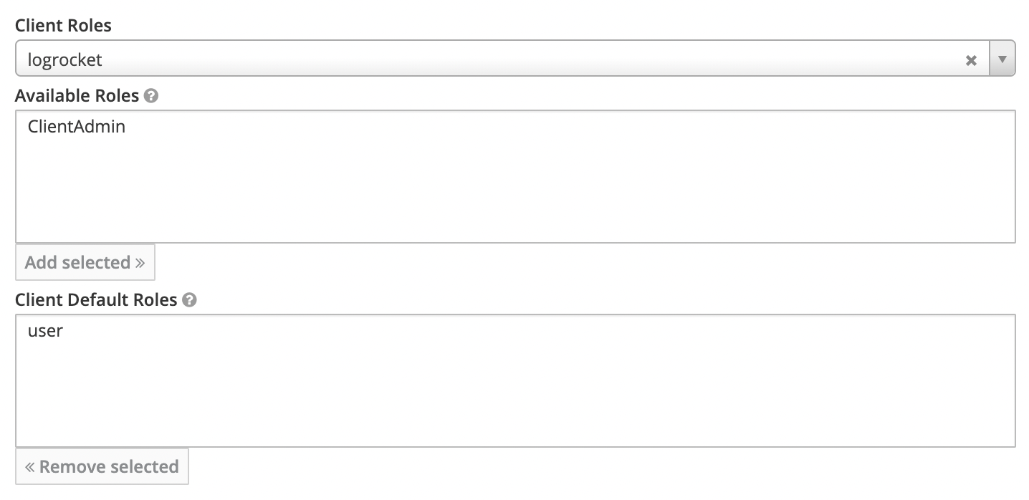

Infine, dopo aver letto la documentazione in riferimento alle possibili azioni per poter mitigare le diverse minacce sono state scelte queste configurazioni, cioè:

* + **Identification Host:** si è fatto uso del token e quindi della verifica di tale da parte del client nodejs;
  + **Admin endpoints and console (Il path** [**https://34.200.175.161/auth/admin**](https://34.200.175.161/auth/admin) **è reperibile solo da un IP in particolare):** oltre al comando di start si aggiunge un’ulteriore opzione per rendere possibile cioè “/subsystem=undertow/configuration=filter/expression-filter=ipAccess:add(,expression="path-prefix[/auth/admin] -> ip-access-control(acl={'<indirizzo IP in questione> allow'})") /subsystem=undertow/server=default-server/host=default-host/filter-ref=ipAccess:add();
  + **Brute Force:** definito precedentemente;
  + **Clickjacking:** definito precedentemente;
  + **HTTP su SSL:** definito precedentemente;

## Configurazione MongoDB Atlas

In questo paragrafo si andrà a descrivere nel dettaglio la configurazione utilizzata per MongoDB Atlas. Innanzitutto, introduciamo l’interfaccia grafica da cui si possono monitorare i database nel proprio cluster e vedere tutti i dati presenti in ognuno di essi. Nella immagine mostrata di seguito è mostrato il cluster che contiene i database.

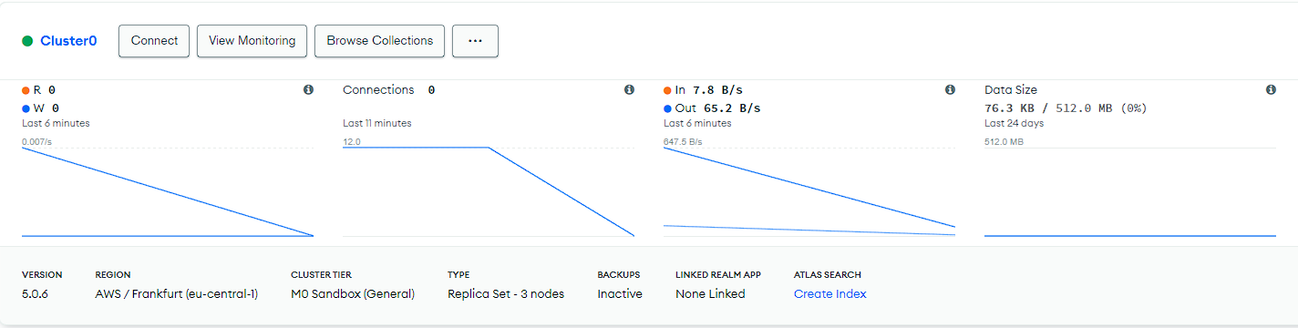

Per ogni database è possibile quindi visionare le partizioni che sono state create in esso e i dati presenti in ogni partizione:

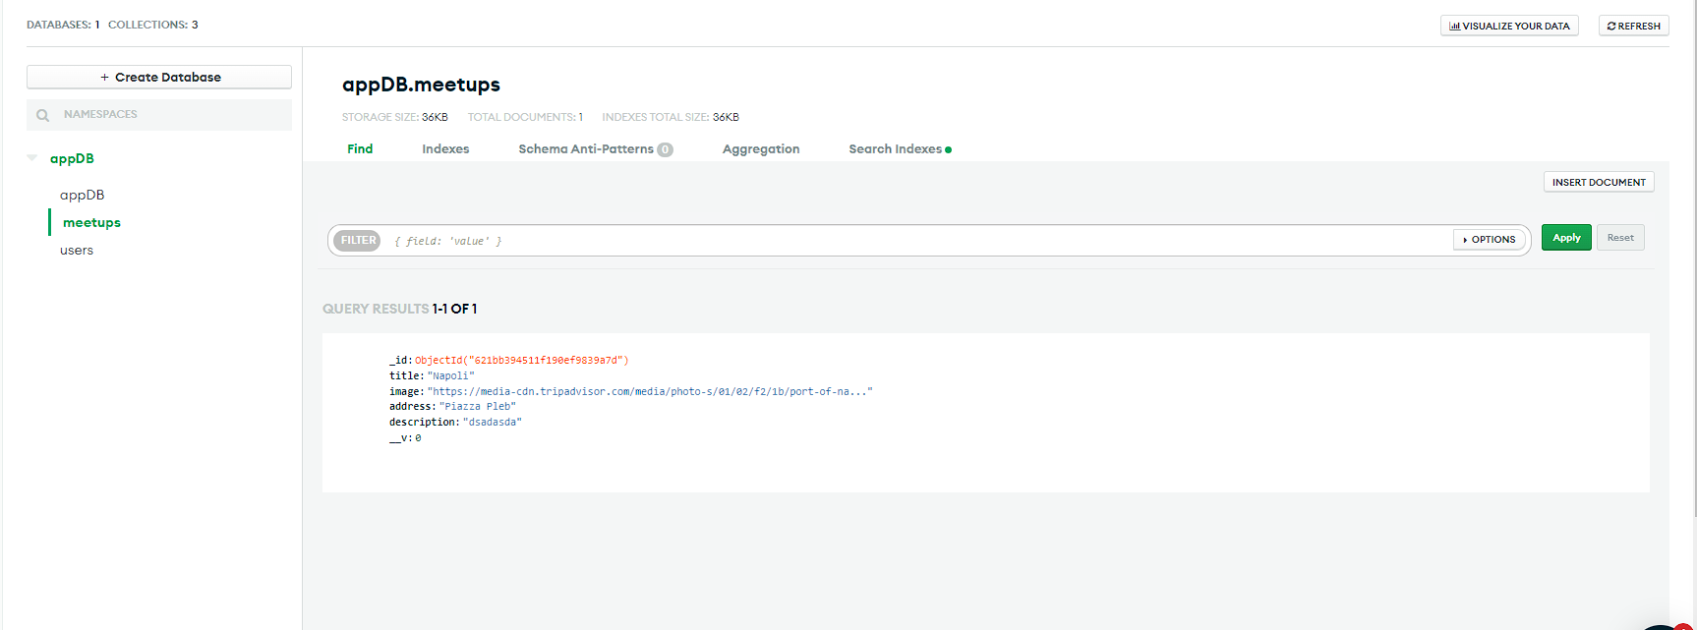

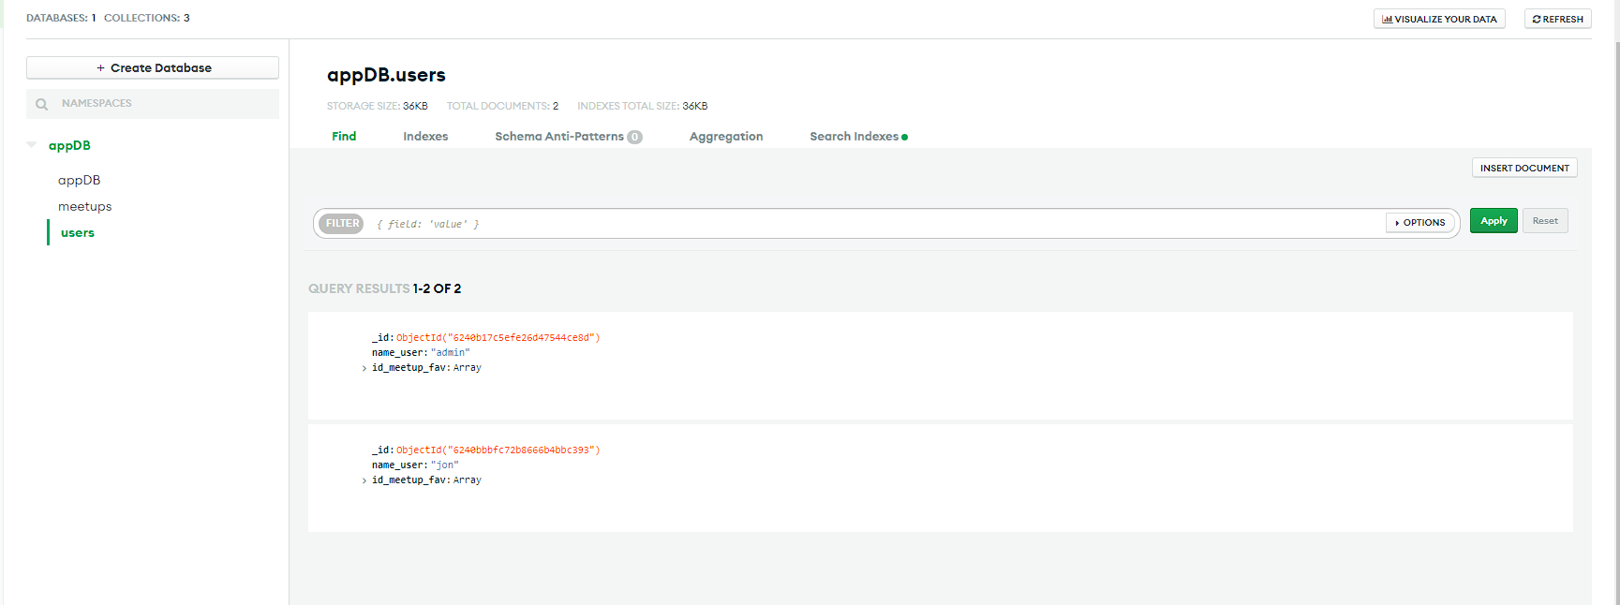

Per quanto riguarda le configurazioni di sicurezza è possibile gestire gli account che possono accedere ai database e modificare i loro permessi. Nel nostro caso è stato creato un solo utente con permessi di lettura e scrittura solo sul cluster0 (quello dove si trova il database per la web app) e con metodo di autenticazione SCRAM:

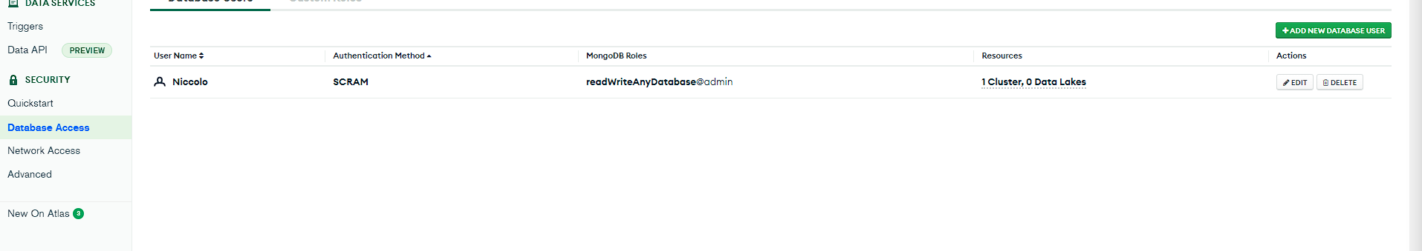

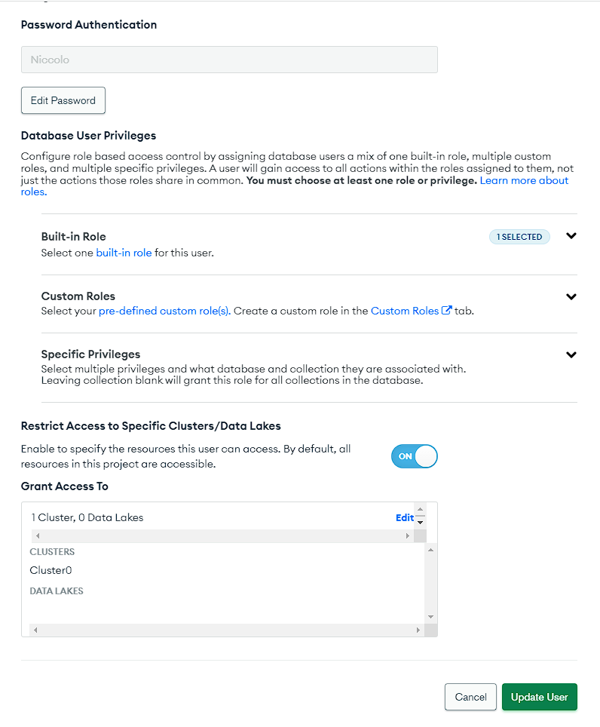

Inoltre è possibile gestire le impostazioni di rete andando a specificare quali indirizzi IP possono accedere ai database. Nel nostro caso l’unico indirizzo IP al quale è concesso comunicare col database viene ad essere quello del server backend:



Infine nelle impostazioni avanzate per la sicurezza troviamo questa schermata:

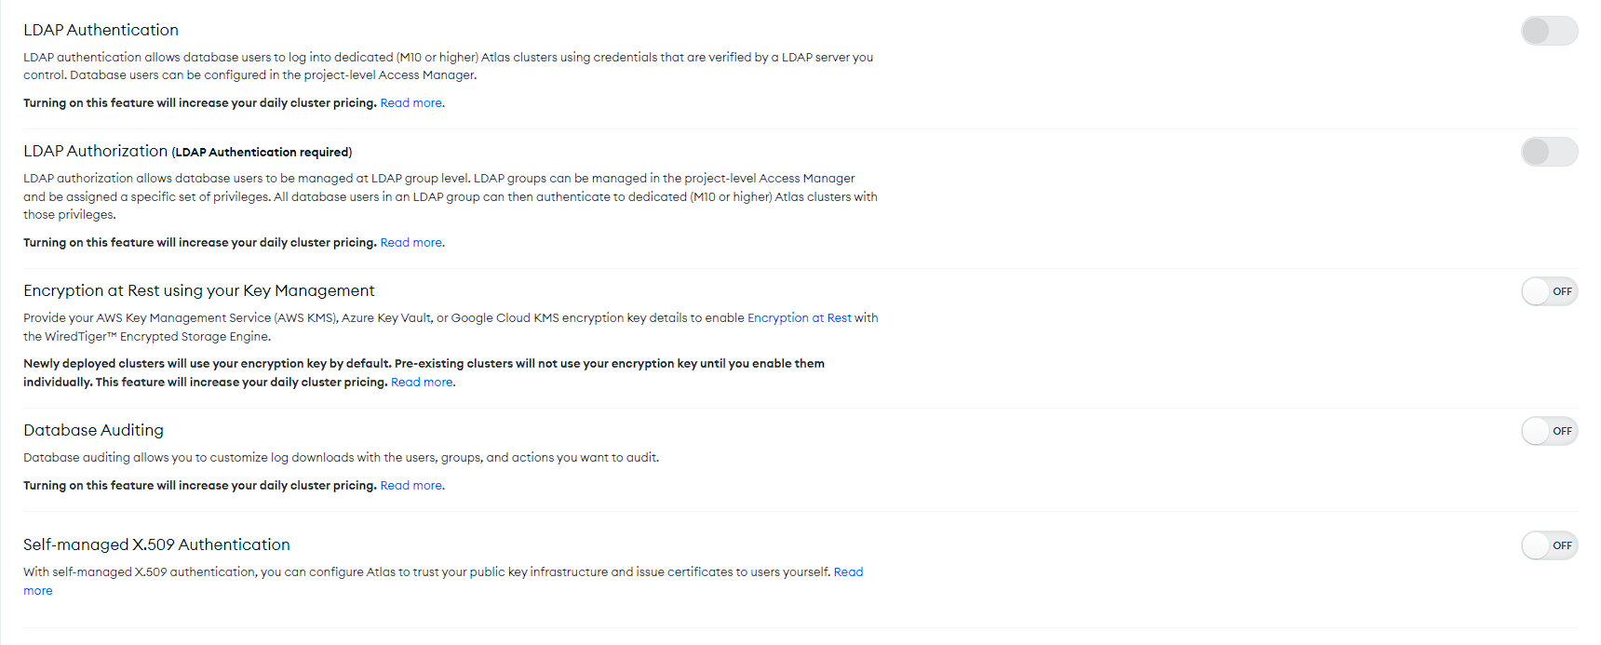

Come possiamo vedere è possibile abilitare l’autorizzazione LDAP, introdotta nel capitolo precedente, la quale è implementabile solo in database di tipo M10 o più alto. Inoltre troviamo l’abilitazione della crittografia utleriore utilizzando un gestore di chiavi. Non è stata implementata questa opzione per via dell’assenza di dati sensibili memorizzati nel database e oltretutto considerando il fatto che i dati a riposo sono già crittografati e le comunicazioni tra backend e MongoDB utilizzano il protocollo SSL questo tipo di misura di sicurezza ulteriore risulta inutile. Successivamente è possibile abilitare il monitoraggio sul database in termini di controllo degli accessi, questa opzione è a pagamento e mostra dei log 24 ore su 24. Infine troviamo l’opzione per abilitare l’autenticazione con un certificato che non è stato possibile implementare poiché risulta buggata per i database di tipo gratuito.

## Configurazione Apache Web Server

Come descritto precedentemente la scelta per poter far eseguire la react app e quindi procedere al deploy è ricaduta su Apache Web Server, in particolare Apache/2.4.41 (Ubuntu).

Prima di poter procedere alla visualizzazione dell’app su browser si è dovuto modificare i diversi file .conf presenti nella directory apache2.

Il file di riferimento sarà 000-default.conf. Qui sarà presente il tag Virtual Host nel quale verranno specificate tutte le informazioni utili al corretto funzionamento del server, tra le altre troviamo:

1. La specifica del Document Root (la principale pagina web visualizzata);
2. La configurazione del SSL Engine;
3. Quali header aggiuntivi saranno presenti in risposta e come essi saranno settati.

Il file in considerazione è stato opportunatamente modificato in questo modo:

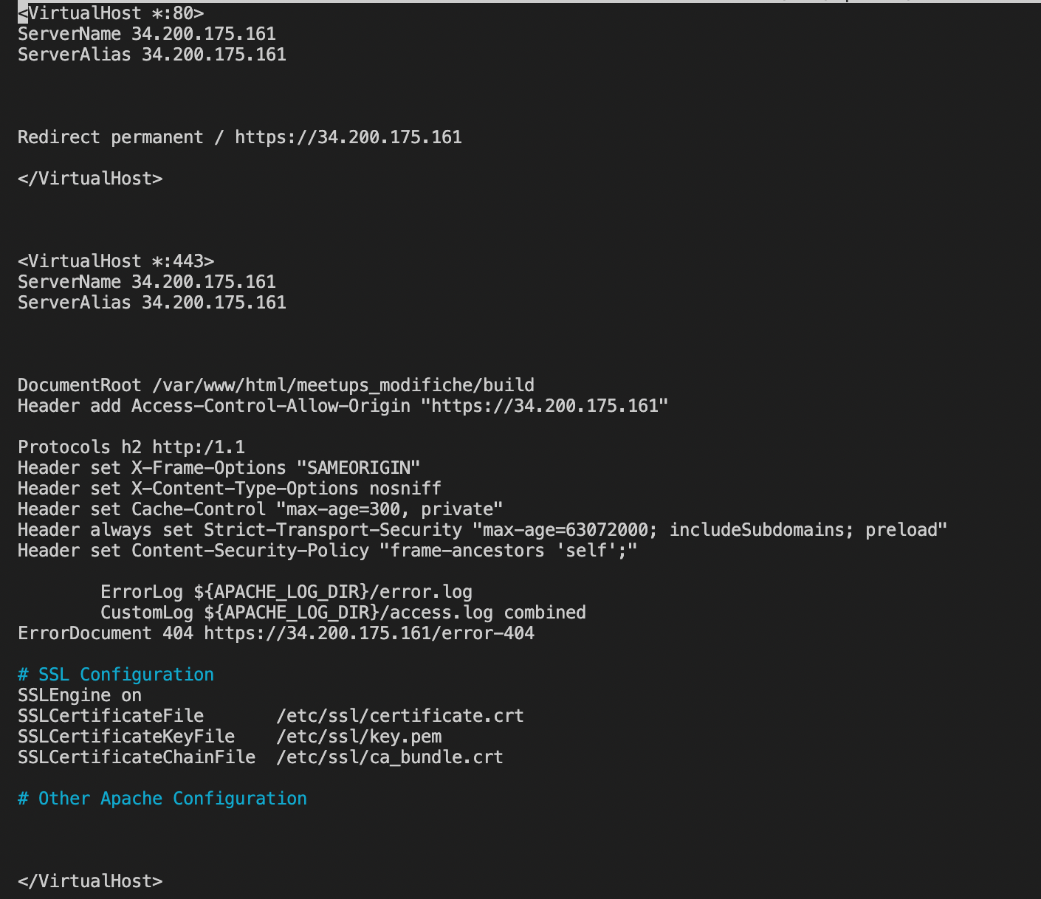

Come si evince dalla figura, nel momento in cui un utente digiterà l’indirizzo IP specificato ci sarà un redirect automatico all’url <https://34.200.175.161>, il quale adopererà le specifiche presenti nel tag Virtual Host *:443.

Il Document Root di riferimento sarà la build contenuta nella directory della react app, di seguito una descrizione di tale più specifica.

Per quanto riguarda la configurazione di SSL si è seguita, più o meno, la stessa procedura descritta in riferimento a Keycloak, in quanto qui non c’è bisogno di adoperare il keystore poiché i certificati rilasciati da ZeroSSL e la chiave privata verranno salvati nella repository di riferimento ssl la quale richiederà i permessi di amministratore al fine di poter operarci.

## Frontend

In questo capitolo si andrà ad analizzare nel dettaglio tutto il frontend.

### **Architettura**

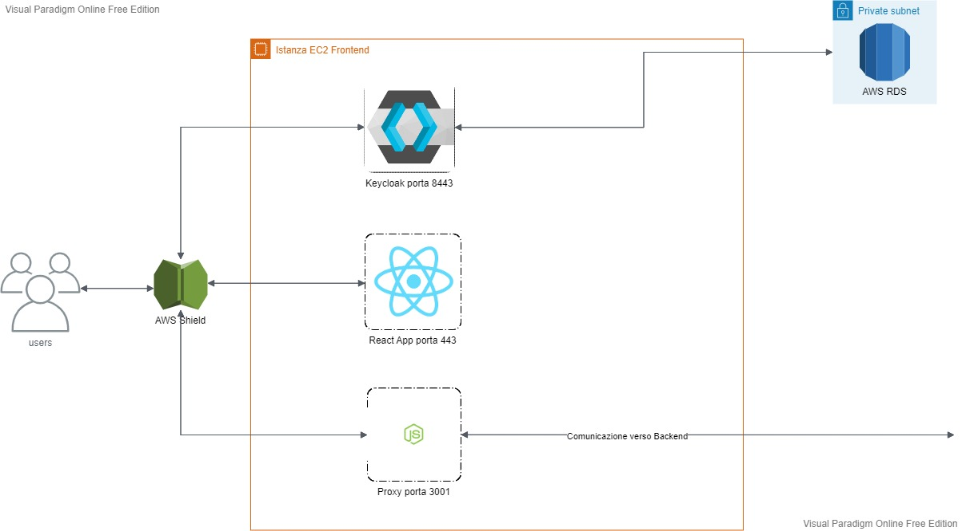

### **React App**

Come già anticipato, la React App si trova sulla porta 443 dell’istanza frontend. Quella mostrata di sotto è la pagina principale mostrata a un utente non registrato o che non ha ancora effettuato il login.



Una volta cliccato sul pulsante login viene fatto il redirect alla pagina di login di Keycloak.

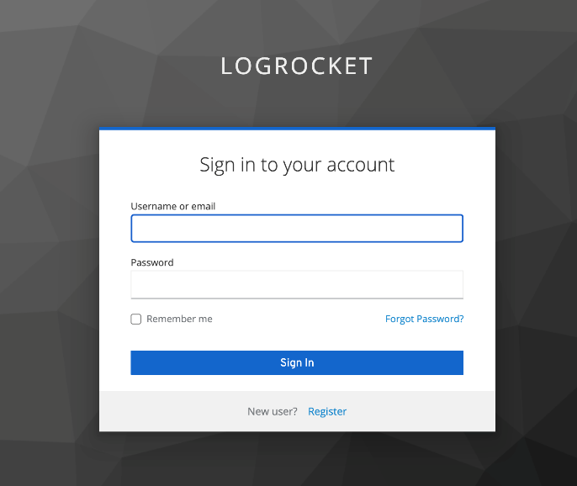

Una volta fatto l’accesso si viene reindirizzati alla homepage della web app. Di seguito sono mostrate rispettivamente le interfacce visualizzate se a effettuare il login è un admin o un utente normale:

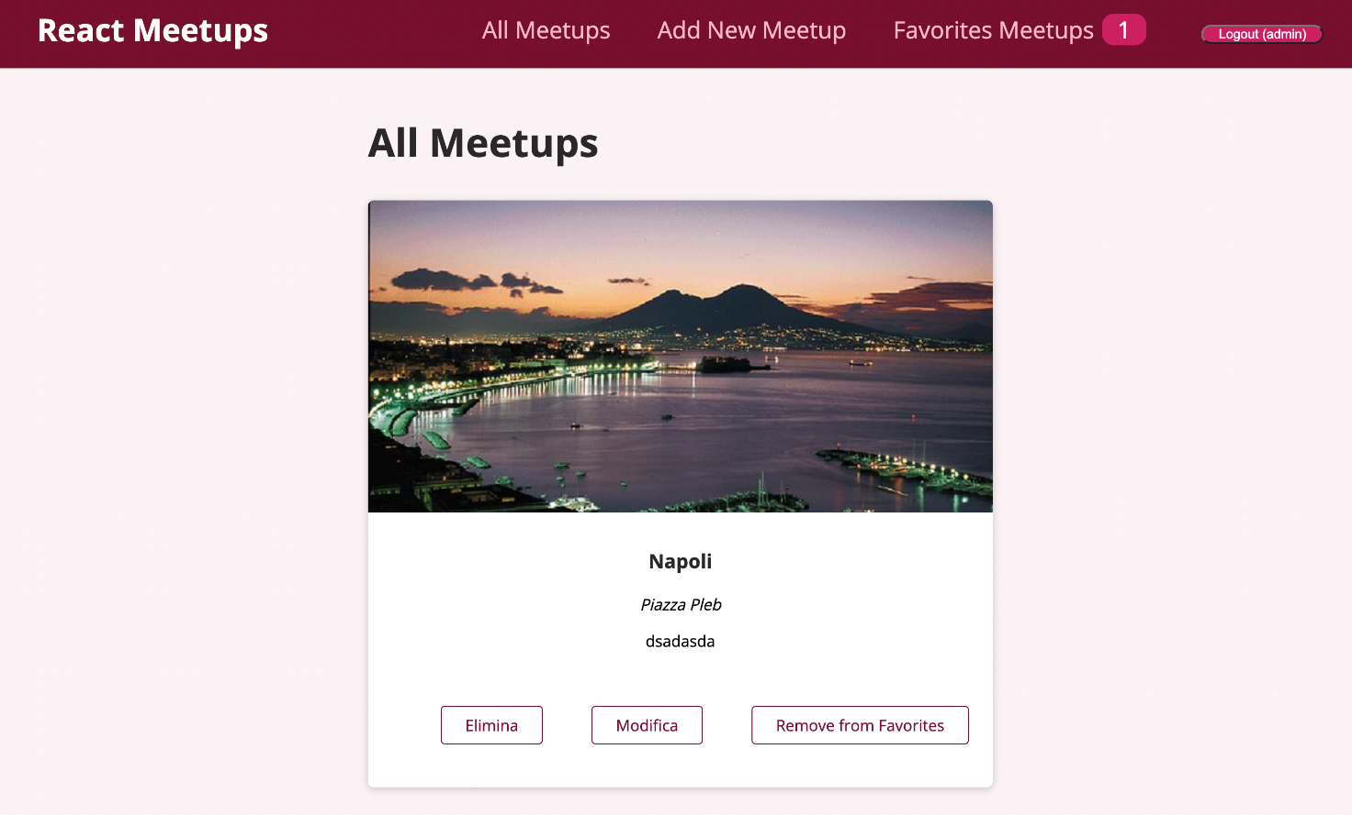

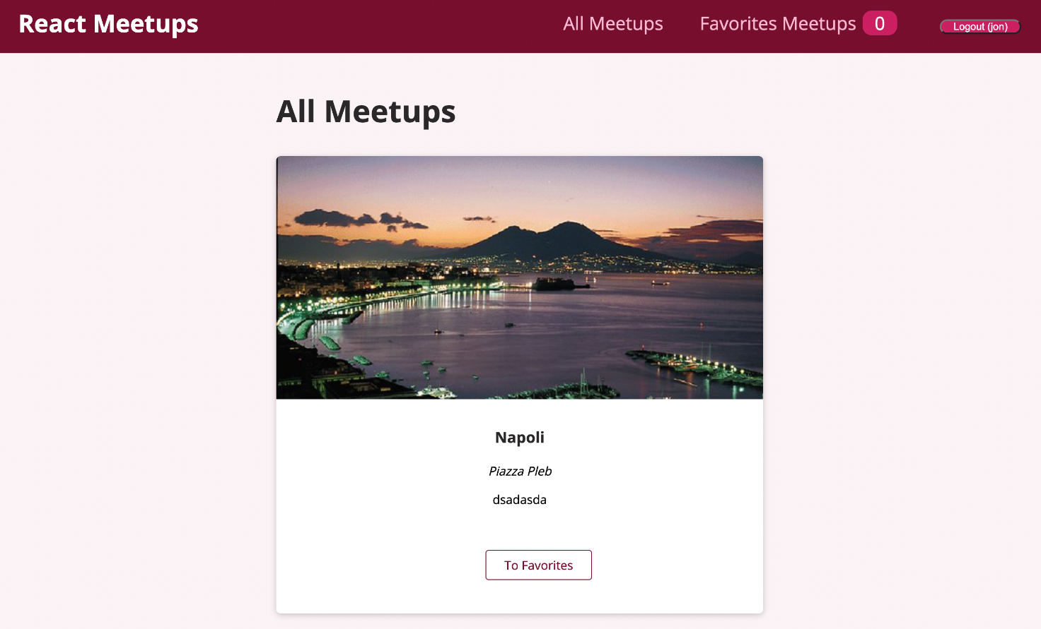

**Codice e messa in sicurezza**

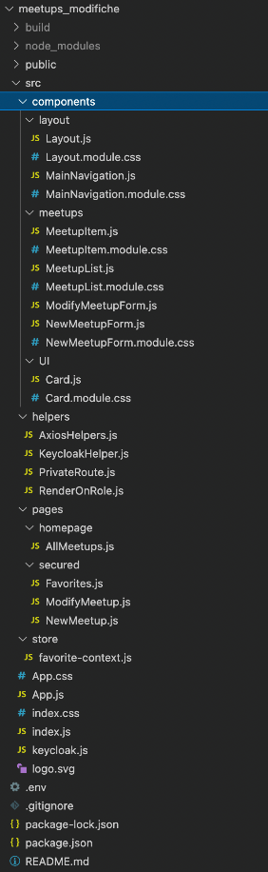

In questo paragrafo si andranno ad analizzare alcune porzioni di codice per mostrare come è stata messa in sicurezza la nostra React App. Ricordiamo che per assicurarci di aver scritto codice nella maniera più pulita possibile è stato utilizzato Javascript Lint che una volta installato su Visual Studio Code analizza il codice in tempo reale e avverte attraverso avvisi di warning o di errore in caso di scrittura poco sicura. Come prima misura di sicurezza è stato utilizzato nel file di configurazione la stringa “GENERATE_SOURCE_MAP=FALSE” per evitare la lettura in chiaro del codice dal browser. Si ricordi che nonostante questa impostazione attraverso tecniche di reverse engineering è possibile ricostruire il codice ciò che si va a fare quindi è rallentare quanto più possibile il lavoro di un possibile attaccante.

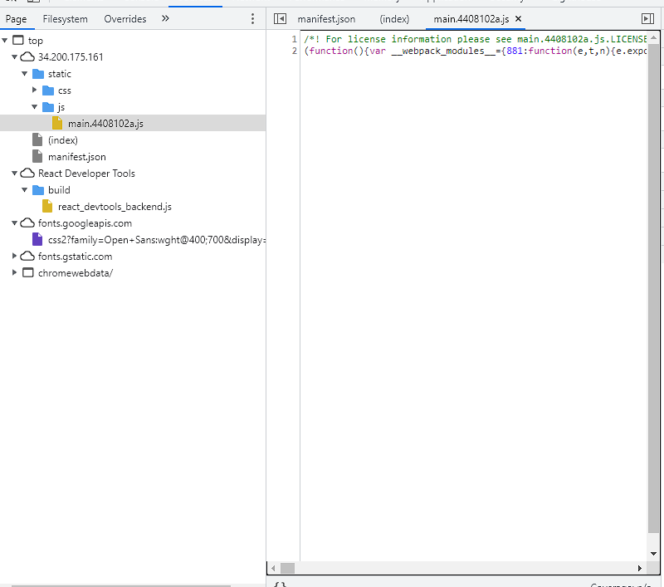

Come possiamo vedere non sono visualizzati in chiaro i file js che compongono la nostra react app. Per quanto riguarda la configurazione di keycloak per l’utilizzo di tutte le funzionalità ad esso associate di seguito è mostrato il file di configurazione:

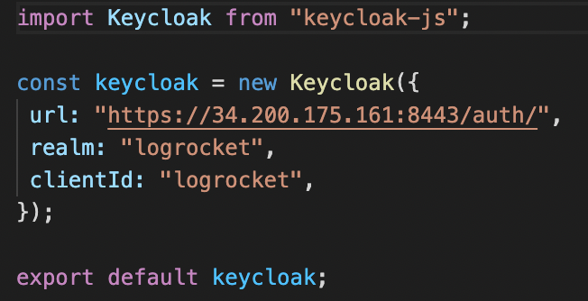

Passiamo quindi ad analizzare il codice partendo dal file App.js che permette o vieta la visualizzazione delle pagine che compongono la nostra applicazione in base al ruolo dell’utente per l’attuale sessione. Per esempio a un utente normale non è permesso accedere alla pagina per creare un nuovo meetup.

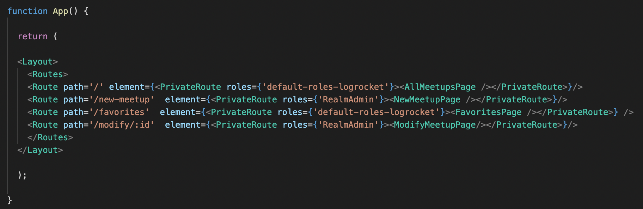

Per capire meglio come viene gestita questa funzione andiamo ad analizzare il file PrivateRoute.js responsabile della gestione dei permessi per la visualizzazione delle pagine. Viene innanzitutto fatto un controllo per vedere se l’utente è effettivamente autenticato e nel caso isLoggedIn è true e il ruolo dell’utente corrisponde a quello richiesto per accedere alla pagina, allora viene permessa la visualizzazione di quest’ultima altrimenti no.

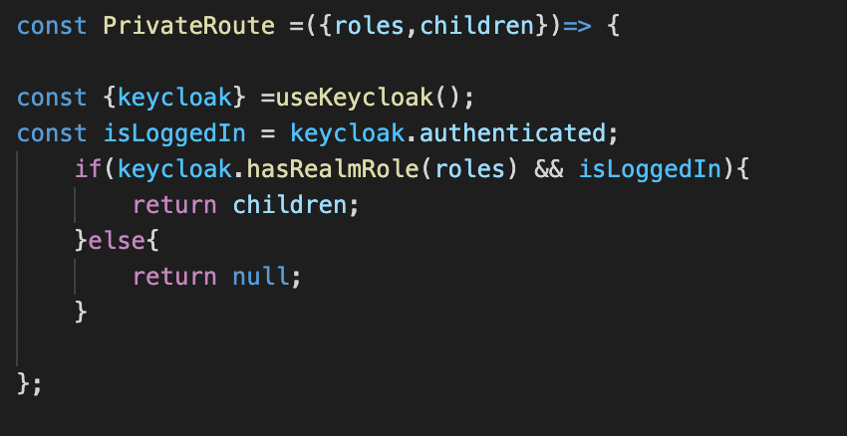

Stessa tecninca è stata utilizzata per la gestione dei pulsanti per ogni meetup come possiamo vedere in figura:

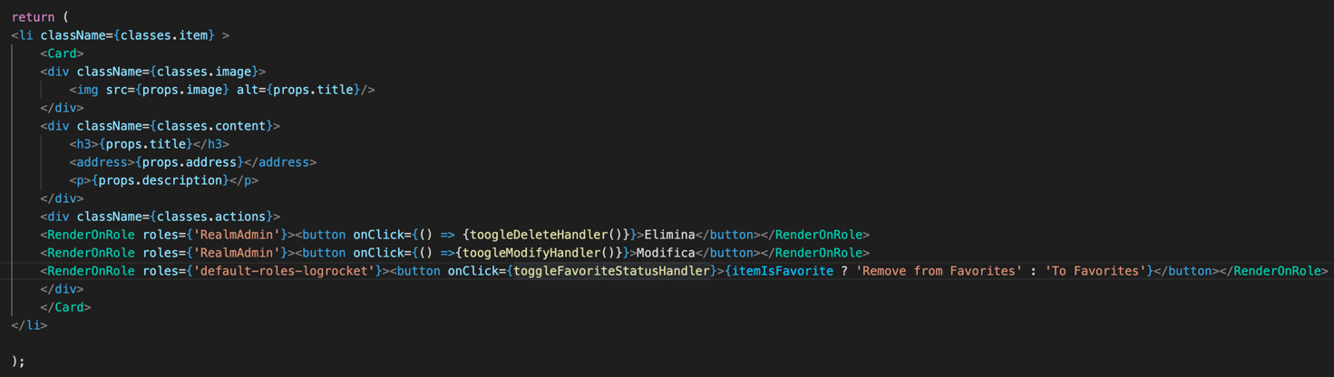

Di seguito è mostrato il file RenderOnRole.js:

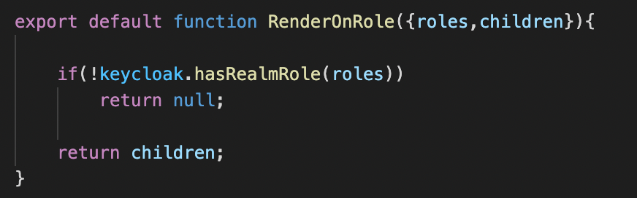

Come già spiegato precedentemente si è deciso di utilizzare un token associato all’utente per la sessione attuale per autenticare e autorizzare tutte le API. A questo scopo è stato creato un file AxiosHelper.js per settare e gestire tutte le richieste e le risposte con axios, come è facile intuire nell’header delle richieste è stato settato il token di autorizzazione.

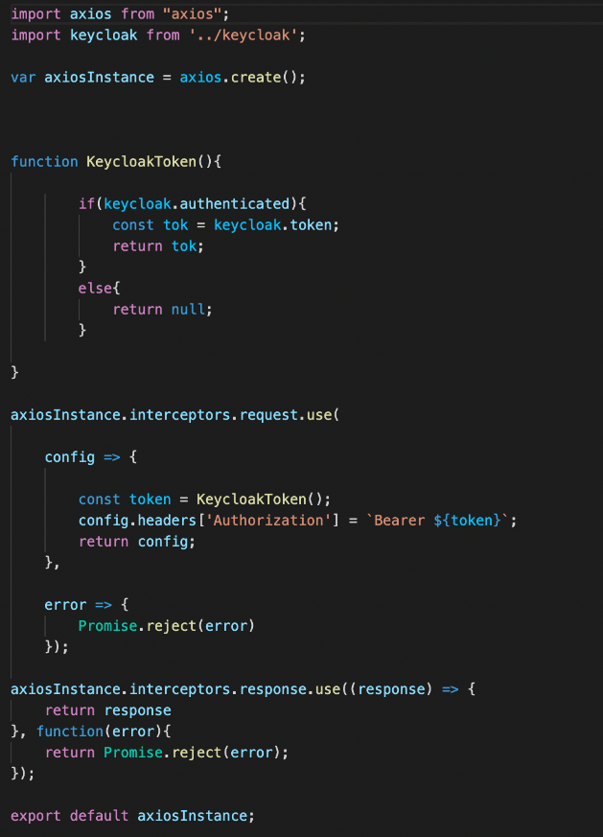

Attraverso questo codice è possibile garantire che tutte le richieste in uscita dal client possegano un token di autenticazione. Verrà poi visto nel paragrafo del proxy come viene gestita l’autenticazione per le richieste.

Infine vediamo come è stato mitigato il rischio di attacchi di XSS o SQL Injection per quanto riguarda la modifica e la creazione di meetup, dato che queste funzionalità necessitano di input da parte dell’utente. Si ricordi che queste funzioni sono permesse solo a utenti admin. Viene mostrato di seguito la gestione della form per la modifica dei Meetup, ovviamente, per la form di creazione di meetup vengono fatti gli stessi controlli.

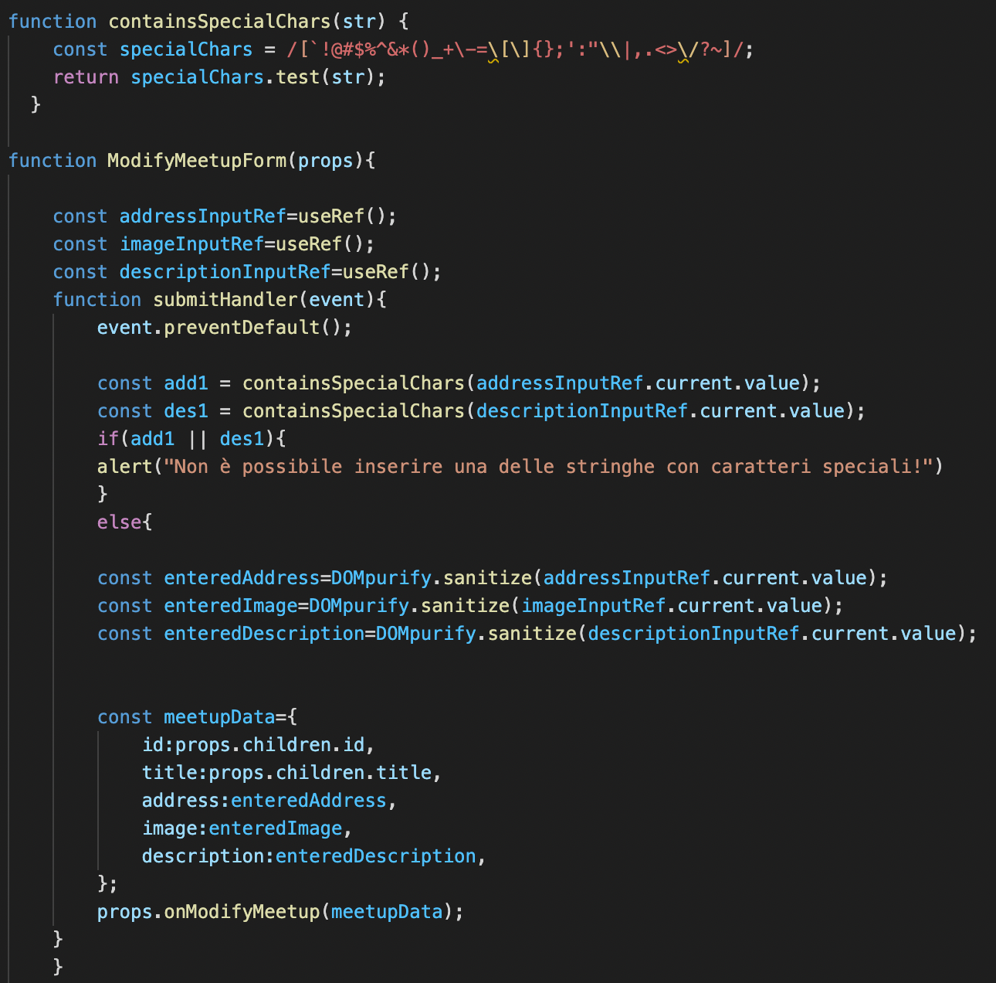

Come si può vedere nel codice mostrato sopra sono state implementate due misure di sicurezza. Per quanto riguarda quella iniziale attraverso la funzione “containsSpecialChars” vengono scansionati tutti i parametri di input per controllare che non ci siano caratteri speciali non necessari. Se questo controllo viene superato successivamente gli input vengono sanificati ulteriormente attraverso la funzione “DOMpurify.sanitize”. Questa funzione sanifica l’input prevenendo attacchi di XSS o SQL Injection prendendo in input una stringa HTML e fornendo in output una stringa pulita HTML, facendo anche escape. Si noti infine l’utilizzo della funzione “preventDefault()” che permette l’utilizzo dell’input solo tramite funzioni esplicite e bloccando quindi qualsiasi uso non dichiarato in modo esplicito.

### **Proxy**

Il proxy viene ad essere deployato sulla porta 3001 ed è configurato per comunicare solo tramite protocollo HTTPS.

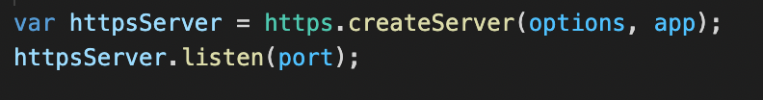

**Codice e messa in sicurezza**

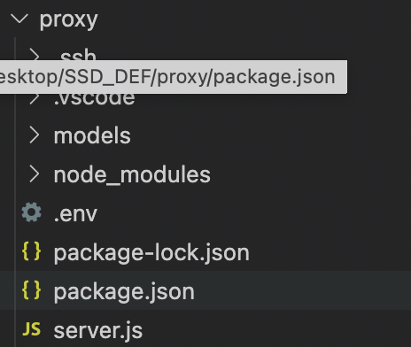

Per semplicità abbiamo gestito tutte le chiamate nel file server.js, il quale è responsabile anche della configurazione del server proxy stesso. Prima di passare all’analisi accurata quindi del file server.js, di seguito viene mostrato il file “.env” che contiene tutte le variabili di ambiente sensibili e quindi che necessitano di essere nascoste al codice in chiaro.

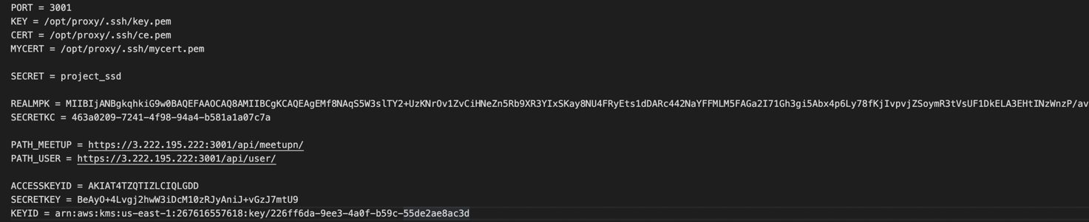

Per richiamare le variabili istanziate in questo file è stata utilizzata la sintassi “process.env.NOME_VARIABILE”. Fatta questa introduzione passiamo quindi all’analisi del file principale partendo con la configurazione per la comunicazione HTTPS:

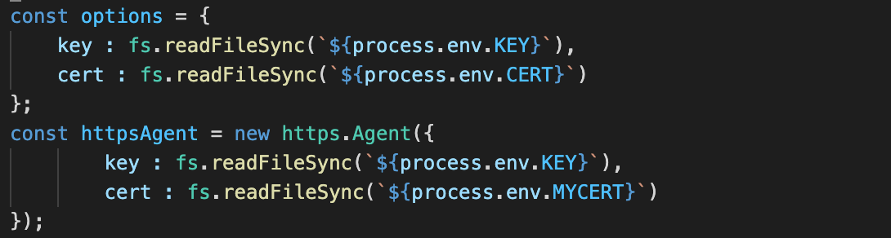

Di seguito invece è mostrata la configurazione per la gestione di AWS KMS:

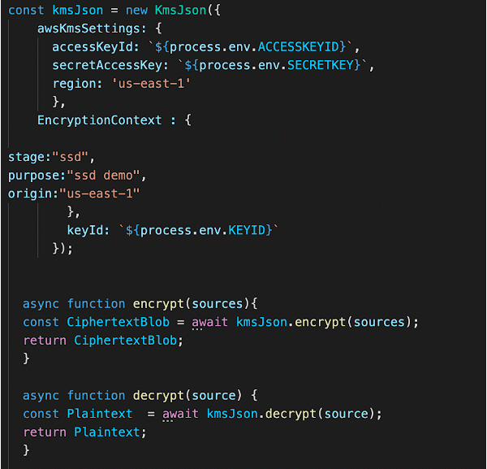

Come possiamo vedere attraverso il costrutto KmsJson si sono andati a settare i parametri fondamentali per la corretta implementazione e gestione delle chiavi quali l’accessKeyId, il secretAccessKey e il KeyId. Tutte queste informazioni sono state introdotte nel primo capitolo e come già specificato si trovano tutte sul sito di AWS. Si noti l’inserimento dell’EncryptionContext con dei parametri a scelta implementato in maniera identica nel backend per garantire un’ulteriore forma di sicurezza. Successivamente sono state create due funzioni di encrypt e decrypt che poi verranno richiamate nelle varie API.

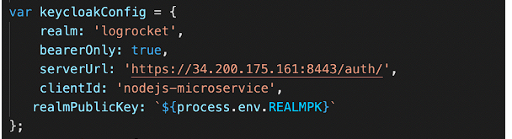

Attraverso questo costrutto siamo andati a inizializzare Keycloak per la gestione e la lettura del token nelle richieste. Di seguito viene mostrato come siano state implementate tutte le misure di sicurezza ampiamente spiegate nel primo capitolo come ad esempio l’applicazione delle politiche cors, la funzione helmet, la funzione bodyParse.json che dice al sistema che si desidera utilizzare json e la funzione “bodyparse.urlencoded” che permette attraverso la libreria qs la codifica di oggetti e array attraverso la codifica dell’URL. Attraverso la funzione “app.use(session())” siamo andati a definire un middleware di sessione per gestire al meglio il salvataggio di cookie anche se per nel proxy non hanno alcuno scopo. Subito dopo viene istanziato il middleware di keycloak per l’intercettazione delle richieste.

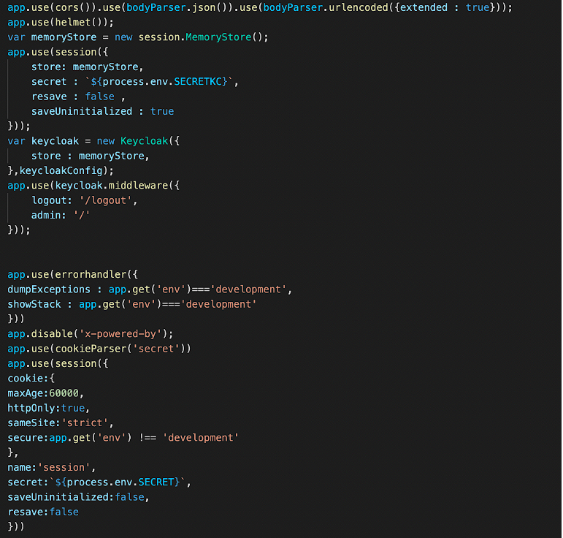

Il resto delle funzioni implementate è stato ampiamente spiegato nel primo capitolo. Infine sono mostrate due esempi di richieste (GET e PUT) per analizzare al meglio la gestione di richieste e risposte. In entrambe le richieste nella funzione “app.get” o “app.post” è stata inserita la funzione “Keycloak.protect” che prende in ingresso i ruoli che si desidera autorizzare per la richiesta. Per quanto riguarda la GET:

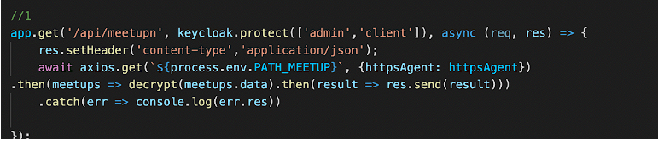

Come possiamo vedere l’header settato è di tipo json. Una volta ricevuto il risultato della func ”axios.get” viene richiamata la funzione di decrypt per decriptare il messaggio ricevuto e successivamente viene inviato al browser che ha fatto la richiesta permettendo all’utente final di visualizzare tutti i meetup. Infine ecco la richiesta PUT:

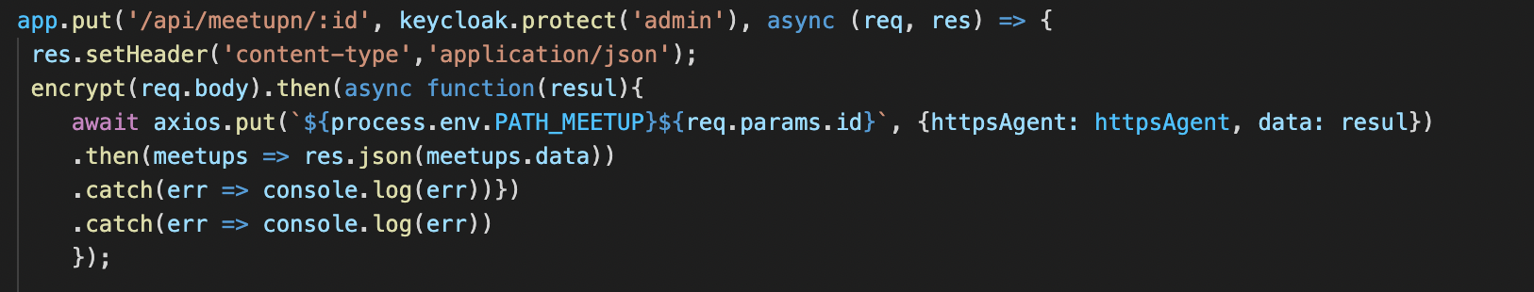

Permessa solo ad utenti admin. Una volta criptato il body della richiesta viene inoltrata al backend.

## Backend

### **Architettura**

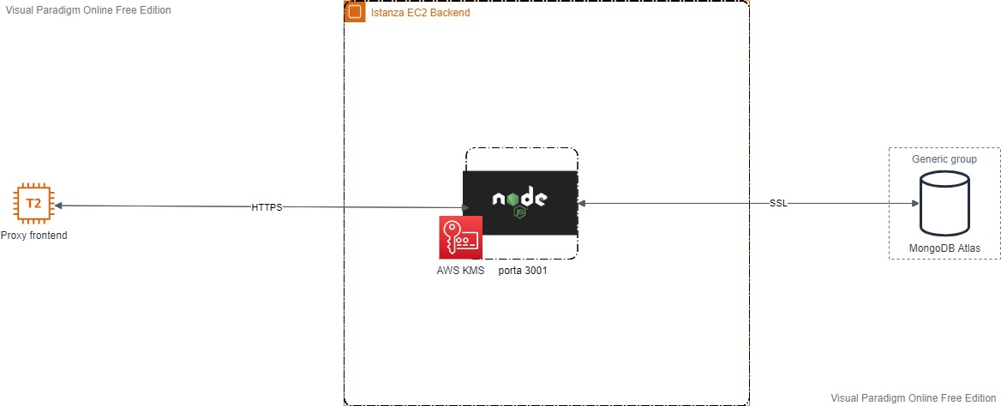

**Server Backend**

Il server viene ad essere deployato sulla porta 3001 e apparte alcune differenze viene ad essere implementato nella stessa maniera del proxy frontend. Le analogie si trovano nella configurazione per comunicazioni con HTTPS quindi istanziando l’httpsAgent e nelle best practice per la sicurezza già viste nel primo capitolo e mostrate nel paragrafo precedente.

**Codice e messa in sicurezza**

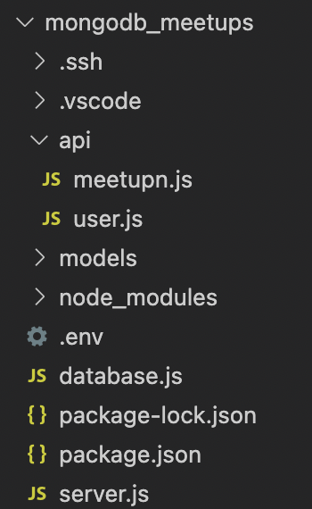

Come possiamo notare da questa prima panoramica generale oltre al file server.js contenente le configurazioni principali del server e il file “.env”, sono presenti i models che rappresentano i documenti BSON rappresentanti gli oggetti per memorizzare i meetup e i meetup preferiti per ogni utente; le API per andare a definire le richieste per i meetup e per i preferiti degli utenti; e infine il file database.js responsabile della connessione con il database. Partiamo con la descrizione del file principale server.js:

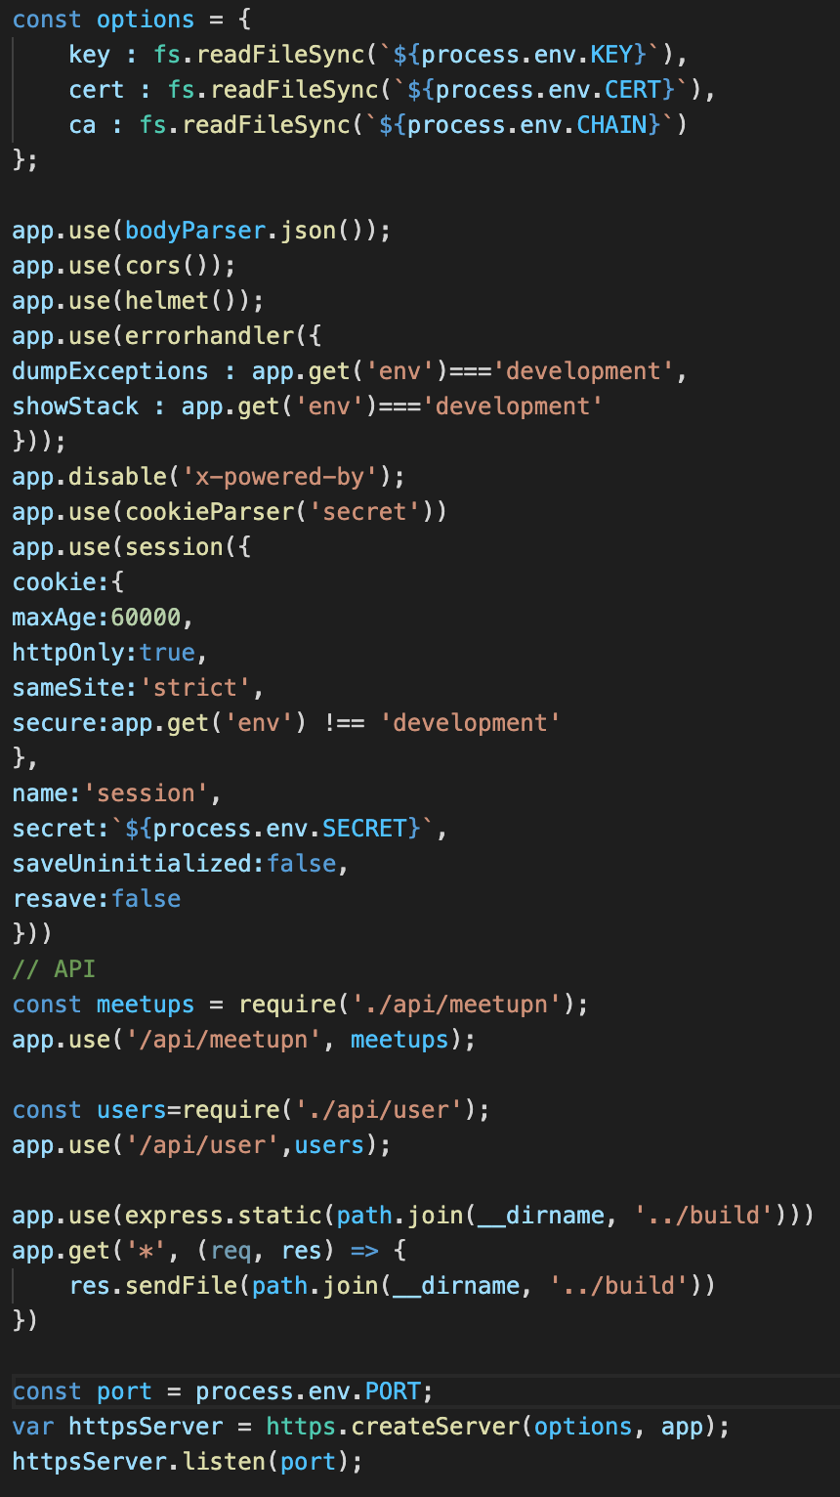

Nello screen possiamo notare l’implementazione di tutte le misure di sicurezza fatte anche per il proxy frontend e in aggiunta troviamo la configurazione per gestire tutte le API e dividerle tra meetup e user. Il contenuto del file “.env” viene ad essere:

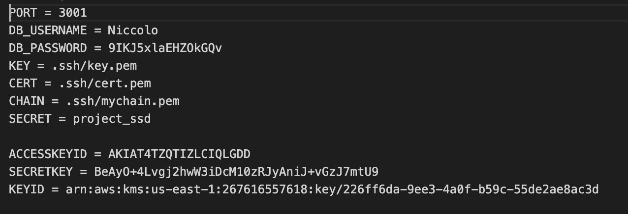

Successivamente passiamo all’analisi del file responsabile per la connessione con il database:

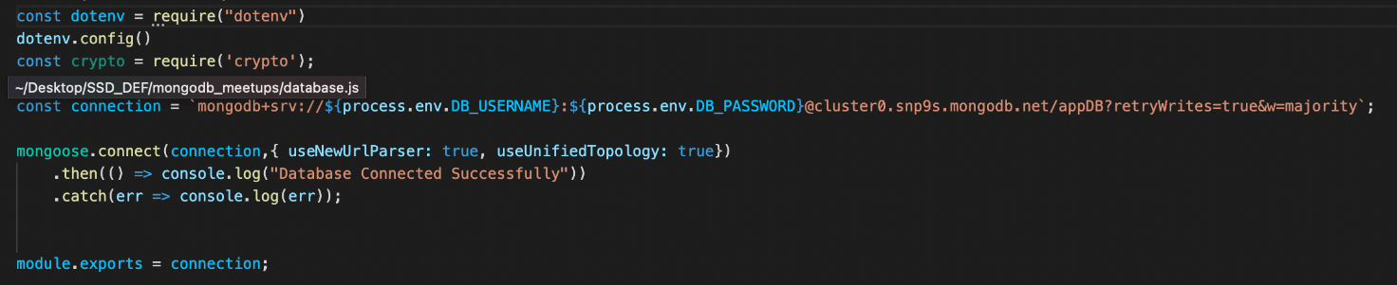

Per quanto riguarda la definizione dei modelli per i documenti BSON presenti nel database viene mostrato di seguito quello del meetup:

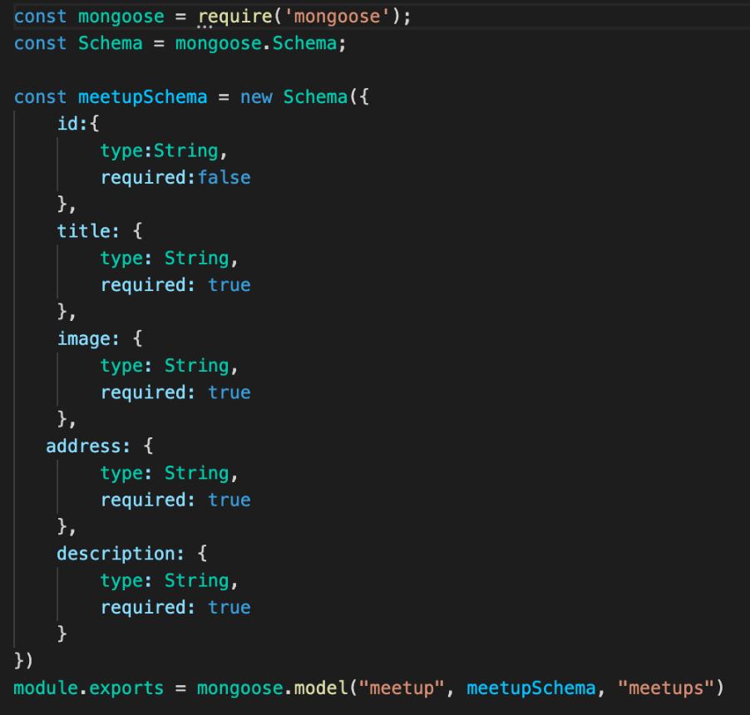

Infine andiamo ad analizzare le API per i meetup, tenendo conto che per le API degli utenti il codice è analogo. Come possiamo vedere dal seguente screen inizialmente si è andato ad implementare il gestore di chiavi AWS KMS attraverso il costrutto KmsJson analogamente a come è stato fatto nel proxy frontend:

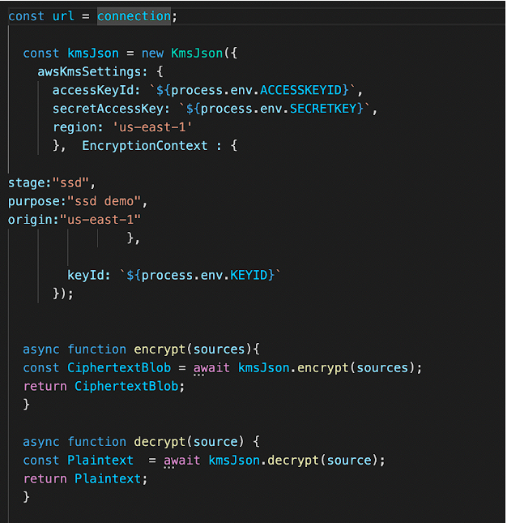

Si noti che l’EncryptionContext viene ad essere uguale a quello del frontend. Passando all’analisi delle richieste di seguito sono riportati degli esempi:

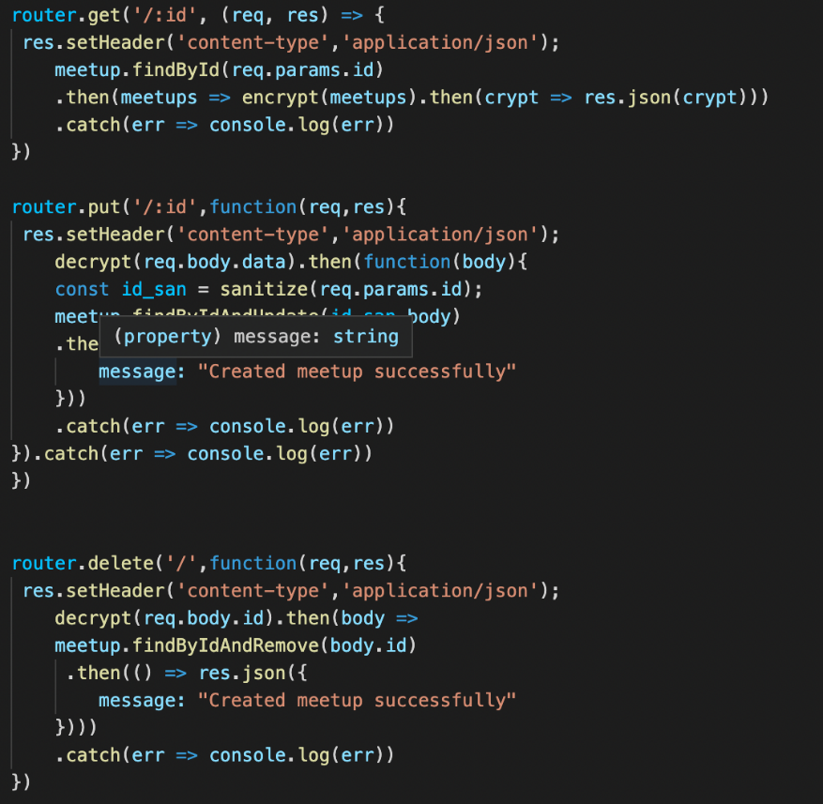

Come per il proxy frontend si va a settare l’header della risposta e le funzioni di encrypt e decrypy vengono utilizzate opportunamente per criptare/decriptare i dati da/verso il database. Diversamente dal proxy per le richieste POST e PUT viene utilizzata la funzione “sanitize” della libreria “mongoose” che permette di sanificare ulteriormente l’input per contrastare attacchi di XSS, SSRF, CSRF e SQL Injection. Si ricordi che le prime misure contro questo tipo di attacchi si trova nella react app questa viene ad essere solo un ulteriore sanificazione nel caso vengano bypassate nel frontend.

**Controllo finale con npm audit su react app, proxy e server backend**

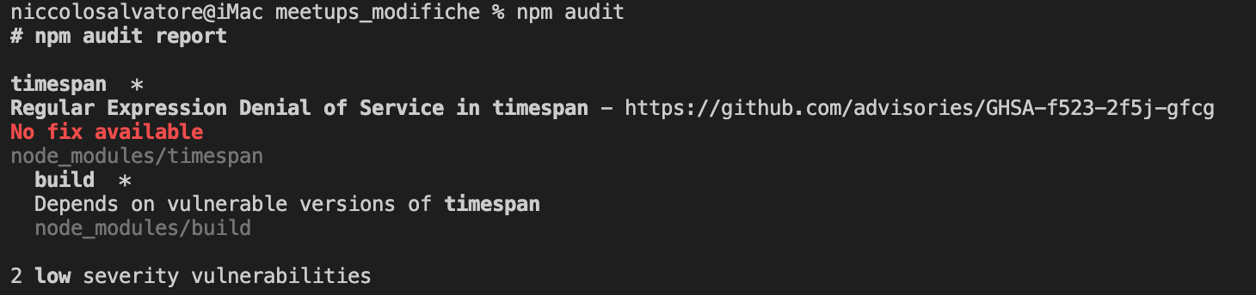

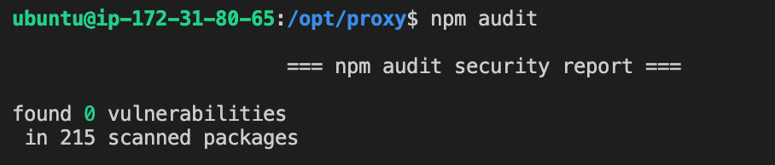



# **Terzo Capitolo**

## NIST

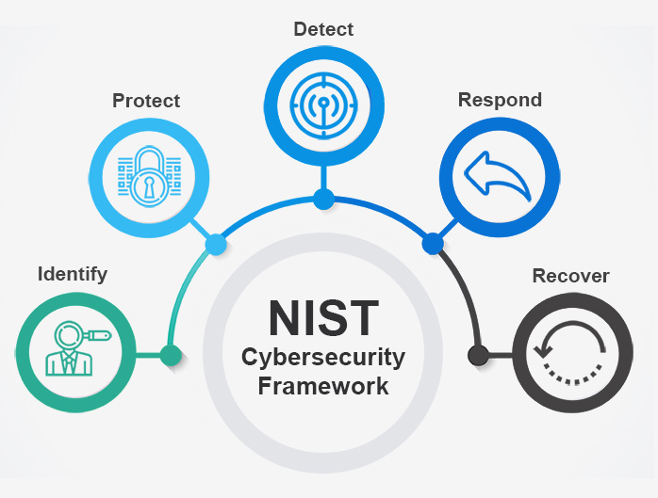

Per quanto l’agenzia si occupi di una branca moderna, ovvero la tecnologia, essa nasce nel 1901. Da allora ne è passata di acqua sotto i ponti, ma lo sviluppo standard tecnologico è stato sempre garantito dalla massima cura e professionalità di chi lavora all’interno degli uffici. Non è certo un caso che tra i vari compiti del NIST vi è quello della pubblicazione dei Federal Information Processing Standard (FIPS), al fine di definire gli standard obbligatori del governo americano. I FIPS servono infatti a delineare con precisione il Data Encryption Standard e l’Advanced Encryption Standard. Proprio perché la situazione sta subendo dei cambiamenti repentini di anno in anno, il NIST ha deciso di cambiare le regole di gestione degli standard tecnologici nel 2017. Ha così indicato nuove linee guide su come vanno gestire le credenziali, abolendo l’obbligo di cambio password periodico e aggiornando i requisiti di complessità. Questo avviene in quanto la debolezza informatica è dietro l’angolo un po’ per tutti, considerato che la maggior parte degli individui (purtroppo anche sull’ambiente di lavoro) impiega le stesse password per ogni credenziale che crea. Questo tende a mettere a repentaglio i dati, disponendoli alla mercé dei criminal hacker. Questo ultimo infatti non impiegano molto a sfruttare gli algoritmi di password cracking che tengono specificamente conto delle cattive abitudini degli utenti.

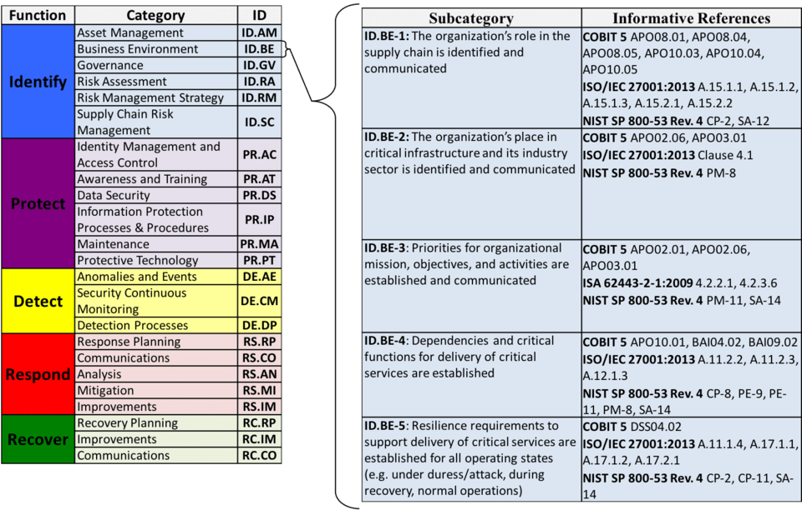

### **NIST AWS**

I controlli di sicurezza 800-53 del National Institute of Standards and Technology (NIST) sono generalmente applicabili ai sistemi di informazione federali degli Stati Uniti. In genere i sistemi informativi federali devono passare attraverso una valutazione formale e un processo di autorizzazione per garantire una protezione sufficiente di riservatezza, integrità e disponibilità di informazioni e sistemi di informazione. Il Cybersecurity Framework (CSF) del NIST è supportato da governi e aziende in tutto il mondo in quanto framework di base consigliato per qualsiasi tipo di organizzazione, indipendentemente da settore o dimensioni. Secondo Gartner, il CSF è stato adottato da circa il 30% delle aziende statunitensi nel 2015 e raggiungerà il 50% nel 2020. A partire dall'esercizio fiscale 2016, i parametri dell'agenzia federale FISMA (Federal Information Security Modernization Act) sono stati gestiti secondo il CSF e le agenzie devono implementare il framework in base al Cybersecurity Executive Order. l'infrastruttura e i servizi di AWS Cloud sono stati convalidati con test eseguiti da terze parti a confronto con i controlli NIST 800-53 Rev. 4 e con i requisiti aggiuntivi di FedRAMP. AWS ha ricevuto le autorizzazioni operative (ATO, Authorizations to Operate) di FedRAMP da diverse agenzie di autorizzazione sia per la regione AWS GovCloud (Stati Uniti) sia per le regioni degli Stati Uniti orientali e Stati Uniti occidentali di AWS. Che si tratti di un'organizzazione del settore pubblico o commerciale, è possibile utilizzare il whitepaper Cybersecurity Framework (CSF) del NIST per valutare l'ambiente AWS rispetto al CSF del NIST e migliorare le misure di sicurezza implementate e gestite (secondo il Modello di responsabilità condivisa, noto anche come sicurezza nel cloud). Mentre alcuni controlli sono specificamente ereditati da AWS, molti altri presentano un'ereditarietà condivisa tra il cliente e AWS. La responsabilità dei controlli si articola come segue:

* **Responsabilità condivisa:** il cliente si occupa della sicurezza e delle configurazioni dei componenti software e AWS si occupa della sicurezza della sua infrastruttura.
* **Esclusiva responsabilità del cliente:** il cliente è totalmente responsabile dei sistemi operativi guest, delle applicazioni distribuite e delle risorse di rete (ad esempio, i firewall). Più specificamente, il cliente è l'unico responsabile della configurazione e della gestione della sicurezza nel cloud.
* **Esclusiva responsabilità di AWS:** AWS gestisce l'infrastruttura cloud, tra cui la rete, lo storage dei dati, le risorse di sistema, i data center, la sicurezza fisica, l'affidabilità e il supporto dell'hardware e del software. Le applicazioni create sul sistema AWS ereditano le caratteristiche e le opzioni configurabili che fornisce AWS. AWS è l'unico responsabile della configurazione e della gestione della sicurezza del cloud.

## Controlli NIST applicazione

I controlli di security e privacy hanno una struttura e un’organizzazione ben definita, ovvero sono organizzati in venti famiglie. Ogni famiglia contiene tutti i controlli relativi al topic specifico della stessa. Un identificativo a due caratteri identifica univocamente ogni famiglia di controllo (ad esempio AC sta per Access Control).

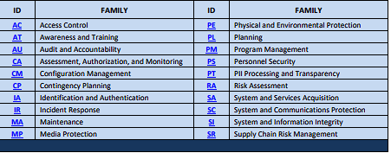

Passiamo quindi adesso all’analisi accurata di tutte le famiglie i cui controlli sono applicabili al contesto di sviluppo per la nostra applicazione. Per quanto riguarda la scelta dei controlli applicati si è scelto di seguire la famiglia di Access Control per garantire la corretta autorizzazione degli utenti che sia in contesto aziendale o esterno per AWS e per Keycloak. Inoltre, con determinati controlli si sono mitigate le minacce riguardanti tentativi di accessi malevoli. Successivamente vengono seguiti i controlli di Identification and Authentication al fine di garantire il corretto funzionamento del sistema di gestione delle identità con i permessi per le risorse a cui ogni utente può accedere tramite Keycloak. Si è scelto, poi, di seguire la famiglia di System and Communications Protection per garantire la giusta protezione al sistema isolando i componenti che non necessitano l’accesso a internet, implementando solo comunicazioni con protocollo HTTPS e infine criptando ulteriormente tutte le comunicazioni tra frontend e backend.

Infine, sono stati menzionati alcuni controlli di disparate famiglie del NIST non applicabili poiché presentavano costi da sostenere.

### **Access Control**

* **AC-1: Policy and procedures**

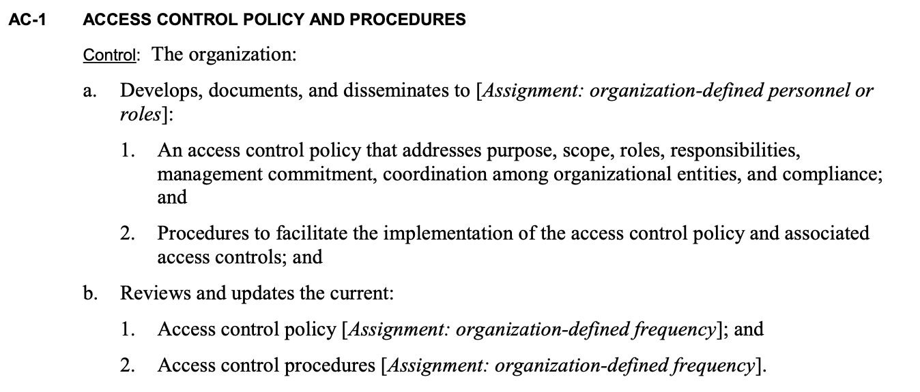

**Controllo nell’applicazione:** Dato che la nostra applicazione non si trova in un contesto aziendale non ci è stato possibile attuarlo nella sua totalità. Tuttavia, a scopo dimostrativo sono stati creati su AWS e MongoDB degli utenti con determinati ruoli e possibilità di accedere a determinate risorse andando così a simulare in un contesto lavorativo la divisione dei compiti e dei rispettivi permessi concessi ad ogni dipendente.

* **AC-2: Account Management**

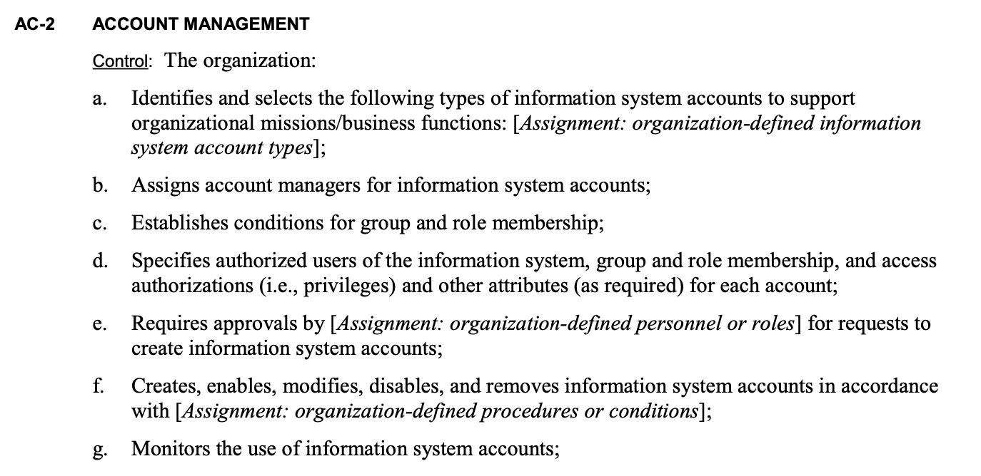

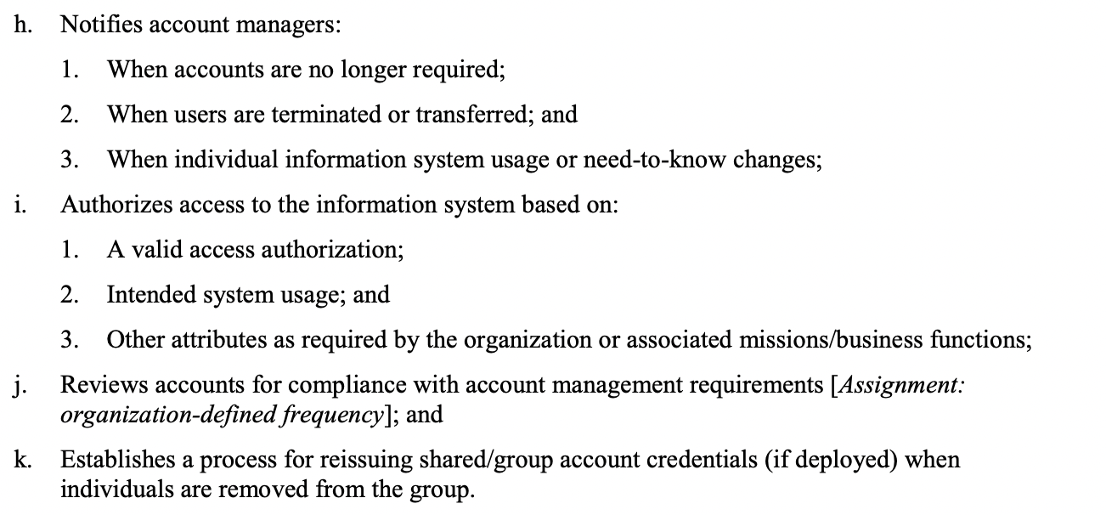

**Controllo nell’applicazione:** Come per il primo controllo anche questo considera la situazione aziendale per la gestione degli account. Anche se non è stato fatto alcun utilizzo, poiché non necessario, di queste funzioni sia AWS, MongoDB Atlas che Keycloak consentono la creazione e la gestione di tutti gli eventuali dipendenti che hanno bisogno di accedere al sistema e alle risorse. La gestione di questo controllo è sempre a carico dell’azienda ma salvo una cattiva amministrazione tutti i punti sopra elencati sono soddisfabili. Stesso discorso per gli ulteriori controlli (da AC-2 (1) a AC-2(13)) che riguardano controlli aggiuntivi, comunque, attuabili tramite tutte e tre le entità.

* **AC-3: Access Enforcement**

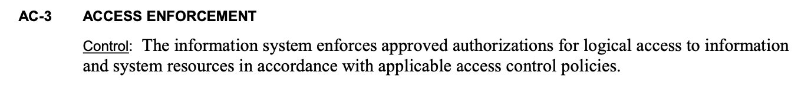

**Controllo nell’applicazione:** Per rispettare questo controllo, ogni microservizio sviluppato presenta un database interno nel quale vengono riposti gli username, le password e i permessi che ogni utente ha.

* **AC-4: Information Flow Enforcement**

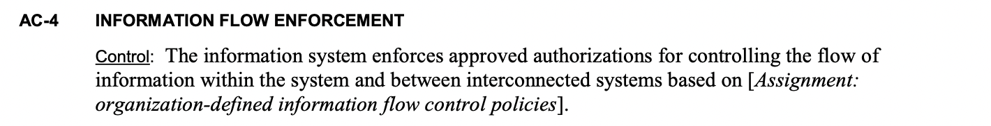

**Controllo nell’applicazione:** Per rispettare questo controllo, è stata implementata una fase di validazione. Se l’utente fornisce il giusto token, riposto nell’header, il server che è istanziato nella macchina esterna, validerà la richiesta dell’utente e la inoltrerà. Ciò è applicabile sia lato istanza EC2, lato backend e frontend, per reperire i metadati (è stato implementato utilizzando il comando aws ec2 modify-instance-metadata-options --instance-id i-07a58161ba697468c --http-tokens required --http-endpoint enabled) sia per la comunicazione tra frontend e proxy.

* **AC-5: Separation of duties**

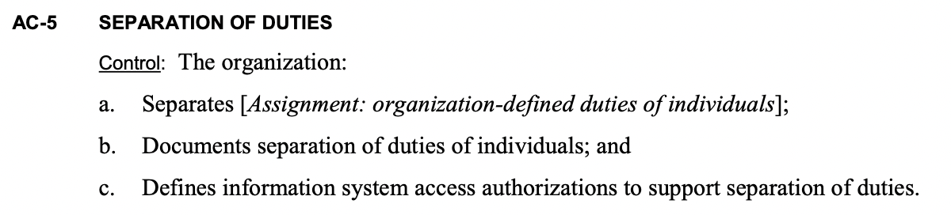

**Controllo nell’applicazione:** Per rispettare questo controllo, nel codice React c’è la distinzione di varie pagine, e quindi funzioni, che possono essere date al giusto utente previo controllo sul ruolo che esso interpreta. In questo caso l’admin può avere gli stessi permessi di un singolo utente ma ciò non genera conflitti di interessi.

* **AC-6: Least Privilege**

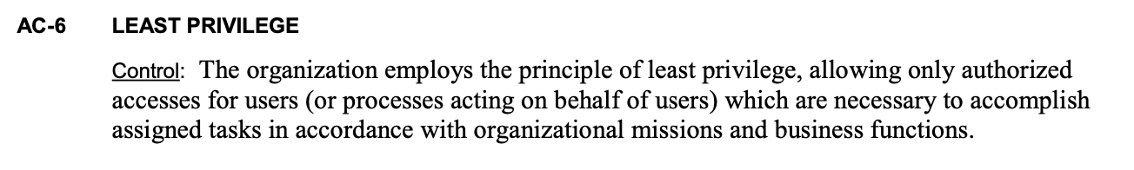

**Controllo nell’applicazione:** Per rispettare questo controllo, ogni microservizio concede le azioni minime e necessarie ad ogni utente.

* + - 1. le configurazioni di autorizzazione di accesso, alla configurazione di impostazione relative all’auditing e parametri degli IDS sono accessibili solo agli sviluppatori e ciò è implementato nella configurazione dei ruoli IAM sulla piattaforma di AWS per la gestione delle macchine fornite da questo servizio, così come negli ulteriori microservizi esposti;
      2. implementato come nel (1);
      3. implementato come nel (1);
  + solo il ruolo di admin può effettuare operazioni di modifica o aggiunta;

(9) i microservizi utilizzati permettono la visione dei log;

(10) ciò è verificato in quanto l’utente client può effettuare solo operazioni minime sulla web app e non gli è concesso eseguire funzioni privilegiate;

* **AC-7: Unsuccesful Logon Attempts**

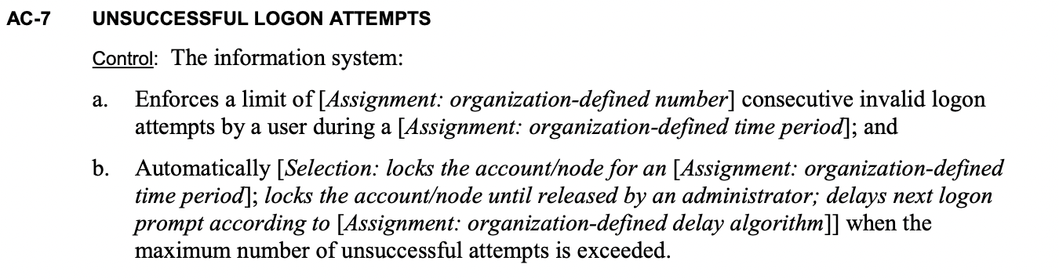

**Controllo nell’applicazione:** Per rispettare questo controllo, in Keycloak sono stati definiti i giusti parametri al fine di limitare l’attacco brute force per autenticarsi.

* **AC-8: System Use Notification**

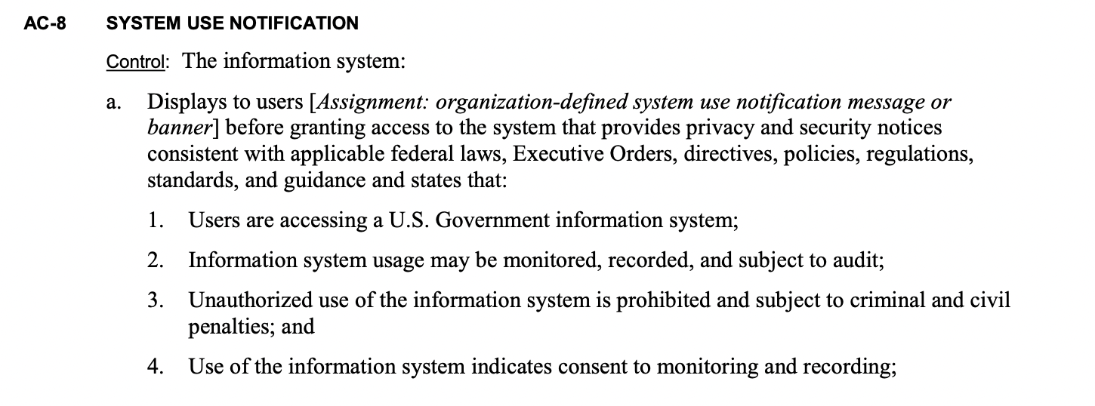

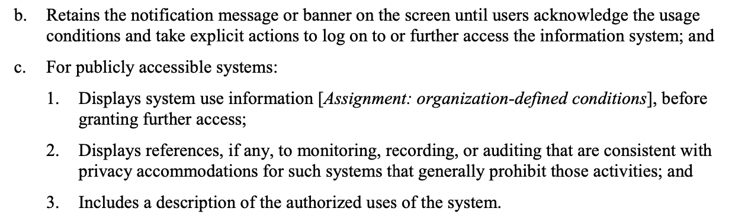

**Controllo nell’applicazione:** Per rispettare questo controllo, in Keycloak sono stati definiti i termini e le condizioni per poter usufruire dei servizi della web app. Questo documento dovrà essere visionato e accettato da ogni utente che sta sottoscrivendo la registrazione.

* **AC-10: Current Session Control**

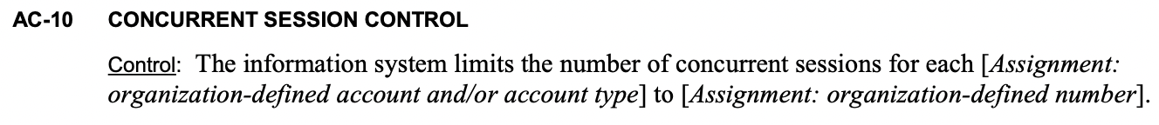

**Controllo nell’applicazione:** Keycloak non permette di specificare un limite di connessioni concorrenti ma l’istanza EC2 permetterà tante connessioni finchè la specifica “Network Bandwidth (Gbps)” potrà.

* **AC-12: Session Termination**

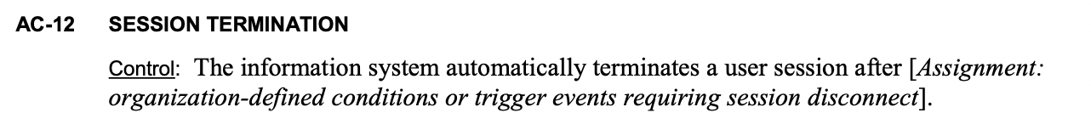

**Controllo nell’applicazione:** Keycloak terminerà automaticamente la sessione utente dopo 30 minuti di inattività, dopo 10 ore di attività bisognerà riautenticarsi.

* **AC-14: Permitted actions without identification or authentication**

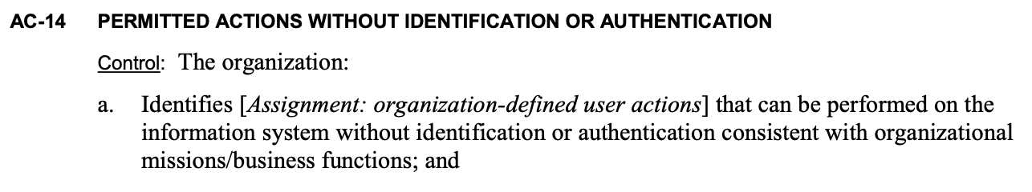



**Controllo nell’applicazione:** L’unica operazione che un utente non identificato o autorizzato può effettuare è richiamare la funzione di login connessa all’apposito bottone.

* **AC-17: Remote Access**

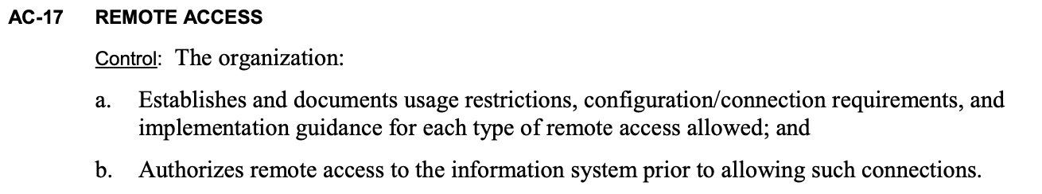

**Controllo nell’applicazione:** La web app permette la connessione agli utenti tramite connessioni https. Per poter autenticarsi e quindi poter iniziare ad effettuare richieste dovrà fare il log in, o sign in, tramite keycloak, dopodichè per poter effettuare le operazioni dovrà inviare una richiesta http inserendo il token reperito da keycloak ad un proxy che gestirà queste richieste e controllerà se l’utente può effettivamente fare ciò. Dopo che la fase di validazione sarà completata, il proxy invierà le richieste al backend crittandole con la chiave fornita dal servizio KMS di AWS tramite richieste HTTPS. Il backend ricevuta la richiesta si collegherà a MongoDB Atlas fornendo le credenziali di accesso al fine di accedere ai dati richiesti. La risposta che arriverà all’utente farà il percorso a ritroso venendo, in questo caso, crittata dal backend e decrittata dal proxy.

### **Identification and Authentication**

* **IA-2: Identification and authentication policy and procedures**

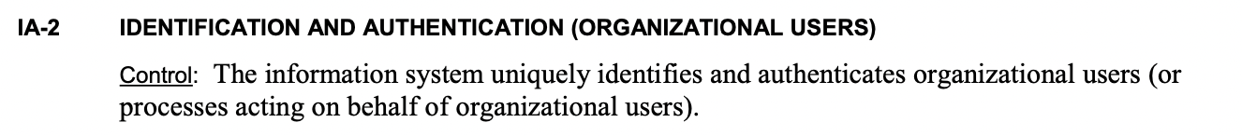

**Controllo nell’applicazione:** L’app permette di autenticare l’identità degli utenti tramite il servizio fornito da keycloak.

1. L’autenticazione multi-fattore è obbligatoria per tutti gli utenti dell’applicazione: sono richiesti l’immissione di *username* e *password* e l’inserimento di una *one-time password* con l’app FreeOTP associando un dispositivo.
2. come (1)

(8) L’applicazione è fornita di un microservizio dedicato all’autenticazione e le connessioni verso di esso e verso l’IAM sono protette con TLS. Inoltre, l'impiego del protocollo OIDC con Authorization Code Flow fornisce protezione verso potenziali attacchi di tipo replay.

(9) come (8)

* **IA-3: Device identification and authentication**

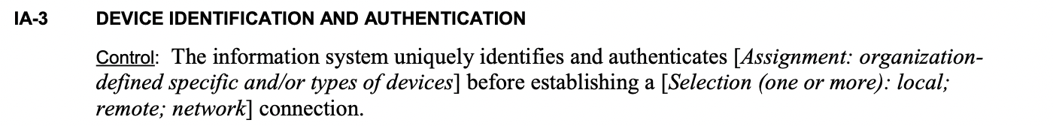

**Controllo nell’applicazione:** Keycloak permette di visualizzare le sessioni attive e quindi di identificare univocamente i dispositivi.

* **IA-4: Identifier management**

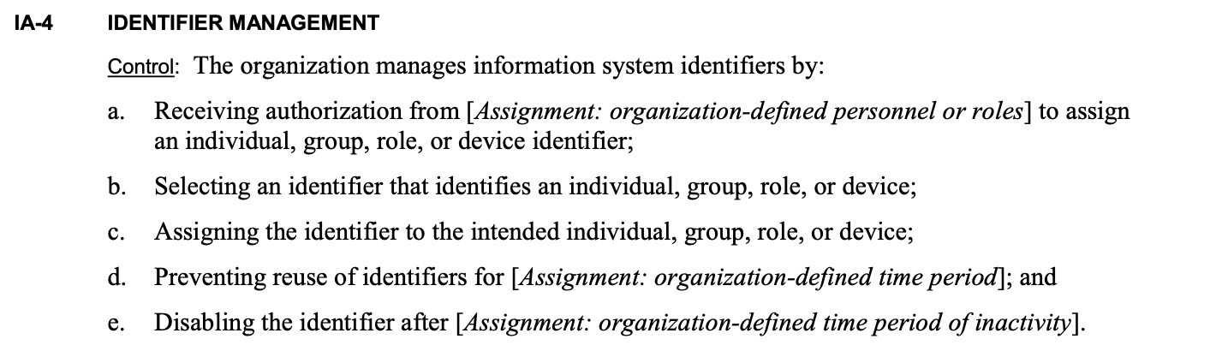

**Controllo nell’applicazione:** Keycloak non permette di far registrare diversi utenti con lo stesso username.

* **IA-5: Authenticator management**

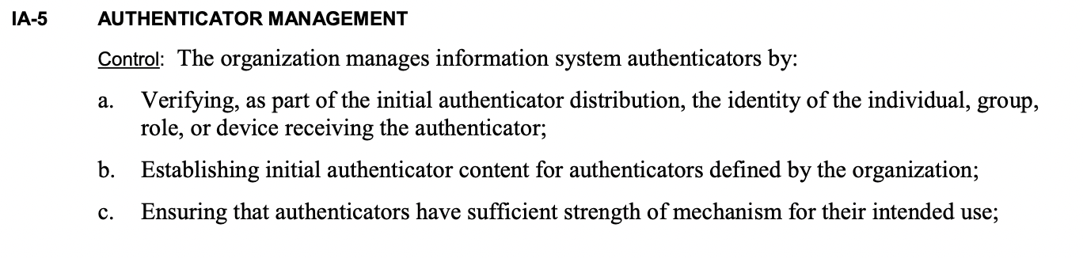

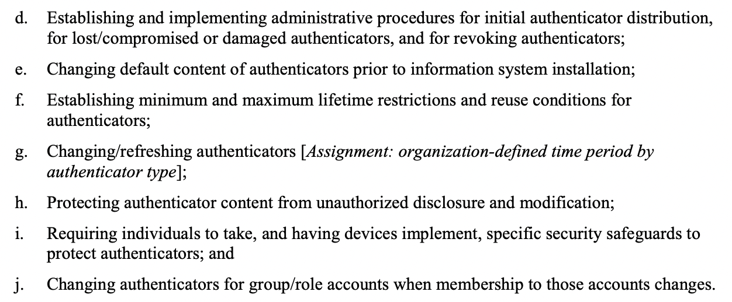

**Controllo nell’applicazione:** Il processo di autenticazione è gestito dall’IAM Keycloak che conserverà le credenziali di accesso dell’utente in un database esterno, in questo caso fornito dal servizio RDS di AWS, in particolare di tipo MySQL e presente in una VPC ove si troverà la macchina esterna nella quale risiederà il frontend dell’applicazione.

(1) L’autenticazione è basata inserendo una password, che dovrà rispettare determinate condizioni: lunghezza minima 8 caratteri, almeno 1 carattere maiuscolo, almeno 1 cifra numerica, almeno 1 carattere speciale e avrà una scadenza di 3 mesi;

* **IA-6: Authenticator feedback**

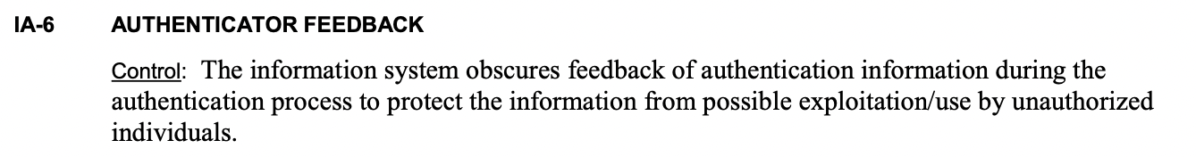

**Controllo nell’applicazione:** Se si dovesse presentare un problema di inserimento delle credenziali, keycloak darà in output un messaggio, che comunicherà la non corretta digitazione di uno dei due campi (username o password)

### **System and Communications Protection**

* **SC-2: Application partitioning**

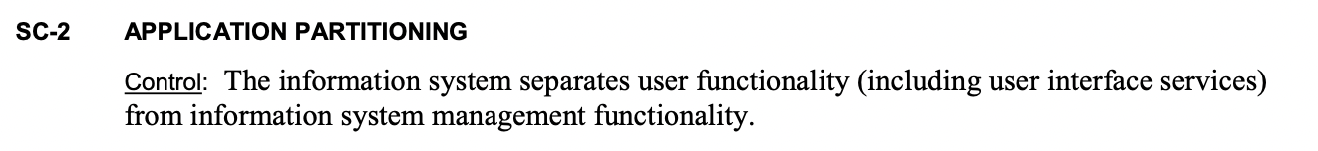

**Controllo nell’applicazione:** L’intero sistema prevede che le funzionalità di gestione del sistema che compongono l’architettura generale siano ad uso esclusivo dell’admin sulle diverse piattaforme utilizzate.

* **SC-3: Security function isolation**



**Controllo nell’applicazione:** Ogni servizio adoperato al fine di progettare l’intera architettura separa in maniera distinta le funzioni di sicurezza e di non sicurezza.

* **SC-5: DoS protection**

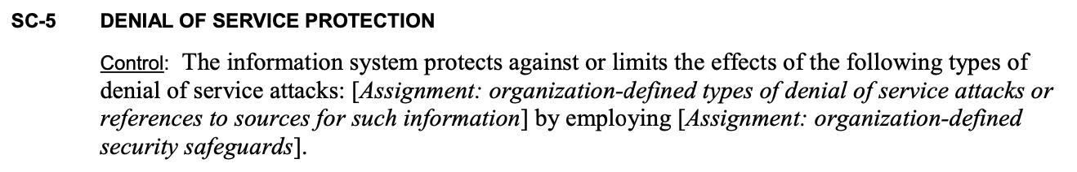

**Controllo nell’applicazione:** Il servizio esterno su cui si approccia l’utente è la macchina EC2 di AWS la quale avrà un’IP elastico associato, che è stato fornito dal servizio EBS. Quest’ultimo servizio adopera automaticamente il servizio sopracitato, cioè AWS Shield, il quale, tra le altre, implementa una difesa per quanto concerne attacchi di tipo Denial of Service.

* **SC-7: Boundary protection**

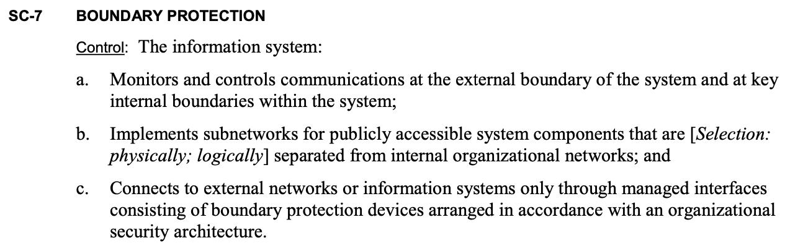

**Controllo nell’applicazione:** Per questo controllo e quindi per la protezione del confine si fa riferimento alla sezione delle regole di firewalling implementate. SC-7 (8) questo enhancement presenta la necessità di instradare le comunicazioni a reti esterne tramite server proxy. Questo è stato implementato ponendo un proxy come intermediario tra frontend e backend.

* **SC-8: Transmission confidentiality and integrity**

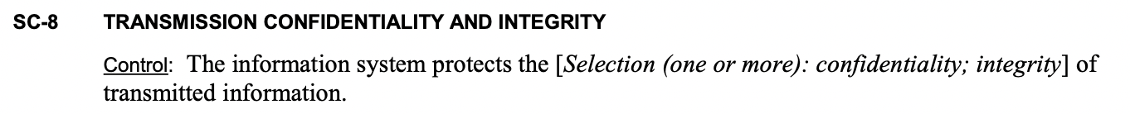

**Controllo nell’applicazione:** La trasmissione di dati crittografati avverrà adoperando la crittografia a livello trasporto impiegando TLS e tra proxy lato frontend e server lato backend ci sarà una crittazione dei dati tramite una chiave simmetrica rilasciata dal servizio AWS KMS.

* **SC-12: Cryptographic key establishment and management e SC-13: Cryptographic Protection**

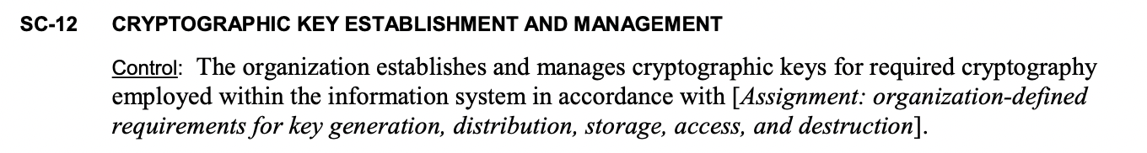

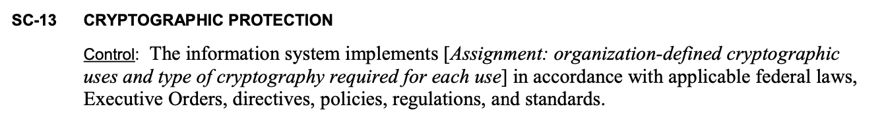

**Controllo nell’applicazione:** Per questo controllo e quindi per la gestione delle chiavi si fa riferimento alla sezione della gestione delle chiavi lato AWS.

* **SC-17: Public key infrastructure certificates**

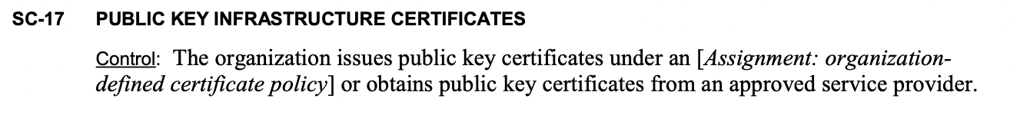

**Controllo nell’applicazione:** Il certificato a chiave pubblica sottomesso alle varie macchine sarà un certificato rilasciato dal provider ZeroSSL.

* **SC-23: Session Authenticy**



**Controllo nell’applicazione:** Riferimento a SC-8.

* **SC-28: Protection of information at rest**



**Controllo nell’applicazione:** Tutte le informazioni a riposo sono protette poiché crittate.

I dati presenti nel database MySQL collegato a keycloak sono crittati con la chiave generata dal servizio KMS. Le credenziali di accesso degli utenti sono conservate in Keycloak, quelle di accesso a MongoDB sono conservato nel file .env situato nella macchina EC2 con il server backend e i dati funzionali all’esecuzione dell’applicazione sono conservati in MongoDB.

* **SC-39: Process Isolation**

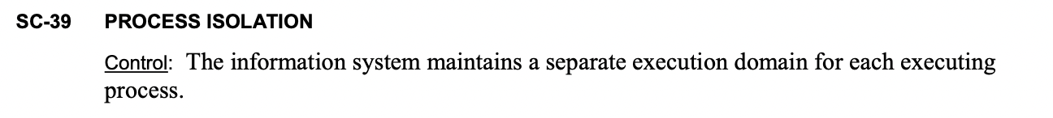

**Controllo nell’applicazione:** I microservizi implementati sono isolati tra di loro in quanto ognuno microservizio è dipendente da un diverso runtime system.

### **Ulteriori controlli**

* **RA-5: Vulnerability Scanning**

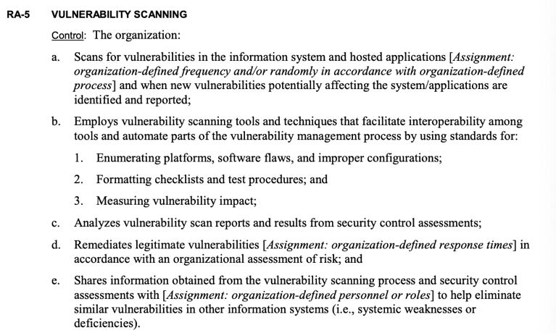

**Controllo nell’applicazione:** Al fine di poter implementare il suddetto controllo è possibile utilizzare il tool automatico Amazon Inspector, che scansionerà le istanze EC2 al fine di poter migliorare la sicurezza e la conformità dei carichi di lavoro. Questo tool non è stato implementato poiché presenta una breve prova gratuita per poi avere un costo mensile.

* **SI-10: Information Input Validation**

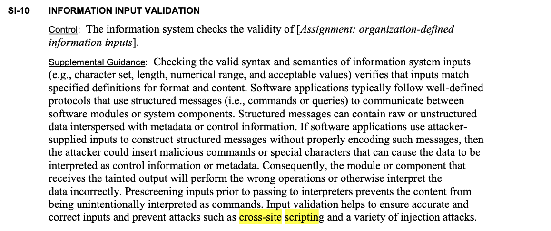

**Controllo nell’applicazione:** Questo controllo è possibile implementarlo lato AWS utilizzando il servizio AWS WAF. Ciò non è stato possibile in quanto questo presenta un costo mensile. Per quanto riguarda la protezione e quindi il controllo della validità degli input immessi, lato frontend e backend sono stati adoperati vari controlli. Lato frontend è stato vietato l’input di caratteri speciali nei form dedicati e con la libreria dom-purify, che sanifica HTML e adopera la prevenzione contro attacchi XSS. Lato backend, invece, con l’utilizzo della libreria mongo-sanitize si sanifica l’input evitando così attacchi relativi al NoSQL-injection.

# **Quarto Capitolo**

## Testing

Per la fase di penetration testing volta a scoprire le vulnerabilità del sistema, sono stati utilizzati i software OWASP Zed Attack Proxy (ZAP) e Nessus Essentials. Si è deciso di utilizzare due tool poiché il primo test effettuato con Nessus sulla web app non ha riportato risultati significativi e quindi si è scelto di utilizzare un secondo tool per poter confrontare i risultati e confermare la mancanza di vulnerabilità degne di nota.

### **Nessus Essentials**



Come parte della famiglia Nessus, Nessus® Essentials (precedentemente Nessus Home) ti consente di scansionare il tuo ambiente (fino a 16 indirizzi IP per scanner) con la stessa velocità, valutazioni approfondite e comodità di scansione di cui godono gli abbonati Nessus. Il tool è estremamente semplice da installare in quanto è necessario scaricare l’eseguibile dal sito ufficiale e a termine dell’installazione Nessus sarà sempre attivo e accessibile tramite <https://localhost:8834/#/>.

**Configurazione Nessus**

La configurazione di Nessus viene ad essere altrettanto semplice e intuitiva poiché nella schermata principale è possibile creare un nuovo scan, scegliere il tipo e in seguito modificare impostazioni specifiche per lo scan.

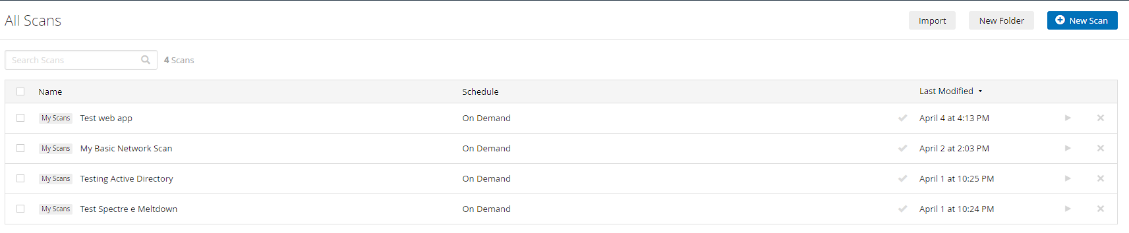

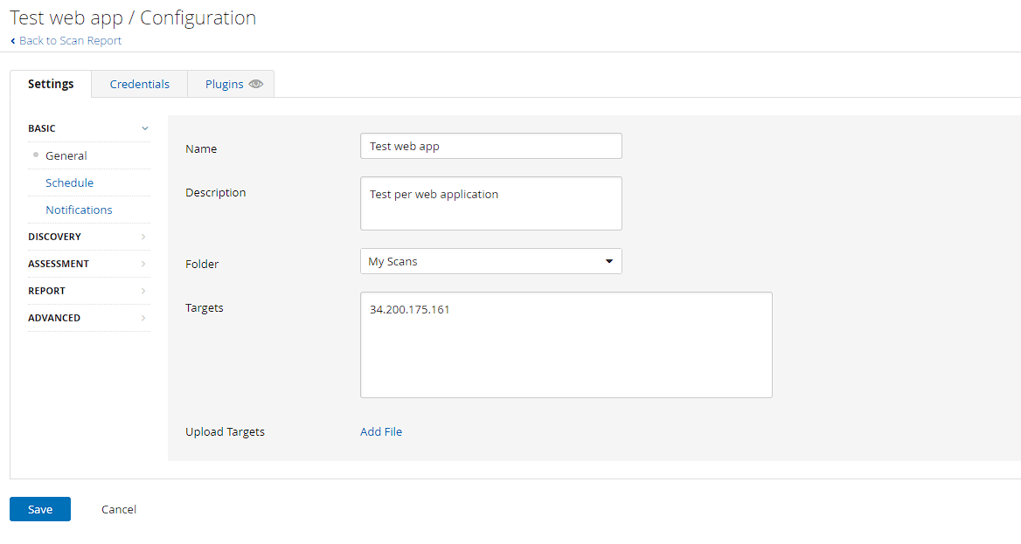

Si è scelto di eseguire due scan sulla macchina frontend, uno per la scoperta di vulnerabilità su eventuali servizi e porte aperte e l’altro per la web application. Per entrambi è stato scelto di eseguire un test completo delle vulnerabilità e di seguito sono mostrate le caratteristiche:

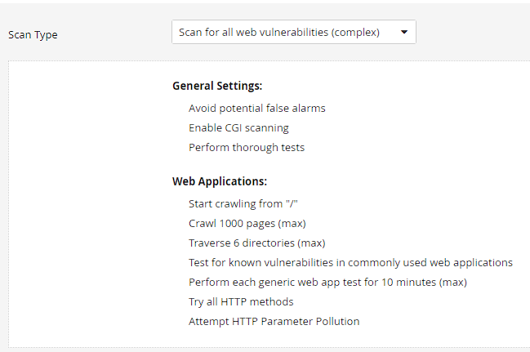

### **Vulnerabilità individuate mediante Nessus Essentials**

In questo paragrafo verranno analizzate le vulnerabilità trovate sulla macchina frontend e sul web server. Nessus cataloga le vulnerabilità in 5 fasce di rischio: Info (sono dei warning e non rappresentano alcun rischio per la sicurezza), Low (Vulnerabilità di basso rischio), Medium (Vulnerabilità di medio rischio), High (Vulnerabilità ad alto rischio), Critical (Vulnerabilità di rischio critico).

**Basic Network Scan**

Come già anticipato questo scan riguarda il testing e la scoperta di vulnerabilità sulla macchina, quindi andando a analizzare tutte le porte e i servizi aperti. I risultati di questo primo scan sono stati ottimali in quanto tutte i risultati sono tipo Info e quindi rappresentano solo informazioni ottenute enumerando i servizi attivi e non rappresentano alcun rischio per la sicurezza. Di seguito sono riportati i risultati:

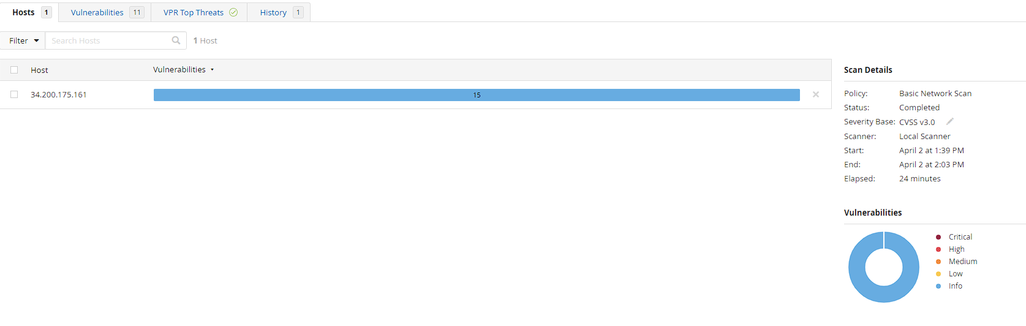

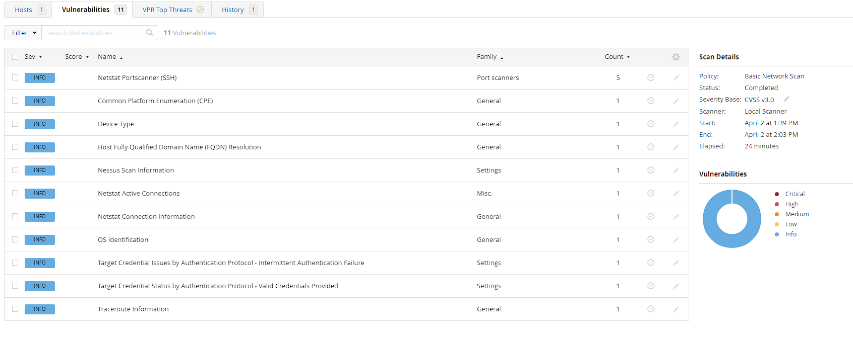

Come anticipato le vulnerabilità trovate sono tutte di tipo info e sono informazioni come le porte che sono aperte, i servizi attivi, il sistema operativo, la versione del web server e la risoluzione da Indirizzo IP a nome di dominio.



Per quanto riguarda questi due risultati sono dovuti al tentativo di accesso tramite ssh. Si è provato a implementare la scansione interna delle vulnerabilità ma purtroppo una volta effettuato correttamente l’accesso, Nessus non è in grado di continuare la fase di testing poiché le comunicazioni vengono bloccate dall’istanza EC2.

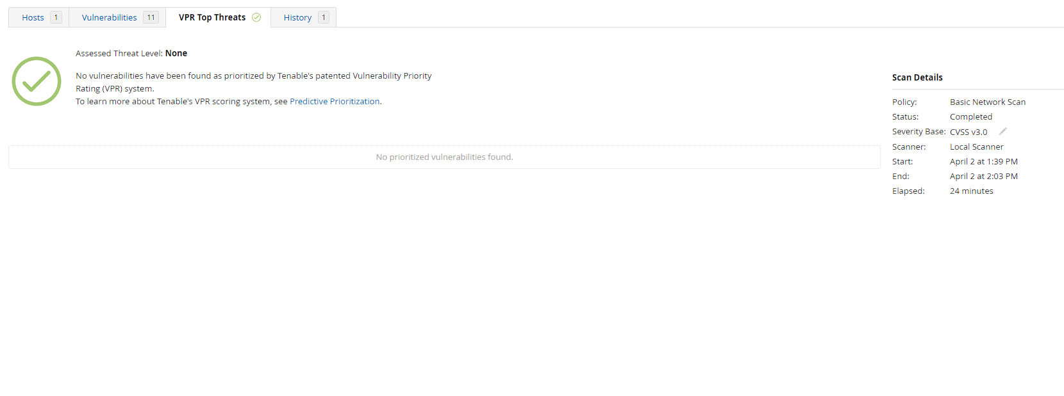

Non è stato necessario implementare alcun tipo di contromisura.

**Test Web App**

Per quanto riguarda la fase di tesing per la web app ecco le vulnerabilità trovate da Nessus:

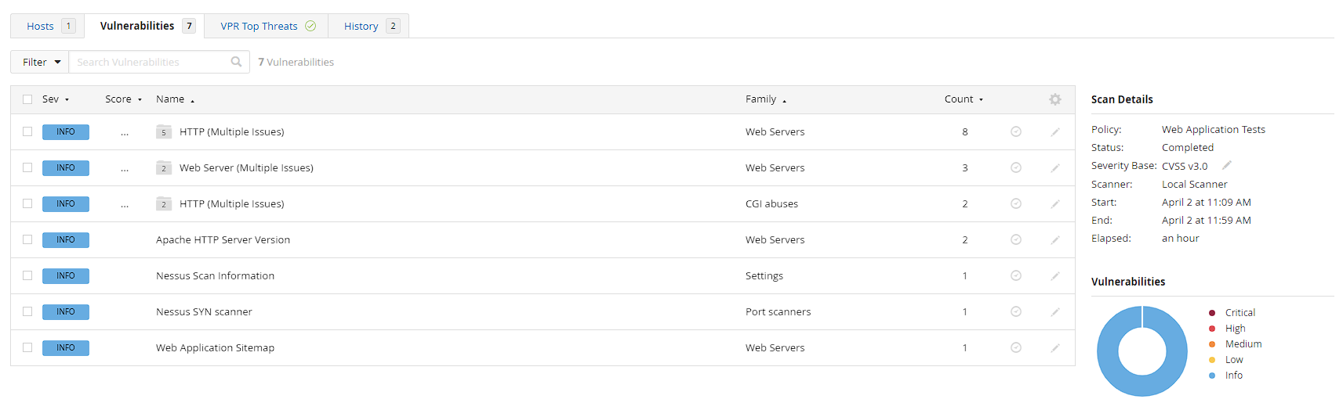

Andando a descriverle nel dettaglio possiamo vedere questo primo gruppo che riguarda le informazioni captate dal sistema che sono queste:

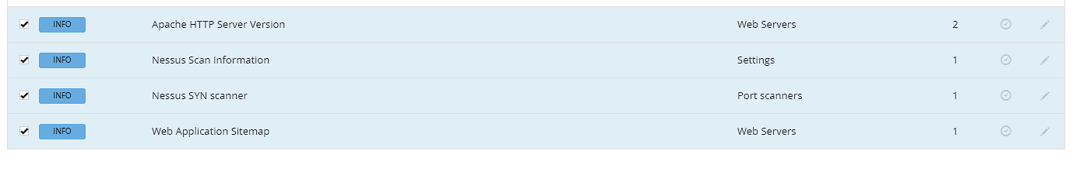

Per quanto riguarda i problemi rilevati con gli header HTTP:

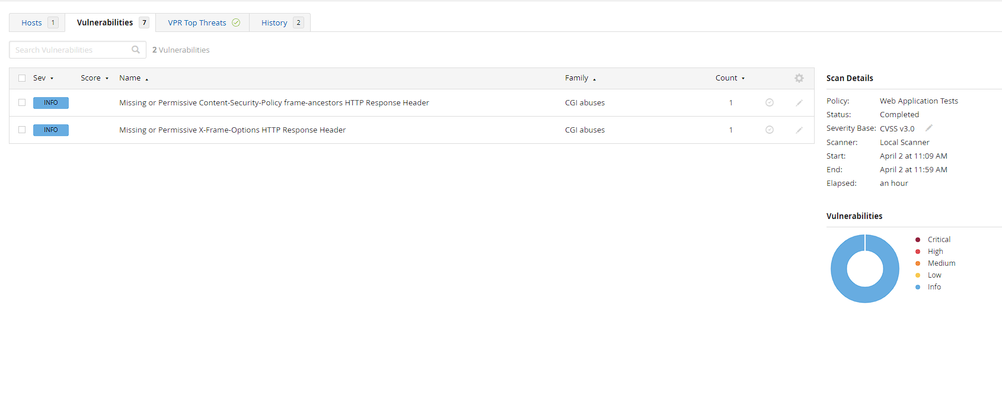

Queste vulnerabilità di tipo info ci informano che il server Web remoto non adotta misure per mitigare una classe di vulnerabilità delle applicazioni Web. Il server Web remoto in alcune risposte imposta un'intestazione di risposta dei frame-ancestors permissivi di Content-Security-Policy (CSP) o non ne imposta affatto una. L'intestazione CSP frame-ancestors è stata proposta dal W3C Web Application Security Working Group come un modo per mitigare gli attacchi di scripting e clickjacking tra siti. Mentre per quanto riguarda la seconda Il server Web remoto in alcune risposte imposta un'intestazione di risposta X-Frame-Options permissiva o non ne imposta affatto una. L'intestazione X-Frame-Options è stata proposta da Microsoft come un modo per mitigare gli attacchi di clickjacking ed è attualmente supportata da tutti i principali fornitori di browser.

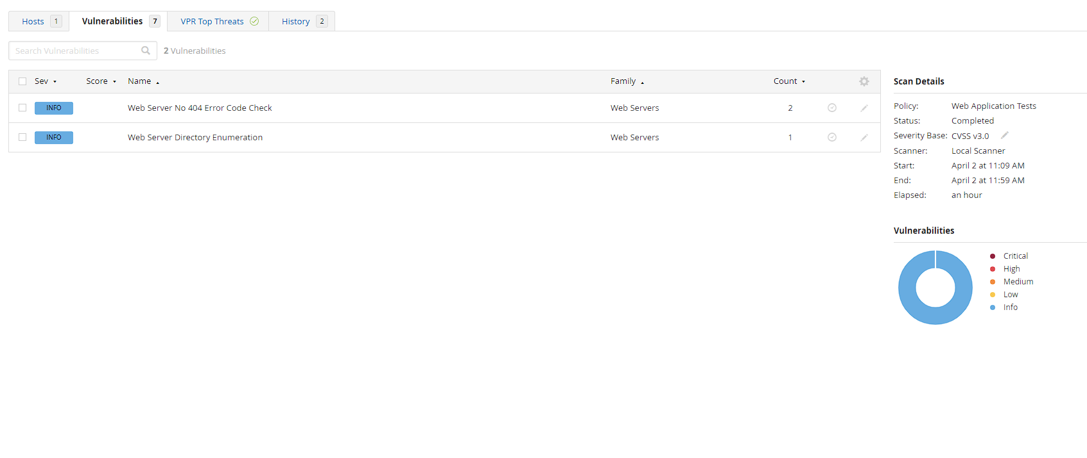

Per quanto riguarda questo tipo di info, la prima ci avvisa che non è stata rilevata una pagina per il reindirizzamento nel casso di errore 404 e la seconda che è stato possibile enumerare una directory interna che è “/icons” la quale non fa parte della nostra web application e non rappresenta alcun rischio per la sicurezza.

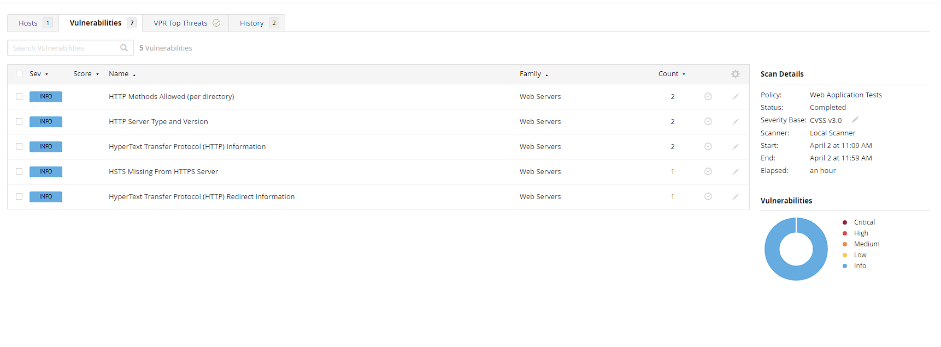

Per quanto riguarda questo risultato troviamo in cima alla lista l’elenco dei metodi HTTP che sono permessi sulla nostra web app (GET, HEAD, OPTIONS, POST), successivamente viene mostrata la versione del web server e delle informazioni generali che stando anche al report di Nessus non portano a nessuna falla di sicurezza. Tra questi risultati quello più importante è che il web server non applica HSTS. Il server HTTPS remoto non applica HTTP Strict Transport Security (HSTS). HSTS è un'intestazione di risposta opzionale che può essere configurata sul server per indicare al browser di comunicare solo tramite HTTPS. La mancanza di HSTS consente attacchi di downgrade, attacchi man-in-the-middle che eliminano SSL e indebolisce le protezioni contro il dirottamento dei cookie.

Nonostante qualche piccola impostazione da implementare Nessus già alla nostra prima scansione ha valutato la nostra web app sicura.

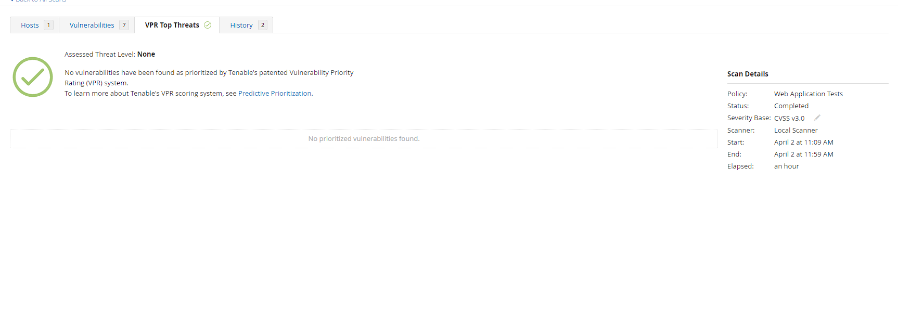

### **Messa in sicurezza del sistema – Nessus**

È stato possibile risolvere tutti i problemi di configurazione del web server andando a settare il file di configurazione di Apache. Di seguito vengono mostrate le modifiche apportate al file .config:



Ed ecco i risultati della scansione successiva alle modifiche apportate:

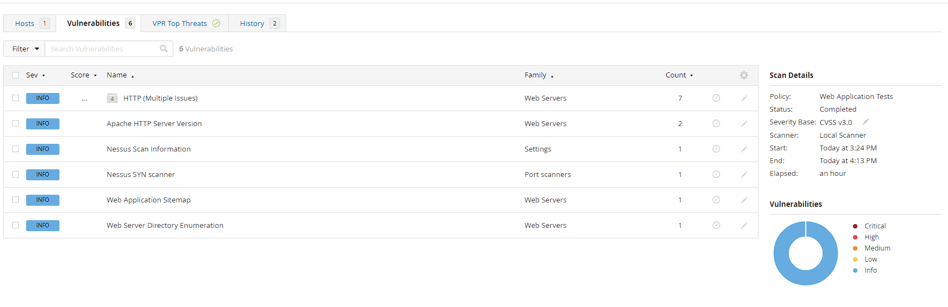

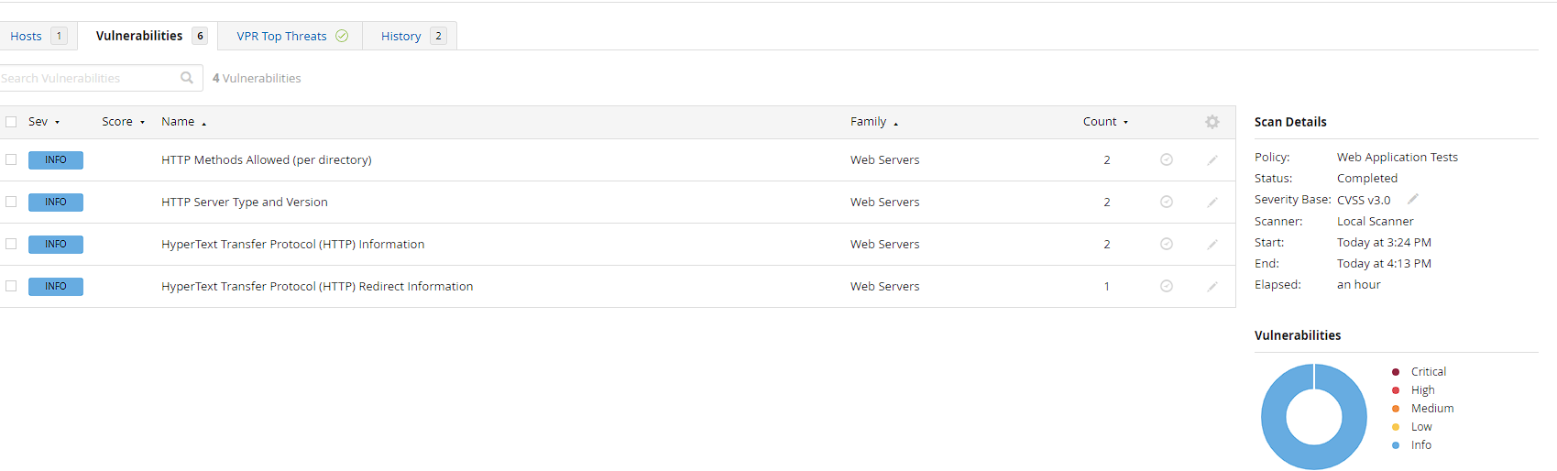

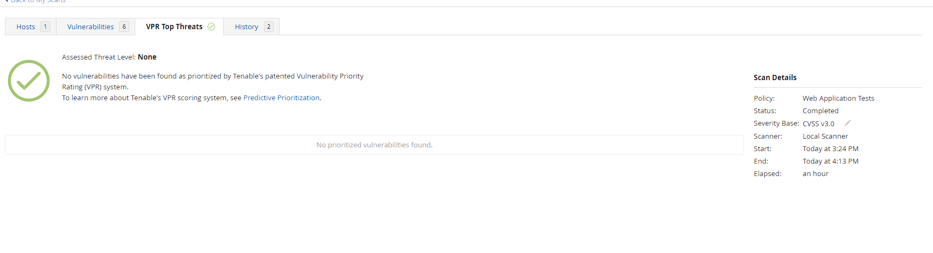

### **Configurazione OWASP ZAP**

ZAP è composto da due macro-sezioni. La prima è uno scanner automatizzato di vulnerabilità che consente di identificare problemi e fornisce un report per sviluppatori, sistemisti e addetti alla sicurezza, con i dettagli delle vulnerabilità per poter sanare la falla. La seconda permette a ZAP di operare come proxy che consente di ispezionare il traffico, la comunicazione http (richiestee risposte) e gli eventi, con la possibilità di modificarli o analizzare i loro trigger, potenziale causa di vulnerabilità del sistema.

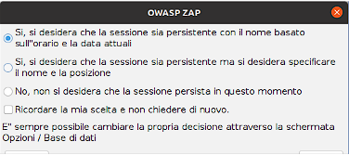

È possibile scegliere la modalità Standard nella toolbar oppure la modalità ATTACK e si inserisce l’URL da analizzare nell’apposito campo nell’area di lavoro. ZAP comincia l’attività di indicizzazione delle risorse del sito e ricostruisce la sitemap, il cui stato può essere verificato con Spider, quindi passa alla fase di attacco. Nell’area di lavoro vengono mostrate le informazioni contenute negli header e nei body delle richieste e delle risposte nella comunicazione HTTP. Il footer contiene diverse informazioni: a sinistra gli alerts trovati, a destra le attività in corso. Selezionando col tasto destro un elemento dalla visualizzazione ad albero del sito si accede a diverse opzioni, tra cui Alerts for this Node(mostra i problemi trovati in corrispondenza di questo URL), Break(inserisce un Break Point, permettendo di intercettare la richiesta dal browser e modificarla prima che venga inviata al server in modo da poter verificare il comportamento dell’applicazione al variare di determinate condizioni), Exclude from(per escludere l’URL da proxy, scansione o spider, utile quando non si vuole testare una certo elemento), Include in Contexte Attack. AJAX Spider permette di indicizzare anche le pagine costruite in modo dinamico, mentre ForcedBrowse scansiona le risorse che non hanno riferimenti (collegamenti con altre risorse). Fuzz, infine, invia dati inattesi o invalidi per forzare dei comportamenti della Web app non standard e analizzarne il comportamento. Anche OWASP ZAP suddivide le vulnerabilità trovate in quattro fasce: Info, Low, Medium, High.

### **Vulnerabilità individuate mediante OWASP ZAP**

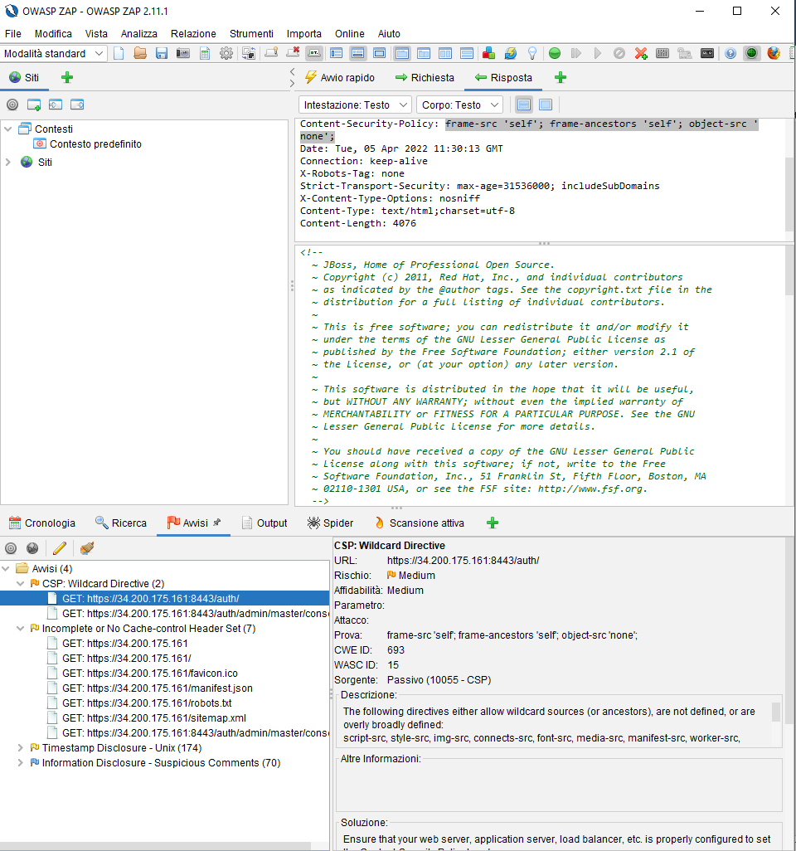

Andando a analizzare nel dettaglio i risultati forniti da OWASP ZAP:

* **CSP: Wildcard Directive**

La descrizione per questo tipo di vulnerabilità dice che le directory elencate permettono sorgenti wildcard e parametri come script-src, style-src e img-src non sono definiti. Come possiamo vedere sono elencati solo i percorsi relativi a Keycloak. **Soluzione:** Si è cercato di correggere l’errore andando a modificare il Content-Secuirty-Policy nelle impostazioni di Keycloak ma questa soluzione portava a degli errori mentre veniva effettuato un login.

* **Incomplete or No Cache Control**

Anche dopo la chiusura della sessione, potrebbe essere possibile accedere ai dati privati ​​o sensibili scambiati all'interno della sessione tramite il browser web o la cache del proxy. L'intestazione HTTP "Cache-control" contiene le istruzioni per la memorizzazione nella cache sia nelle richieste che nelle risposte. L'intestazione 'Pragma' viene utilizzata per la compatibilità con le versioni precedenti con HTTP/1.0 dove l'intestazione 'Cache-control' non è ancora presentata. **Soluzione:** Assicurati che l'intestazione HTTP "Cache-control" sia impostata su "no-cache, no-store, must-revalidate" e che l'intestazione "Pragma" sia impostata su "no-cache" sulla risposta HTTP, ove possibile.

* **Timestamp Disclosure e Information Disclosure**

Sono stati rilevati dei commenti che pertanto sono stati considerati una possibile forma di information leaking.

**Soluzione:** in realtà, attraverso una code review, si è notato il fatto che tali commenti non rivelassero alcuna informazione sensibile. Pertanto, si è catalogato tale warning (tra l’altro, un warning di priorità informativa e quindi molto bassa) come falso positivoe si è proceduto nell’analisi.

### **DDoS Testing**

Si è deciso di testare infine la resistenza della nostra istanza frontend rispetto a un attacco DDoS. Come già spiegato nei capitoli precedenti AWS fornisce una protezione base contro questo tipo di attacco ed è possibile attraverso abbonamento mensile o annuale di usufruire di servizi più ottimali come AWS Shield Advanced e AWS WAF. Per testare la resistenza della nostra istanza abbiamo utilizzato uno script python chiamato GoldenEye che è un tool per test DoS HTTP.

L’intero codice non viene riportato in quanto presenta più di 500 righe, verranno mostrate solo le varie opzioni che possono essere eseguite.

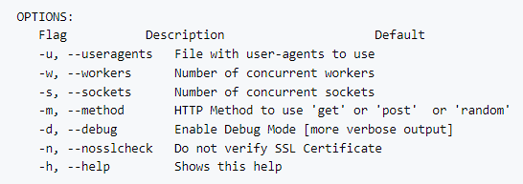

Come test iniziale sono stati settati 10 workers che generano 500 connessioni ciascuno (per un totale di 5000 connessioni contemporanee) e l’istanza ha retto mantenendo il funzionamento per tutta la durata dell’attacco.

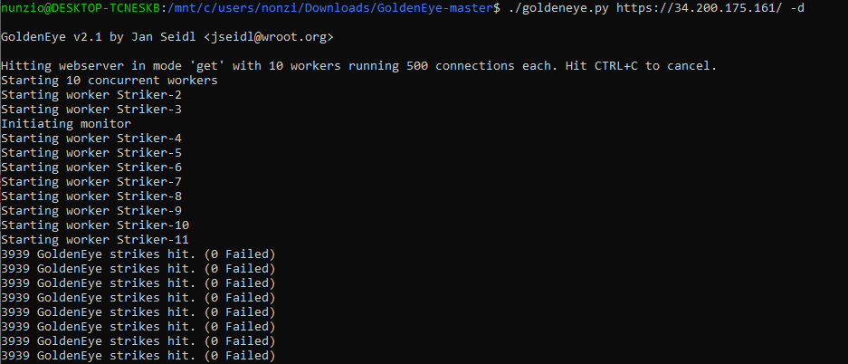

Una volta testato il corretto funzionamento dello script quindi ci siamo accinti ad aumentare i workers a 50 con 500 connessioni ciascuno ed in un primo momento l’istanza ha retto dopodichè il server è andato in down. Ecco i risultati, prima e dopo, ottenuti tramite il monitoring dell’istanza:

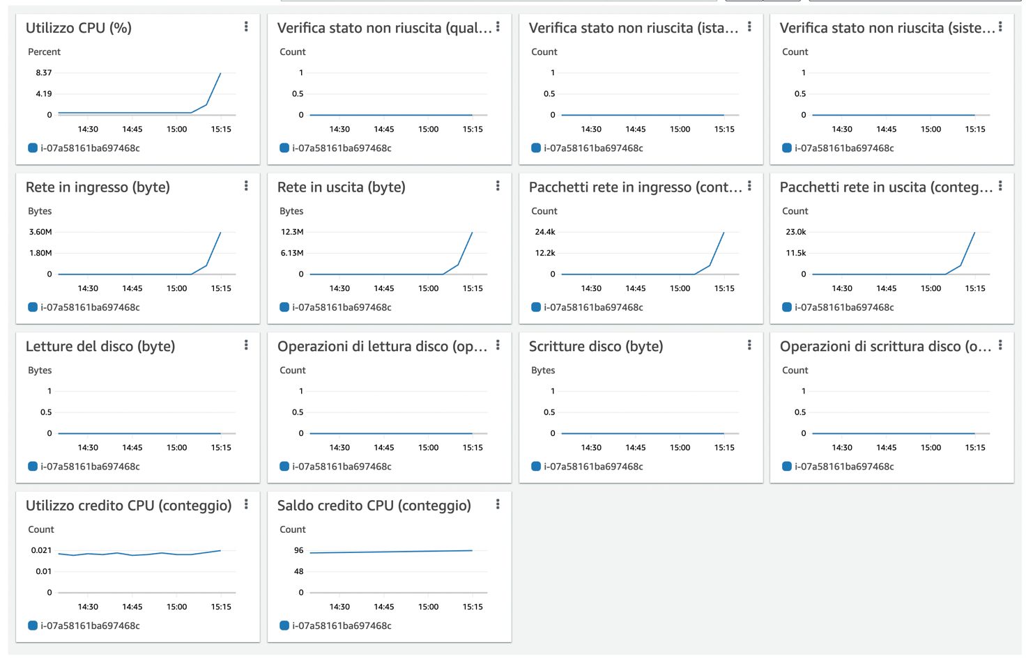

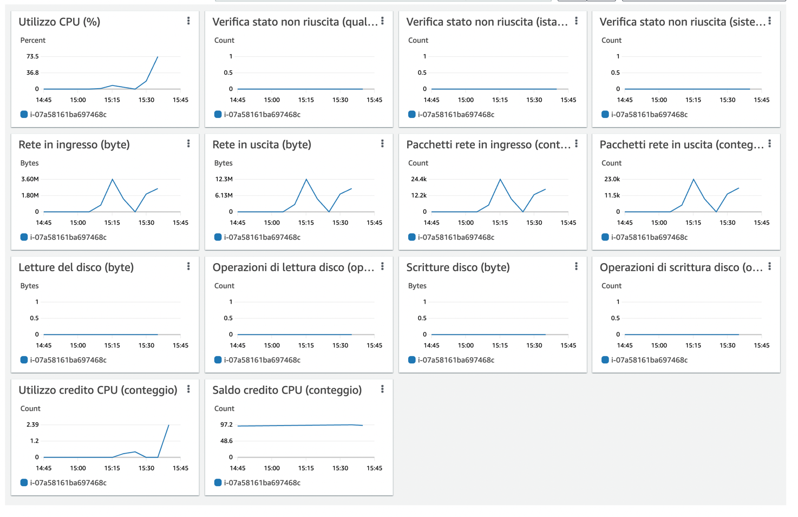

Il numero massimo di pacchetti in entrata è stato 24.4k, che corrispondono a 3.60M di byte.

In conclusione, possiamo affermare di aver ottenuto risultati ottimi considerando che l’istanza è quella meno performante disponibile su AWS e inoltre non viene implementato alcun servizio a pagamento ulteriore. Si consiglia per attività commerciali e di spessore di implementare tutte le funzionalità per la sicurezza e la prevenzione da questo tipo di attacchi che fornisce Amazon Web Service.

**Riferimenti**

**[1]** Amazon Web Service e relativi servizi: <https://docs.aws.amazon.com/>

**[2]** Keycloak: <https://www.keycloak.org/documentation>

**[3]** MongoDB Atlas: <https://www.mongodb.com/docs/atlas/>

**[4]** Javascript:<https://raygun.com/blog/js-security-vulnerabilities-best-practices/> <https://snyk.io/learn/javascript-security/> ; <https://www.securecoding.com/blog/most-common-security-vulnerabilities-using-javascript/> ; <https://crashtest-security.com/javascript-vulnerabilities/> ; <https://www.invicti.com/blog/web-security/understanding-javascript-vulnerabilities/>

**[5]** NodeJS: <https://www.shiftleft.io/blog/node.js-vulnerability-cheatsheet/>

**[6]** ReactJS: <https://www.freecodecamp.org/news/best-practices-for-security-of-your-react-js-application/> ; <https://www.loginradius.com/blog/engineering/react-security-vulnerabilities/>